Plan Estratégico de Desarrollo Nacional Actualizado
Perú hacia el 2021

Presidente de la Republica
Ollanta Moisés Humala Tasso

Presidente del Consejo de Ministros
Pedro Cateriano Bellido

Presidente (e) del Consejo Directivo del Centro Nacional de Planeamiento Estratégico
Victor Adrian Vargas Espejo

Miembros del Consejo Directivo:
Fabiola María León Velarde Servetto, Javier Enrique Dávila Quevedo, Jose Antonio Arévalo Tuesta, Vladimiro Huaroc Portocarrero, Manuel Angel Clausen Olivares, Shirley Emperatriz Chilet Cama.

Director Ejecutivo
Ruben Esquives Guerra

Director (e) Nacional de Prospectiva y Estudios Estratégicos
Jordy Vilchez Astucuri

Director Nacional de Coordinación y Planeamiento Estratégico
Alvaro Jose Velezmoro Ormeño

Director Nacional de Seguimiento y Evaluación
Victor Adrian Vargas Espejo

Jefe de la Oficina de Planeamiento y Presupuesto
Carlos Loaiza Selim

Jefa de la Oficina General de Administración
Patricia Dávila Tasaico

Jefe de la Oficina de Asesoría Jurídica
Giuliana María Horna Padrón

Asesores de Presidencia
Hernán Piero Cuba García
Mauro Gutiérrez Martínez

Equipo técnico
Enrique Arias Arostegui, José Luis Bossio Bobadilla, Carlos Cabrera Soto, Gabriela Carbajo Álvarez, Alex Chávez Valencia, Karin Cuba Vidal, Augusto Delgado Narro, Omar Del Carpio Rodríguez, Paul Durand Villaroel, María Teresa Fortunic de la Sotta, Ana Luisa Gazzolo Briceño, Alejandro Gómez, Christiam Gonzales Chávez, Ángel Gonzalez Ramírez, Mauro Gutiérrez, Pedro Guevara Ballón, Nidia Irureta Salvatierra, Josue Luna Nole, Mariana Lopez Morales, Roger Merino Acuna, Roy Muñoz Gómez, Susana Navas Hernández, Herbert Olivera Valentín, Socorro Orellana, Mariela Pacheco, Luciana Pardo Saavedra, Julio Perez Coaguila, Marcel Ramirez La Torre, Miguel Sánchez Piscoya, Fredy Vargas Lama, Paola Alfaro Mori, Elizabeth Vargas - Machuca Guerrero, Nathaly Vega Alvarado, Martha Vicente Castro, Carmen Zeña Acosta.

Coordinadora de Publicaciones
Claudia Rospigliosi Caceda

ⓒ Centro Nacional de Planeamiento Estratégico

Av. Canaval y Moreyra 480, piso 11, San Isidro, Lima, Perú
Teléfono: 211 7800
Correo electrónico: webmaster@ceplan.gob.pe
Dirección URL: www.ceplan.gob.pe
Junio 2016

Agradecimientos

Un Plan Estratégico de Desarrollo Nacional no es ni puede ser el trabajo de una sola persona. Un plan, es más bien, el resultado de un esfuerzo colectivo y participativo de muchos peruanos que, gracias a la organización del Centro Nacional de Planeamiento Estratégico (Ceplan), han logrado imaginar un Perú distinto y mejor.
En ese sentido, no podemos dejar de agradecer a los miles de peruanos que han participado en la actualización de este proyecto. Agradecemos a los miembros de la ciudadanía, a los funcionarios y servidores públicos, a los especialistas, a los líderes de los partidos políticos y a los movimientos regionales que participaron en los talleres organizados por el Ceplan y el Jurado Nacional de Elecciones (JNE). Además, también reconocemos el apoyo temático de los Ministerios, quienes contribuyeron con sus aportes a la obtención de una visión compartida de futuro al 2021.
El Plan Estratégico de Desarrollo Nacional Actualizado: “Perú hacia el 2021” encuentra su materialización en el esfuerzo de funcionarios, directores, consultores y personal administrativo del Ceplan. Sin embargo, es necesario destacar, que incluso el trabajo más organizado, mejor orientado y ejecutado con los mayores niveles de excelencia, requiere de un claro liderazgo. De esta manera, agradecemos y dejamos constancia del valioso esfuerzo de Carlos A. Anderson, presidente del Ceplan entre marzo de 2013 y abril de 2015.
Finalmente, queremos agradecer el apoyo e impulso para la aprobación del presente documento al Primer Ministro, el Señor Pedro Cateriano, y por su intermedio, al Presidente de la República, el Señor Ollanta Humala.

Acrónimos
AFIN Asociación para el Fomento de la Infraestructura Nacional
AFP Administradora de Fondos de Pensión
AL América Latina
APP Asociación público-privada
ASEAN Asociación de Naciones del Sudeste Asiático
BBVA BBVA Banco Continental
BCRP Banco Central de Reserva del Perú
BID Banco Interamericano de Desarrollo
BM Banco Mundial
BRT Bus rapid transit
CAF Corporación Andina de Fomento
CAN Comunidad Andina de Naciones
CC. PP. Centros poblados
CDIAC Centro de Análisis de Información sobre Dióxido de Carbono
Cepal Comisión Económica para América Latina y el Caribe
Ceplan Centro Nacional de Planeamiento Estratégico
CIDH Comisión Interamericana de Derechos Humanos
CIES Consorcio de Investigación Económica y Social
CITE Centros de Innovación Tecnológica
CNC Consejo Nacional de la Competitividad
Cofopri Organismo de Formalización de la Propiedad Informal
ComexPerú Sociedad de Comercio Exterior del Perú
Concytec Consejo Nacional de Ciencia y Tecnología
CTI Ciencia, Tecnología e Innovación
Cuna Más Programa Nacional Cuna Más
Devida Comisión Nacional para el Desarrollo y Vida sin Drogas
DGE Dirección General de Epidemiología del Ministerio de Salud
ECA Estándar de Calidad Ambiental
EDA Enfermedad diarreica aguda
Enaho Encuesta Nacional de Hogares
Enapres Encuesta Nacional de Programas Estratégicos
Endes Encuesta Nacional Demográfica y de Salud Familiar
EPI Enviromental Performance Index
EPS Entidad prestadora de salud
ETPM Espacios Transversales de Planificación Macroregional
EsSalud Seguro Social de Salud
FAO Organización de las Naciones Unidas para la Agricultura y la Alimentación
FF. AA. Fuerzas Armadas
Fitel Fondo de Inversión en Telecomunicaciones
FMI Fondo Monetario Internacional
GEI Gases de efecto invernadero
GNL Gas natural licuado
GNV Gas natural vehicular
GRD Gestión del riesgo de desastres
HSH Hombres que tienen sexo con hombres
ICR Índice de Competitividad Regional
ICVT Índice de Competitividad de Viajes y Turismo
I + D Producto Bruto Interno en Investigación y Desarrollo
IDH Índice de Desarrollo Humano
IED Inversión Extranjera Directa
IEP Instituto de Estudios Peruanos
IFs Modelo International Futures
Imarpe Instituto del Mar del Perú
INEI Instituto Nacional de Estadística e Informática
IPCC Panel Intergubernamental de Cambio Climático
IPC Índice de Percepción de la Corrupción
IRA Infección respiratoria aguda
ITS Infección de transmisión sexual
JNE Jurado Nacional de Elecciones
Juntos Programa Nacional de Apoyo Directo a los más Pobres
LAPOP Proyecto de Opinión Pública de América Latina
LMP Límite máximo permisible
Mbps Megabits por segundo
MEF Ministerio de Economía y Finanzas
MEM Ministerio de Energía y Minas
MIDIS Ministerio de Desarrollo e Inclusión Social
MINAGRI Ministerio de Agricultura y Riego
MINAM Ministerio del Ambiente
MINCETUR Ministerio de Comercio Exterior y Turismo
MINDEF Ministerio de Defensa
MINEDU Ministerio de Educación
MINEM Ministerio de Energía y Minas
MINJUS Ministerio de Justicia
MINSA Ministerio de Salud
MIT Instituto Tecnológico de Massachusetts
Mivivienda Fondo Mivivienda
MMPCD Millones de pies cúbicos diarios
MTC Ministerio de Transportes y Comunicaciones
MTPE Ministerio de Trabajo y Promoción del Empleo
MVCS Ministerio de Vivienda, Construcción y Saneamiento
MYPE Mediana y Pequeña Empresa
MW Megavatio
NRI Ránking mundial de capacidad tecnológica (networked readiness index)
OACDH Oficina del Alto Comisionado para los Derechos Humanos
OCDE Organización para la Cooperación y el Desarrollo Económico
ODM Objetivos de Desarrollo del Milenio
ODS Objetivos de Desarrollo Sostenible
OEA Organización de los Estados Americanos
OEFA Organismo de Evaluación y Fiscalización Ambiental
OIM Organización Internacional para las Migraciones
OIT Organización Internacional del Trabajo
OMT Organización Mundial del Turismo
OMS Organización Mundial de la Salud
ONDS Oficina Nacional de Diálogo y Sostenibilidad de la Presidencia del Consejo de Ministros
ONPE Oficina Nacional de Procesos Electorales
ONU Organización de las Naciones Unidas
Osinergmin Organismo Supervisor de la Inversión en Energía y Minería
Osiptel Organismo Supervisor de Inversión Privada en Telecomunicaciones
PBI Producto bruto interno
PCM Presidencia del Consejo de Ministros
PEA Población económicamente activa
PEDN Plan Estratégico de Desarrollo Nacional
PENTUR 2021 Plan Estratégico Nacional de Turismo 2021
Pensión 65 Programa Nacional de Asistencia Solidaria
PENX 2025 Plan Estratégico Nacional Exportador 2021
PESEM Plan Estratégico Sectorial Multianual
PISA Programa para la Evaluación Internacional de Alumnos
Planagerd Plan Nacional de Gestión del Riesgo de Desastres 2014 - 2021
Plan CC Planificación ante el Cambio Climático
PMA Programa Mundial de Alimentos
PM 2,5 Material particulado de diámetro menor a 2,5 micras
PM 10 Material particulado de diámetro menor a 10 micras
PNSAN Plan Nacional de Seguridad Alimentaria y Nutricional 2015-2021
PNDBA Plan Nacional de Desarrollo de Banda Ancha
PNMGP Política Nacional de Modernización de la Gestión Pública
PNP Policía Nacional del Perú
PNUD Programa de las Naciones Unidas para el Desarrollo
PNUMA Programa de las Naciones Unidas para el Medio Ambiente
PPP Producto bruto interno per cápita
Produce Ministerio de la Producción
Proinversión Agencia de Promoción de la Inversión Privada
PromPerú Comisión de Promoción del Perú para la Exportación y el Turismo
Qali Warma Programa Nacional de Alimentación Escolar
Reniec Registro Nacional de Identificación y Estado Civil
RICYT Red de Indicadores de Ciencia y Tecnología
RR. NN. Recursos naturales
SAMU Sistema de Atención Médica Móvil de Urgencia
SBS Superintendencia de Banca, Seguros y AFP
Sedapal Servicio de Agua Potable y Alcantarillado de Lima
SEDLAC Base de Datos Socioeconómicos para América Latina y el Caribe
SEIN Sistema Eléctrico Interconectado Nacional
Senace Servicio Nacional de Certificación Ambiental para las Inversiones Sostenibles
Sencico Servicio Nacional de Capacitación para la Industria de la Construcción
Serfor Servicio Nacional Forestal y de Fauna Silvestre
Sinagerd Sistema Nacional de Gestión del Riesgo de Desastres
Sida Síndrome de Inmuno Deficiencia Adquirida
SIG Sistema de Información Geográfica
Sinafor Sistema Nacional de Gestión Forestal y de Fauna Silvestre
Sinanpe Sistema Nacional de Áreas Naturales Protegidas por el Estado
SIS Seguro Integral de Salud
SISS Superintendencia de Seguridad y Saneamiento de Chile
SMV Servicio Militar Voluntario
SNIP Sistema Nacional de Inversión Pública
Sunass Superintendencia Nacional de Servicios de Saneamiento
Techo Propio Programa Techo Propio
TIC Tecnologías de la información y la comunicación
TMB Tonelada métrica bruta
UCI Unidad de cuidados intensivos
UNEP Programa de las Naciones Unidas para el Medio Ambiente
UNESCO Organización de las Naciones Unidas para la Educación, la Ciencia y la Cultura
UNFPA Fondo de Población de las Naciones Unidas
UNPACS United Nations Public Administration Country Studies
USAID Agencia de los Estados Unidos para el Desarrollo Internacional
VAB Valor agregado bruto
VIH Virus de inmunodeficiencia humana
Vivienda Ministerio de Vivienda, Construcción y Saneamiento
VRAEM Valle de los ríos Apurímac, Mantaro y Ene
WEF Foro Económico Mundial (World Economic Forum)
WGI Worldwide Governance Indicators

Índice
Agradecimientos 4
Acrónimos 5
Prefacio 12
Introducción 14
CAPITULO [ 1 ] Justificación de la actualización 16
CAPÍTULO [2] Las etapas del proceso de actualización 20
- Diseño metodológico 20
- Análisis prospectivo 21
- Análisis estratégico 24
- Articulación 25
CAPITULO [3] La Competitividad y Diversificación de la Economía. 30
- Diagnóstico de la economía peruana 30
- Plan Nacional de Diversificación Productiva 35
- Plan Estratégico Nacional Exportador (PENX 2025) 38
- Plan Estratégico Nacional de Turismo (PENTUR 2021) 42
- Articulación entre la Agenda de Competitividad, el Plan Nacional de Diversificación Productiva, el Plan Estratégico Nacional Exportador y el Plan Estratégico de Turismo con el Plan Estratégico de Desarrollo Nacional. 45
CAPITULO [4] El Perú en el contexto mundial 2021 47
- Tendencias mundiales 47
- Caso Base IFs y escenarios de crecimiento 60
CAPITULO [5] El Perú al 2021 68
- Precisando la Visión del Perú al 2021 68
- Visión, reto, lineamientos y prioridades al 2021 69
- Correspondencia entre los Objetivos de Desarrollo Sostenible y los objetivos de desarrollo nacionales del Plan Estratégico de Desarrollo Nacional Actualizado “Perú hacia el 2021” 71
- La gran oportunidad 72
- Presentación de los ejes estratégicos 74
- Indicadores líderes, metas y proyecciones 75
- Visión del país con enfoque territorial 79
Los ejes estratégicos 86
- Eje estratégico 1 Derechos Humanos e Inclusión Social 86
- Eje estratégico 2 Oportunidades y acceso a los servicios 100
- Eje estratégico 3 Estado y Gobernabilidad 117
- Eje estratégico 4 Economía diversificada, competitividad y empleo 131
- Eje estratégico 5 Desarrollo territorial e infraestructura productiva 150
- Eje estratégico 6 Ambiente, diversidad biológica y gestión del riesgo de desastres 159
CAPITULO [6] Visión del Perú al 2050 Inicio del proceso “Perú Tres Tiempos” 172
ANEXOS 180
- Fichas de Indicadores 180
- Referencias bibliográficas 192

Prefacio

El 2021 no solo marcará el segundo centenario de la independencia del Perú, puede ser también el año del ascenso del Perú al grupo de países de alto desarrollo humano, la Organización para la Cooperación y el Desarrollo Económico - OCDE. Para entonces, podremos exhibir orgullosos una trayectoria de crecimiento económico sostenido e inclusivo (reducción de la pobreza monetaria, pobreza multidimensional), de más de 30 años de crecimiento ininterrumpido del PBI, algo nunca visto en la historia económica del Perú, con una estructura productiva más diversificada y una economía más competitiva, gracias a las mejoras en capital humano (fruto de efectivas reformas en educación y salud) y los avances en la infraestructura (transporte, tecnologías de la información, comunicaciones, energía, saneamiento y servicios básicos), lo que hará posible que muchos más peruanos se incorporen a los mercados nacionales e internacionales, dejen para siempre la pobreza y se haga realidad una auténtica inclusión social.
Ciertamente, hacia el 2021, el Perú no habrá eliminado la pobreza, pero la habrá reducido significativamente, y la pobreza extrema –para todo efecto práctico– será una cosa del pasado. Seguiremos siendo un país con desigualdad, pero mucho más inclusivo que en la actualidad. Debido al peso de la historia, las diferencias entre lo urbano y lo rural persistirán, principalmente en materia de servicios básicos, como salud, educación, agua y saneamiento, electricidad; pero sus efectos serán mucho menores que en aquellas “décadas perdidas” de fines del siglo XX, gracias a la acción de un Estado que entiende a cabalidad su papel en la búsqueda de la justicia social.
Hacia el 2021, los peruanos tendremos más oportunidades, producto de una sociedad que abraza la globalización y el cambio tecnológico con un sentimiento de genuina emoción. La economía peruana mostrará una mayor diversificación productiva y será más competitiva, debido al incremento de las capacidades cognitivas, productivas e innovadoras de su gente y no solo a partir de los recursos naturales (como los provenientes de la minería, biodiversidad y la riqueza bioclimática), los que, por su vulnerabilidad o reducida complejidad productiva, pudieron haber retenido al país en la llamada “trampa de los ingresos medios”.
La implementación de la Estrategia Nacional para el Desarrollo de la Ciencia, Tecnología e Innovación “Crear para Crecer” habrá empezado a dar frutos, al articular los resultados de la investigación con el sector productivo, incluyendo la innovación en materia agraria a nivel nacional con fines de seguridad alimentaria nutricional, así como la transferencia tecnológica con el fin de incrementar el número de investigadores y profesionales debidamente calificados, mejorar los niveles de calidad de los centros de investigación y generando nuevos incentivos para la innovación nacional.
Las políticas de educación, salud y seguridad alimentaria, articuladas con el Plan Nacional de Diversificación Productiva y la Agenda de Competitividad habrán empezado a constituirse en los motores de un crecimiento sostenido, sustentable e inclusivo. En el 2021, el 95% de los peruanos contarán con la cobertura de un seguro de salud y la inversión en educación habrá logrado mayores niveles de cobertura y de calidad, al llegar a la meta planteada por el Acuerdo Nacional en el 2002. Esto sumado a las reformas emprendidas por el actual gobierno en cuanto a la revalorización de la carrera docente, la inversión en infraestructura educativa, la mejora de la calidad del aprendizaje, la modernización de la gestión y la política nacional de enseñanza del inglés contribuirán a mejorar el capital humano. Por otro lado, tanto el Plan Nacional de Diversificación Productiva como la Agenda de Competitividad habrán contribuido a ampliar la canasta exportadora de la economía, al adecuar y simplificar las regulaciones, incrementar la productividad y la competitividad de la economía y reducir su heterogeneidad en el ámbito territorial.
Nuestra vocación exportadora se verá recompensada por su integración a cadenas de mayor valor agregado, gracias al aprovechamiento inteligente de los acuerdos comerciales que el Perú habrá firmado y negociado con las principales economías del mundo.
El Mercado Integrado de América Latina (MILA) será, para entonces, una vibrante realidad, tanto a nivel de mercado de acciones como de mercado de bonos, de deuda pública como privada, y con adecuado nivel de acceso para todos los segmentos minoristas nacionales. La Alianza del Pacífico será el corredor principal de nuestra relación exportadora con la principal zona económica del mundo: el Asia-Pacífico y el MILA se habrá convertido en la plataforma principal de nuestro mercado de valores.
Al 2021, tendremos un alto nivel de formalización de la propiedad, además las brechas en infraestructura se verán reducidas impulsando al máximo nuestra capacidad productiva gracias a la inversión pública y privada, potenciadas mediante las asociaciones público-privadas, sobre todo en materia de logística para la producción, así como en la construcción de infraestructuras.
El esfuerzo de concertación de los diversos sectores políticos, sociales, empresariales, laborales y académicos, tanto del sector público, privado y de la sociedad civil en la formulación de este Plan Estratégico Nacional de Desarrollo pueden darnos una señal de los avances que el país puede conseguir en materia de desarrollo institucional y democrático cuando se anteponen los intereses del país.
Y es que, a pesar de todas las debilidades y desafíos que enfrentaremos como país, en el análisis final, hacia el 2021, el camino recorrido habrá sido –para la inmensa mayoría de peruanas y peruanos– significativamente positivo en todos los ámbitos temáticos del desarrollo, porque habremos conseguido hacer realidad ese país más justo, moderno, competitivo y democrático con el que todos soñamos.

Introducción

El Centro Nacional de Planeamiento Estratégico – Ceplan, ente rector del Sistema Nacional de Planeamiento Estratégico, tiene la responsabilidad de elaborar el Plan Estratégico de Desarrollo Nacional (PEDN), instrumento técnico que contiene los lineamientos de política, las prioridades, los objetivos, las metas y las acciones de orden estratégico para el desarrollo armónico del país, y promover las sinergias entre las instituciones públicas, el sector privado y la sociedad civil, a fin de lograr el fortalecimiento de la gobernabilidad democrática como parte del Estado Constitucional de Derecho.
El PEDN anterior fue aprobado mediante Decreto Supremo 054-2011-PCM, con ello las entidades conformantes del Sistema Nacional de Planeamiento Estratégico ajustaron sus planes estratégicos a los objetivos de desarrollo nacional previstos en dicho documento (previamente aprobados por el Foro del Acuerdo Nacional). A su vez, los Decretos Supremos 089-2011-PCM y 051-2012-PCM determinaron los parámetros de actualización y ampliaron el plazo original a dos años.
La actual administración del presidente Ollanta Humala entiende que existe la necesidad de incluir en el plan estratégico los lineamientos fundamentales de su actual política de gobierno, como son construir un “Perú con progreso para todos”. Esto se concreta en un país con un crecimiento económico sostenido, con avances sustantivos en: inclusión social, educación, salud y una mayor diversificación productiva.
Las reformas desarrolladas en los últimos años en el país en: el servicio civil, la política tributaria y fiscal, el mercado de valores, el sistema de ciencia, tecnología e innovación, en la seguridad ciudadana, la modernización del Estado, la eliminación de trabas a la inversión y la suscripción de 21 acuerdos comerciales, nos acercan cada vez más a convertirnos en un país miembro de la OCDE.
El gobierno de presidente Humala ha propuesto líneas de acción de mediano plazo, como la erradicación de la pobreza extrema, la reforma política, la igualdad de derechos y de oportunidades, el reconocimiento de la diversidad cultural como un activo de nuestra identidad nacional y metas sociales que están alineadas con los objetivos del milenio, las que sumadas a la concertación económica y social en el ámbito nacional, regional y local harán posible una gestión y gobernanza territorial más racional y que vaya al reencuentro histórico con el Perú rural.
Dado que la visión estratégica de un país se enfoca en el largo plazo, en el presente proceso de actualización del PEDN, se ha buscado mantener los elementos estructurales de su versión original. No obstante ello, advertimos que en la versión que presentamos se ha revisado, delimitado y actualizado el contenido temático de los ejes siguientes:
(i) Derechos humanos e inclusión social
(ii) Oportunidades y acceso a los servicios
(iii) Estado y gobernabilidad
(iv) Economía, competitividad y empleo
(v) Desarrollo territorial e infraestructura productiva
(vi) Ambiente, diversidad biológica y gestión de riesgos de desastres.
Asimismo, como parte de este proceso de actualización, se han determinado seis lineamientos de política y se han establecido catorce prioridades nacionales.
El diseño metodológico del Plan Estratégico de Desarrollo Nacional Actualizado “Perú hacia el 2021” contiene los enfoques participativo y prospectivo, usando diversas herramientas estadísticas y econométricas. Las bases de datos utilizadas son de fuentes nacionales oficiales (INEI, Ministerios, etc) y otras de organismos multilaterales, principalmente del Banco Mundial, Fondo Monetario Internacional, entre otros. Además, su enfoque general es el desarrollo humano, el cual sitúa a las personas en el centro del desarrollo, potenciando sus capacidades, el goce de sus derechos y el aumento de sus oportunidades para mejorar sus condiciones de vida.
El presente plan enfatiza, a su vez, la importancia del crecimiento verde y la necesidad de avanzar en la gobernabilidad democrática y la búsqueda de la eficiencia en la administración pública, así como el apoyo al progreso científico, tecnológico y de la innovación como medios para lograr el crecimiento sostenible. Por ello, el Plan Estratégico de Desarrollo Nacional Actualizado “Perú hacia el 2021” plantea mirar el futuro con optimismo, objetivos y metas ambiciosas, pero también realizables, al estar sustentadas en un riguroso análisis prospectivo y una visión concertada del país.

CAPITULO [ 1 ]
Justificación de la actualización

El Plan Estratégico de Desarrollo Nacional fue concebido y diseñado para un entorno nacional e internacional diferente al actual, con líneas bases al 2010 en su mayoría. Por lo tanto, es necesario incluir los cambios en los supuestos y proyecciones macroeconómicas, y además, actualizar la información sobre políticas públicas, puesto que algunas de las recomendaciones del plan original ya han sido implementadas. En efecto, durante los últimos años se han dado avances considerables en la consolidación del desarrollo de nuestro país. La Ley de Reforma Magisterial, la Ley de Servicio Civil, la Política Nacional de Modernización de la Gestión Pública, la Agenda de Competitividad, el Plan Nacional de Diversificación Productiva, los acuerdos comerciales que han entrado en vigor y el mantenimiento del crecimiento sostenido son algunos de los hitos más importantes en este esfuerzo por impulsar el desarrollo nacional por parte del gobierno del presidente Ollanta Humala.

Por otro lado, el entorno internacional con la crisis mundial, la desaceleración de China y la caída de los precios de las materias primas, han definido un escenario que debe ser incluido en el análisis de largo plazo del Perú.

El proceso de actualización del Plan Estratégico de Desarrollo Nacional se inició con la promulgación del Decreto Supremo 089-2011-PCM, en el cual se establecen cuatro fines para este proceso:

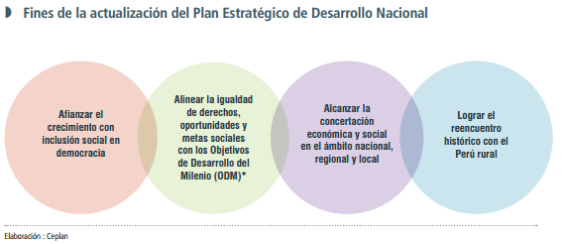
⁺Y a los Objetivos de Desarrollo Sostenible

El Plan Estratégico de Desarrollo Nacional Actualizado “El Perú hacia el 2021” contempla el cumplimiento de los objetivos planteados en el referido decreto supremo y añade el cumplimiento de los Objetivos de Desarrollo Sostenible (ODS). En ese sentido, contribuye a afianzar el crecimiento con inclusión social en democracia, enfocando los lineamientos y acciones estratégicas bajo una perspectiva de desarrollo económico y social; particularmente, incluyendo la Estrategia Nacional de Desarrollo e Inclusión Social llamada “Incluir para Crecer” como enfoque de política social y lucha contra la pobreza. Así también, consigue alinear la igualdad de derechos, oportunidades y metas sociales con los ODM y ODS y los integran a los objetivos, acciones estratégicas y prioridades del PEDN.

Con el fin de alcanzar la concertación de diversos actores y niveles de gobierno en el proceso mismo de actualización del PEDN se organizaron talleres de consulta con especialistas del sector público y privado. En total, se contó con la participación de más de 450 expertos nacionales y del extranjero, consultas oficiales a los sectores, y encuestas en línea. Se consideraron las propuestas de los partidos políticos desarrolladas en el Diálogo Nacional y se incluyeron los temas de prospectiva desarrollados en los Foros del Futuro organizados por el Ceplan. Finalmente, para lograr el reencuentro histórico con el Perú rural se han priorizado las acciones orientadas a mejorar las condiciones y calidad de vida de las poblaciones rurales, mediante el análisis de la situación actual bajo un enfoque de brechas y de interculturalidad en el tratamiento de los derechos humanos.

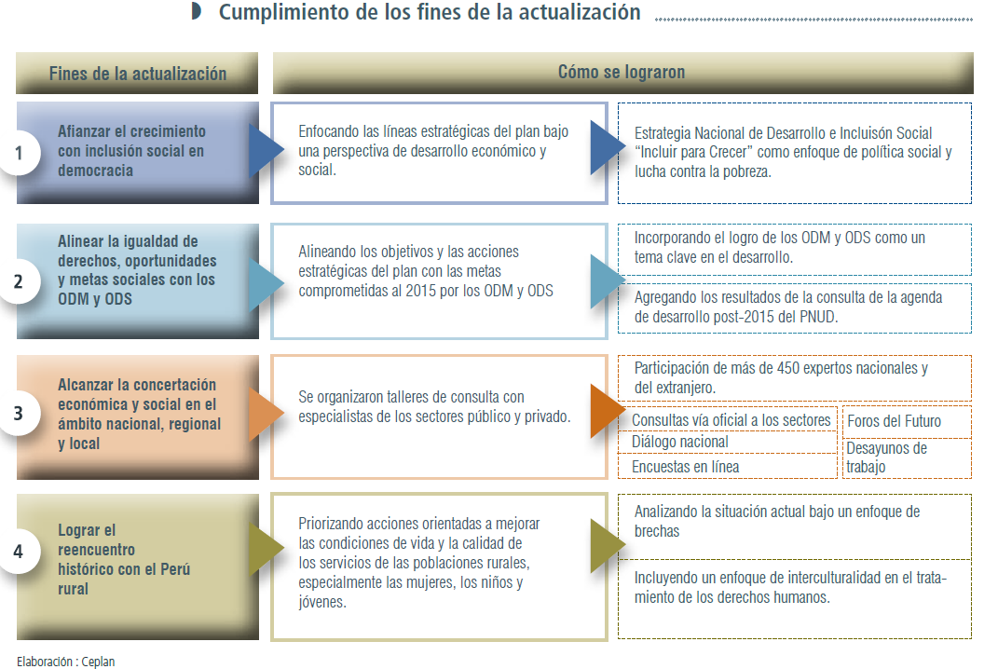

Desde que se dio a conocer el primer Plan Estratégico de Desarrollo Nacional, éste recibió observaciones de carácter metodológico; tales como superposición de los temas contenidos en los seis ejes que conforman la base fundamental del plan, el excesivo número de indicadores (91) y el hecho de que muchos de ellos presentaban distorsiones de carácter estadístico.

Los temas desarrollados en los ejes han sido delimitados y precisados, permitiendo una mejor comprensión del plan, y una articulación de los procesos de planeamiento estratégico de las entidades públicas. La redistribución de temas en los ejes permitió identificar algunos otros temas de vital importancia que no habían sido incluidos, tales como: planeamiento territorial, crecimiento verde, inclusión social, gestión del riesgo de desastres, mitigación y adaptación al cambio climático, entre otros.

En el presente plan, los seis ejes estratégicos de desarrollo son complementarios y no superpuestos, donde cada tema está relacionado y delimitado claramente con una mayor cobertura temática orientada a los desafíos y cierre de brechas con una visión prospectiva.

El desarrollo de los ejes se sustenta en una revisión documental más amplia y actualizada, tomando en cuenta los importantes avances del país, la comparación internacional, y las políticas implementadas en los últimos años.

De esta manera en el eje 1 (Derechos Humanos e Inclusión Social) se consideró que el enfoque del PEDN actualizado debía potenciar el ejercicio de derechos humanos, tales como a la vida, la libertad, la igualdad y la participación política y ciudadana. Por esta razón, se trasladaron los asuntos referidos al sistema de representación política y de la administración de justicia al eje 3. Este último enfatiza a nivel macro la modernización y gestión pública en el país.

El enfoque del eje 2 (Oportunidades y acceso a los servicios) considera el acceso a servicios públicos de calidad que permiten el desarrollo de las capacidades plenas de la población. De esta manera la seguridad ciudadana pasó al eje 3 donde se ven temas de seguridad interna y externa. Por su parte la seguridad alimentaria se aborda desde dos grandes dimensiones, en primer lugar como el aprovechamiento biológico de los alimentos (considerado en el eje 1 desde la lógica de la inclusión social) y en segundo lugar como la disponibilidad de los recursos alimentarios, contemplados en el eje 4 (diversificación productiva).

En relación al eje 3 (Estado y gobernabilidad) se adopta la perspectiva multidisciplinaria establecida por el Banco Mundial, así los temas abordados están relacionados a tres asuntos esenciales:
- El proceso por el cual los gobiernos son elegidos, controlados por los ciudadanos y reemplazados.
- La capacidad del gobierno para formular y aplicar eficazmente políticas acertadas y el respeto a los ciudadanos.
- El estado de las instituciones que gobiernan las interacciones económicas y sociales.

En relación al eje 4 (Economía diversificada, competitividad y empleo), este se estructura sobre la base del concepto de desarrollo humano de la Organización de Naciones Unidas y de crecimiento verde, que a diferencia del plan anterior lo hacía únicamente considerando el crecimiento económico y la creación masiva de empleos dignos.

El eje 4 actualizado contiene como grandes temas la estabilidad macroeconómica y financiera, la competitividad del capital humano, la inclusión financiera y la promoción del empleo formal, la estructura productiva diversificada pro exportadora y articulada a las cadenas de valor global, la promoción de la inversión y las actividades intensivas en tecnología.

El eje 5 (Desarrollo territorial e infraestructura productiva) contempla la cohesión del territorio y su organización en redes de ciudades sostenibles, buscando asegurar una provisión de infraestructura de calidad a los ciudadanos. Este eje contempla la articulación de la población rural a los núcleos urbanos, la promoción de la inversión pública y privada sobre la base de planes con enfoque territorial, sistemas de ciudades intermedias sostenibles y la institucionalización del planeamiento estratégico para el desarrollo de la infraestructura.

El eje 6 (Ambiente, diversidad biológica y gestión del riegos de desastres) comprende la calidad ambiental adecuada para la salud de las personas, la gestión integral de los recursos hídricos, el aprovechamiento sostenible de la diversidad biológica, así como la vulnerabilidad ante el cambio climático y ante el riesgo de desastres. Mediante el eje 6 se contribuye al enfoque de crecimiento verde dentro de la planificación estratégica.

En relación a los indicadores, el presente plan reduce el número de indicadores de 91 a 51, incluyendo seis indicadores líderes y considerando metas al 2016 y 2021. La identificación de los indicadores se realizó a partir de diversas consultas a expertos, análisis econométricos y consulta a los sectores, a fin de lograr que los indicadores sean independientes, comparables y medibles en el tiempo. Asimismo, se tomaron como base principal las proyecciones del Marco Macroeconómico Multianual 2017-2019 y del Informe preelectoral: Administración 2011-2016, documentos que contienen proyecciones al 2018 y al 2021. Es importante destacar el uso del Modelo International Futures (IFs), que permite la formulación, modelación y proyección de variables de largo, a través de un modelo dinámico de equilibrio.

El número más reducido de indicadores permitirá un mejor seguimiento y monitoreo en el tiempo y, por lo tanto, evaluar mejor el avance en el logro de las metas establecidas.

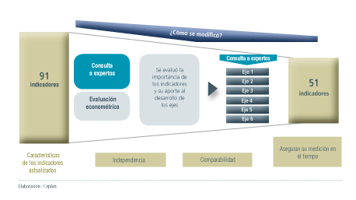

CAPÍTULO [2]
Las etapas del proceso de actualización

El Plan Estratégico de Desarrollo Nacional Perú hacia el 2021 ha sido actualizado a través de un proceso ordenado en cuatro etapas:

Diseño metodológico
El proceso de actualización del PEDN se inició con el diseño metodológico, el cual contiene los lineamientos, criterios y guías para su actualización. Además incorpora principalmente dos enfoques:
- Prospectivo, en cuanto a la utilización de técnicas que permiten reflexionar sobre el curso probable de la situación nacional, tales como la construcción de escenarios en talleres de expertos y encuestas especializadas tipo Delphi. A su vez se utilizaron herramientas econométricas y de proyección para el análisis de tendencias y la selección de los mejores indicadores para las variables.

- Participativo, en cuanto que el análisis de tendencias, árbol de problemas y esquemas de solución, así como los indicadores han sido trabajados con un número amplio de investigadores, analistas, expertos de los ámbitos público y privado, incluyendo a las universidades. Además, la metodología usada es participativa en el más amplio sentido, por cuanto incluye consultas a la población como la encuesta a 100 mil familias en torno a su visión del Perú al 2021 y al 2050.
Dichos enfoques permiten armonizar técnicas y herramientas a fin de conferirle al plan solidez, coherencia y viabilidad social y política.
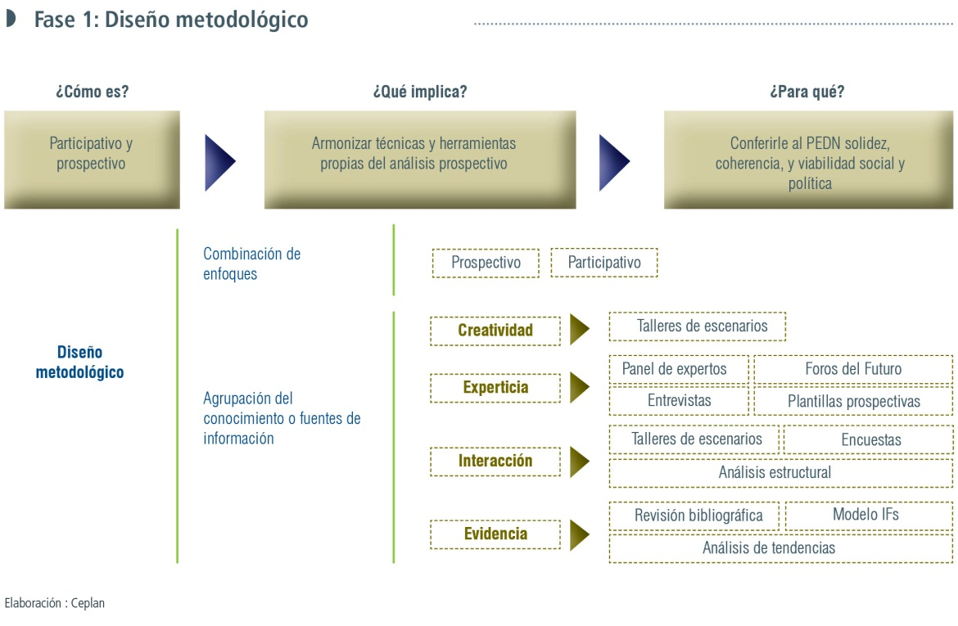

Análisis prospectivo
Se continuó con el análisis prospectivo que permitió reflexionar sobre el futuro de forma sistémica, a fin de planificar el desarrollo. En esta etapa se produjeron importantes insumos que aportaron al contenido del PEDN, como los escenarios posibles de desarrollo al 2021, construidos con el aporte de expertos y especialistas a través de encuestas, paneles de expertos, aplicación del análisis estructural, entre otros espacios de discusión. Además se analizaron tendencias y proyecciones al 2021 utilizando el modelo IFs, el Marco Macroeconómico Multianual 2017-2019, así como el Informe preelectoral: Administración 2011-2016. Posteriormente, se realizaron dos talleres con los viceministerios, a fin de priorizar políticas nacionales transversales. Paralelamente se desarrollaron “plantillas prospectivas” que permitieron realizar el análisis sectorial con visión prospectiva desarrolladas por CEPLAN.

Modelo International Futures (IFs)
El modelo International Futures (IFs) es un sistema de modelación integrada a gran escala que tiene como propósito servir como herramienta de análisis de las tendencias de largo plazo a nivel de país, región y economía global. El modelo IFs logra este nivel de análisis a través de la formulación, modelación y proyección de las variables que interactúan en la economía, así como sus múltiples interacciones entre ellas. Su objetivo central es facilitar la exploración del futuro global a través de la simulación de escenarios alternativos sobre la base de cambios en variables de control.
La dinámica económica y de desarrollo humano cambia con cada vez mayor velocidad, lo cual lleva a la necesidad de considerar la inclusión de determinados elementos y dinámicas en la planificación de mediano y, sobre todo, de largo plazo. El modelo IFs se desarrolla a través del manejo de una extensa base de datos y la formulación teórica de las diversas relaciones causales de las principales variables económicas.
De esta forma, el modelo permite representar el comportamiento de los principales agentes económicos (hogares, gobiernos y empresas) que interactúan en una variedad de estructuras globales (demográficas, económicas, sociales y ambientales). Así, el sistema general incorpora diferentes sub-modelos, incluyendo la dinámica poblacional, el sub-modelo económico, agricultura, educación, energía, la dinámica socio-política, la política internacional, infraestructura, medio ambiente, tecnología y salud. Cada módulo caracteriza la relación de una serie de variables, resumida a continuación:

Todos los módulos presentan relaciones dominantes y una interrelación dentro de un mismo sistema; asimismo, presentan diagramas, ecuaciones, códigos de programación, bases históricas de datos y otras fuentes de información. El sistema se basa en diversos enfoques estándar para modelar áreas temáticas específicas siempre, que sea posible, extendiendo e integrando las diferentes relaciones en las diversas áreas temáticas. Consta exactamente de 2,724 variables, de las cuales 2,416 contienen data histórica y 308 son creadas mediante algoritmos. Asimismo, el sistema facilita el desarrollo de escenarios a través de un árbol de escenarios que determina los efectos en las variables del sistema, ante cambios exógenos. Adicionalmente, brinda acceso a una extensa base de datos para el análisis longitudinal y transversal. Los datos provienen de 183 países desde el año 1960.
El sistema representa una herramienta para la toma de decisiones de largo plazo, permitiendo identificar y entender el estado y las relaciones causales de las variables de interés en un país, región o a nivel global. Asimismo, se logra la exploración de las tendencias de variables específicas, y las consecuencias en otros aspectos dentro de la misma dinámica económica.
De esta forma, el modelo asume que la interacción y los asuntos globales son cada vez más importantes. Asimismo, factores como el medio ambiente y el impacto de la interacción humana son recogidos en el sistema, especialmente en el análisis de largo plazo. Esto permite la reflexión sobre el futuro para una mayor clarificación de los objetivos y prioridades, así como el desarrollo de escenarios alternativos y la simulación de consecuencias y efectos ante el cambio exógeno en alguna de las variables de interés.
Para la representación geográfica se incluyen bases de datos de 183 países los cuales se pueden visualizar por separado o como parte de grupos determinados por el usuario; es decir, se puede obtener información agregada por países, regiones, continentes u otra selección arbitraria según los objetivos del investigador.
Participación de expertos
El proceso de actualización del Plan Estratégico de Desarrollo Nacional Perú hacia el 2021, contempló la participación activa y continua de expertos. El siguiente esquema muestra la participación de los expertos en los diferentes eventos organizados por CEPLAN y su correspondencia con las etapas del proceso metodológico de la actualización del plan.

Análisis estratégico
La etapa de análisis estratégico se desarrolló en tres fases: la primera precisó la visión nacional al 2021 con los insumos que se recogieron en los procesos de consulta a diversos actores vinculados al desarrollo (encuestas, foros, talleres, entre otros); la segunda, revisó los objetivos de desarrollo nacional y el proceso de actualización a través de una revisión bibliográfica, talleres internos y análisis de coherencia temática por cada eje; y finalmente la tercera, redefinió los indicadores y metas al 2016 y 2021 a través de análisis econométrico, consulta a expertos y consulta a los sectores, así como a las proyecciones del modelo IFs, el Marco Macroeconómico Multianual 2017-2019 y el Informe Preelectoral Administración 2011-2016.

Articulación
El Plan Estratégico de Desarrollo Nacional Perú hacia el 2021 busca lograr la apropiación del documento por parte de todos los actores y sectores del país. Para ello se desarrollará un amplio proceso de comunicación y difusión, a través de todas las estrategias de comunicación disponibles a fin de lograr la apropiación por parte de la sociedad civil. Adicionalmente, la apropiación sectorial, territorial e institucional se realizará a través del Sistema Nacional de Planeamiento y su relación con otros sistemas administrativos.
Para lograr la implementación del Plan Estratégico de Desarrollo Nacional Perú hacia el 2021 como herramienta orientadora del desarrollo nacional, se establece una vinculación funcional entre los objetivos nacionales, sectoriales y territoriales. Para este fin, Ceplan ha formulado la Directiva General del Proceso de Planeamiento Estratégico y sus guías metodológicas, las cuales desarrollan metodologías aplicables al sector público, conteniendo principios, normas, procedimientos, técnicas e instrumentos que orientan y regulan el proceso de planeamiento estratégico.
La directiva tiene por finalidad que la gestión de las entidades de la administración pública sea coherente y se encuentre alineada al Plan Estratégico de Desarrollo Nacional así como que el SINAPLAN esté vinculado al Sistema Nacional de Presupuesto Público.
La directiva reconoce al planeamiento estratégico como un proceso que permite tomar decisiones sobre la base de objetivos y rutas estratégicas a través del pensamiento orientado al futuro y la anticipación estratégica, para lo cual, establece las siguientes fases del proceso de planeamiento estratégico:
El PEDN guía de manera central el proceso de planeamiento estratégico, que busca lograr los objetivos estratégicos establecidos, mediante un proceso sistémico construido sobre el análisis continuo de la situación actual y del pensamiento orientado al futuro, generando información para la toma de decisiones acertadas.
Las políticas nacionales y sectoriales contenidas en el PEDN, deben tener una aplicación en el territorio, debiendo estar las políticas territoriales alineadas a estas.
Se debe tener en cuenta la articulación del proceso de planeamiento estratégico con el proceso presupuestario, el cual involucra el Presupuesto por Resultados (PpR) y sus instrumentos, especialmente con los programas presupuestales cuyos resultados específicos contribuyen a los resultados finales vinculados a los objetivos estratégicos contenidos en el PEDN. En ese sentido, el CEPLAN actualizará, en coordinación con el Ministerio de Economía y Finanzas (MEF), el marco metodológico y la Directiva General del Proceso de Planeamiento Estratégico de tal forma que se optimice la articulación entre el planeamiento estratégico y el marco metodológico que regula los programas presupuestales.
El proceso de planeamiento estratégico es participativo, por cuanto se reconoce que para construir un futuro común se requiere la participación de diversos actores y la suma de sus esfuerzos, que permitan alcanzar los objetivos planteados.
La arquitectura de articulación de los objetivos nacionales identificados en el PEDN con el resto del SINAPLAN se encuentra desarrollada en la Directiva General de Planeamiento Estratégico. En dicha directiva se establecen los ámbitos en los cuales se van a realizar las fases del proceso de planeamiento estratégico, conforme se muestra en el siguiente cuadro:
Por otro lado, se busca que todas las entidades de la administración pública, orienten sus esfuerzos a alcanzar los objetivos formulados de manera armónica, consolidando los objetivos nacionales contenidos en el Plan Estratégico de Desarrollo Nacional Perú hacia el 2021.
En este sentido, se establece un mecanismo de articulación a través de los objetivos, indicadores y metas, entendido como el aporte que brinda el objetivo planteado por la institución, gobierno local, gobierno regional o sectores, al logro del objetivo nacional.
Este mecanismo de articulación, se desarrolla en el siguiente diagrama:

El proceso de implementación de la propuesta metodológica y normativa planteada en la Directiva ha de ser progresivo, enfatizado por el rol orientador del CEPLAN, asegurando el alineamiento, coherencia e integración de los planes elaborados en los tres niveles del gobierno (nacional, regional y local).
El proceso de planeamiento estratégico planteado, incluye una revisión continua del plan estratégico formulado, utilizando para ello el Informe de Análisis Estratégico, el que se elabora con la finalidad de presentar información sobre el avance en el logro de los objetivos estratégicos establecidos, así como el comportamiento de los riesgos y oportunidades.
Las herramientas del proceso de planeamiento estratégico, permiten anticiparse a los acontecimientos futuros y brinda a los documentos de gestión generados, la flexibilidad necesaria para alcanzar los objetivos propuestos.

CAPITULO [3]
La Competitividad y Diversificación de la Economía.

Diagnóstico de la economía peruana
Desde el año 2003 el Perú ha sido un ejemplo en la región debido a su buen desempeño macroeconómico, que le ha valido un crecimiento promedio de 5.8% en la última década. Sin embargo no hemos dejado de ser una economía fuertemente influenciada por los efectos globales, un ejemplo de ello son los impactos que sufrió nuestra economía en las últimas décadas producto de la crisis financieras de 1997 y de 2008.
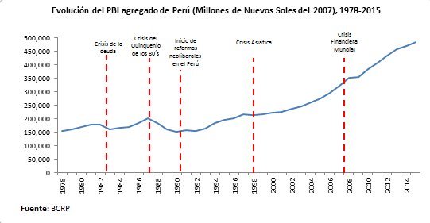
A pesar de la desaceleración mundial, la productividad total de factores y la productividad laboral en el Perú han mostrado importantes tasas de crecimiento; sin embargo, persiste el reto de mantener y elevar la productividad agregada y de reducir las amplias brechas de productividad existentes entre regiones, entre sectores económicos y entre empresas de una misma industria, a pesar del nuevo entorno internacional desfavorable.
El Perú ha experimentado un incremento de la población económicamente activa (PEA). Este incremento se acompañó también con altos niveles de empleabilidad en la última década. Sin embargo, una característica persistente del mercado laboral son las altas tasas de empleo informal, concentrado en actividades de baja productividad.
Por el lado de la oferta laboral, el 69,5% de la PEA total concentra personas que no tienen estudios superiores. De esta manera el bajo nivel educativo se define como uno de los limitantes de la productividad y de la capacidad de diversificación económica.
A pesar de los avances en la mejora de las políticas de inclusión social implementadas en los últimos años, aun se requiere perfeccionar el marco institucional a fin de terminar de integrar en el crecimiento económico a un mayor porcentaje de la población a fin que alcancen niveles similares en materia de ingresos, oportunidades y calidad de vida.
En su diagnóstico de crecimiento para el Perú, Hausmann y Klinger (2008) indican que la evolución de la economía peruana en las últimas décadas ha estado determinada por la recuperación de la inversión en el sector minero-energético. En consecuencia, al tener una canasta exportadora bastante concentrada en productos tradicionales, la caída y recuperación económicas han estado muy correlacionadas con la caída y recuperación de los términos de intercambio. El avance de productos tecnificados ha sido bajo. En 2010, las exportaciones peruanas continuaban teniendo, en promedio, el bajo nivel de sofisticación que tenían en 1972, de acuerdo a la metodología de complejidad económica de Haussman.
Un aspecto importante a destacar, es la alta correlación del crecimiento peruano con el acelerado crecimiento de los precios de los metales de las últimas dos décadas, periodo que ha sido denominado como el súper ciclo de los metales. Este ciclo favorable de altos precios de los minerales (que se inició entre finales de los noventa e inicios de la década del 2000), favoreció de manera importante al Perú por la elevación del volumen exportado, así como por el valor de los mismos. A modo de ejemplo, los precios del cobre y del oro crecieron entre los años 2000 y 2011, alrededor de 460% y 380% respectivamente.
El crecimiento de la economía peruana se produjo en gran medida por el extraordinario dinamismo de la inversión privada, ante las mejores condiciones internacionales, entre ellas el mayor crecimiento mundial, los mayores precios de las materias primas, los cuales han tenido efecto en los sectores productivos de la economía. Asimismo, el MEF a través del MMM 2017-2019 afirma (pg 79): “En este contexto, es importante mencionar que Perú es una economía pequeña, abierta y exportadora de materias primas y, por ende, se encuentra expuesta a cambios en el entorno internacional. De hecho, el 55% de la variabilidad del crecimiento en los últimos 20 años ha estado vinculado a la demanda mundial (10%), a los cambios en los precios de exportación (25%), a los costos de financiamiento externos (15%) y las primas por riesgo (5%).”

A pesar de lo antes señalado, la economía peruana puede verse como un caso exitoso de crecimiento económico y estabilidad macroeconómica pero al mismo tiempo, es una economía con una agenda pendiente en las variables que son más relevantes para un ciudadano con el importante reto de lograr una mayor sofisticación de su aparato productivo, para lo cual debe lograr una transformación de sus capacidades productivas que sea consistente con tasas de crecimiento altas en el largo plazo.
Durante esta administración se han aprobado e iniciado la implementación de estrategias con enfoque multisectorial y sectorial, en respuesta a la necesidad de impulsar el crecimiento económico de mediano y largo plazo. Las principales estrategias son: la Agenda de Competitividad 2014-2018 y el Plan Nacional de Diversificación Productiva (PNDP), ambos bajo un enfoque multisectorial; en cuanto a las iniciativas sectoriales se encuentran el Plan Estratégico Nacional Exportador (PENX 2025) y el Plan Estratégico Nacional de Turismo PENTUR 2021), que promueven la promoción del sector exportador y turístico, respectivamente.

La Agenda de Competitividad
La consecución de una población con mayores niveles de bienestar y el acceso equitativo a las oportunidades de empleo es el fin último de la competitividad.
Las ganancias en la competitividad de un país se obtienen cuando el incremento de la productividad, basado en un capital humano adecuado y en tecnologías y conocimiento aprovechados, está acompañado por otros factores básicos como la fortaleza de sus instituciones o el acceso y calidad de su infraestructura pero, sobre todo, por la voluntad y confianza entre los actores para implementar una estrategia integral común.
Bajo este enfoque se diseñó la Agenda de Competitividad 2014-2018, la cual constituye en la actualidad como una herramienta viva que sirve de guía al Estado peruano en el accionar articulado del conjunto de factores determinantes de la competitividad, rumbo hacia nuestro bicentenario en el 2021.
La Agenda de Competitividad 2014-2018 contiene 65 metas priorizadas en 8 líneas estratégicas, las cuales se fueron definidas en conjunto con el sector público, sector privado, y la academia: (i) Desarrollo productivo y empresarial, (ii) Ciencia, tecnología e innovación, (iii) internacionalización de las empresas, (iv) infraestructura, (v) tecnologías de información de comunicaciones (TIC), (vi) facilitación de negocios, (vii) capital humano y (viii) recursos naturales y ambiente, las cuales se precisan a continuación:
- Línea Estratégica 1 - Eficiencia del gobierno e institucionalidad, con el objetivo de asegurar predictibilidad, transparencia y eficiencia, a través de regulaciones de calidad, mayor coordinación intergubernamental y mejora de capacidades de planificación y gestión.
- Línea Estratégica 2 – Infraestructura; con la finalidad de cubrir el déficit de infraestructura en logística y transporte, basado en la generación de polos de servicio logístico articulados que acompañen el crecimiento económico de las regiones.
- Línea Estratégica 3 - Tecnologías de la Información y las comunicaciones; para incorporar las TIC en la estructura económica, a través de mayores servicios electrónicos en el Estado y empresas, y mayor cobertura y capacidad de las redes nacionales.
- Línea Estratégica 4 - Capital humano; con la finalidad de aumentar la calificación de la mano de obra, como base para aumentar la productividad del trabajo, los salarios y el consumo. Los esfuerzos se centrarán en la formación técnica y universitaria de calidad, adecuada a las necesidades de la empresa. Se abordará también la calidad de la oferta de servicios de salud y la promoción del aseguramiento del trabajador y su familia con un enfoque en la prevención.
- Línea Estratégica 5 - Ciencia, tecnología e innovación; para aumentar las capacidades de innovación y de generación de conocimiento, promoviendo alianzas entre los actores y atrayendo y reteniendo talento.
- Línea Estratégica 6 - Desarrollo productivo y empresarial; con el objetivo de aumentar las capacidades para la gestión, promover la colaboración entre empresa y la articulación en cadenas de valor, y el fortalecimiento del sistema nacional de calidad.
- Línea Estratégica 7 – Internacionalización; para incrementar el acceso a los mercados internacionales, a través de la articulación a cadenas globales de valor, la facilitación del comercio y el desarrollo de mercados sostenibles.
- Línea Estratégica 8 - Recursos naturales y energía; con la finalidad de asegurar el crecimiento sostenible, mediante una eficiente gestión de calidad en el acceso y aprovechamiento de los recursos naturales y energía.

Bajo el enfoque sistémico de la competitividad, son precisamente este conjunto de reformas de índole vertical y horizontal las que componen los tres ejes estratégicos de intervención para la mejora de la competitividad en el Perú: (i) la conectividad del país; (ii) la eficiencia del Estado, y (iii) la mejora de la productividad de la empresa.

Ejes Estratégicos para la competitividad de la Agenda de Competitividad 2014-2018
Elaboración: CNC.

Primer eje estratégico: Conectividad del país
El primer eje estratégico corresponde a la generación de una mayor conectividad del país con la finalidad de fortalecer la productividad laboral y favorecer el uso y apropiación de las TIC en el entorno de las empresas, familias y gobierno. Para ello se prioriza el desarrollo de proyectos de infraestructura de transporte y logística, la mejora en el acceso y costo de las comunicaciones y la provisión de energía para la producción. Este primer eje estratégico se estructura en tres componentes: (i) Infraestructura de transporte y logística en el territorio; (ii) Mejora del acceso y costo de las Comunicaciones, y (iii) Provisión de energía para la producción, tal como se muestra en el siguiente cuadro.

Componentes del primer eje estratégico: Conectividad del país
Elaboración: CNC.

Segundo eje estratégico: Eficiencia del Estado
El segundo eje estratégico corresponde a la consecución de un Estado eficiente con la finalidad de lograr una mayor coordinación intra e inter institucional en la ejecución de las políticas asociadas a la competitividad. Este segundo eje estratégico presenta a su vez tres componentes: (i) Simplificación administrativa y calidad regulatoria; (ii) Gobierno Electrónico e intercambio de información; y (iii) Gestión del Territorio y Recursos Naturales, los cuales compilan una serie de metas de la Agenda de Competitividad, tal como se muestra en el siguiente cuadro:

Componentes del segundo eje estratégico: Eficiencia del Estado

Elaboración: CNC.

Tercer eje estratégico: Productividad empresarial
El tercer eje estratégico corresponde a la consecución de un capital humano de calidad que facilite los procesos de innovación en un marco de desarrollo productivo articulado, lo cual finalmente permite diversificar el aparato productivo del país. Este tercer eje estratégico presenta cuatro componentes: (i) Capital Humano de Calidad; (ii) Innovación Empresarial (creación de valor); (iii) Articulación productiva empresarial; y (iv) Oferta exportable diversificada. Estos cuatro componentes aglomeran un conjunto de metas de la Agenda de Competitividad, tal como se muestra en el siguiente cuadro:

Componentes del tercer eje estratégico: Productividad empresarial
Elaboración: CNC.

La Agenda de Competitividad cuenta con un sistema de monitoreo y de cuantificación de avances que permite hacer el seguimiento a cada una de las metas establecidas.

Plan Nacional de Diversificación Productiva
Una estrategia de diversificación aislada es insuficiente para transformar la estructura productiva de la economía, ya que se encuentra sesgada al sector transable y hacia las empresas más productivas. Es por eso que se debe complementar con una estrategia orientada a elevar la productividad, reducir sobrecostos y eliminar regulaciones inadecuadas, a fin de promover el desarrollo productivo de las empresas, particularmente de aquellas que atienden al tramo inferior de la demanda.
El Plan Nacional de Diversificación Productiva se divide en tres ejes conformados por una dirección, un consejo en cada uno y 11 líneas de acción, las que se describen a continuación:
Eje 1: Promoción para la diversificación productiva.
Línea de acción 1. En esta primera línea se diseñará propuestas estratégicas con la finalidad de insertar a las empresas peruanas de sectores con potencial de crecimiento en cadenas globales de valor. Para lograr este objetivo se requiere de un conjunto de estudios previos que permitan identificar cadenas, potencialidades y capacidades. Las herramientas con las que se cuenta son: agenda estratégica para el desarrollo de sectores con potencial de crecimiento, difusión de información sobre demandas potenciales y agenda para la superación de brechas de productividad con socios comerciales.
Línea de acción 2. En esta línea de acción el tema céntrico es la atracción de inversión extranjera directa (IED). Su prioridad va más allá de la simple recepción de recursos financieros, la importancia real es la adquisición de conocimiento y transferencia tecnología, los cuales potenciarán el capital humano peruano.
Línea de acción 3. Esta línea de acción se centra en promover la innovación para avanzar en la diversificación. Las actividades que componen la promoción de la innovación son los estudios de competencia y de situación de posibilidades tecnológicas, programas para la promoción de innovación tecnológica física y social, consolidación de start-ups, programas de fortalecimiento de incubadoras de negocios, fondos para la innovación productiva, entre otras.
Línea de acción 4. Esta línea de acción se busca fomentar la innovación en las empresas y que esta sirva como instrumento permanente para el desarrollo de estrategias competitivas. Para lograr este objetivo se seguirá una lista de acciones: implementación y consolidación de líneas de concurso de innovación empresarial, mecanismos de apoyo a la formulación proyectos de innovación, implementación e nuevas líneas de concursos de innovación, agendas de innovación sectorial, perfeccionamiento de fondos para la innovación, entre otros.
Línea de acción 5. En esta línea de acción se propone herramientas de calidad con el fin de generar condiciones favorables para los aumentos de productividad y competitividad. Las herramientas que se crearán en esta línea de acción son la implementación del Instituto Nacional de la calidad (INACAL), desarrollo de normas técnicas, acreditaciones laboratorios e Instrumento de financiamiento para la certificación de productos con normas técnicas
Eje 2: Eliminación de sobrecostos y de regulaciones inadecuadas
Línea de acción 1. Esta línea de acción se centra en el monitoreo y mejoras de regulaciones sobre todos en tres aéreas: laboral, salud y medioambiental. Las acciones a seguir son: la presentación de un informe anual sobre percepciones de regulaciones y la detección permanente de oportunidades de mejora de regulación.
Línea de acción 2. En esta línea se busca identificar oportunidades de mejora e implementar medidas idóneas para la optimización de aquellos trámites y procedimientos esenciales para el desarrollo de las actividades productivas del país. Las principales actividades que componen esta línea de acción son la simplificación de trámites a cargo, identificación de oportunidades para una mayor proactividad, facilitaciones pago de impuestos, la sistematización de la demanda de información del Estado y la difusión
Eje 3: Expansión de la productividad
Línea de acción 1. Esta línea de acción concentra propuestas para facilitar el acceso a conocimientos, tecnologías y know how. Su agenda se centra en la creación de programas de difusión tecnológicas en donde se fortalecerán los Centros de innovación y Tecnología (CITE), programas de centros de desarrollo empresarial y difusión tecnológica en el sector agropecuario.
Línea de acción 2. Esta línea de acción presenta propuestas para lograr la interrelación entre las empresas, instituciones u organizaciones. La sinergia que produce la proximidad geográfica entre empresas de una misma industria e industrias conexas deriva en la reducción significativa de una serie de costos de producción. Los programas propuestos son el programa de apoyo a Clusters y el programa de desarrollo de proveedores
Línea de acción 3. Esta línea de acción se centra en la provisión de insumos complementarios los cuales tienen el potencial para incrementar la productividad. Las principales acciones que incorpora esta línea de acción son los mecanismos para mejorar la provisión de insumos públicos y privados, reducción de brechas de infraestructura de transporte y comunicaciones, impulso de ordenamiento territorial y la promoción de parques industriales.
Línea de acción 4. Por ultimo en esta línea de acción se trabajaran en temas como el mejoramiento de capital humano en los trabajadores y la demanda de profesionales. Las acciones propuestas serán las siguientes: agilización del proceso de licenciamiento de institutos y carreras en los institutos de educación superior tecnológica (IEST ) y en los centros de educación técnico productiva (CETPRO), implementación del Sistema Nacional de Cualificaciones Profesionales, observatorios de educación y empleo; mejora de la infraestructura y gestión de IEST y CETPRO con participación privada; mejora y promoción del esquema de factoring; promoción de la sociedad de garantía recíproca (SGR), entre otras.
El Plan Nacional de Diversificación Productiva se presenta como una alternativa ante la desaceleración económica del país. Su objetivo es impulsar a las empresas que son el motor del país, a través de tres ejes que buscan aumentar la productividad y diversificación de la economía peruana. Para la implementación de estos ejes se requiere de un diseño institucional con tres fases: una primera de análisis y diseño de políticas (fase técnica), una segunda de coordinación (fase política) y una tercera de ejecución (fase de brazos ejecutores). El éxito del Plan dependerá mucho de la comprensión de sus ejes, la coordinación entre sectores y que tan adecuadas sean las capacidades en las burocracias involucradas.

Plan Estratégico Nacional Exportador (PENX 2025)
Desde hace más de una década, el comercio exterior se ha convertido en uno de los principales motores de la economía peruana. Esto ha sido posible gracias al desarrollo de la política comercial firmemente enfocada en incrementar y diversificar el comercio, con todos los beneficios que ello trae a la economía: creación de empleo, reducción de costos de producción y mejoras generales en la competitividad y desarrollo del país.
La actualización del Plan Estratégico Nacional Exportador al 2025, PENX 2025, representa una oportunidad para impulsar el crecimiento sostenible y diversificado de las exportaciones peruanas. Se trata de una adecuación del Plan para adaptarse al nuevo escenario internacional y la cambiante realidad nacional, destacando la adopción de medidas para mejorar la competitividad del sector comercio exterior de manera complementaria a otras iniciativas sectoriales en el marco del Plan Estratégico de Desarrollo Nacional.
El Plan Estratégico Nacional Exportador (PENX 2025) que generará el impulso necesario para reducir las brechas de competitividad de las exportaciones y consolidar la internacionalización de la empresa peruana. Para ello el PENX 2025 establece los siguientes objetivos estratégicos: (i) profundizar la internacionalización de empresas; (ii) incrementar de manera sostenible y diversificada las exportaciones de bienes y servicios con valor agregado; y (iii) mejorar la competitividad del sector exportador.

PENX 2025 – Nivel Estratégico: Objetivos Estratégicos
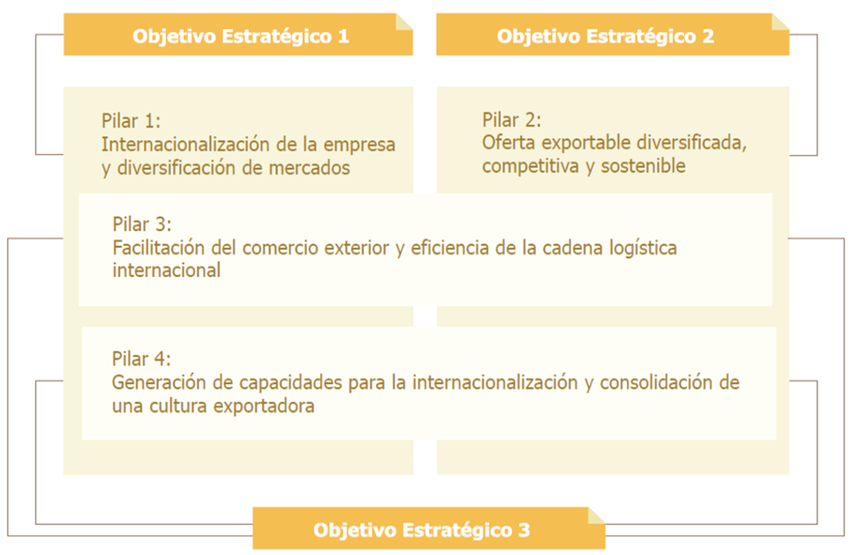
De esta manera, el PENX establece cuatro pilares estratégicos: (i) internacionalización de la empresa y diversificación de mercados, (ii) oferta exportable diversificada, competitiva y sostenible, (iii) facilitación del comercio exterior y eficiencia de la cadena logística internacional, y (iv) generación de capacidades para la internacionalización y consolidación de una cultura exportadora. El primer pilar de internacionalización busca apoyar los esfuerzos de las empresas peruanas de participar en las economías de otros países para la diversificación de mercados y productos con el fin de tomar mayor ventaja de las mejores condiciones de oferta. El segundo pilar de oferta exportable busca consolidar las exportaciones peruanas con énfasis en las exportaciones no tradicionales y de servicios. El pilar de facilitación busca reducir los costos de transacción asociados a las operaciones de comercio exterior, incluyendo no solo aspectos normativos y procedimentales, sino también logísticos y financieros. Finalmente, el pilar de generación de capacidades busca fortalecer las capacidades empresariales exportadoras que consoliden nuevos mercados, productos y/o servicios diversificados, reconociendo, tal como el PENX lo hace, que la unidad crítica de intervención es la empresa.
La estructura del PENX 2025 se define a través de cuatro pilares que sirven como marco de referencia e incluyen líneas de acción y proyectos, que se muestran a continuación:

PENX 2025 – Nivel Operativo: Pilares, objetivos estratégicos y líneas de acción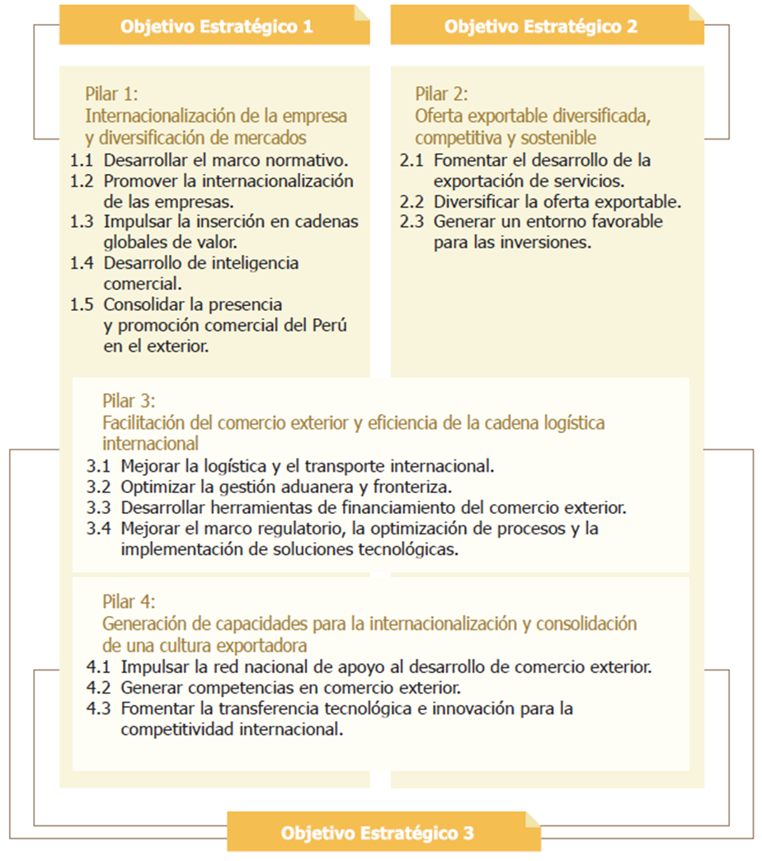

El PENX 2025 se basa en un marco lógico que vincula objetivos estratégicos, pilares y actividades, que propone un marco institucional fortalecido que asegure su implementación de forma efectiva. Dicho marco institucional operaría bajo los lineamientos de presupuesto por resultados promovidos por el Ministerio de Economía y Finanzas desde 2007. Para esto el PENX actualizado propone la definición de líneas de acción y proyectos principalmente multisectoriales, en los cuales el MINCETUR en su rol de regulador y promotor es el responsable principal del logro de los objetivos. La implementación del PENX actualizado también requerirá de un amplio diálogo público-privado que permitirá definir de mejor forma objetivos, actividades, beneficiarios y resultados, de forma tal que las intervenciones públicas sean conducentes a la maximización del impacto de dichas actividades con miras a la mejora de la competitividad de la economía.

PENX 2025: Pilares
Pilar | Descripción
1.- Internacionalización de la empresa y diversificación de mercados | Entendiendo el desarrollo de mercados como el proceso dinámico y sostenido de inserción y posicionamiento de bienes y servicios en los mercados internacionales, la participación del Estado resulta decisiva, en tanto que, a nivel internacional, las empresas de economías emergentes no tienen las condiciones necesarias para insertarse por sí solas. En ese orden de ideas, es crucial desarrollar mecanismos que contribuyan a la internacionalización de las empresas y que éstas se beneficien de los mercados ampliados producto de los acuerdos comerciales suscritos por el Perú. Esto es posible si las empresas apuestan objetivamente por internacionalizarse, invierten, desarrollan bienes y servicios de calidad, y mantienen una posición competitiva en el mercado internacional. El compromiso del Estado se concentra en desarrollar políticas de posicionamiento – promoción e inteligencia de mercados – e inserción en cadenas de valor global.
2.- Oferta exportable diversificada, competitiva y sostenible. | Para aprovechar las oportunidades del comercio internacional es necesario contar con una oferta exportable de bienes y servicios que cuenten con estándares de calidad internacionales, producciones que satisfagan las condiciones de demanda de los mercados. Para ello organismos internacionales recomiendan incidir sobre temas específicos con el objetivo de mejorar la competitividad internacional. Por ejemplo, se debe desarrollar actividades de planificación para las exportaciones, promover parques tecnológicos, generar asociatividad a través de los clúster, apoyar la innovación y fomentar los estándares y certificaciones. Estas iniciativas, según las condiciones de cada país, deben ser incorporadas a una estrategia de exportación con un enfoque integral, articulador y participativo. En tal sentido, el desarrollo de la oferta exportable se puede definir como el conjunto de instrumentos, mecanismos e iniciativas correspondientes a una política orientada a fomentar el desarrollo productivo nacional para hacer propicia la generación y fortalecimiento de una oferta exportable de bienes y servicios competitivos, diversificados, descentralizados y sostenibles.
3.- Facilitación del comercio exterior y eficiencia de la cadena logística internacional. | La facilitación del comercio cobra relevancia por su impacto en la competitividad al contribuir a agilizar y reducir el costo del comercio transfronterizo, mientras que se garantiza su seguridad, trazabilidad y protección. Al respecto, de acuerdo con la OECD, los costos de transacción en las operaciones de importación y exportación equivalen entre el 1 y el 15% del valor de transacción, evidenciando el enorme potencial que tendría su disminución para estimular las inversiones en los mercados locales. Por otra parte, los grandes flujos del comercio se dan entre las troncales este-oeste, siendo los corredores norte-sur los alimentadores, por lo que urge la necesidad de lograr una posición competitiva en la dorsal del Pacífico, con la finalidad de convertir al Perú en un referente logístico regional e internacional.
4.- Generación de capacidades para la internacionalización y consolidación de una cultura exportadora. | El proceso de globalización ha generado inmensos retos, la competencia es generalizada, tanto si implica a compañías que compiten por mercados, a países que se enfrentan a la globalización o a organizaciones sociales que responden a necesidades locales. Para tener un país apto para afrontar los retos de la globalización, donde el comercio exterior juega un papel muy relevante, se requiere mejorar las capacidades para la internacionalización, generando un incremento de la competitividad empresarial a niveles internacionales mediante la generación de un espíritu empresarial que se caracterice por su fuerza vital, deseo de superación y progreso, capacidad de identificar las oportunidades del mercado, con visión de futuro, habilidad creadora e innovadora, y aceptación y propensión al cambio. Por ello, es necesario generar y fortalecer las capacidades para la internacionalización, así como promover una cultura exportadora, sentando las bases para un adecuado desarrollo del comercio exterior peruano.
Fuente: PENX 2025

Plan Estratégico Nacional de Turismo (PENTUR 2021)
En el Perú el turismo es una actividad económica que ha mantenido un crecimiento continuo en los últimos doce años, convirtiéndose en un motor de desarrollo social y económico capaz de contribuir a la inclusión social y la reducción de la pobreza. En ese sentido el MINCETUR plantea a través del Plan Estratégico Nacional de Turismo - PENTUR 2021, una nueva propuesta para que el Perú se posicione como un destino turístico sostenible y competitivo, planteando la ruta y estrategias a realizar para generar oportunidades y contribuir al desarrollo nacional.

Plan Estratégico Nacional de Turismo 2021: Objetivos Estratégicos

En base a la visión, la puesta en marcha de la misión y el alcance de los objetivos estratégicos del PENTUR 2021, se establecen cuatro pilares, los cuales se describen a continuación:

PENTUR 2021: Pilares
Pilar | Descripción
Pilar 1: Diversificación y consolidación de mercados | Establecer el camino para conocer a los mercados, evaluar cuán atractivos son, y qué hacer para aprovecharlos de manera eficiente y sostenida. Toma como punto de partida el conocimiento y la evaluación de las características del mercado al cual se dirigirá la oferta turística. En este sentido, la investigación y la determinación de las características del mercado deben realizarse con relación a la demanda actual, la demanda potencial, los nuevos mercados y las tendencias de los segmentos especializados. En base a este estudio, y a los datos obtenidos, considerando la información de la oferta, deberán plantearse las estrategias de promoción a seguir para mantener y captar, actuales y potenciales turistas.
Pilar 2: Diversificación y consolidación de la oferta | Determina qué se ofrecerá y cómo se desarrollará esta oferta. Para tal efecto, enfoca su accionar en fortalecer la oferta turística actual a nivel nacional, con particular atención a los productos turísticos especializados, mediante la identificación de brechas de necesidades en los destinos, diseño, implementación y mantenimiento de planes de gestión del turismo a nivel regional y local, el desarrollo del capital humano, la mejora de la calidad de los servicios turísticos y promoción de la inversión. El MINCETUR, implementó entre el 2014 y el 2016, el mecanismo para el desarrollo de productos turísticos regionales innovadores. Estos productos, identificados de manera concentrada mediante mesas de trabajo que convocaron a actores públicos y privados de cada región, permiten la diversificación de la oferta turística, así como promueven el compromiso de los gestores implicados en el desarrollo turístico a nivel local y regional. Como resultado de este trabajo, en dicho periodo se desarrollaron 75 productos turísticos, los mismos que formarán parte de la cadena de comercialización del turismo.
Pilar 3: Facilitación turística | Fomenta un entorno competitivo favorable para el desarrollo dinámico del turismo. En particular, relaciona de modo eficiente y eficaz el mercado con la oferta turística. Por tal motivo, es necesario un trabajo coordinado entre representantes del sector turístico y actores de otros sectores relacionados para brindar servicios óptimos y con infraestructura suficiente que permita el ingreso, el tránsito y la salida fluida de los turistas que visitan el país, así como la aplicación de las tecnologías de la información en la gestión turística. Asimismo, es importante que el sector esté dotado de información útil para la acertada toma de decisiones, de acuerdo a los estándares de calidad mundial, y se mantenga en constante cooperación y comunicación con organismos internacionales y otros países, con normas y procedimientos atractivos para la inversión en turismo.
Pilar 4: Institucionalidad del sector | Desarrollar estrategias que faciliten la articulación y releven la importancia de la concertación, incluyendo en el proceso a todos los actores públicos, de gobierno nacional, regional y local, así como a los actores privados, promoviendo entre ellos un nivel de representatividad significativo, de modo tal que los objetivos de los diferentes niveles de gobierno se encuentren alineados, que los actores privados conozcan todas las acciones y beneficios ofrecidos por el sector público, y se evite duplicar esfuerzos.
Fuente: PENTUR 2021

Pilar 1: Diversificación y consolidación de mercados

Establecer el camino para conocer a los mercados, evaluar cuán atractivos son, y qué hacer para aprovecharlos de manera eficiente y sostenida. Toma como punto de partida el conocimiento y la evaluación de las características del mercado al cual se dirigirá la oferta turística.
En este sentido, la investigación y la determinación de las características del mercado deben realizarse con relación a la demanda actual, la demanda potencial, los nuevos mercados y las tendencias de los segmentos especializados. En base a este estudio, y a los datos obtenidos, considerando la información de la oferta, deberán plantearse las estrategias de promoción a seguir para mantener y captar, actuales y potenciales turistas.

Pilar 2: Diversificación y consolidación de la oferta

Determina qué se ofrecerá y cómo se desarrollará esta oferta. Para tal efecto, enfoca su accionar en fortalecer la oferta turística actual a nivel nacional, con particular atención a los productos turísticos especializados, mediante la identificación de brechas de necesidades en los destinos, diseño, implementación y mantenimiento de planes de gestión del turismo a nivel regional y local, el desarrollo del capital humano, la mejora de la calidad de los servicios turísticos y promoción de la inversión.
El MINCETUR, implementó entre el 2014 y el 2016, el mecanismo para el desarrollo de productos turísticos regionales innovadores. Estos productos, identificados de manera concentrada mediante mesas de trabajo que convocaron a actores públicos y privados de cada región, permiten la diversificación de la oferta turística, así como promueven el compromiso de los gestores implicados en el desarrollo turístico a nivel local y regional. Como resultado de este trabajo, en dicho periodo se desarrollaron 75 productos turísticos, los mismos que formarán parte de la cadena de comercialización del turismo.

Pilar 3: Facilitación turística

Fomenta un entorno competitivo favorable para el desarrollo dinámico del turismo. En particular, relaciona de modo eficiente y eficaz el mercado con la oferta turística.
Por tal motivo, es necesario un trabajo coordinado entre representantes del sector turístico y actores de otros sectores relacionados para brindar servicios óptimos y con infraestructura suficiente que permita el ingreso, el tránsito y la salida fluida de los turistas que visitan el país, así como la aplicación de las tecnologías de la información en la gestión turística.
Asimismo, es importante que el sector esté dotado de información útil para la acertada toma de decisiones, de acuerdo a los estándares de calidad mundial, y se mantenga en constante cooperación y comunicación con organismos internacionales y otros países, con normas y procedimientos atractivos para la inversión en turismo.

Pilar 4: Institucionalidad del sector

Desarrollar estrategias que faciliten la articulación y releven la importancia de la concertación, incluyendo en el proceso a todos los actores públicos, de gobierno nacional, regional y local, así como a los actores privados, promoviendo entre ellos un nivel de representatividad significativo, de modo tal que los objetivos de los diferentes niveles de gobierno se encuentren alineados, que los actores privados conozcan todas las acciones y beneficios ofrecidos por el sector público, y se evite duplicar esfuerzos.

Articulación entre la Agenda de Competitividad, el Plan Nacional de Diversificación Productiva, el Plan Estratégico Nacional Exportador y el Plan Estratégico de Turismo con el Plan Estratégico de Desarrollo Nacional.

La articulación entre Agenda de Competitividad, el Plan Nacional de Diversificación Productiva, el Plan Estratégico Nacional Exportador y el Plan Estratégico de Turismo con el Plan Estratégico de Desarrollo Nacional se realiza según la Directiva General del Proceso de Planeamiento Estratégico, el Plan Estratégico de Desarrollo Nacional establece los objetivos nacionales, desde los cuales deben desprenderse los objetivos de los planes o estrategias sectoriales y multisectoriales como la Agenda de Competitividad, el Plan Nacional de Diversificación Productiva, el Plan Estratégico Nacional Exportador y el Plan Estratégico de Turismo. Estos planes y estrategias contienen objetivos y acciones estratégicas que se engranan a los objetivos nacionales, con la finalidad de incrementar la competitividad del país y lograr su transformación productiva necesaria para el desarrollo económico de acuerdo al PEDN.
La Agenda de Competitividad concentra reformas que promueven mejoras en las condiciones de competitividad básicas, que resultan transversales sectorialmente y territorialmente, tales como los aspectos de infraestructura, capital humano, y sostenibilidad de los recursos naturales. Estos aspectos en conjunto conforman el eje horizontal de la competitividad, que sienta las bases para el surgimiento y crecimiento de los procesos económicos dinámicos. Al respecto es importante destacar las reformas y resultados de la Agenda de Competitividad 2012-2013.
En cuanto al PNDP, se concentra en reformas enfocadas en mejorar las condiciones económicas de las empresas en sectores y territorios específicos, con la creación de espacios sectoriales para el encuentro entre el sector público y el sector privado, como las Mesas Forestal, Acuicultura e Industrias Creativas. Asimismo, incorpora la visión transversal para resolver la problemática a través del impulso a la productividad, la reducción de la burocracia y la diversificación productiva.
Por otro lado, los planes sectoriales PENX y PENTUR presentan las estrategias para la promoción de actividades que permitirán incrementar la entrada de divisas y la consolidación de la competitividad y diversificación productiva del país. El fomento de una economía diversificada reducirá la vulnerabilidad ante los choques externos, en consecuencia el crecimiento y el desarrollo de las actividades productivas.
Por tanto, la implementación de los planes y estrategias sectoriales y multisectoriales contribuirá al logro de los objetivos nacionales planteados en el PEDN, aquellos enfocados en la consolidación de una economía diversificada, competitiva, pro-exportadora y generadora de empleo decente.

Articulación de Planes y Estrategias al Plan Estratégico de Desarrollo Nacional Actualizado Perú hacia el 2021
Ejes | Agenda de Competitividad (2014-2018) | Plan Nacional de Diversificación Producción | PLAN ESTRATÉGICO NACIONAL EXPORTADOR 2025 | Plan Estratégico Nacional de Turismo 2021
Eje 1  Derechos humanos e inclusión social | (vi) facilitación de negocios
Eje 2
Oportunidades y acceso a los servicios
Eje 3  Estado y gobernabilidad |  | Eje 2:  Eliminación de sobrecostos y de regulaciones inadecuadas |  | Pilar 4: Institucionalidad del sector
Eje 4  Economía diversificada, competitividad y empleo | (i) desarrollo productivo y empresarial,  (ii) Ciencia, tecnología e innovación,  (iii) Internacionalización de las empresas  (vii)Capital humano | Eje 1  Promoción para la diversificación productiva  Eje 3:  Expansión de la productividad | (i) internacionalización de la empresa y diversificación de mercados,  (ii) oferta exportable diversificada, competitiva y sostenible,  (iii) facilitación del comercio exterior y eficiencia de la cadena logística internacional,  (iv) generación de capacidades para la internacionalización y consolidación de una cultura exportadora. | Pilar 1: Diversificación y consolidación de mercados  Pilar 2: Diversificación y consolidación de la oferta  Pilar 3: Facilitación turística
Eje 5  Desarrollo territorial e infraestructura productiva | (iv) infraestructura  (v) tecnologías de información de comunicaciones (TIC)
Eje 6  Ambiente, diversidad biológica y gestión de riesgos de desastres | (viii) recursos naturales y ambiente
Fuente: CEPLAN, CNC, PRODUCE, MINCETUR

CAPITULO [4]
El Perú en el contexto mundial 2021

El promedio de crecimiento económico del mundo durante la década 2011-2021 será alrededor de 3,4%, ligeramente menor a la cifra promedio registrada la década anterior (3,9%). Es decir, la economía mundial crecería 23% hacia el año 2021, respecto a su valor real del 2015 (US$ 106 846 miles de millones). La participación del Este Asiático y los países del Pacífico fue de 31% respecto al mundo en el periodo 2015; la participación de los países OECD de 46%; mientras que, los países de América Latina y el Caribe representaron sólo el 9% del PBI mundo. La cifra del PBI de Perú en el 2015 fue de US$ 365 miles de millones, que para el 2021 será 30% mayor, llegando a US$ 476 miles de millones, nivel que convertiría al Perú en la quinta economía de la región latinoamericana.

Tendencias mundiales

Las tendencias y megatendencias mundiales son fenómenos que requieren un análisis de largo plazo. De acuerdo a la revisión bibliográfica realizada (CEPLAN, 2016), en adelante presentamos aquellos factores de cambio asociados al entorno internacional:

Globalización y rol de Asia
La globalización tiene fundamentalmente dos fuerzas conductoras. Por un lado, los cambios tecnológicos hacen cada vez más pequeño el mundo, al reducir los costos de transporte y comunicación y; por otro lado, la política exterior liberaliza cada vez más el comercio y las inversiones, se plantean reducciones de barreras arancelarias y no arancelarias, así como estandarización de procesos y niveles de calidad. En suma, la tendencia mundial seguirá acentuándose; sin embargo, de la velocidad de integración global dependerá que se logren importantes aspectos del crecimiento económico futuro. Uno de los resultados tangibles positivos de la globalización es el crecimiento del comercio mundial, que se da a distintas velocidades, con un incremento mucho más pronunciado entre los países emergentes que entre los países desarrollados.
Por otro lado, la globalización también ha permitido que los mercados de capitales estén conectados entre sí, generando sinergias, pero también desventajas. Una salida de capitales (inversiones) brusca y repentina puede causar problemas a la situación económica y financiera de un país dados los avances tecnológicos que facilitan el movimiento de grandes cantidades de dinero en muy poco tiempo. Así, las decisiones de política monetaria y fiscal de un país o conjunto de países pueden afectar el desempeño económico de los demás países, ya que los agentes económicos siempre moverán sus inversiones a lugares donde obtengan el mayor retorno por ellas. En este entorno, la necesidad del Perú en particular es homologar sus bases para obtener los beneficios de la globalización, pero también es necesario contar con los planes de acción en caso se presente un escenario desfavorable sobre esta materia.
En ese contexto, se evidencia claramente una redistribución del ingreso y la producción mundial, que después de cuatro siglos de estar articulados alrededor del Océano Atlántico han pasado nuevamente al Pacífico, con un alto componente asiático que, será cada vez mayor a pesar de la desaceleración de los últimos años. De acuerdo a las proyecciones y análisis del The Economist, las economías del Asia representan y representarán en los próximos años, los principales mercados de la demanda del mundo. Las 21 economías del Foro de Cooperación Económica Asia Pacífico (APEC, por sus siglas en inglés) representan hoy el 57% del PBI mundial y 47% del comercio mundial, con una participación cada vez más importante debido al crecimiento no sólo de su actividad económica, sino también de la demografía. Según el Economist Intelligence Unit, para los años 2030 y 2050, se espera que Asia represente nuevamente cerca del 50% del PBI mundial, como ya sucedió aproximadamente hacia el año 1700.

Participación en el PBI Mundial por Región

Zona Geográfica | 2010 | 2021 | 2030 | 2050
Asia en Desarrollo | 27.90% | 33.8% | 39.50% | 48.10%
Norte América | 21.50% | 18.8% | 16.90% | 12.30%
Europa Occidental | 18.70% | 15.2% | 12.80% | 8.90%
Latinoamérica | 8.70% | 8.6% | 8.50% | 8.50%
Medio Oriente y Noráfrica | 4.80% | 5.3% | 5.80% | 6.90%
Europa del Este | 7.00% | 6.7% | 6.50% | 5.60%
África subsahariana | 2.60% | 3.1% | 3.60% | 5.10%
Japón | 5.80% | 4.3% | 3.40% | 1.90%
Fuente: EIU

A pesar de la desaceleración de China, India y los países de la Asociación de Naciones del Sudeste Asiático (ASEAN, en sus siglas en inglés) liderarán el crecimiento económico de las economías emergentes y ello permitirá sacar a decenas de millones de personas de la pobreza. Según (Bitar, 2014), en el año 2020, la suma de las economías de los siete principales países emergentes respecto al PBI mundial (China, India, Brasil, Rusia, México, Indonesia y Turquía) superará al actual G7 (Estados Unidos, Japón, Alemania, Reino Unido, Francia, Italia y Canadá), siendo 64% mayor que la participación del G7 hacia el año 2050. No obstante, al año 2020 estas economías se ubicarán aún como economías de ingresos medios. Por tal motivo, los procesos de producción intensivos en mano de obra seguirán realizándose en países en desarrollo.

En este contexto, durante el periodo de transición de estas economías, el Perú tiene oportunidades y desafíos frente a este nuevo escenario global. La relación con Asia, en particular, debe ser profundizada: a) con una participación más activa en el Foro de Cooperación Asia Pacífico (APEC, por sus siglas en inglés), haciendo uso efectivo de los programas de cooperación que ofrece el Foro, en aspectos políticos, sociales, ambientales, tecnológicos y económicos; b) con un desarrollo rápido y planificado de la Alianza del Pacífico (que llevamos adelante con Colombia, México y Chile) en la cual se aproveche en forma equitativa los beneficios y oportunidades que se derivan de estar localizado en el corredor económico más dinámico del planeta; c) con el desarrollo del MILA como verdadero mercado regional de capitales conjunto, que permita consolidar la generación de un ahorro interno regional importante entre los países miembros y atraer inversiones de todos los países desarrollados, especialmente hacia el Perú.

Demografía

El mundo está cambiando rápidamente, tanto en número como en composición de la población. En el año 2021, bajo un escenario de fertilidad media, que podría ser resultado del crecimiento acelerado de Asia y África y la desaceleración de Europa y América, habrá cerca de 7,8 miles de millones de personas en el planeta.

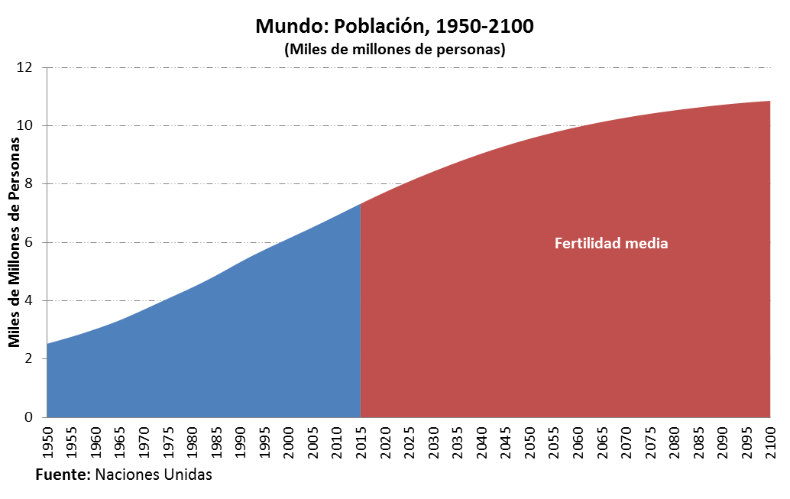

Bajo ese escenario, en el 2021, la mitad de la población mundial estará concentrada en Asia, que pese a todo caerá en participación con respecto al año 2000, cuando tenía aproximadamente dos tercios del total de habitantes del planeta, aportando alrededor del 50% de ese crecimiento. El mayor crecimiento poblacional se dará en las economías en desarrollo, con un énfasis especial en los países del África subsahariana. Por ejemplo, en el 2050 se espera que Nigeria y Tanzania ocupen el tercer y quinto lugar en el ranking de países más poblados del mundo. Así también, en el 2021 China estará cerca de alcanzar su nivel máximo histórico de población y se espera en el 2025 una cifra de 1400 millones de personas, poco más de 20% de la población mundial de dicho periodo.
Adicionalmente, en el mundo hay un claro cambio de estructura etaria de la población, fenómeno que continuará en los próximos años, con foco en los países desarrollados. De las estadísticas poblacionales de Naciones Unidas, se observa que la mediana de la edad de la población mundial en el 2021 estará en torno a los 30,7 años, mientras que en el 2050 alcanzará los 36,1 años.

En cuanto a los países desarrollados, Estados Unidos tendrá, desde el punto de vista económico, un mejor perfil demográfico (más jóvenes que adultos mayores) que las economías europeas o Japón, lo cual afectará el desarrollo y composición del PBI mundial. Todo lo anterior tiene implicancias para el Perú, dado que si bien la población en promedio también está envejeciendo, aún es joven y permitirá contar con un bono demográfico que debe ser aprovechado.

En este sentido, se espera que en el 2025 exista al menos 30 mega ciudades de más de 10 millones de habitantes, en comparación con las dos que existían en 1950 (Nueva York y Tokio). Bajo esta caracterización, el Perú actualmente no cuenta con una megaciudad, ya que Lima se halla ligeramente por debajo de los 10 millones de habitantes. No obstante, las Naciones Unidas consideran que hacia el 2020 Lima se convertirá en una megaciudad, será la única de esta clase en el Perú y se sumará a Buenos Aires, Sao Paulo y Ciudad de México en la región latinoamericana. Así, bajo esta tendencia, se espera que hacia el 2050 el 70% de la población mundial viva en ciudades; es decir, 6500 millones de personas (el equivalente a la población total del mundo en el 2005).

Plataforma logística mundial

La globalización y la difusión de las cadenas de valor generarán que los procesos productivos se realicen cada vez más en diversas partes del mundo en simultáneo y por lo tanto la colaboración entre equipos de trabajo, se volverá una habilidad muy valorada. En el desarrollo de las plataformas logísticas mundiales juega un papel fundamental el progreso de la infraestructura global de tecnologías de información y comunicación (TIC) y de banda ancha, que favorecen la transmisión simultánea de grandes flujos de información necesaria para la producción de bienes y servicios.
Los conceptos de tele presencia, reuniones virtuales y fabricación remota cobran cada vez más vigencia. Los capitales fluyen en forma libre por una gran proporción del globo. Hoy es cosa de todos los días financiar, por ejemplo, proyectos tecnológicos en Singapur con dinero de fondos de pensiones japoneses, administrados por un banco alemán en Nueva York. A medida que disminuyan las barreras financieras (vía una sofisticación tecnológica en los controles de movimientos de capitales) esta tendencia se profundizará.
Esto representa una gran oportunidad para las PYME de alta productividad de todo el mundo, incluidas las peruanas, dada la posibilidad de estar conectadas con cadenas de valor globales, para la producción de insumos o para brindar servicios requeridos para el desarrollo de productos complejos. Por esta razón, cobra importancia alcanzar mayores sinergias y encadenamientos productivos intrarregionales que permitan innovar los productos del país, para insertarlos con éxito a competir en el escenario internacional.

Cambio en los patrones de consumo: la personalización

Los consumidores valoran cada vez más el precio y la calidad, pero sobretodo la personalización de la producción. Esta será cada vez más importante como tendencia de un mercado global y segmentado al mismo tiempo, donde se brindarán productos y servicios diferenciados en función a la demanda que se presente. Esto brinda múltiples posibilidades no sólo a clientes finales sino también a pequeños emprendedores e innovadoras, así como la posibilidad de contar con tecnología diseñada a la medida de sus requerimientos, lo cual brinda amplias posibilidades de poder competir con las grandes industrias. Para ello resulta vital el fomento de los start up y el movimiento de capitales (semilla o ángeles) a fin de promover pequeños negocios e ideas innovadores. Con este objetivo, el PNDP ha incluido diversos programas de apoyo a la diversificación enfocados sobre todo en el acceso al capital, la generación de innovación y la clusterización.
Un ejemplo de lo que sería posible alcanzar con la implementación de políticas de esta índole es el posicionamiento de la impresión 3D como difusor de la manufactura en punto de venta o en el hogar, que promoverá que cada individuo pueda diseñar en su propia casa una variedad de productos (finales e intermedios). Se espera que esta nueva tecnología, basada en la manipulación de átomos y moléculas para formar nuevos objetos, revolucione la producción de bienes y la producción en masa en las próximas dos décadas.

Impacto de la tecnología en las empresas y en la generación de conocimiento

La tecnología en general, propicia cada vez más la automatización de procesos simples. Esto libera recursos a las empresas, que podrán concentrarse en el propio negocio (procesos desde innovación hasta atención personalizada). Se dará mucho más peso a la ganancia de productividad laboral vía el uso de tecnología de todo tipo. En los próximos años se dará mucho más énfasis al entrenamiento y desarrollo de habilidades blandas y al cambio organizacional. En el campo de la administración del conocimiento y de la información, el análisis de grandes fuentes de datos se convertirá en una herramienta de uso diario, frente a los inmensos volúmenes de información y al acceso universal a medios. Asimismo, el conocimiento será generado no sólo por individuos, sino que será cada vez más común el conocimiento generado en grupo por colaboración abierta distribuida (del inglés Crowdsourcing). Esta forma de trabajo no sólo es empleada hoy en día informalmente, sino que es un método de trabajo que está siendo empleado por grupos de científicos globales en temas como el estudio del genoma humano.
En la misma línea, la tecnología de la comunicación (fija y móvil) avanzará a pasos agigantados en esta década, reforzando las industrias de servicios a través de mayor eficiencia. Por ello, los países de la OCDE seguirán manteniendo importantes ventajas frente al resto de países debido al uso intensivo de las TIC, y no será sino hasta pasado el 2040 que los países en desarrollo alcanzarán el nivel de valor agregado que generan las industrias en el mundo desarrollado. Así, hoy en día ya es una realidad la banca electrónica y en los próximos años la banca móvil y la billetera virtual modificarán la forma en que el ciudadano promedio realiza transacciones comerciales.
Resulta necesario mencionar que la verificación de estas tendencias mundiales de mediano plazo dará una mejor perspectiva para las proyecciones hechas por los planes de desarrollo. Sin embargo, es necesario ver cómo es que estas tendencias mundiales se engarzan con la situación actual del país y permiten ver cuáles son las estrategias de crecimiento de largo plazo que deben ser reforzadas para tener un desarrollo sostenible en el tiempo. En tal sentido, se presenta un análisis de cómo se encontrará el Perú en el 2021 respecto a algunas variables relevantes, en relación a otros países del globo y de la región.

Un mundo con recursos escasos

El mundo viene afrontando una serie de riesgos en relación al aseguramiento futuro de los recursos hídricos, agrícolas y energéticos, producto del aumento de la población mundial y los nuevos patrones de consumo de una clase media en expansión. El posible incremento en la demanda de alimentos, debido al incremento de la población, no sólo generará una presión sobre las tierras cultivables sino que incrementará la demanda de agua para actividades agrícolas.
En general, la escasez presente y futura de estos es cada vez más evidente, y es un asunto de preocupación y debate internacional. Así, desde la reducción sistemática de las tierras de cultivo, las dificultades de acceso al agua dulce, hasta las aparentes limitaciones que vienen experimentando los países en cuanto al abastecimiento energético producto de combustibles fósiles, vienen generando importantes niveles de incertidumbre.
Diversos factores contribuyen a la inestabilidad de las principales regiones productoras y abastecedoras de estos recursos; entre ellos el hecho que más de 4 mil millones de personas viven hoy en día al límite con el suministro de los recursos, principalmente agua y alimentos, siendo foco de potenciales conflictos; así como las preocupaciones sobre la capacidad de los bosques y océanos del mundo para absorber carbono. Por ello, esta era de restricción de recursos representa importantes riesgos a la vida social y económica, razón de importancia para observar el futuro y tratar de implementar medidas paliativas tales como la reducción del uso de determinados recursos, o la búsqueda de una mayor eficiencia energética. De este modo, tras poco más de dos siglos de explotación intensiva, resulta necesario considerar las consecuencias.
En el informe de la FAO (2015), este organismo ha expresado su preocupación por la agricultura. La causa subyacente de esta problemática es que se percibe una creciente demanda de productos agrícolas que ponen presión sobre los recursos naturales finitos, como la tierra. De otro lado, uno de los recursos bajo circunstancias de presión y escasez es el agua. Asimismo, con miras hacia el 2030, los principales impulsores del desafío del agua en el mundo estarán ligados al crecimiento económico y la expansión del desarrollo en el mundo urbano (urbanización e industria) y en el mundo rural (expansión agrícola). Con mayor énfasis en este último, en tanto hoy en día el 71% del agua que se extrae en el mundo se destina al agro, el 16% a la industria y el 13% al uso doméstico. De este modo, se observa que al 2020 la mayor parte de zonas donde se registra estrés hídrico se ubicarán en el mundo en desarrollo, principalmente África, Medio Oriente, China e India.
Igualmente, la energía producto de fuentes no renovables se proyecta como un bien escaso donde ya se perciben importantes signos de agotamiento del recurso. Esto se debe principalmente al declive en la producción de petróleo y gas en el mundo, además de las condiciones de volatilidad social y política de los países productores, lo cual pone en riesgo las rutas de abastecimiento energético; además, gran parte de este crecimiento se producirá fuera de países de la OCDE, que verán el incremento de sus necesidades de energía en 90% hacia dicho periodo.
El país no es ajeno a este contexto, debido a que la expectativa de un menor precio del petróleo generará un impacto en las alternativas de inversión futuras. Esto podría limitar la diversificación de la matriz energética.
Ante la escasez de los recursos naturales, resulta urgente y necesario asumir mayores responsabilidades nacionales en cuanto al aprovechamiento y sostenibilidad de todos los activos del Estado, en especial de estos recursos. Asimismo resulta vital fortalecer las iniciativas de diversificación productiva y menor dependencia de la economía de los recursos primarios.

El cambio climático y las evidencias del cambio

Los retos del medio ambiente son cada vez más complejos, globales y de efecto prolongado. La utilización masiva de combustibles fósiles, la ganadería y agricultura intensiva/extensiva, la desaparición acelerada de los bosques y selvas, así como la gran expansión urbana han disparado los indicadores medioambientales, principalmente los relacionados a los gases de efecto invernadero (CO₂, CFC, metano y otros), y han llevado a una serie de alteraciones y desequilibrios en el entorno en pocas décadas.
Los efectos ya son evidentes e incluso persistentes en muchas regiones en las que los efectos se perciben con mayor frecuencia e intensidad. La vulnerabilidad de las poblaciones afectadas, así como la de los ecosistemas tendrá influencia en la magnitud de las consecuencias del cambio climático. Así, los ingresos crecientes y las aspiraciones a mejores niveles de vida incrementarán la presión sobre los recursos; igualmente lo harán las mejores perspectivas económicas de muchos países hoy en transición y amenazados no solo por el deterioro de sus recursos, sino por las exigencias sociales para su obtención. En este sentido, la gestión del entorno se vuelve relevante y los gobiernos deberán aprender a hacerlo de manera sostenible y con visión de futuro.
Las causas y efectos del cambio climático son múltiples, no obstante una de las variables que mejor traduce los esfuerzos para mitigar sus efectos es la composición de la matriz energética global y los cambios que la afectan. El análisis de la matriz energética hacia el año 2030, muestra que gran parte de la energía global continuará proviniendo de fuentes no renovables como el carbón, gas natural y petróleo, representando cerca del 80% de la energía consumida.
Otra variable que se relaciona directamente con el cambio climático son las emisiones de CO₂ producto de la actividad de los países. En el mundo se estima que las emisiones de CO₂ producto de la generación de energía se incrementarán de 31,2 billones de TM métricas en el año 2010 a 36 billones de TM métricas en el año 2020 y a 45,5 billones de TM métricas en año 2040, lo que representa un incremento del 46% en un periodo de poco menos de 30 años. Esto se verá impulsado por el fuerte crecimiento económico de los países en desarrollo, principalmente a los de menores ingresos, y la mayor dependencia del uso de combustibles fósiles producto de un marco legal permisivo.
Si bien el Perú no es un gran país emisor de CO₂, se estima que pasado el 2030 podría alcanzar niveles de entre 5,7 y 8 toneladas de CO₂ por persona. Tales valores se acercarían al límite de los países desarrollados, situado en 7 toneladas per cápita debido al incremento del PBI prácticamente por cuatro hacia el 2050 y a la mejora en los ingresos per cápita.
Finalmente, la evolución de la superficie forestal en el mundo indica que, en general, en las regiones industrializadas esta aumentará entre los años 2000 y 2050 en alrededor de 170 millones de hectáreas. Al mismo tiempo, la superficie forestal en las regiones en desarrollo se reducirá entre 200 y 490 millones de hectáreas, lo que se verá acentuado, además, por las plagas, incendios y fenómenos climáticos de mayor intensidad producto del cambio climático. Tan solo en el periodo 2000-2010 se calcula que la superficie de bosques se redujo en 123 millones de hectáreas, dándose las mayores reducciones en África (-57 millones de hectáreas) y Sudamérica (-55 millones hectáreas).
Frente a ello, el Proyecto de Planificación ante el Cambio Climático para el Perú (PlanCC) incide en la importancia de manejar adecuadamente los bosques e implementar medidas de contención que permitan: evitar la pérdida de 2,4 millones de hectáreas hacia el 2050; otorgar valor a entre 0,5 y 1,9 millones de hectáreas anuales hasta el 2050; e impulsar una serie de industrias conexas que antes estaban subvaloradas o no eran rentables bajo las normativas de desarrollo empresarial

El Perú del 2021 en el contexto de la economía mundial y regional

A pesar de la caída de los precios de los commodities, según la EIU, la fortaleza de la política fiscal, la política cambiaria, el foco en el incremento de exportaciones no tradicionales, así como la política de diversificación productiva, serían los que mantendrían a flote el crecimiento de países como el Perú, que aún basan su crecimiento en la exportación de materias primas. Asimismo, de acuerdo con la revista británica The Economist, la economía mundial en el año 2020 será dos tercios más grande de lo que era en el año 2005. La participación de Asia no variará significativamente entre el 2015 y el 2021, representando 23,0% del PBI mundial en el 2021 (0.2 puntos porcentuales menos).

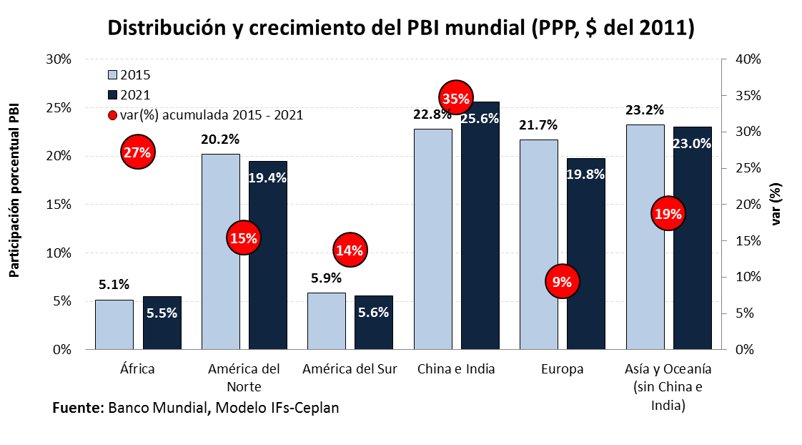

Así, el PBI global crecería un total acumulado de 19,8% entre el 2015 y el 2021, impulsado principalmente por China e India, con crecimiento acumulado de 34,7% en el mismo periodo. En segundo lugar, África se consolidaría como la segunda región de mayor crecimiento (27,3% acumulado), impulsado no sólo por el crecimiento de la población sino por la inversión en infraestructura que vienen realizando. América del Sur crecería a una velocidad promedio cercana al 2,2% anual, lo que hace un total acumulado de 13,7% entre los años 2015 y 2021.

El Perú: una economía en fuerte expansión a nivel regional

Hacia el 2021, Brasil seguirá siendo la mayor economía de la región sudamericana, con un PBI de US$ 3400 miles de millones de dólares (PPP, dólares de 2011). Por su parte, el Perú probablemente tendrá un PBI cercano a los US$ 476 miles de millones (PPP, dólares de 2011).

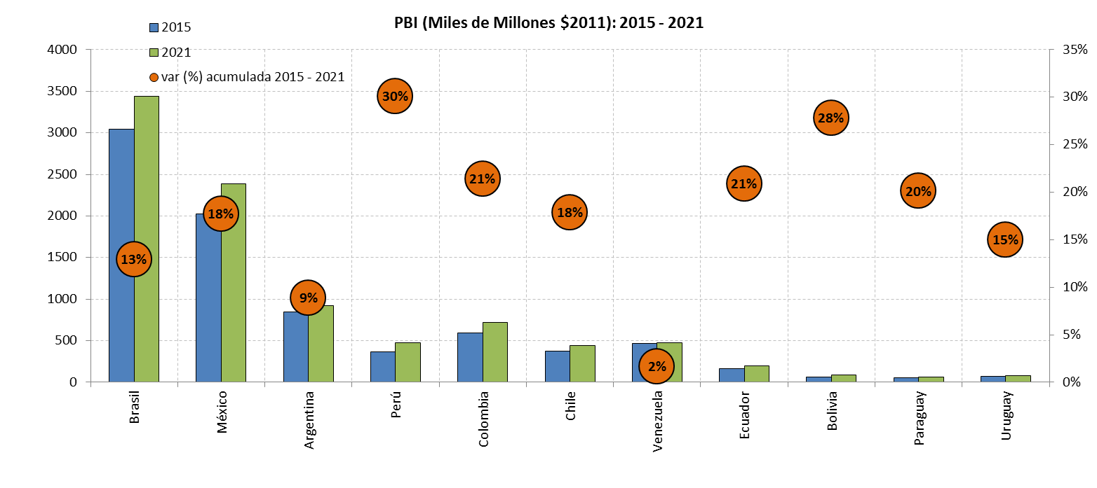
Fuente: Banco Mundial, Modelo IFs- Ceplan

El gráfico anterior muestra que la economía del Perú será la primera más dinámica de la región hasta el año 2021, con un crecimiento acumulado de 30%, seguido por Bolivia (28%) y Colombia (21%). En general, los países de la región no modificarán su posición de participación.

El crecimiento económico y la productividad de los factores del Perú en el 2021

El Perú, desde 1990, ha comenzado a exhibir tasas de crecimiento más dinámicas y sostenibles a lo largo del tiempo. Después de la estrepitosa caída del PBI real en la década de los ochentas el país ha recuperado su dinamismo con tasas de crecimiento promedio alrededor del 5% entre 1990 y 2010. Así también, se espera que para la presente década el Perú tenga una tasa de crecimiento promedio de 4,3%, superior al crecimiento promedio de Sudamérica (3,3%).

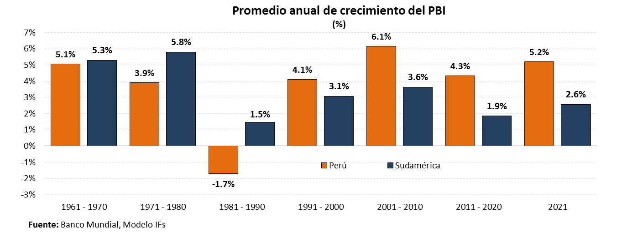
No obstante el crecimiento exhibido por la economía, resulta fundamental analizar cuánto de ese crecimiento proyectado proviene por ganancias en la productividad de los factores. Al respecto, la teoría económica clásica sostiene que el crecimiento económico de los países proviene de tres fuentes importantes: el trabajo, medido por el empleo; el capital, medido por la capacidad instalada en la economía (por ejemplo, fábricas, maquinaria, infraestructura, etc.); y el restante del crecimiento proviene de la productividad que los factores productivos aportan al crecimiento impulsados por las mejoras tecnológicas (residuo de Solow).
Históricamente se ha observado que el PBI en Paridad de Poder Adquisitivo, en dólares constantes del 2011, ha crecido entre el año 1990 y 2014 en 157% (PPP), pasando de 138 mil millones de dólares a 354 mil millones de dólares. Este crecimiento del PBI es consecuencia del crecimiento del mercado con la liberalización de la economía, el favorable contexto internacional que creó las condiciones necesarias para que las actividades económicas del país comiencen un proceso de crecimiento dinámico y estable, lo que tuvo como resultado un aumento en las necesidades de empleo.

Contabilidad del crecimiento
Una descomposición sencilla del crecimiento en acciones de capital, trabajo y la productividad total de los factores (PTF) muestra que, en los últimos cincuenta años, los aportes de capital y trabajo se han mantenido relativamente estables, mientras que la PTF presenta una volatilidad considerable. Si bien existen oportunidades para un crecimiento significativo del capital y la productividad del trabajo, ambos están altamente marcados por la tendencia histórica. Según el siguiente gráfico, a partir de inicios de los noventa, las contribuciones de la productividad agregada al crecimiento económico han seguido una tendencia creciente.

Contribución al crecimiento de la productividad total de los factores (PTF)
Usualmente, los cambios en la productividad total de los factores son atribuidos a efectos que impactan en la tecnología. Sin embargo, las mejoras en la eficiencia institucional, el conocimiento, el incremento en el capital humano, el acceso a la energía, la sofisticación económica, la mejora del empleo formal, entre otros, pueden repercutir positivamente en la productividad total de los factores. Por ello, el Plan Estratégico de Desarrollo Nacional se alinea con el Plan Nacional de Diversificación Productiva, el cual tiene como objetivo principal impulsar el crecimiento de mediano y largo plazo a través de una mejora en la capacidad productiva. Así, bajo procesos de innovación y políticas de diversificación productiva, se puede mantener el crecimiento económico sostenido a largo plazo.

Descomposición del crecimiento

La función de producción Cobb-Douglas asume que el crecimiento económico depende del capital, trabajo y la productividad de los factores; formalmente viene dado por la siguiente ecuación:

$Y=AK^{α}L^{β}$

donde Y es el PBI, K y L son el capital y el trabajo, respectivamente, y A es el residuo de Solow, en representación de la productividad total de los factores (PTF). La función anterior supone rendimientos constantes a escala de manera que la participación del capital ($α$) se encuentra entre 0 y 1, y la participación del capital ($β$) es igual a 1 - $α$.

De ello se desprende que la variación porcentual del crecimiento se puede expresar mediante la adopción de los logaritmos naturales y diferencias; formalmente:

Δ%Y=Δ%A + ∝(Δ%K)+ β(Δ%L) .

En la ecuación anterior, la tasa de crecimiento económico es igual a la suma del cambio porcentual en el residuo de Solow (PTF) y la variación porcentual de factores de producción por sus respectivas elasticidades.

Por tanto, con ello se pueden conocer los cambios en el PBI, sobre la base del capital (K) y el trabajo (L), y principalmente, con estos datos, la contribución de la productividad total de los factores (PTF) se puede calcular como residual, de manera que:

Δ%A=Δ%Y - ∝(Δ%K)- β(Δ%L) .

Fuente: Modelo IFs - Universidad de Denver (Pardee Center)-CEPLAN
Aun cuando los cambios en el nivel de los precios relativos de los componentes del PBI reflejan los patrones de los términos de intercambio, estos no implican necesariamente efectos positivos en la productividad. De esta manera, por ejemplo, un aumento en los precios de los productos energéticos importados, no solo tendría un efecto significativo en los precios relativos, sino también en el PBI. Este efecto, podría reducir la producción de algunas industrias que dependen fuertemente de la energía.

Aportes del factor capital en el crecimiento
El Gobierno peruano ha propuesto una serie de proyectos que tienen por objetivo impulsar la inversión a través de asociaciones público-privadas (APP), donde la mayoría de los proyectos se enfocan en infraestructura de transporte, telecomunicaciones, salud, educación y el sector energético. Además, existe un banco de proyectos de infraestructura que se centran en el aumento del acceso a las TIC, así como mayores carreteras y puertos. Así, como consecuencia de los nuevos proyectos, el mayor gasto en capital contribuye directamente al crecimiento, lo cual incentiva mayores inversiones y puede mejorar la eficiencia laboral y tecnológica; sin embargo, los rendimientos de este tipo de proyectos se observan, usualmente, en el largo plazo.

Aportes del factor trabajo en el crecimiento
Con una gran proporción de la población en edad de trabajar en el Perú que participan en el mercado informal (60% de acuerdo a la definición de la OIT), se da la posibilidad de un aumento sustancial de la productividad del trabajo si existe esa transición al sector formal. Las tendencias actuales, sin embargo, no indican mucho movimiento en esa dirección.
Por otro lado, tal como se observa en la siguiente figura, el Perú está experimentando un cambio en la distribución demográfica, en el que la población en edad de trabajar es cada vez mayor con respecto a la población económicamente activa. Con las oportunas adaptaciones, el Perú tiene un fuerte potencial para aprovechar este crecimiento de la demanda laboral, que debe llegar a su punto máximo a principios de la década del 2030. Sin embargo, sin los adecuados cambios estructurales, a fin de emplear la mano de obra disponible actualmente, la transición podría también tener un efecto negativo en el aumento del desempleo.
Pronóstico para el crecimiento económico: hacia el 2021
El pronóstico del caso base IFs también indica un papel importante de la PTF en el crecimiento económico de Perú para el 2016 y para el 2021. La siguiente figura ilustra el PBI de Perú, previsto por el modelo de los fondos de inversión, con valores de crecimiento anual para los años 2016 y 2021.
A lo largo de los años se muestran las contribuciones positivas o negativas a los cambios en la tasa de crecimiento económico atribuibles al trabajo, el capital y la PTF. Según las previsiones del Caso Base IFs, la tasa de crecimiento económico comenzaría a recuperarse a partir del año 2021, debido en parte a que las contribuciones de la PTF serían positivas. El pronóstico indica una vez más que la PTF es el elemento con mayor incertidumbre (y el punto focal para las intervenciones) en los próximos años.
Descomposición del crecimiento del PBI, 2016-2021

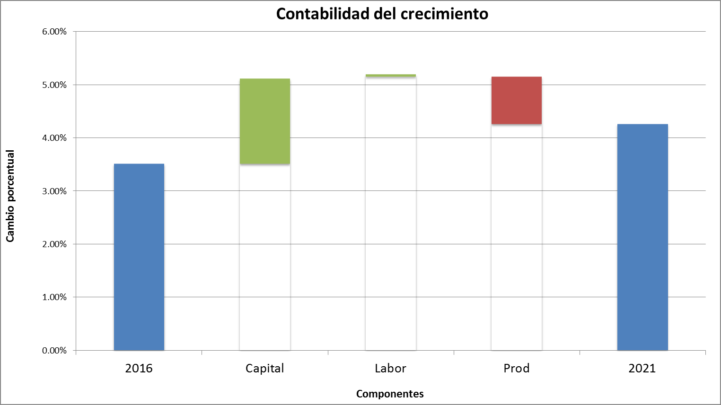
Fuente: IFs – Ceplan.
Un simple ejercicio de contabilidad del crecimiento indica que las principales fuentes históricas que han explicado la variación del crecimiento económico han sido la productividad total de los factores (PTF) y la acumulación del capital. De no continuar las políticas iniciadas por este Gobierno se corre el riesgo de tener el escenario presentado en el gráfico anterior (2016-2021). El crecimiento de la PTF permitirá niveles más altos de producción con determinados niveles de factores de producción. Para ello, el impacto de las reformas estructurales impulsadas por el Gobierno en los sectores Educación y Salud, así como las estrategias de diversificación productiva, serán los nuevos motores del crecimiento económico.
Así, el mayor capital ligado a los nuevos proyectos de infraestructura podría contribuir a un mayor nivel de productividad. Del mismo modo, el mercado de trabajo informal, que registran niveles por encima del 60%, y el continuo crecimiento demográfico presentan oportunidades para un aumento sustancial en las contribuciones al crecimiento de la mano de obra del país, aunque la transición del trabajo informal de los mercados, ha sido históricamente lenta en el Perú.
Todo el análisis anterior utiliza el sistema propuesto por el modelo IFs. El estudio además, construye escenarios que se enmarcan en torno a la combinación de las incertidumbres que implican la inversión extranjera directa, los términos de intercambio y la tasa de actividad económica formal.

Escenario Apuesta
El escenario apuesta considera las proyecciones del PBI del Marco Macroeconómico Multianual 2017-2019 y se compara con las proyecciones del Modelo IFs, el cual constituye el escenario exploratorio para el periodo 2016-2021. Basado en esos documentos, el crecimiento de la economía peruana estará sustentado en cuatro “motores”: (i) una mayor oferta de sectores primarios, (ii) la ejecución de los proyectos de infraestructura ya concesionados, (iii) el dinamismo del consumo de las familias y (iv) medidas de política.

Caso Base IFs y escenarios de crecimiento

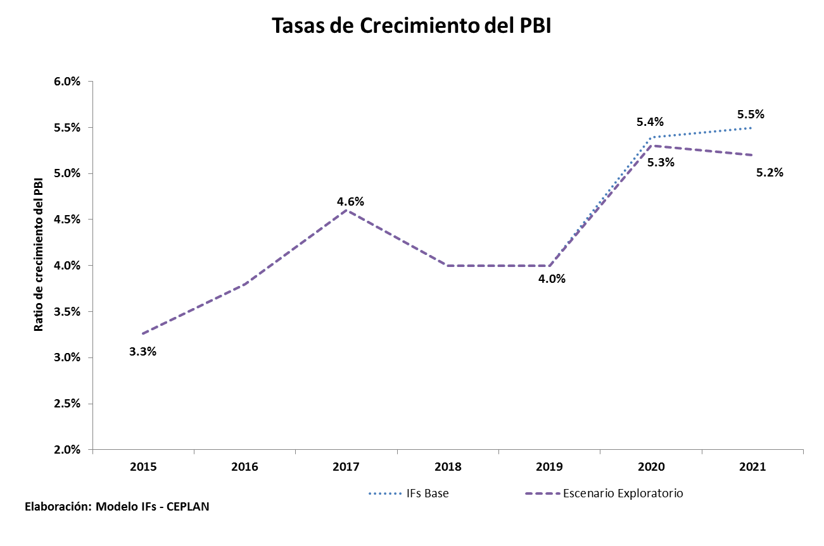

Para que el escenario apuesta sea alcanzado, las políticas de incremento productivo deberán implementarse con el fin de generar competitividad regional, más allá de Lima. Al respecto, el PNDP indica que en términos agregados aún el país se halla rezagado en relación a otros países de la región como México, Chile y Uruguay, y la principal barrera las brechas internas de productividad que existen entre las regiones, lo que se traduce en mayores inequidades y desigualdad de oportunidades e ingresos entre los peruanos.
En el siguiente gráfico, se muestran los resultados del crecimiento acumulado de sectores con gran potencialidad para el caso peruano. Dentro de los sectores más dinámicos y con mayor potencial de crecimiento en productividad destaca el sector servicios (45,7%) por encima del resto, el cual influirá positivamente en la transformación de la estructura productiva del Perú al 2021. En base al Plan de Diversificación Productiva, es necesario impulsar herramientas de calidad con el fin de generar condiciones favorables para los aumentos de productividad y competitividad en sectores como comercio, transporte, entre otros.

Respecto de ello, el Perú vive un proceso de transformación de la distribución poblacional. En 1960, el Perú era 53% rural, con 5,3 millones de personas viviendo en las zonas rurales, en comparación con los 4,7 millones de personas que habitaban las zonas urbanas. Esta configuración demográfica cambió drásticamente en el 2010, año en donde el 76% de la población ya era urbana, con aproximadamente 22,4 millones de personas, mientras que el 24% de la población (6,9 millones de personas) aún vivía en las zonas rurales. Según la (CEPAL, 2015), se espera que para el año 2021, el proceso de urbanización se desacelere y la población urbana constituya el 78% del total de la población peruana (26,3 millones de personas) y el 22% rural.

El crecimiento demográfico y la composición de la población que se espera tener en el país en los años venideros resulta ser fundamental para el proceso de desarrollo. En tanto, constituye uno de los factores productivos más importantes, determina el tamaño potencial del mercado interno, y también representa la evolución de la demanda por servicios como educación, salud, alimentos, entre otros. Naciones Unidas espera que para el 2025 más del 45% de la población peruana viva en ciudades con más de un millón de habitantes, y un 43% de la población en ciudades con menos de 500 mil habitantes. Conocer estos datos es fundamental para contar con un planeamiento urbano adecuado que incluya la satisfacción de demanda que se tendrá en los servicios públicos en cada una de las ciudades de acuerdo a su tamaño. Entre otros: colegios, hospitales, postas, agua y saneamiento, electricidad, etc. Todo proceso de urbanización ocasiona consecuencias importantes sobre la pirámide poblacional por edad. A su vez, se producen cambios sobre la economía, debido a que se modifican las relaciones entre los agentes económicos pertenecientes a las zonas rurales y urbanas.

Las pirámides poblaciones muestran que en el año 2010 la población peruana estuvo compuesta mayoritariamente por jóvenes: una gran porción de la población se encontraba por debajo de los 25 años, particularmente hubo una amplia presencia de la población comprendida entre 0 y 20 años. Este hecho no se modifica de manera importante en el 2021, de manera natural se muestra que la mayor población se encuentre entre los 5 y 30 años pues son los grupos de edad con mayor población. Esto como parte del envejecimiento natural de la población. La importancia que tiene la estructura poblacional en la economía se manifiesta en tener un bono demográfico importante en el Perú. Es decir, que la población al mantenerse joven o ser mayoritariamente joven constituye una fuente de recursos humanos importante que permite a la economía crecer de manera dinámica por muchos años en adelante. Muestra de la potencialidad demográfica existente en la evolución del bono demográfico es que para el 2021 se espera un aumento extraordinario de la población en edad de trabajar, personas entre 15 a 65 años. Es decir, existe un potencial importante de fuente de crecimiento económico para los años venideros.

Estos avances en el crecimiento demográfico y cambio en la configuración de la población urbano-rural, constituyen parte del posible crecimiento de la economía en el futuro, sobre todo si se considera que las ciudades son las principales impulsoras del crecimiento económico de acuerdo a UN-Habitat. Sin embargo, resulta fundamental observar el crecimiento real de la demanda, comparándolo con las capacidades de compra de la población existente y la población futura potencial, tal como lo hacen los países de la OCDE en cuanto a la medición del potencial de sus clases consumidoras a futuro.

El nacimiento de la sociedad consumo peruana

Si se considera que un individuo que gana más de US$10 diarios, es decir más de US$3600 anuales, es capaz de consumir gran parte de esos ingresos en bienes que no sean únicamente alimentos y vestido, estamos frente a un fenómeno económico concreto: el nacimiento de una auténtica sociedad de consumo peruana. Se presentan escenarios de la evolución de la “clase consumidora” (ingreso superior a US$ 10 diarios) en el Perú con las proyecciones del PBI del Informe Pre-Electoral Administración 2011-2016 y el escenario exploratorio resultado de las interacciones del modelo IFs, para los años 2021, 2030 y 2050. Los escenarios del 2030 y 2050 asumirán la tasa de crecimiento promedio de los periodos 2011-2021, según el Informe Pre-electoral y según el modelo IFs, 4,6% y 5,0% respectivamente.

Hacia el 2021, el escenario exploratorio optimista (5,4%) plantea que la clase consumidora sería 1,4 millones mayor que aquel del escenario apuesta (4,3%), representando 45% del total de la población. En cuanto a los escenarios del 2050, la clase consumidora del escenario apuesta estaría conformada por 28,1 millones de personas, mientras que bajo el escenario exploratorio optimista de 5,0% la clase consumidora sería 4 puntos porcentuales mayor, es decir, el tamaño potencial de la clase consumidora alcanzaría los 30 millones de personas.

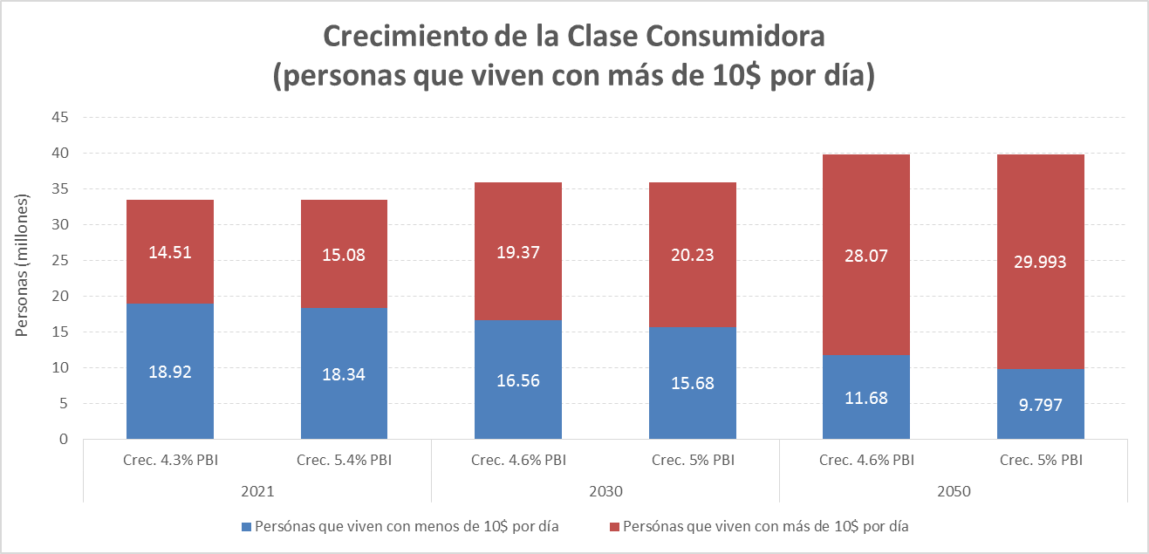

Sin embargo, para alcanzar estos objetivos del escenario apuesta es necesario que se ejecuten políticas orientadas a incrementar y reforzar las condiciones del empleo en el país, priorizando la reducción de los alarmantes niveles de informalidad laboral con los que hoy contamos. En este sentido, el PNDP toma estos objetivos considerando que si bien el país ha logrado buenos indicadores de empleo como consecuencia del crecimiento, aún casi el 70% de los trabajadores urbanos permanecen dentro de la informalidad y con escasas capacidades técnicas. Esta situación pone en riesgo a la productividad de las empresas y el país. Además, hace más difícil la consolidación de las clases consumidoras nacionales porque son vulnerables a crisis internacionales.

Prioridades nacionales mirando el largo plazo

Salud y educación

En el Pacto de Desarrollo del Milenio, se sostiene que las primeras medidas a las que los países en desarrollo tienen que dar máxima prioridad para salir de la pobreza, son la salud y la educación pública. Todo esto en búsqueda del crecimiento económico de largo plazo que asegure el desarrollo humano. En lo que respecta al nivel de gasto público peruano en educación y salud, si las tendencias se mantienen, tendrían una participación en el 2021 de 6,1% del PBI superior al 5,5% que presentaba en el 2010.

Debido a que la salud y la educación son fundamentales para el desarrollo, se espera que la consolidación de las reformas desarrollada en estos sectores permita un incremento de la cobertura y calidad de estos servicios. Con estas medidas al 2021 se espera incrementar la inversión en educación hasta llegar al 6% del PBI, llegando a la meta planteada hace más de 10 años por el Acuerdo Nacional; de igual manera se espera incrementar la inversión en salud de manera significativa. Consolidar estas medidas nos permitirá al 2021 alcanzar los niveles de inversión de países como Argentina, Brasil, Chile y Colombia, cerrando así una brecha histórica con países de la región; del 2021 en adelante los esfuerzos se concentrarán en alcanzar los niveles de los países desarrollados (OCDE).

Efectividad gubernamental

De acuerdo al Banco Mundial y otras instituciones multilaterales, este índice mide la competencia de la burocracia pública de los diversos países y la calidad de la prestación de servicios públicos. Así mismo, está asociada a la capacidad de sus instituciones para ejercer la autoridad pública e impulsar un desarrollo económico, social y político duradero.
En lo que respecta a la efectividad gubernamental, el camino por recorrer es largo para nuestro país. Al seguir la tendencia marcada en el índice del Banco Mundial, re-escalado usando el rango de 0 a 5, se observa que el Perú para el 2021 alcanzaría el valor de 2.4. Cabe agregar que un valor de 2.4 en el índice implica que el país está alrededor del promedio mundial, por lo cual, para el año 2010, Perú se encontraba muy por debajo de países de la región como Chile y Uruguay.

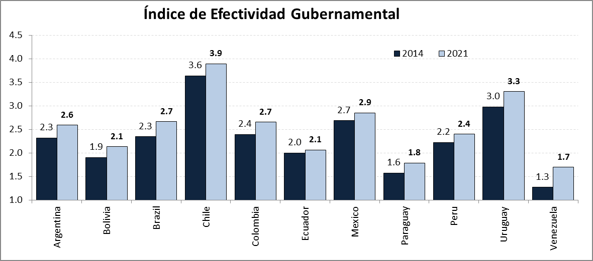
Fuente: WGI - Banco Mundial, Modelo IFs

Infraestructura

Es claro que la infraestructura tiene un alto impacto sobre el crecimiento económico de los países, lo cual lleva a un mayor desarrollo de la sociedad y los individuos. En estudios realizados en Reino Unido se tiene que el multiplicador entre la inversión en infraestructura y el impacto en PBI, dependiendo de la economía, puede ser hasta 1,3. Es decir por cada libra esterlina que se invierte se tiene un impacto positivo de 1,3 libras en el PBI de ese país.

Ciencia y tecnología

Ningún país que haya pensado seriamente en el desarrollo ha tenido avances sin una política sólida de ciencia y tecnología. Tanto en las naciones occidentales desarrolladas que avanzaron fuertemente en los siglos XIX y XX (con énfasis en los modelos de Estados Unidos, Alemania, Inglaterra y Japón) como en las economías que están actualmente en la cresta del desarrollo (China, India, Singapur, Indonesia, Taiwán, entre otras) se consideró en su momento como fundamental crear un sistema de ciencia y tecnología sólido, con fondos del Estado y de privados, en el cual se tuviese una inversión importante en innovación. Todo este sistema tiene como centro la promoción del científico como ente generador de conocimiento y articula los siguientes elementos: contexto institucional, recursos y marco regulatorio sólido para la investigación, infraestructura de la comunicación, condiciones de mercado, condiciones de producto y por último el sistema de educación y entrenamiento adecuado.
El Perú ha iniciado una política de ciencia y tecnología que busca considerar la infraestructura y los recursos para investigación en ciencias básicas y aplicadas; así como incentivar a los científicos a permanecer en el país y proteger su trabajo y patentes.

Pero para desarrollar la ciencia y tecnología en el país no sólo se necesitan recursos económicos, sino apoyo para su focalización en los proyectos adecuados. De las experiencias internacionales mencionadas anteriormente podemos resumir la necesidad de algunas medidas prioritarias para los próximos años de esta década y que están siendo actualmente aplicados por países vecinos, por ejemplo:
- Desarrollo de laboratorios tecnológicos de calidad mundial en sectores prioritarios, analizados por potencial, (por ejemplo biotecnología)
- El desarrollo de un sistema de educación y entrenamiento de científicos adecuado, basado en la atracción de universidades top del mundo al país y el envío de profesionales al extranjero.
- Políticas de atracción y retención de talentos (investigadores) nacionales y extranjeros.
- Marco legal sólido, que evite el plagio y la piratería.

A modo de corolario de este capítulo, se puede afirmar que para que se materialice todo lo presentado hasta el momento, será necesario profundizar en las reformas en cada uno de los 6 ejes analizados en el plan a la brevedad, con el fin de conseguir un efecto transformador en los indicadores tanto económicos como sociales al 2021. Se deduce también que, salvo que exista un cambio fundamental en la tendencia de las principales variables fundamentales de nuestra economía, tanto en el sector público como en el privado.

CAPITULO [5]
El Perú al 2021

Precisando la Visión del Perú al 2021

Debido a que la visión del Plan Estratégico de Desarrollo Nacional, establecida en el documento publicado en el año 2011, abarca todo el siglo XXI, se ha desarrollado un reto al 2021 generado a partir de:
- Encuesta ciudadana “Opinión para la actualización del Plan Estratégico de Desarrollo Nacional Perú hacia el 2021”, realizada a 100,000 personas en sus domicilios, en las 25 regiones del país.
- Encuesta de “Percepción y actitudes de los peruanos”, aplicada a 2,200 personas mayores de 18 años, para conocer su opinión acerca de las áreas donde el Gobierno debe actuar de manera prioritaria.
- Proceso nacional de consulta sobre la “Agenda de desarrollo post 2015”. Se realizaron 60 consultas, a 540 personas, con respecto a los escenarios deseados y visiones al 2030, que fueron elaborados de manera participativa en los talleres con poblaciones en situación de pobreza y/o vulnerabilidad. Asimismo se realizó, en este proceso, la consulta a líderes y expertos regionales.
- Encuestas, en las diversas fases del proceso, a expertos, que aportaron para la discusión, evaluación y validación del trabajo realizado en los ejes estratégicos. En todo el proceso de actualización del PEDN participaron más de 400 expertos del sector público y privado.
- Encuesta “Análisis de políticas nacionales de carácter multisectorial”, aplicada a los viceministros. Participaron 30 viceministros, quienes enriquecieron el proceso de análisis de las políticas públicas de carácter multisectorial.
- Se recogieron las opiniones de los partidos políticos, los movimientos regionales y organizaciones políticas locales a través del Diálogo Nacional organizado por la Presidencia del Consejo de Ministros y la asistencia técnica en la elaboración de planes de gobierno en las elecciones municipales y regionales 2014 y en las elecciones presidenciales 2016 realizada junto con el Jurado Nacional de Elecciones.
De esta manera, se involucró la participación de diversos actores y la ciudadanía para consolidar el reto del Perú al 2021, con el fin de precisar la visión del Perú al 2021.

Consulta a ciudadanos y su contribución
Con un enfoque de participación e inclusión, se realizó una consulta nacional a una población muestral de 100 000 personas. Se recogió información sobre la percepción de los peruanos con respecto a los temas claves para el desarrollo nacional al 2021, información que constituyo un insumo sustancial para la precisión de la Visión Perú al 2021.
Además, las respuestas de la ciudadanía contribuyeron a la identificación de temas prioritarios. Hubo también una pregunta orientada a conocer las primeras percepciones del futuro del Perú al 2050.
Con esta encuesta a nivel nacional realizada por la Universidad Nacional de Ingeniería a solicitud del Ceplan, no solo se enriqueció el proceso con la participación e inclusión de la ciudadanía, sino que se dio inicio a la comunicación y difusión del PEDN, y a su apropiación por parte de la ciudadanía.

Visión, reto, lineamientos y prioridades al 2021

Visión compartida de futuro para el siglo XXI.

Somos una sociedad democrática en la que prevalece el Estado de derecho y en la que todos los habitantes tienen una alta calidad de vida e iguales oportunidades para desarrollar su máximo potencial como seres humanos. Tenemos un estado moderno, descentralizado, eficiente, transparente, participativo y ético al servicio de la ciudadanía. Nuestra economía es dinámica, diversificada, de alto nivel tecnológico y equilibrada regionalmente, con pleno empleo y alta productividad del trabajo. El país favorece la inversión privada y la innovación, e invierte en educación y tecnología para aprovechar competitivamente las oportunidades de la economía mundial. Además, ha priorizado la desdolarización financiera y la reducción de la deuda externa, para reducir las fuentes de vulnerabilidad financiera históricamente demostradas como las de mayor impacto y severidad para la República. La pobreza y la pobreza extrema han sido erradicadas, existen mecanismos redistributivos para propiciar la equidad social, y los recursos naturales se aprovechan en forma sostenible, manteniendo una buena calidad ambiental.

Reto al 2021

El Perú garantiza los derechos de sus ciudadanos, la inclusión social y la integración urbano-rural de su territorio, a través del fortalecimiento de la gobernabilidad democrática, así como de una economía diversificada, altamente competitiva, intensiva en capital humano y tecnológico, que aprovecha sosteniblemente su diversidad biológica.

Visión, ejes, lineamientos de política y prioridades al 2021.

VISIÓN AL SIGLO XXI | RETO AL 2021 | EJE | LINEAMIENTO DE POLÍTICA AL 2021 | PRIORIDADES AL 2021
Somos una sociedad democrática en la que prevalece el Estado de derecho y en la que todos los habitantes tienen una alta calidad de vida e iguales oportunidades para desarrollar su máximo potencial como seres humanos. Tenemos un Estado moderno, descentralizado, eficiente, transparente, participativo y ético al servicio de la ciudadanía. Nuestra economía es dinámica, diversificada, de alto nivel tecnológico y equilibrada regionalmente, con pleno empleo y alta productividad del trabajo. El país favorece la inversión privada y la innovación, e invierte en educación y tecnología para aprovechar competitivamente las oportunidades de la economía mundial. La pobreza y la pobreza extrema han sido erradicadas, existen mecanismos redistributivos para propiciar la equidad social, y los recursos naturales se aprovechan en forma sostenible, manteniendo una buena calidad ambiental. | El Perú garantiza los derechos de sus ciudadanos, la inclusión social y la integración urbano-rural de su territorio, a través del fortalecimiento de la gobernabilidad democrática, así como de una economía diversificada, altamente competitiva, intensiva en capital humano y tecnológico, que aprovecha sosteniblemente su diversidad biológica. | 1.- Derechos humanos e inclusión social | Garantizar el ejercicio efectivo de los derechos humanos y la inclusión social, reduciendo las brechas de desigualdad y consolidando los mecanismos de participación política y ciudadana de todos los sectores de la población en un marco de respeto de la diversidad cultural. | 1. Derechos humanos.
 |  |  |  | 2. Inclusión social y programas sociales.
 |  | 2.- Oportunidades y acceso a los servicios | Asegurar a los ciudadanos peruanos la oportunidad de acceder a servicios de calidad en forma creciente, sostenida y equitativa; atendiendo la diversidad cultural de la población con énfasis en los ámbitos rural y urbano-marginal. | 1. Acceso a servicios de salud y educación de calidad.
 |  |  |  | 2. Acceso a servicios de agua, saneamiento y electricidad.
 |  | 3.- Estado y gobernabilidad | Promover el desarrollo y la consolidación de la gobernabilidad democrática, el fortalecimiento de la institucionalidad pública; atendiendo las demandas de la población y garantizando el cumplimiento de sus derechos. | 1. Seguridad ciudadana y orden interno.
2. Fortalecimiento de
la democracia y
del Estado de derecho.
 |  | 4.- Economía diversificada, competitividad y empleo | Promover la construcción de una  economía con estructura productiva diversificada, intensiva en conocimiento científico y tecnológico, desarrollada, inclusiva, con capital humano competitivo que garantice la sostenibilidad de las finanzas públicas, y que permita generar igualdad de oportunidades, empleo digno, con una estructura capaz de integrarse a las cadenas de valor mundiales; para así poder tener tasas de crecimiento sostenibles en el tiempo. | 1. Crecimiento  económico  sostenido.
 |  |  |  | 2. Diversificación productiva y productividad
 |  |  |  | 3. Competitividad exportadora y calidad de empleo.
 |  | 5.- Desarrollo territorial e infraestructura productiva | Lograr la cohesión territorial competitiva, sustentada en el desarrollo de sus potencialidades económicas, de sus recursos naturales y las capacidades de la población, asentada en ciudades sostenibles adecuadamente provistas de infraestructura productiva de calidad. | 1. Cohesión territorial competitiva.
2. Infraestructura
de calidad.
 |  | 6.- Ambiente, diversidad biológica y gestión de riesgo de desastres | Promover el cambio hacia el crecimiento verde basado en la innovación, de modo que se favorezca el uso eficiente y sostenible de los servicios ecosistémicos, el logro de una calidad ambiental adecuada para la salud de las personas, la reducción de la pobreza y el aumento de la competitividad. | 1. Aprovechamiento sostenible de la diversidad biológica.
 |  |  |  | 2. Ambiente saludable y gestión de recursos hídricos.
 |  |  |  | 3. Riesgo de desastres y vulnerabilidad ante el cambio climático.

Correspondencia entre los Objetivos de Desarrollo Sostenible y los objetivos de desarrollo nacionales del Plan Estratégico de Desarrollo Nacional Actualizado “Perú hacia el 2021”

OBJETIVOS DE DESARROLLO SOSTENIBLE (ODS) | OBJETIVOS ESTRATÉGICOS NACIONALES DEL PEDN ACTUALIZADO
1. Erradicar la pobreza en todas sus formas en todo lugar. | OE1: Ejercicio efectivo de los derechos humanos y dignidad de las personas, con inclusión social de la población más pobre y vulnerable.
2. Erradicar el hambre, lograr la seguridad alimentaria y una mayor nutrición, y promover la agricultura sostenible.
5. Lograr Igualdad de género y empoderar a todas las mujeres y niñas.
3. Asegurar vidas saludables y promover el bienestar de todos y todas las edades. | OE2: Garantizar el acceso a los servicios de calidad que permiten el desarrollo pleno de las capacidades y derechos de la población, en condicione equitativas y sostenibles.
4. Asegurar educación de calidad, inclusiva y equitativa, y promover oportunidades de aprendizaje para todas las personas a lo largo de sus vidas.
6. Asegurar la disponibilidad y la gestión disponible del agua y la sanidad para todos.
7. Asegurar el acceso a energía costeable, segura, sostenible y moderna para todos.
16. Promover sociedades pacíficas e inclusivas para el desarrollo sostenible, proveer acceso a la justicia para todos y construir instituciones efectivas, rendidoras de cuentas e inclusivas en todos los niveles. | OE3: Desarrollar y consolidar una gobernabilidad democrática y una fuerte institucionalidad pública.
17. Fortalecer los medios de implementación y revitalizar la alianza global para el desarrollo sostenible.
8. Promover el crecimiento económico sostenido, inclusivo y sostenible y empleo pleno productivo y trabajo digno para todos. | OE4: Desarrollar una economía diversificada y sofisticada con crecimiento sostenible, en una estructura descentralizada, generadora de empleo digno.
12. Asegurar patrones sostenibles de consumo y producción.
9. Construir una Infraestructura resiliente (resistente), promover la industrialización inclusiva y sostenible, y la innovación. | OE5: Territorio cohesionado y organizado en ciudades sostenibles con provisión asegurada de infraestructura de calidad.
10. Reducir la desigualdad al interior de y entre los países.
11. Hacer ciudades y asentamientos humanos inclusivos, seguros, resilientes y sostenibles.
13. Actuar urgentemente para combatir el cambio climático y sus impactos. | OE6: Aprovechamiento eficiente, responsable y sostenible de la diversidad biológica, asegurando una calidad ambiental adecuada para la vida saludable de las personas y el desarrollo sostenible del país
14. Conservar y usar sosteniblemente los océanos, mares y los recursos marinos para el desarrollo sostenible.
15. Proteger, restaurar y promover el uso sostenible de los ecosistemas, combatir la desertificación y detener y revertir la degradación de las tierras y la pérdida de biodiversidad.

La gran oportunidad

Perú, país de la OCDE en el 2021

¿Por qué debemos apostar a ser país miembro de la OCDE?

El Perú llevará más de veinte años ininterrumpidos de crecimiento económico, que ha permitido, entre otros logros, la salida de millones de personas de la situación de pobreza, la generación de oportunidades de desarrollo y progreso para grandes sectores de la población, organizaciones e instituciones.
La situación actual invita al país a establecer retos mayores e hitos que aseguren que los resultados alcanzados se mantengan. Pertenecer a una organización como la OCDE para garantizar el cumplimiento de políticas públicas adecuadas para conducir al país a mayores niveles de desarrollo, es una apuesta en la que se debe trabajar.
La adhesión de Perú a la OCDE supone la evolución necesaria en diversos indicadores de desarrollo.

Perú cerrando brechas

El Perú se encuentra por debajo del progreso alcanzado por economías comparables de la región como Chile, Colombia y México. A través de un análisis comparado de indicadores se han identificado las principales brechas con Chile en el momento que fue aceptado como país de la OCDE, y se elaboró un gráfico que identifica las fortalezas en el momento que el Perú decidió iniciar el Programa País para ingresar a dicha organización en el año 2013.

Los retos que merecen mayor atención están asociados a la calidad institucional y los referidos a la provisión de servicios. El Perú posee grandes posibilidades de cerrar sus brechas respecto a Chile al momento de su ingreso a miembro de la OCDE. De acuerdo al gráfico siguiente, es posible distinguir tres tipos de brechas: las que pueden cerrarse rápidamente, las que necesitan políticas específicas en el mediano plazo y las que provienen de problemas estructurales del país.

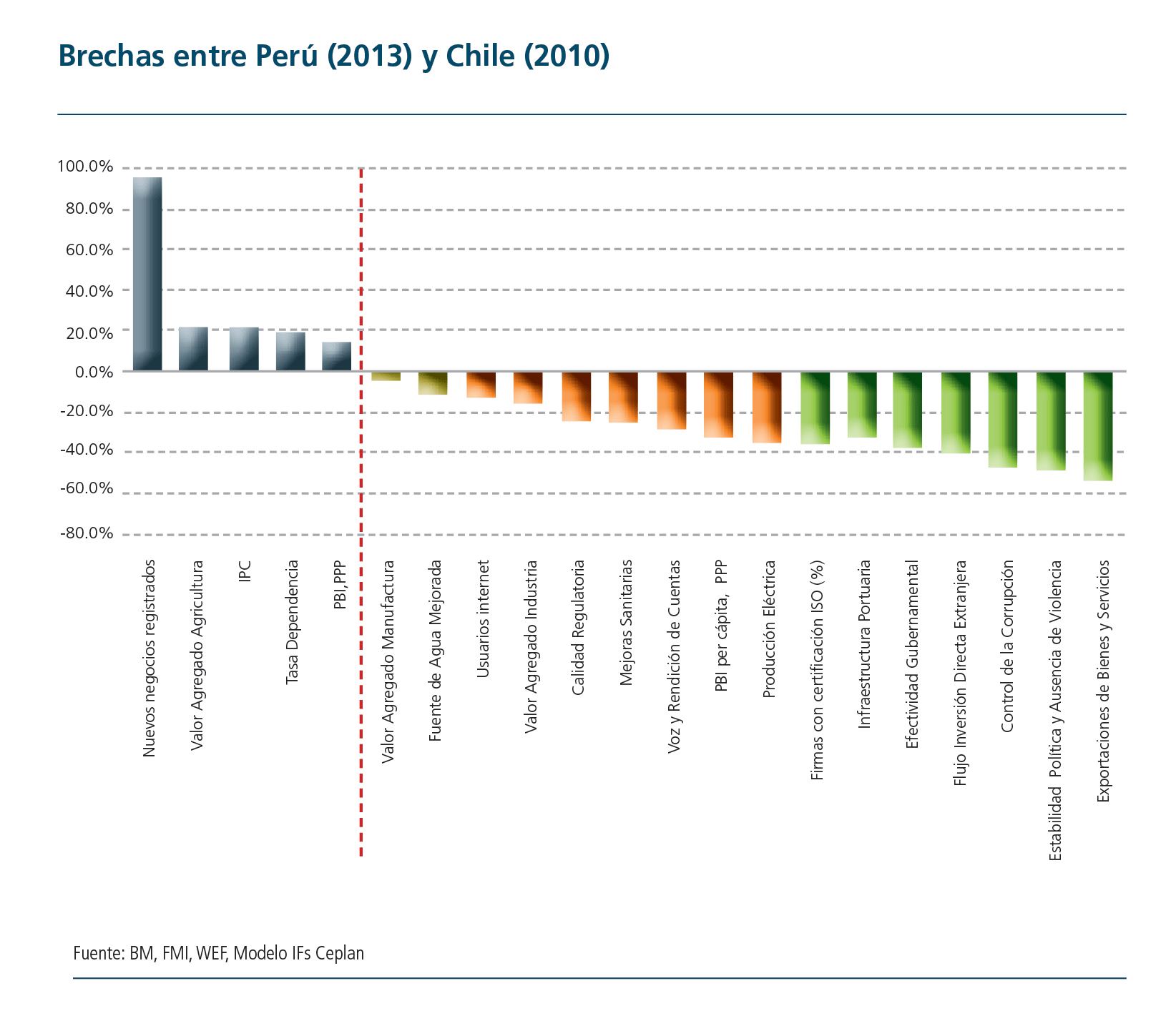

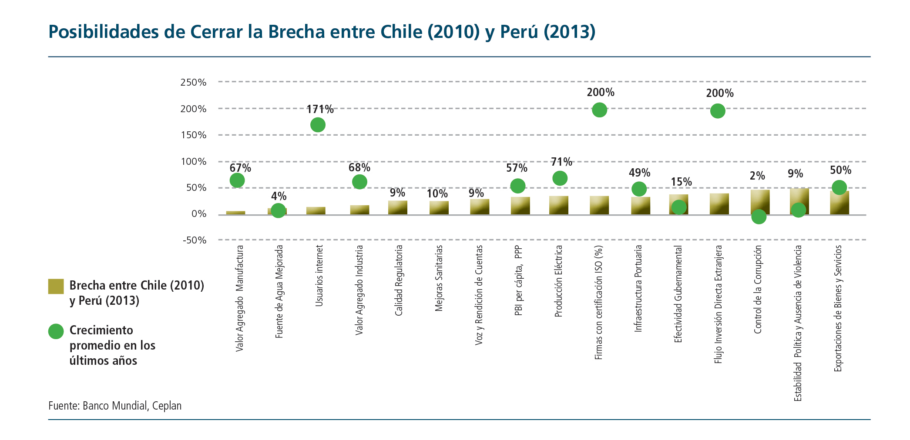
A pesar del estancamiento en algunos aspectos del desarrollo, se considera que el Perú tiene la capacidad de cerrar las brechas hacia el año 2021. Con el contexto económico actual y la aplicación oportuna de reformas y políticas públicas, el escenario apuesta tendría un perfil muy similar al que poseía Chile en el año 2010. De acuerdo al grafico anterior, se observa que para el 2021, la mayor parte de brechas se irán reduciendo progresivamente.

Como se observa en el gráfico, los temas que requieren una mayor atención son el control de la corrupción, la ausencia de violencia y el flujo de inversión extranjera directa.

Presentación de los ejes estratégicos
El desarrollo humano se logrará con la expansión de los derechos ciudadanos. El desarrollo humano pone énfasis en la equidad, el empoderamiento de los grupos vulnerables y la sostenibilidad ambiental como medios para expandir las opciones de la gente y mejorar sus condiciones de vida (PNUD 2011). En dicho contexto, el crecimiento verde y el desarrollo sostenible, el acceso a servicios, el desarrollo territorial, la gobernabilidad y la democracia tienen como objeto potenciar los niveles de desarrollo humano en el país.
De esta manera, el Plan Estratégico de Desarrollo Nacional “Perú hacia el 2021” se estructura, al igual que la versión anterior, en seis ejes estratégicos. Los cuatro primeros se tomaron inicialmente de los Objetivos de las Políticas de Estado del Acuerdo Nacional. El eje 5 se incorporó para enfatizar el desarrollo regional y de infraestructura, y el eje 6 incorporó el enfoque de desarrollo sostenible.
En el proceso de actualización se mantuvieron los temas centrales de cada eje, pero dándoles mayor consistencia. Los 6 ejes del PEDN “Perú hacia el 2021” se muestran en la columna derecha de la siguiente tabla, a la izquierda se muestra la correspondencia con los 4 objetivos del Acuerdo Nacional:
En conjunto, los seis ejes estratégicos nos plantean retos que orienten el desarrollo del país hacia un escenario posible donde se ejercen derechos humanos sin exclusión ni discriminación; se accede a servicios de calidad y se desarrollan capacidades; se tiene un Estado democrático consolidado y al servicio del ciudadano; se alcanza un territorio nacional con desarrollo humano integral y equitativo; se logra una economía desarrollada, sostenible y diversificada: y, se consigue un desarrollo con crecimiento verde y competitivo, menos vulnerable.
En ese sentido, para dar el salto cualitativo hacia el desarrollo, se plantean algunos temas claves que necesitan ser enfocados de manera prioritaria. Los temas fueron determinados por su impacto en el desarrollo y en el crecimiento del país, así como por su capacidad de dinamizar y potenciar otros procesos. El presente plan propone temas como: el cumplimiento de los Objetivos de Desarrollo Sostenible; la protección social y la inclusión; el cierre de brechas entre la población urbana y rural; el futuro de la educación; la promoción de la salud; el enfoque de crecimiento verde en economía, entre otros.
En el Plan Estratégico de Desarrollo Nacional “Perú hacia el 2021” se plantea el reto de mirar el futuro, de forma integrada y coherente mediante ejes estratégicos que trazan objetivos, acciones y metas al 2021, enfatizando en algunos determinantes del cambio hacia el 2030 y proponiendo pensar el Perú hacia el 2050.
El presente plan tiene como fin último el bienestar de las personas mediante el ejercicio de sus derechos y su inclusión social (Eje 1). Este será alcanzado por medio del crecimiento económico bajo un enfoque de desarrollo sostenible, que considera el equilibrio entre tres pilares fundamentales: ambiental, económico y social (ejes 6, 4 y 2). Además, para impulsar este crecimiento es indispensable el fortalecimiento y modernización del Estado y la gobernabilidad (eje 3), el desarrollo territorial y de infraestructura (eje 5).
Como se menciona líneas arriba, el presente plan mantiene la lógica de los seis ejes estratégicos del plan aprobado en el 2011, pero con un sentido de articulación sistémica orientada a lograr un desarrollo armónico hacia el 2021.
Los ejes incorporaron nuevos temas: El Eje 1 incorporó el enfoque de derechos humanos y temas de discriminación, violencia de género e inclusión social. El Eje 2 incluye agua, saneamiento, transportes, comunicaciones y energía. En el Eje 3 se incluyeron temas como justicia, seguridad ciudadana y corrupción. El Eje 4 incluye temas de estructura productiva y mercados financieros. El Eje 5 se redefine bajo el enfoque de la integración territorial en vez de regionalización y se enfatiza en infraestructura productiva. El Eje 6 se redefine según el enfoque del crecimiento verde y utiliza la noción de diversidad biológica, en lugar de recursos naturales, además de incluir el tema de gestión de riesgo de desastres.

Indicadores líderes, metas y proyecciones
En el Plan Estratégico de Desarrollo Nacional “Perú hacia el 2021” se proponen seis indicadores líderes para hacer seguimiento y monitoreo al cumplimiento de los objetivos nacionales estratégicos. Cada uno de estos indicadores incluye una meta al 2016 y una al 2021:

Cuadro de objetivos nacionales e indicadores líderes

Eje | Objetivo nacional estratégico | Indicador líder | Fuente | Línea de base (2014) | Meta  2016 | Meta  2021
1 | Ejercicio efectivo de los derechos humanos y dignidad de las personas, con inclusión social de la población más pobre y vulnerable. | Índice de Desarrollo Humano (IDH) | PNUD | 0,734 | 0,756 | 0,776
2 | Garantizar el acceso a servicios de calidad que permitan el desarrollo pleno de las capacidades y derechos de la población, en condiciones equitativas y sostenibles | Índice de Pobreza Multidimensional | PNUD | 0,043  (2013) | 0.040 | 0,014
3 | Desarrollar y consolidar la gobernabilidad democrática y una fuerte institucionalidad pública (*) | Índice de Efectividad Gubernamental | WGI - Banco Mundial | 2,2 | 2,3 | 2,4
4 | Desarrollar una economía diversificada y sofisticada, con crecimiento sostenible, en una estructura descentralizada, generadora de empleo digno. | PBI per cápita (paridad de poder de compra, dólares constantes del 2011) | Banco Mundial, MEF, CEPLAN | 11656  (2015) | 11950 | 14126
5 | Territorio cohesionado y organizado en ciudades sostenibles con provisión asegurada de infraestructura de calidad. | Porcentaje de la participación del valor agregado bruto departamental (exceptuando Lima) sobre el valor agregado total | INEI | 50,84 | 50,71 | 51,30
6 | Aprovechamiento eficiente, responsable y sostenible de la diversidad biológica, asegurando una calidad ambiental adecuada para la vida saludable de las personas y el desarrollo sostenible del país. | EPI  (siglas en inglés de Enviromental Performance Index) | Universidad de Yale | 45,05  (2014) | 47,7 | 50,4
(*) El indicador tiene un rango de valores entre -2,5 a 2,5. Este ha sido reescalado a un intervalo entre 0 y 5: el menor valor implica peor desempeño en dicho indicador, mientras que 5 se refiere al mejor desempeño.
En este sentido, se han utilizado distintas técnicas estadísticas para determinar cuáles son los indicadores más relevantes para cada eje y qué indicadores se pueden rechazar.
El primer paso fue la identificación de indicadores, seleccionados a partir de la determinación del objetivo nacional de cada eje estratégico y de los objetivos específicos que señalan los principales problemas en cada eje.
Luego se identificaron aquellos indicadores que contribuyen al seguimiento y evaluación de los objetivos determinados. Este proceso se dio bajo metodologías que consideraban un enfoque cualitativo y cuantitativo, en el que finalmente se realizó un diagnóstico y se determinaron aquellos indicadores con una base teórica y estadística.
El análisis cualitativo se inició con la sistematización de fuentes y determinación de objetivos, a partir de su evaluación y revisión, utilizando insumos esenciales que permitan tener un marco general de las políticas nacionales de desarrollo; la participación en talleres que traten las problemáticas de cada eje; la revisión literaria que identifique los conceptos básicos, principales teorías y contrastaciones empíricas, tanto de informes de organismos nacionales e internacionales, documentos de trabajo, noticias; como planes temáticos y sectoriales de cada institución del Gobierno. La sistematización de estas fuentes de información permitió la elaboración de un árbol de problemas y una matriz de objetivos y acciones por cada eje estratégico.
La selección de indicadores a partir del árbol de problemas y la matriz de objetivos y acciones se dio una vez que los objetivos nacionales y específicos fueron planteados, tomando como referencia indicadores de organismos nacionales como internacionales, que lograron capturar gran parte de los conceptos establecidos a cada objetivo. Dichos indicadores cumplieron las siguientes características básicas: fórmula validada por organismos internacionales, continuidad en el tiempo y comparabilidad internacional.
Además, se realizó un análisis cuantitativo a partir de la recopilación de indicadores del Plan Estratégico de Desarrollo Nacional aprobado en el año 2011. La identificación partió de los objetivos desarrollados en el citado plan y comprendió los indicadores líderes (concerniente a cada objetivo nacional), así como los indicadores de acuerdo a cada objetivo específico.
Se consideró un modelo econométrico que identifique la contribución estadística de cada indicador con el objetivo de determinar de forma integral la contribución de los objetivos específicos al objetivo nacional, se dispuso elaborar para cada eje un modelo econométrico que especifique cuantitativamente la participación de cada indicador al indicador líder. A través de ello, se busca seleccionar aquellos indicadores que expliquen estadística y teóricamente la causalidad del modelo.
En los ejes 1, 3 y 6 para conocer la contribución de las variables tomadas en cuenta se realizaron regresiones econométricas. En ese sentido, dada la naturaleza de la base de datos con la que se trabajó, se usó la metodología de datos de panel con regresiones con efectos fijos y efectos aleatorios. En los ejes 2, 4 y 5, debido al tratamiento de variables de interés no observables, se dispuso emplear la metodología de análisis factorial para encontrar los indicadores líderes. Este método permite extraer la información relevante de cada indicador (acorde a cada objetivo específico) y disminuir el número de variables del sistema perdiendo la mínima información posible en el proceso. En ambas metodologías, que una variable sea o no significativa es tomado solo como referencia, la decisión de relevancia para un indicador también toma en cuenta cuestiones conceptuales y teóricas.
A partir de estos objetivos se dispuso considerar aquellos indicadores desarrollados en el análisis cuantitativo. Si bien es cierto que los indicadores finales del PEDN Perú hacia el 2021 parten de objetivos no estrictamente iguales que el plan emitido en 2011, se ratificaron aquellos indicadores que contemplen conceptualmente lo formulado en estos nuevos objetivos y expliquen estadísticamente su contribución a cada indicador líder y permiten su monitoreo.

Proyecciones al 2021
Usando el modelo IFs como herramienta prospectiva cuantitativa, se construyeron posibles escenarios sobre el crecimiento económico del Perú al año 2021. Asimismo, las proyecciones han incorporado los supuestos del Marco Macroeconómico Multianual 2017-2019 y del Informe preelectoral Administración 2011-2016 respectivamente. Como resultado se prevé un crecimiento del Producto Bruto Interno real (PBI) para el periodo 2016-2021 superior a 4% por ciento promedio anual. El escenario apuesta es resultado de las reformas implementadas como el enfoque de política social establecido en la estrategia nacional “Incluir para Crecer”.
El PEDN Perú hacia el 2021 tiene en cuenta las políticas que reforman los sectores Salud y Educación, el Plan Nacional de Diversificación Productiva y la Estrategia Nacional para el Desarrollo de la Ciencia, Tecnología e Innovación “Crear para Crecer” de CONCYTEC, las cuales resultaran en incrementos de la productividad y la sofisticación de la estructura productiva. Los resultados obtenidos son consistentes con las proyecciones realizadas por organismos internacionales como el Banco Mundial, el FMI y organismos privados como The Economist Intelligence Unit (EIU).

Proyecciones de crecimiento económico para el Perú
Fuente: Marco Macroeconómico Multianual 2017-2019 (MEF), Informe Pre-electoral Administración 2011-2016 (MEF), BCRP, Modelo IFs-Ceplan

Visión del país con enfoque territorial
Elaborado en base a la Política de Estado
Caracterización del territorio peruano
La caracterización del territorio peruano se realiza en función a la descripción y análisis actual del territorio y a partir de los sistemas que lo componen: contexto internacional, poblacional, relacional, ambiental, productivo, infraestructura de equipamiento y patrimonial, y las relaciones entre estos.
El territorio peruano comprende una gran diversidad de culturas, el mar territorial, costa, sierra y selva. En ese sentido, la caracterización comprenderá los siguientes sistemas:

Sistemas territoriales
Contexto internacional
Globalización, crisis económica, territorios emergentes, proyectos internacionales, etc.
Sistema poblacional
Centros poblados, jerarquia, rol y funciones, identificar áreas con población especialmente vulnerables, comunidades campesinas, nativas, etc.
Sistema relacional
Principales redes de comunicación y transportes de viajeros y mercancías, redes de abastecimiento de agua, depuración, energía y telecomunicaciones
Sistema ambiental
Áreas Naturales Protegidas (ANP), hidrografía principal, áreas con alto riesgo y zonas de topografía adversa.
Sistema productivo
Zonas de producción agraria, zonas de utilización minera, concentración de actividades y áreas turísticas. (Reales y potenciales).
Sistema equipamental
Principales infraestructuras de educación, salud, recreación, cultura y seguridad.
Sistema patrimonial
Bienes de Patrimonio Cultural de la Nación

La ubicación geopolítica del Perú en América Latina resulta estratégica de cara a las tendencias de desarrollo económico global. Su ubicación en la zona central de América del Sur, en el centro del área andina, conectado con la Amazonía y de cara al Pacífico, permite la integración y cooperación fronteriza, regional, subregional y hemisférica.
En lo referente a las vías de comunicación, la presencia de los grandes ejes longitudinales (Carretera Panamericana, Longitudinal de la Sierra y Marginal de la Selva), sumados a los ejes trasversales constituidos por las vías interoceánicas Norte, Centro y Sur, significan un nuevo impulso a la cohesión territorial. Estas cumplen un papel importante en el desarrollo de las actividades sociales y económicas, al articular grandes territorios nacionales y facilitando la integración con los países vecinos.
Estos ejes constituyen un gran motor para el desarrollo del mercado interno y el comercio internacional, con Ecuador y Colombia por el Norte, Brasil por el Este y Bolivia y Chile por el Sur. Conectan en su recorrido los siguientes ámbitos:
- En el norte: Paita, Olmos, Jaén, Tarapoto, Yurimaguas e Iquitos.
- Eje Central: Lima, La Oroya, Pasco, Huancayo, Huánuco, Tingo María y Pucallpa.
- Eje Sur: Arequipa, Cusco, Tacna, Moquegua, Puno y Madre de Dios.
En lo referido a los aspectos sociales y económicos, la dinámica poblacional del Perú demuestra que ha experimentado un aumento progresivo de la población. Al 2021, el Perú tendrá una población aproximada de 33 millones 150 mil habitantes, de los cuales cerca del 76% habitará en zonas urbanas. La población se concentrará principalmente en Lima, representando aproximadamente el 30.8% de la población nacional y otras zonas con alta población serán la costa norte y parte de la sierra centro y sur.

Perú: Población total proyectada al año 2021 por departamentos y sexo
Departamento | Hombres | Mujeres | Total | Porcentaje del total de la población
Lima | 5 229 337 | 5 535 091 | 10 764 428 | 32,47%
La Libertad | 995 897 | 999 810 | 1 995 707 | 6,02%
Piura | 967 116 | 960 085 | 1 927 201 | 5,81%
Cajamarca | 779 514 | 766 289 | 1 545 803 | 4,66%
Puno | 752 923 | 746 610 | 1 499 533 | 4,52%
Junín | 710 675 | 696 362 | 1 407 037 | 4,24%
Arequipa | 678 467 | 693 608 | 1 372 075 | 4,14%
Cusco | 687 818 | 671 066 | 1 358 884 | 4,10%
Lambayeque | 639 006 | 679 973 | 1 318 979 | 3,98%
Áncash | 603 525 | 578 730 | 1 182 255 | 3,57%
Prov. Const. del Callao | 542 742 | 552 832 | 1 095 574 | 3,30%
Loreto | 570 747 | 522 663 | 1 093 410 | 3,30%
San Martín | 491 267 | 413 471 | 904 738 | 2,73%
Huánuco | 454 437 | 439 352 | 893 789 | 2,70%
Ica | 418 951 | 413 288 | 832 239 | 2,51%
Ayacucho | 376 556 | 356 227 | 732 783 | 2,21%
Ucayali | 279 705 | 248 590 | 528 295 | 1,59%
Huancavelica | 259 518 | 255 130 | 514 648 | 1,55%
Apurímac | 240 139 | 228 881 | 469 020 | 1,41%
Amazonas | 225 288 | 202 413 | 427 701 | 1,29%
Tacna | 189 170 | 177 287 | 366 457 | 1,11%
Pasco | 169 596 | 147 056 | 316 652 | 0,96%
Tumbes | 137 352 | 116 646 | 253 998 | 0,77%
Moquegua | 101 908 | 89 603 | 191 511 | 0,58%
Madre de Dios | 89 661 | 66 638 | 156 299 | 0,47%

Fuente: INEI (2009). Boletín 37 - Perú Estimaciones y Proyecciones de Población por Departamento sexo y grupo quinquenales de edad 1995-2025
Elaboración: Ceplan
Las tendencias de la población peruana señalan que, hacia el año 2021, Lima albergaría a más de 10 millones de personas manteniendo su protagonismo a nivel nacional y convirtiéndola en la única megaciudad del Perú. Esta situación tendrá su explicación en el incesante proceso de migración interna motivado por la representatividad de la capital en la producción nacional así como su estatus en términos de condiciones de vida. Otros departamentos que desatacan son La Libertad y Piura, centros de atracción de la población proveniente de los departamentos de Amazonas, Cajamarca y San Martín; además, destacan Cusco y Arequipa en el sur del país.
De otro lado, la heterogeneidad del territorio peruano trae consigo la identificación de diversas zonas productivas y en muchos casos con un gran potencial de especialización y/o diversificación, como por ejemplo: las diferencias entre la costa norte, costa central y la costa de Ica y de los valles de Arequipa, Moquegua y Tacna, propicios a su vez para una cartera de productos diferenciados; o las altiplanicies de Puno y Cusco con el Valle del Mantaro, los Valles interandinos de Huancavelica, Apurímac, Ayacucho, Huánuco, Pasco y Cajamarca; o la Amazonía peruana, con notorias diferencias entre la biodiversidad de Madre de Dios, Ucayali, San Martín, Loreto y Amazonas; tomando especial atención en las poblaciones pertenecientes a comunidades campesinas y nativas.
Todas estas características propias de los territorios tendrán que ser identificadas en los procesos de planeamiento regional para promover su desarrollo.

Planeamiento territorial nacional al 2021
La construcción de la propuesta para el territorio nacional considera la complejidad del territorio peruano y el contexto internacional, así como su sostenibilidad.
Se considera la dinámica económica y se construyen distintos escenarios, luego se analiza cómo estos condicionarán la dinámica urbana y la ocupación del territorio, y cuáles serán las implicancias e impactos en el desarrollo de nuevas infraestructuras y la prestación de servicios.

Bajo esta premisa, la propuesta proyecta las políticas que promueven la cohesión del territorio en sus aspectos físicos, económicos, sociales y culturales, en los distintos niveles de gobierno (nacional, regional y local). Se basa en el desarrollo de una red de ciudades sostenibles y asegura la provisión de infraestructura productiva, adecuada y de calidad, para favorecer la integración, la competitividad y la productividad del país.
La propuesta toma en cuenta la visión compartida de futuro que se tiene como país, así como la integración de los diversos componentes hasta aquí señalados: condiciones de desarrollo sociocultural y económico, características productivas con base en las potencialidades de los territorios, vías de integración longitudinal y transversal, así como el potencial beneficio de integración con los países fronterizos.
Los límites político administrativos son referenciales en tanto se realiza la demarcación territorial a nivel nacional.
Fuente: MTC y varios en CEPLAN (2011).Documento de trabajo N° 14.
Espacios Transversales de Planificación Macroregional – ETPM
Los ETPM son áreas marco para la planificación y gestión de acciones de desarrollo, donde los gobiernos regionales y locales pueden trabajar en forma conjunta para buscar el desarrollo socioeconómico interno, aprovechando su interrelación a través de los corredores económicos logísticos, generando espacios de cohesión territorial organizados en sistemas de ciudades sostenibles.
Los ETPM se establecen para lograr convergencia productiva y asociatividad, y permiten una visión integral de desarrollo. Además, buscan un desarrollo más equitativo intra e interregional, que integra el mar territorial, la costa, sierra y selva. La articulación se da con el fin de generar proyectos, infraestructura, provisión de servicios y cadenas productivas, clúster, conglomerados, mercados internos y externos.
El planteamiento de estos espacios supradepartamentales no interfiere con la construcción de espacios regionales que promueven los procesos de desconcentración y descentralización, y que corresponden a procesos políticos. Se trata de una mirada integral del territorio y de acciones consensuadas de efecto sinérgico entre los gobiernos existentes y mejora la articulación entre los tres niveles de gobierno.
Considera la correspondencia entre la población -distribución, actividades, demanda de servicios, la sostenibilidad de las condiciones ambientales y las potencialidades, limitaciones y disponibilidad de los recursos. Así como, las condiciones para integrarse al proceso de globalización, superando las desventajas existentes.
Se busca fomentar el desarrollo interno del país dentro de los Espacios Transversales de Planificación Macroregional, a través de los ejes transversales y longitudinales, convirtiéndose estos en los ejes principales de la red de carreteras que integrarán el territorio nacional, incrementando la conectividad y el acceso a las zonas menos desarrolladas. De esta manera se fomentarán las actividades económicas internas generando empleo, superando los desequilibrios territoriales, desarrollando las fronteras y mejorando el potencial actual, promoviendo un adecuado uso de los recursos.
Los ETPM podrían organizarse considerando los siguientes departamentos:
ETPM Norte: Tumbes, Piura, Lambayeque, La Libertad, Cajamarca, Amazonas, San Martín y Loreto.
ETPM Centro: Áncash, Lima, Lima Metropolitana, Callao, Junín, Pasco, Huánuco, Ucayali.
ETPM Sur: Ica, Ayacucho, Huancavelica, Arequipa, Cusco, Puno, Moquegua, Tacna y Madre de Dios y Apurímac.
En el marco de estos Espacios Transversales de Planificación Macroregional – ETPM los gobiernos regionales y locales (con los diversos actores sociales del territorio) deberán ejercer acciones desde el presente participando en el proceso de planeamiento estratégico, de forma tal que se garantice los derechos de los ciudadanos, la inclusión social y la integración urbano-rural.
Esto se logrará a través de sistemas regionales de investigación, desarrollo e innovación, propiciando la organización de productores y la convergencia productiva para generar empleo interno y una oferta productiva más adecuada y sostenible, que permita atender la seguridad alimentaria interna y desarrollar productividad e innovación para competir en mejores condiciones y con una mayor cartera de productos en los mercados internacionales.

Sistema de ciudades sostenibles
Como soporte al desarrollo de los Espacios Transversales de Planificación Macroregional – ETPM, se conforman sistemas urbanos que permitan orientar la actual ocupación del territorio hacia un esquema más racional y mejorar las relaciones de las áreas productivas con sus centros de servicio, consolidando mercados internos, y corredores económicos a los cuales están articulados, infraestructura y provisión de servicios.
Para esto se propone que en el largo plazo, las ciudades intermedias o a las que están en camino de serlo, cumplan con la función de integración con el espacio rural, servicios-acopio y transformación.
Las ciudades intermedias también podrán constituirse en nuevos centros de atracción para la migración disminuyendo y reorientado los flujos migratorios hacia las grandes ciudades, considerando el rol que deben cumplir como nodos de desarrollo de sus hinterland. De esta manera, se fortalecerán las relaciones urbano-rurales.
Este sistema de ciudades debe contribuir a superar la actual concentración de oportunidades para el desarrollo en la región costa. El desarrollo de la sierra y la selva, se logrará a través del fortalecimiento de las ciudades de rango macroregional y ciudades intermedias de estas regiones, en las cuales el Estado (nacional, regional y local) deberá cerrar las brechas territoriales.
De esta forma se promoverá la inversión privada, consolidando los corredores económicos para que extiendan sus servicios a las zonas rurales (incluyendo centros de acopio y transformación-comercialización) en las unidades geoeconómicas adyacentes. Adicionalmente, se propone en estas ciudades la promoción del desarrollo de pequeñas y medianas industrias, ligadas a la innovación tecnológica.
El sistema urbano estaría conformado por:
- Metrópoli nacional
- Metrópolis regionales
- Centros principales macroregionales
- Centros de servicios regionales
- Centros de servicios subregionales.
La metrópoli nacional, Lima-Callao, por su ubicación estratégica en la cuenca del Pacífico, se proyecta como un centro de servicios especializado de puertos, aeropuertos, carreteras, ferrocarriles y sistemas de información que permitan la interconexión con Latinoamérica y el resto del mundo.
Las metrópolis macroregionales (500 000 a 1 500 000 habitantes) son hegemónicas en sus respectivos espacios (norte, centro y sur), se consolidan con una función complementaria al nivel metropolitano nacional.
Los centros principales (200 000 a 499 999 habitantes) deberán desarrollar políticas y proyectos que garanticen su desarrollo y servicios que atiendan a las poblaciones rurales de su entorno, convirtiéndose en mercados internos (centros de acopio, de transformación, entre otros) y de desarrollo de industrias pequeñas y medianas con incubadoras de empresas, parques tecnológicos, CITE y similares.
Las ciudades consideradas centros de servicios regionales (50 000 a 199 999 habitantes), deben cumplir una función de mercado regional, centros de acopio y transformación, y se fortalecerán con las industrias existentes (pequeñas y medianas empresas), buscando la articulación con empresas mayores. Requieren de una fuerte inversión en las áreas productivas rurales, para incorporar innovación tecnológica en el campo y las ciudades
Los centros de servicios subregionales (20 000 a 49 999), deben estar relacionados directamente con sus áreas rurales. Estas ciudades, cumplirán el mismo papel que las de segundo rango pero en menor escala; y se interrelacionarán directamente con los ámbitos rurales buscando su complementariedad productiva y se complementarán con las ciudades de cuarto rango en lo que corresponde a funciones. Esto significa que las ciudades mencionadas deben tener inversiones en cuanto a servicios, promoción de industrias y de encadenamientos con la producción del ámbito rural, buscando convergencia e innovación.
El sistema urbano de las principales ciudades a partir de 20 000 habitantes, y los centros principales seleccionados han de cumplir un rol dinamizador de los territorios a los que deben prestar servicios, a partir de un adecuado acondicionamiento territorial.
En esta propuesta se han priorizado los centros urbanos de segundo y tercer rango poblacional. Los de segundo rango cumplen una función de mercado, centros de acopio y transformación; los del tercer rango deben estar relacionados directamente con sus áreas rurales, cumplirán el mismo papel que los de segundo rango pero en menor escala; sin embargo, se interrelacionarán directamente con los ámbitos rurales buscando su complementariedad productiva, se complementan con las ciudades de cuarto rango en lo que corresponde a funciones. Esto significa que las ciudades mencionadas, deben tener inversiones en cuanto a servicios, promoción de industrias y encadenamientos con la producción del ámbito rural, buscando convergencia e innovación.

Articulación de los territorios
Lo importante en la articulación territorial son los corredores económicos, generados a partir de la infraestructura de carreteras (ejes transversales y longitudinales) y el sistema de ciudades. Estos articulan los ETPM, desde los puertos hacia las zonas de sierra y selva.
Estas vías tienen varias funciones, además del tránsito de vehículos y pasajeros, deben articular territorios productivos, mercados internos y coadyuvar al desarrollo de las ciudades. Se complementan con carreteras menores que constituyen corredores económicos de un menor rango y complementan la estrategia de desarrollo de los espacios subnacionales (urbano-rural) del norte, centro y sur. Estas últimas carreteras serán definidas por los gobiernos regionales y locales, en sus respectivos procesos de planeamiento estratégico.
Los principales corredores transversales en esta propuesta corresponden a los ejes: Norte, Centro y Sur, y se complementarán con los ejes longitudinales de la costa sierra y selva: Carretera Longitudinal de la costa o Panamericana, Carretera longitudinal de la sierra o Caminos del Inca y Carretera longitudinal de la selva o Marginal de la Selva.
Los ejes longitudinales atienden las áreas más desarrolladas de la costa; en la sierra, las zonas mineras y agropecuarias; y en la selva alta conectan los territorios de los departamentos de San Martín, Huánuco y Junín.
Finalmente, se propone que el Perú al 2021 sea un territorio cohesionado, a través del establecimiento de un sistema de ciudades sostenibles y la integración de la población rural a los núcleos urbanos; con producción sostenible y competitiva de bienes y servicios (públicos y privados), que se sustente en un marco normativo que favorezca la productividad, la competitividad y la inversión pública y privada; todo ello basado en las aspiraciones de la población y acorde a sus potencialidades presentes y futuras, sustentadas en la promoción y provisión de la infraestructura necesaria para un desarrollo territorial integral.

Los ejes estratégicos

Eje estratégico 1
Derechos Humanos e Inclusión Social
Los derechos humanos y la inclusión social son componentes fundamentales para alcanzar el desarrollo humano de todos los ciudadanos y el desarrollo económico del país. En primer lugar, decimos que los derechos humanos son inherentes a toda persona, sin distinción alguna de sexo, origen nacional o étnico, color, religión, lengua o cualquier otra condición. En el Plan Estratégico de Desarrollo Nacional los derechos humanos son transversales a todos los ejes, pues su pleno ejercicio depende del cumplimiento de diferentes objetivos nacionales (como tener una economía competitiva, adecuada infraestructura, acceso a los servicios o un ambiente sano). A partir de ello, es preciso señalar que el eje “Derechos Humanos e Inclusión Social” pone especial énfasis en los derechos civiles, políticos, culturales, económicos y sociales de carácter esencial, que deben ser respetados por todos y que hacen posible la inclusión social de la población en situación de vulnerabilidad.
La inclusión social es la culminación de un proceso que abarca el alivio temporal de la pobreza extrema y la pobreza, el desarrollo de capacidades y la generación de oportunidades que favorezcan al bienestar de las generaciones presentes y futuras. En ese sentido, este eje recoge el compromiso del país con el reto de la inclusión social, que hoy se encuentra en el centro de las políticas públicas. Bajo el enfoque de la Estrategia Nacional “Incluir para Crecer” del MIDIS, el énfasis no está solo en reducir la pobreza sino, sobre todo, en promover el desarrollo, teniendo en cuenta que la inclusión social es “un proceso de ampliación de las opciones de las personas y mejora de las capacidades humanas y las libertades en un marco de igualdad de oportunidades en el cual todos puedan progresar con libertad” (PNUD, 2013).
El reto de la inclusión social, es una responsabilidad de los tres niveles de gobierno, para lo cual dispondrán de la Plataforma de Prestación de Servicios “Tambos” y las Plataformas Itinerantes de Acción Social, para contribuir a mejorar la calidad de vida, permitir el acceso de la población pobre y extremadamente pobre, especialmente la asentada en los centros poblados rurales, rural dispersa y de los pueblos indígenas (comunidades nativas), a los servicios y actividades en materias sociales y productivas que brinda el Estado, coadyuvando a su desarrollo económico, social y productivo que contribuyan a su inclusión social.
El objetivo nacional del Eje 1 es el: “Ejercicio efectivo de los derechos humanos y dignidad de las personas, con inclusión social de la población más pobre y vulnerable” y su indicador líder es el Índice de Desarrollo Humano. Este índice es el más idóneo para medir este objetivo nacional por su carácter general, pues mide tres dimensiones fundamentales para el ejercicio de derechos fundamentales y la inclusión social: la salud, la educación y los ingresos. En los últimos años, el Perú ha mejorado su posición en este índice, gracias a importantes políticas de inclusión social, como el aseguramiento integral de salud y la expansión de los diferentes programas sociales. El Eje 1 propone mejorar la posición del Perú con acciones que permitan desarrollar capacidades productivas en las familias, implementar sistemas modernos de seguimiento y monitoreo de los programas sociales, garantizar el derecho a la igualdad y diversidad cultural, entre otras.
El reto planteado para el Eje 1 es “Que todos los ciudadanos ejerzan efectivamente sus derechos humanos y se consolide el proceso de inclusión social”. Esto se logrará mediante el desarrollo de capacidades y la generación de oportunidades para la población en proceso de inclusión social, la erradicación de todas las formas de discriminación, el fortalecimiento del derecho a la participación política y a la ciudadanía intercultural y el fomento de una cultura nacional de respeto de los derechos humanos.
Para desarrollar o fortalecer las capacidades productivas individuales y comunitarias, los tres niveles de Gobierno facilitarán su intervención a través de la Plataforma de Prestación de Servicios “Tambos”.
Para medir el avance de las múltiples dimensiones del reto planteado se detallan los objetivos específicos y sus respectivos indicadores de seguimiento:
Desarrollo de capacidades y la generación de oportunidades para la población en proceso de inclusión social. Para la medición de este objetivo se utilizarán los indicadores de tasa de incidencia de la pobreza como porcentaje de la población (INEI-Enaho); la tasa de incidencia de la pobreza extrema como porcentaje de la población (INEI-Enaho); el coeficiente de GINI (INEI); y la proporción de menores de 5 años con desnutrición crónica (INEI-Endes). Estos indicadores son los mejores para medir los avances de las políticas de erradicación de la pobreza y del hambre, dirigidas especialmente a reducir las inequidades que afectan a las poblaciones más vulnerables del país.
Erradicación de todas las formas de discriminación. Para este objetivo se trabajará con el Índice de Desigualdad de Género (PNUD), el cual sirve como proxy para medir todas las formas de discriminación. Si bien el objetivo tiene un alcance mayor que el indicador propuesto, actualmente no existen indicadores que evalúen los distintos tipos de discriminación (que sean acreditados por organismos internacionales y que tengan permanencia en el tiempo para una mejor medición). El Índice de Desigualdad de Género evalúa la salud reproductiva, el empoderamiento de la mujer y la igualdad en el mercado de trabajo. Cabe señalar que este índice abarca un puntaje de 0 a 1. Cuando el puntaje es más cercano a 0 significa que los hombres y mujeres tienen condiciones sociales más equitativas; cuando se encuentra más próximo a 1 se presenta una mayor inequidad de género.
Garantizar el derecho a la participación política y a la ciudadanía intercultural. Se utilizará el Índice de Democracia, el cual es idóneo debido a su rigurosidad metodológica y solidez estadística. Es elaborado por The Economist Intelligence Unit se basa en la estimación de 60 indicadores agrupados en cinco categorías: 1. Proceso electoral y pluralismo; 2. Libertades civiles; 3. Funcionamiento del gobierno; 4. Participación política; 5. Cultura política. Cada categoría tiene una calificación en una escala de 0 a 10, donde 0 representa el menor valor y 10 el valor máximo y el Índice de Democracia es el promedio simple de las cinco categorías.
Fomentar cultura nacional de respeto de los derechos humanos. Para este objetivo se utilizará el Índice de Libertad en el Mundo (Freedom House), debido a que es el indicador que mejor evalúa el nivel de cumplimiento de los derechos humanos en el mundo. De acuerdo al mismo, los derechos políticos se evalúan según tres subcategorías: 1. Proceso electoral; 2. Pluralismo político y participación; 3. Funcionamiento del gobierno. Las libertades civiles se basan en una evaluación de cuatro subcategorías: 1. La libertad de expresión y de creencias; 2. Los derechos de asociación y de organización; 3. El imperio de la ley y la autonomía personal; 4. Los derechos individuales. La calificación se da entre 1 y 7, los valores cercanos a 1 otorgan una mejor posición en el índice.
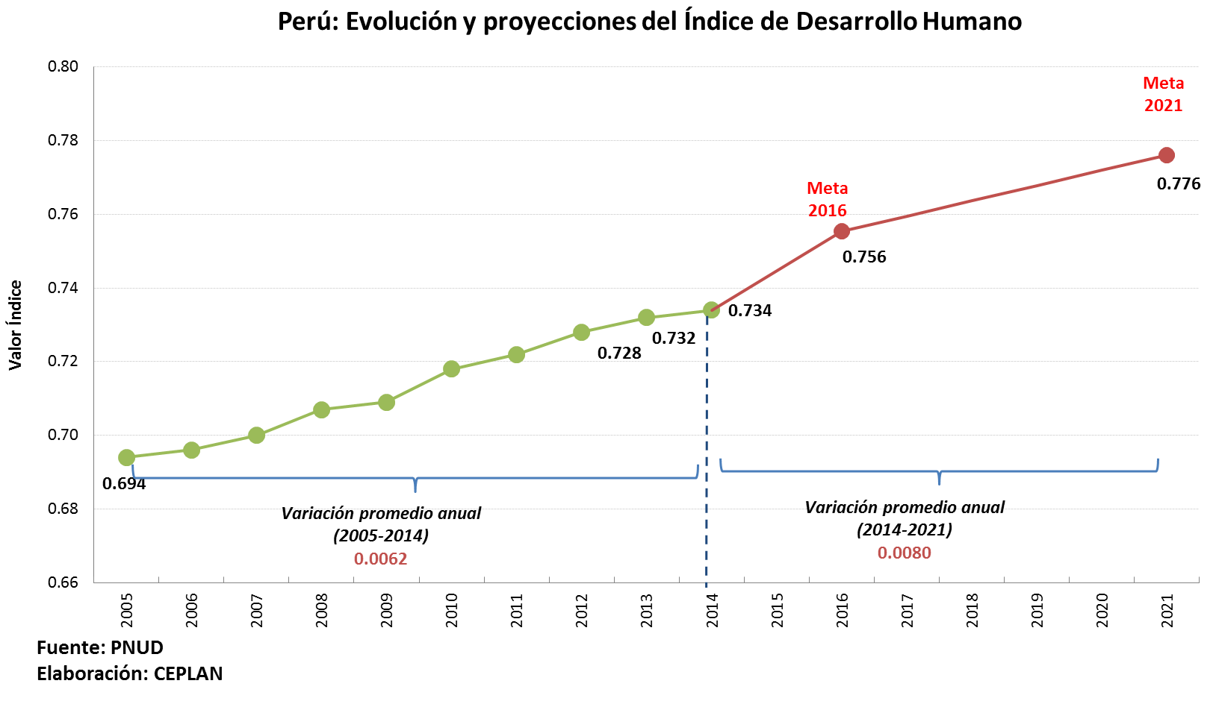
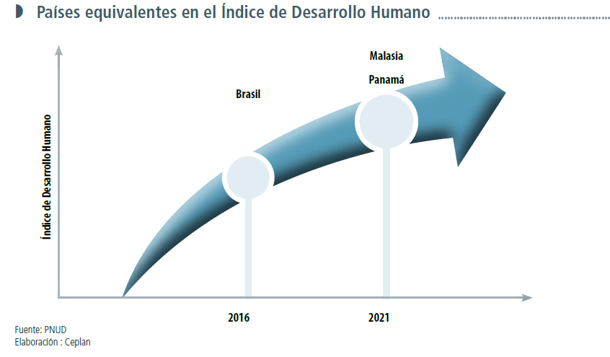
Interpretación
Durante los últimos años las políticas públicas de inclusión social se han venido fortaleciendo, lo que se observa en la evolución de la posición del Perú en el Índice de Desarrollo Humano. Cabe resaltar que las políticas con énfasis en la educación, el aseguramiento integral de la población, y las políticas de inclusión social están consiguiendo una mejor distribución del ingreso. La mejora en la calidad del empleo, a través de la creciente formalización del trabajo, y el entorno económico e institucional también propiciarían el incremento en el bienestar de las personas. De esta forma, se lograría cumplir las metas propuestas.
Objetivo nacional, objetivos específicos y acciones estratégicas
Objetivo nacional: “Ejercicio efectivo de los derechos humanos y dignidad de las personas, con inclusión social de la población más pobre y vulnerable”.
Objetivos específicos | Acciones estratégicas
- Desarrollar capacidades  y generar oportunidades  para la población  en proceso de inclusión  social | - Armonizar los planes y políticas regionales y locales con los Objetivos de Desarrollo Sostenible y el marco nacional e internacional de derechos humanos.
 | - Mejorar las capacidades de gestión social en las instancias de los gobiernos regionales y locales, con asistencia técnica y recursos, priorizando las zonas de mayor vulnerabilidad e inequidad.
 | - Mejorar las coordinaciones intergubernamentales e intersectoriales referidas a la política de desarrollo e inclusión social.
 | - Priorizar el combate de la violencia y maltrato familiar en hogares con niños, niñas y adolescentes orientados a generar ambientes más saludables de desarrollo.
 | - Priorizar asignaciones presupuestales para acciones y programas sociales orientados a mejorar la nutrición y salud de la madre gestante y de los niños entre 0 y 3 años.
 | - Garantizar la seguridad alimentaria de toda la población y en especial de los grupos en situación de vulnerabilidad, a través del desarrollo de proyectos productivos pecuarios, agrarios y pesqueros para consumo humano.
 | - Fortalecer el desarrollo de capacidades productivas y empresariales de productores agrarios a través de los programas tales como: La plataforma de servicios “Tambos”, “Escuelas de Campo agropecuarias”, entre otros, como ejes de transferencia tecnológica.
 | - Desarrollar mecanismos de protección social con servicios dirigidos a la población adulta mayor de 65 años a más, incluyendo la adecuación intercultural de algunos servicios básicos en zonas con poblaciones indígenas.
 | - Incorporar componentes de tipo productivo en las acciones y programas sociales que permitan desarrollar las capacidades productivas de las familias en situación de vulnerabilidad económica.
 | - Mejorar la calidad y ampliar la cobertura de los servicios de guardería infantil, en especial en los distritos más pobres, para facilitar el acceso de las madres al mercado de trabajo.
 | - Implementar sistemas de seguimiento y monitoreo a los programas sociales para medir su impacto en el avance de los indicadores de los Objetivos de Desarrollo Sostenible y la estrategia “Incluir para crecer”, especialmente en zonas de mayor inequidad.
 | - Implementar programas de complementación alimentaria para enfrentar la desnutrición.
 | - Garantizar la prestación de servicios y programas sociales a poblaciones rurales, rurales dispersas y los Pueblos Indígenas y Tribales dispersos, a través de la Plataforma de Servicios “Tambos”, para desarrollar o fortalecer sus capacidades productivas individuales y comunitarias.
 | - Promover la articulación de servicios básicos y programas sociales a través de Plataformas Itinerantes de Acción Social.
- Erradicar todas  las formas de  discriminación | 1. Institucionalizar un organismo que evalúe el cumplimiento de las políticas y normas que promueven la equidad de género y las acciones afirmativas en favor de la población en situación de vulnerabilidad, en las entidades públicas y privadas y en los ámbitos nacional, regional y local.
- Erradicar todas  las formas de  discriminación | 2. Institucionalizar oficinas de asesoramiento técnico a los gobiernos regionales y locales para la inclusión de acciones para la prevención y atención de la violencia hacia la mujer.
- Erradicar todas  las formas de  discriminación | 3. Incorporación de la perspectiva de género, con especial interés en la participación de la mujer rural en actividades agrarias y productivas, como eje transversal en las políticas, planes, programas y proyectos del Estado.
- Erradicar todas  las formas de  discriminación | 4. Fomentar la creación de redes de investigación y promover el conocimiento de la historia, las tradiciones, los idiomas, la cultura y las prácticas y saberes ancestrales de los pueblos indígenas.
- Erradicar todas  las formas de  discriminación | 5. Emitir ordenanzas regionales, planes de desarrollo y toda normativa que pueda afectar derechos o intereses de pueblos indígenas en el idioma de los pueblos indígenas involucrados.
- Erradicar todas  las formas de  discriminación | 6. Implementar un sistema de prevención, atención y monitoreo contra la discriminación racial, la violencia familiar y la violencia de género en el sector público y privado desde un enfoque de derechos humanos.
- Erradicar todas  las formas de  discriminación | 7. Institucionalizar oficinas para la rehabilitación física y psicológica a las víctimas de la violencia sexual.
- Erradicar todas  las formas de  discriminación | 8. Asegurar el acceso a la justicia a través del patrocinio legal gratuito a las mujeres y poblaciones vulnerables.
- Erradicar todas  las formas de  discriminación | 9. Fortalecer el sistema de identidad y de registros civiles garantizando los niveles de acceso a la identidad.
- Garantizar el  derecho a la  participación política  y a la ciudadanía  intercultural | 1. Desarrollar espacios para la formación cívico ciudadana y de iniciación temprana en prácticas democráticas.
 | 2. Fortalecer los espacios de participación, concertación y control en todos los niveles de gobierno, con especial atención a los jóvenes, mujeres, población en situación de vulnerabilidad y pueblos indígenas, reconociendo la diversidad sociocultural.
 | 3. Incrementar el conocimiento de los representantes de las organizaciones sociales sobre los mecanismos de participación y control ciudadanos.
 | 4. Fortalecer los procesos de democracia al interior de las organizaciones políticas a través del fortalecimiento de sus elecciones internas, la transparencia y el financiamiento público de los partidos políticos.
 | 5. Promover espacios de diálogo intercultural del Estado y los pueblos indígenas a través de los procesos de consulta previa.
 | 6. Institucionalizar nuevos mecanismos para la rendición de cuentas, tales como las auditorías sociales, los jurados ciudadanos o audiencias públicas, por medio del cual los ciudadanos y las organizaciones de la sociedad civil puedan evaluar a funcionarios públicos de todos los niveles.
 | 7. Promover el desarrollo de canales y herramientas TIC para mejorar la participación del ciudadano en las decisiones y políticas de gobierno.
- Contar con una  cultura nacional  de respeto de  los Derechos  Humanos | 1. Institucionalizar y transversalizar el enfoque de derechos humanos, género e interculturalidad en las políticas públicas y difundir dicho enfoque en la ciudadanía.
 | 2. Institucionalizar el enfoque de derechos humanos en las políticas públicas regionales a través de la creación de Consejos Regionales de Derechos Humanos en los gobiernos regionales.
 | 3. Generar capacidades sobre derechos humanos e interculturalidad en los operadores que integran el sistema de administración de justicia.
 | 4. Implementar las normas procedimentales que permitan ejecutar las obligaciones internacionales derivadas de sentencias de organismos supranacionales, y elaborar un cronograma para dar cumplimiento a las reparaciones ordenadas por dichas sentencias.
 | 5. Implementar y monitorear la ejecución de los programas del Plan Nacional de Reparaciones de las víctimas de la violencia política.
 | 6. Ratificar todos los instrumentos internacionales de derechos humanos.
 | 7. Identificar los principales ámbitos en donde se registran deficiencias en materia de aplicación de derechos humanos, y seleccionar intervenciones que fomenten resultados positivos.
 | 8. Fortalecer capacidades de la sociedad civil y el Estado en la prevención y manejo de la conflictividad social con enfoque de derechos humanos.
 | 9. Eliminación de todas las formas de trabajo forzoso u obligatorio, así como la eliminación del trabajo infantil.

Al 2021 aspiramos a vivir en un país donde se ejerzan efectivamente los derechos humanos en condiciones de equidad y de vida digna entre los más pobres y vulnerables, y se consolida la participación política y ciudadana en un marco de respeto a la diversidad cultural.

Indicadores y metas
EJE 1 : DERECHOS HUMANOS E INCLUSIÓN SOCIAL
OBJETIVO NACIONAL:
“Ejercicio efectivo de los derechos humanos y dignidad de las personas, con inclusión social de la población más pobre y vulnerable”.
Indicador líder |  |  |  | Fuente | Línea  de base (2014) | Meta  al 2016 | Meta  al 2021
Índice de desarrollo humano (IDH) |  |  |  | PNUD | 0.734 | 0.756 | 0.776
Objetivos Específicos |  | Indicadores y metas
 |  | N.° | Indicadores | Fuente | Línea  de base  (2015) | Meta  al 2016 | Meta  al 2021
1 | Desarrollar capacidades y generar oportunidades para la población en proceso de inclusión social | 1 | Incidencia de la pobreza (% de la población) | INEI – Enaho | 21,8% | 18,7% | 10,0%
1 |  | 2 | Incidencia de la pobreza extrema (% de la población) | INEI – Enaho | 4,1% | 2,2% | 1,5%
1 |  | 3 | Coeficiente de Gini | INEI – Enaho | 0,44  (2014) | 0,41 | 0,35
1 |  | 4 | Proporción de menores de 5 años con desnutrición crónica (Patrón OMS) | INEI | 14,6%  (2014) | 14.0% | 10%
2 | Erradicar todas las formas de discriminación(*) | 5 | Índice de desigualdad de género  (Gender Inequality Index) | PNUD | 0,406  (2014) | 0,252 | 0,22
3 | Garantizar el derecho a la participación política y la ciudadanía intercultural | 6 | Índice de democracia  (Democracy Index) | The Economist | 6,58 | 6,83 | 6,93
4 | Contar con una cultura nacional de respeto de los derechos humanos | 7 | Índice de libertad en el mundo (Freedom in the World Index) | Freedom House | 2,5 | 2,35 | 2,0

(*) Debido a que el objetivo nacional “Erradicar todas las formas de discriminación” tiene un alcance mayor que el indicador propuesto (Índice de Inequidad de Género) y que no existen indicadores que evalúen los distintos tipo de discriminación (que sean acreditados por organismos internacionales y que tengan permanencia en el tiempo para hacer una adecuada medición); se elaborarán nuevos indicadores a nivel nacional para la medición del cumplimiento de este objetivo.

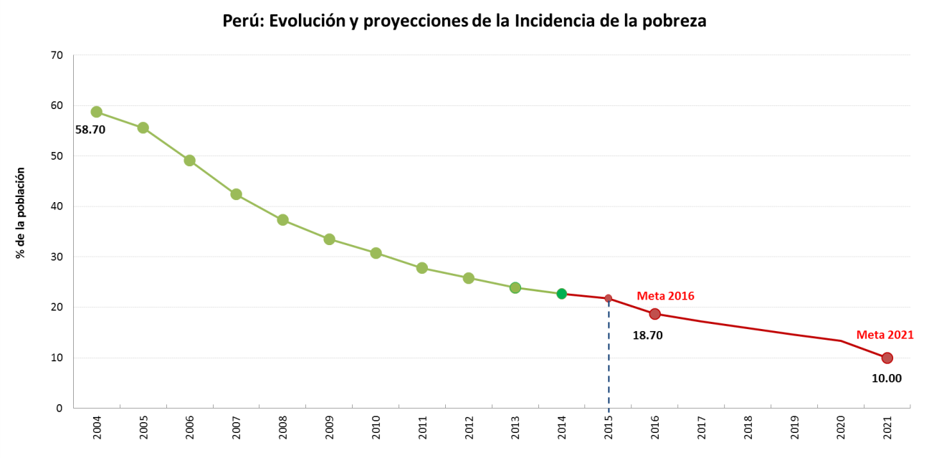
Fuente: INEI-Enaho
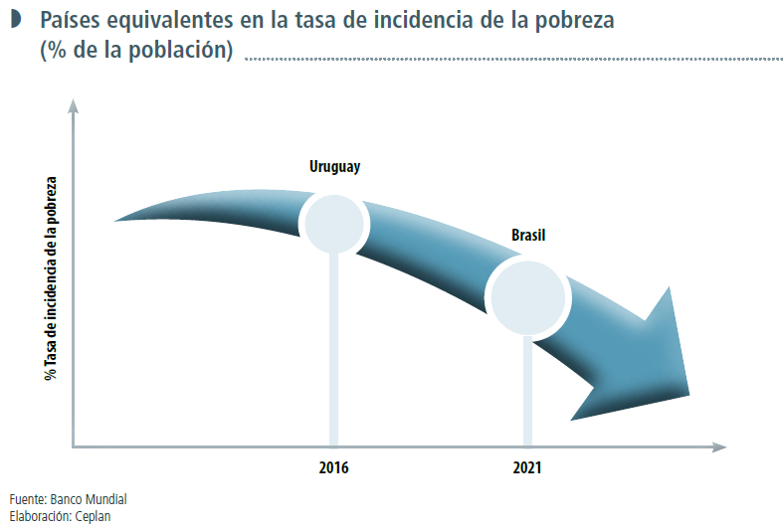
Interpretación
En la última década, las políticas de lucha contra la pobreza han logrado reducir la tasa de incidencia de la pobreza de 58,70% en el 2004 a 21,8% en el 2015. Existe una tendencia mundial a un mayor costo de la canasta básica de alimentos y no alimentos que podría afectar a la población más vulnerable. Sin embargo, las políticas de inclusión social, el incremento de la PEA ocupada, la creciente participación de la mujer en el mercado laboral, la implementación de la estrategia nacional “Incluir para Crecer” y el fortalecimiento de las capacidades de gestión social de gobiernos regionales y locales, harían posible que los hogares alcancen un creciente consumo, en especial aquellos de las zonas rurales del país (las de mayor vulnerabilidad e inequidad). En esta medida, las metas establecidas al 2016 y 2021 podrían ser cumplidas.

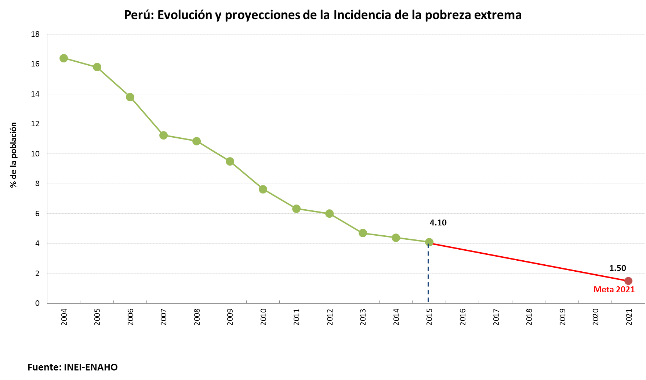
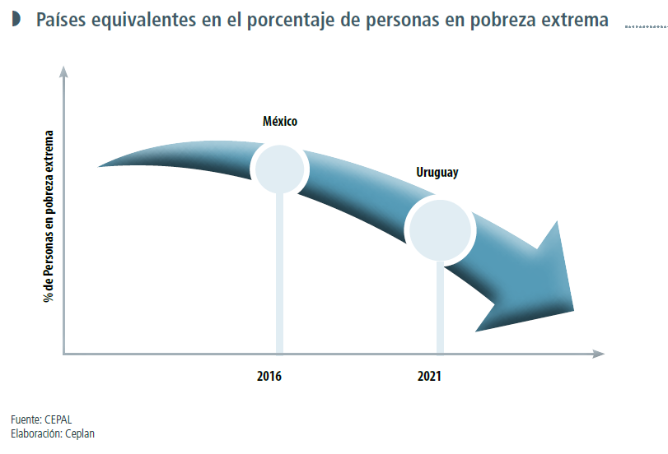
Interpretación

Las políticas de reducción de la pobreza en la última década han logrado reducir la tasa de incidencia de la pobreza extrema de 16,40% en el 2004 a 4,30% en el 2014. Las metas para el 2016 y 2021 serían factibles con la focalización de los programas sociales en los hogares de pobreza extrema, al incorporar componentes de tipo productivo en las acciones y programas sociales que desarrollen las capacidades productivas de las familias en situación de vulnerabilidad económica. Asimismo, la mayor participación de la mujer en el mercado laboral, un entorno económico que brinde oportunidades de empleo y la implementación de la estrategia nacional “Incluir para Crecer”, contribuirían a conseguir este logro.

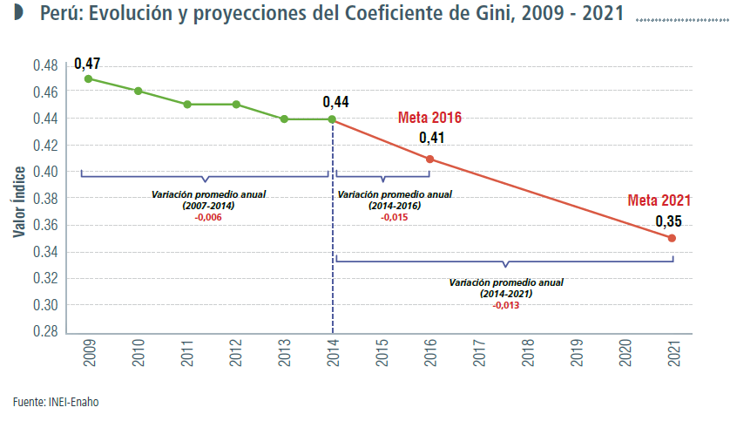

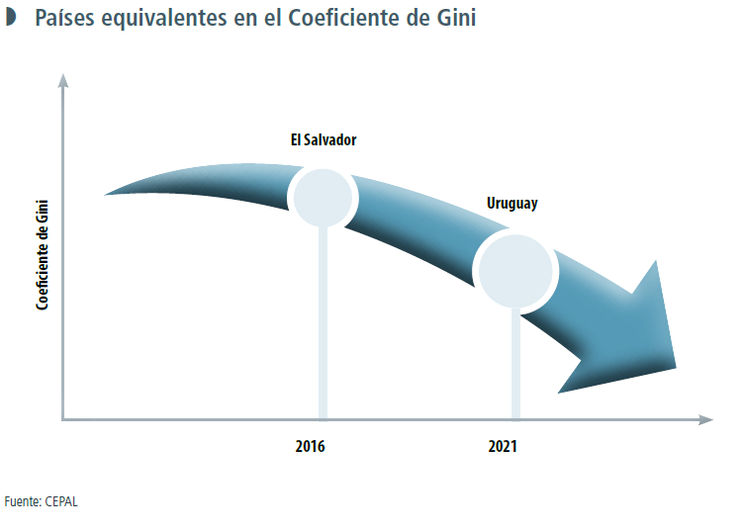
Interpretación

El mejor entorno económico experimentado en la última década ha logrado reducir la desigualdad en los ingresos de la población, de 0,47 en el 2009 a 0,44 en el 2014. Para alcanzar las metas trazadas al 2016 y 2021 será necesario continuar los programas de asistencia social a las familias en pobreza y pobreza extrema, que vayan acompañados de programas que desarrollen capacidades productivas. Asimismo, la reducción de las brechas de productividad e infraestructura entre el ámbito urbano y rural, y la mayor participación de la mujer en el plano económico serán fundamentales para reducir la desigualdad de ingresos.

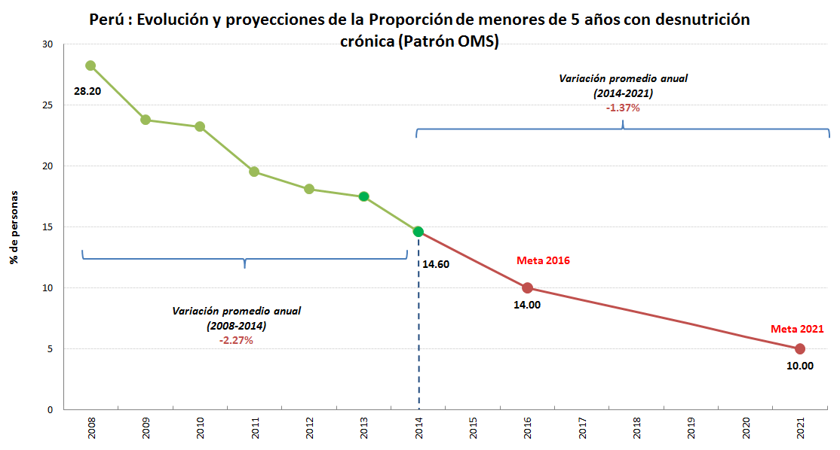
Fuente: INEI-Enaho

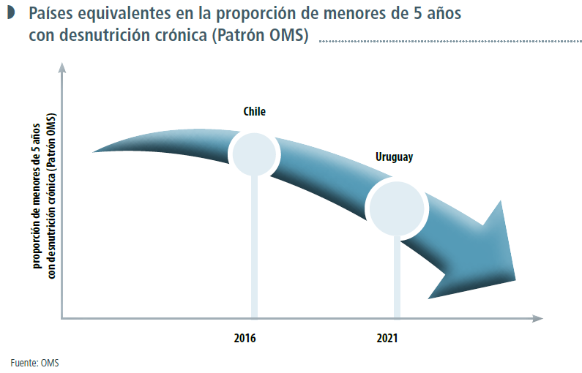
Interpretación

La atención del Estado en la alimentación infantil ha logrado reducir la proporción de menores de 5 años con desnutrición crónica de 28.20% en el 2008 a 14.60% en el 2014. La continua mejora de los programas sociales, las estrategias de alimentación y de control de la salud como “Qali Warma”, “Juntos” y la estrategia nacional “Incluir para Crecer” permitirán mejorar el desarrollo infantil temprano, lo que será decisivo para el desarrollo de toda su vida. A esto se suman el mayor nivel de educación de la población, la capacitación continua en el cuidado infantil, y la reducción del tamaño promedio de la familia, contribuirán a reducir la tasa de desnutrición crónica y lograr las metas propuestas.
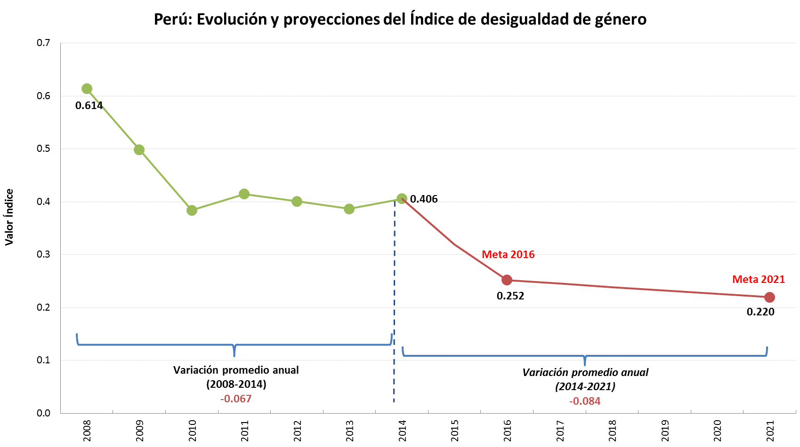
Fuente: PNUD - INDICE DE DESIGUALDAD DE GENERO
Elaboración: CEPLAN

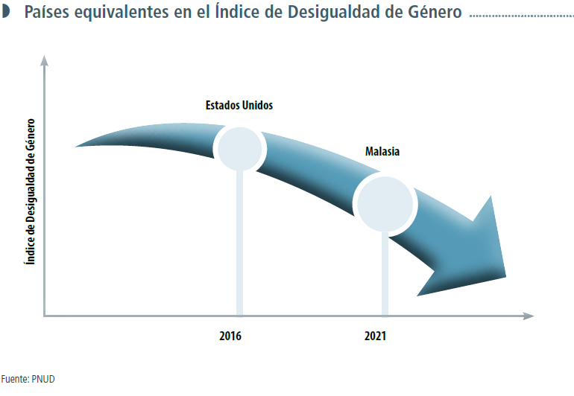

Interpretación

En el 2014 el Índice de Desigualdad de Género fue 0.406 y en el 2016 se espera que sea de 0.29. Las meta de 0.22 propuesta para el 2021 se alcanzará gracias a la reducción de la mortalidad materna, la mejora en la nutrición y salud de la madre gestante, el aseguramiento integral de salud (en especial de la población más vulnerable), la promoción de la asistencia a la educación escolar de hombres y mujeres, y la creciente participación de la mujer en política y en el mercado laboral (en especial de las madres).

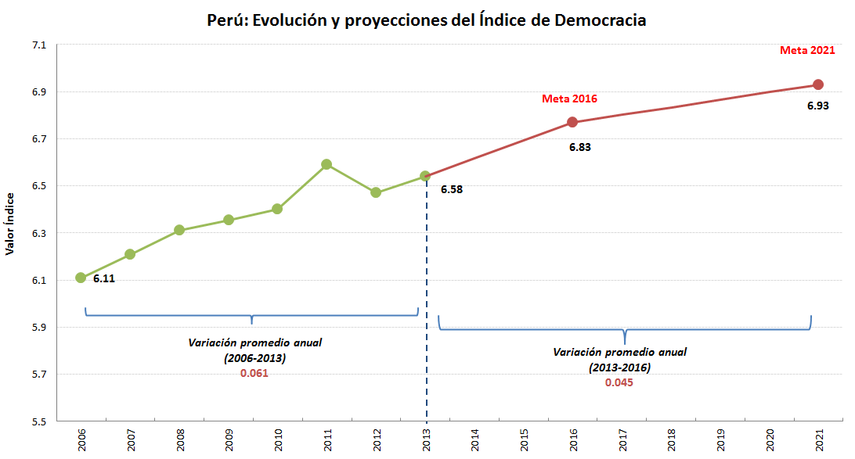

Fuente: Economist Intelligence Unit
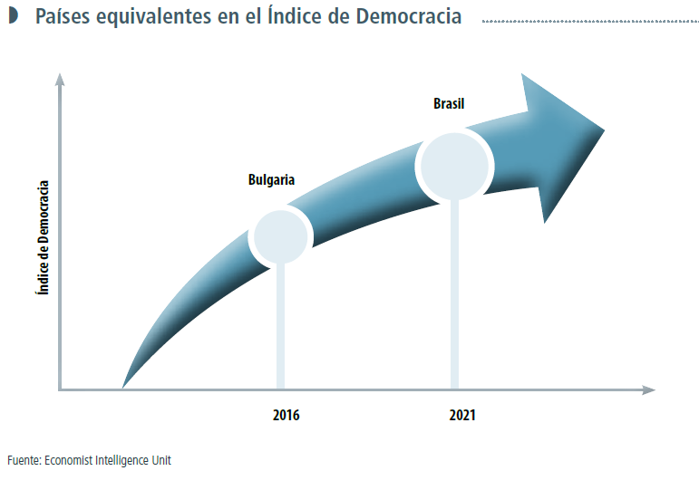
Interpretación

En el caso del Índice de Democracia las metas propuestas para los años 2016 y 2021 son: 6,77 y 6,90 similares a Hungría y Croacia respectivamente. Esta mejora sustantiva se podrá alcanzar fortaleciendo los mecanismos de participación y control ciudadano, institucionalizando nuevos mecanismos para la rendición de cuentas, con una mejor capacidad de gestión del Estado y una reforma del servicio civil ya en marcha.
En cuanto a la pluralidad en la participación política, podremos mejorar promoviendo espacios de diálogo intercultural y una mayor participación de las mujeres en cargos públicos. Finalmente, la cultura política (acciones y valoraciones) de los ciudadanos tendrá una mejora para el 2021, gracias al fortalecimiento de los procesos de democracia al interior de las organizaciones políticas y un financiamiento público transparente. Todo lo anterior contribuiría a mejorar la confianza en la democracia y en las instituciones del Estado.
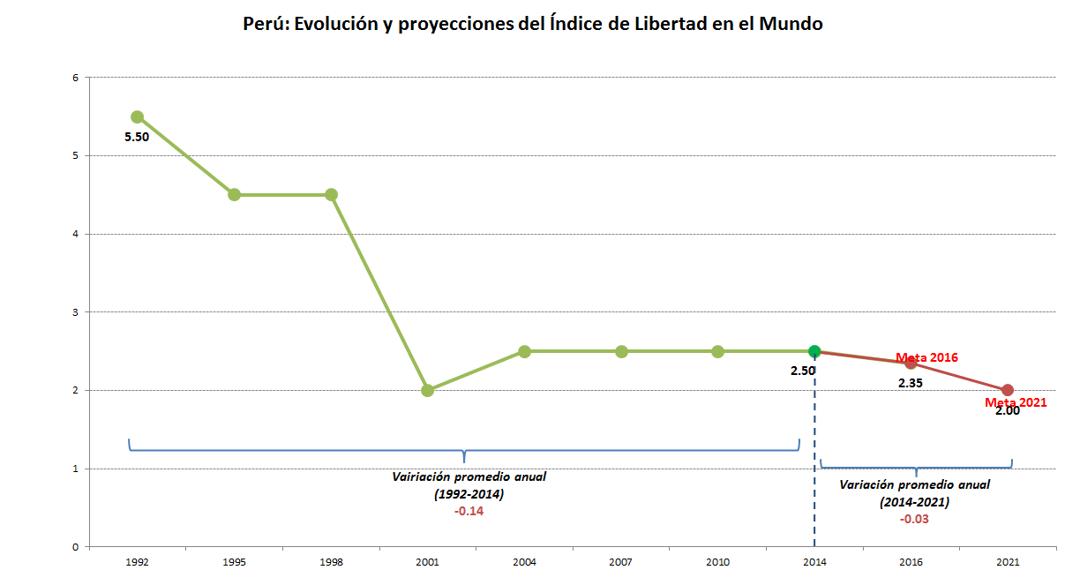
Fuente: Freedom House

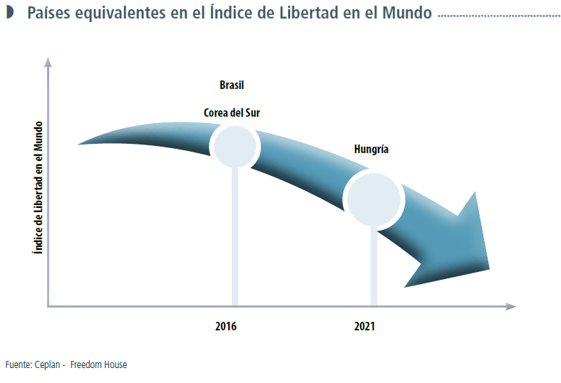
Interpretación

El Índice de Libertad en el Mundo se califica a un país más cercano a 1 mientras más nivel de libertad tenga. En el Perú, un mayor nivel de Derechos Políticos se refleja en la continua percepción de elecciones libres y participación de organismos internacionales en la transparencia del proceso de votación. Respecto a las Libertades Civiles, la prevención de conflictos sociales, el desarrollo y la promoción de la Ley de Consulta Previa, permitirían cumplir las metas establecidas al 2016 y 2021.

Eje estratégico 2
Oportunidades y acceso a los servicios

El acceso a los servicios corresponde al nivel mínimo de bienestar al que debería acceder la ciudadanía para lograr una mejor calidad de vida y desarrollo. Si consideramos que la calidad de vida –es decir, la capacidad de las personas de realizarse como seres humanos y la libertad de elegir estilos de vida diferentes (Sen 1993)– está relacionada con el acceso a servicios básicos de manera eficiente y equitativa, el garantizar su disponibilidad es un factor que contribuiría al desarrollo pleno de las capacidades de los ciudadanos y su derecho al desarrollo humano (PNUD 2013).
La calidad de vida favorece, además, el incremento del capital humano, la productividad y la acumulación de activos que permitirán que la ciudadanía aumente sus ingresos. Y, en el largo plazo, favorecerá que acceda a mayores oportunidades para salir de la pobreza. Se ha demostrado que la provisión conjunta de acceso a servicios e infraestructura (tales como saneamiento, de riego y drenaje, transporte, telecomunicaciones y suministros energéticos) y la implementación de políticas de lucha contra la pobreza tienen un impacto mayor sobre la erradicación de esta en comparación a su efecto por separado, lo que ha llevado a un replanteamiento de los enfoques de desarrollo en relación con las políticas públicas (Stiglitz 2003).
El Eje 2 propone como objetivo nacional: “Garantizar el acceso a servicios de calidad que permitan el desarrollo pleno de las capacidades y los derechos de la población, en condiciones equitativas y sostenibles”. Para hacer seguimiento a este objetivo se ha propuesto como indicador líder el Índice de Pobreza Multidimensional (IPM), que es estimado internacionalmente por el PNUD bajo una metodología que cubre tres dimensiones temáticas: salud, educación y condiciones de vida; y propone 10 indicadores para su cálculo. El IPM no explica la pobreza a partir de una aproximación monetaria per cápita, sino por la cantidad de carencias o privaciones de servicios en la población en el rubro de hogares.
Las carencias que analiza el IPM se aproximan a las contempladas por el Eje 2, ya que este toma en cuenta los niveles de cobertura (brechas de acceso) de salud, educación y de otros indicadores como agua, saneamiento, electricidad, combustible. Con todo, el enfoque del Eje 2 va más allá de la perspectiva cuantitativa de cierre de brechas o superación de carencias, y da un paso hacia adelante en cuanto a la calidad de los servicios. Este es un aspecto que cada vez demanda mayores esfuerzos por parte del Estado para brindar una mejor provisión de dichos servicios a la población con el fin de satisfacer sus expectativas y situarlos en condiciones competitivas con un nivel superior de bienestar.
El reto planteado es que los ciudadanos dispongan de servicios básicos de calidad para su desarrollo. Para lograrlo, se comparte la preocupación central por la equidad y la calidad educativa planteada en el Proyecto Educativo al 2021, en cuanto a mejorar los niveles de acceso y calidad de la educación básica y de la educación superior; mejorar la provisión, acceso y calidad de las prestaciones de carácter preventivo, promocional, recuperativo y de rehabilitación de la salud, que forma parte de las medidas de reforma de la salud emprendidas en la actualidad; ampliar el acceso de los servicios de agua potable y saneamiento, asegurando su calidad, sostenibilidad y viabilidad; disponer de un nivel suficiente de uso masificado de gas natural, de acceso y uso adecuado del servicio eléctrico, ampliar el acceso y calidad de los servicios de telecomunicaciones; mejorar las condiciones de habitabilidad y el acceso a viviendas adecuadas y disponer de servicios de transporte urbano seguros, integrados, de calidad y en armonía con el ambiente.
El acceso a los servicios de calidad por la población rural, rural dispersa y los Pueblos Indígenas y Tribales dispersos, es un reto para los tres niveles de gobierno los mismos que contaran con la Plataforma de Servicios “Tambos” como plataforma de apoyo de la Red Integrada de Atención Primaria de Salud, en aquellas zonas geográficas donde exista esta infraestructura, para la atención itinerante de salud, así como para contribuir con el acceso de agua apta para el consumo humano.
Para medir el avance de las múltiples dimensiones del reto planteado se detallan los objetivos específicos y sus respectivos indicadores de seguimiento:
- Incrementar los niveles calidad con equidad de la educación básica y asegurar las condiciones necesarias para una educación superior de calidad. Para el seguimiento de este objetivo se utilizan los siguientes indicadores: la tasa neta de matrícula en educación inicial, porcentaje de estudiantes en el nivel satisfactorio en comprensión lectora y matemática y la puntuación media del país en la prueba PISA. Los dos primeros indicadores son utilizados por el sector Educación mientras que el tercero es usado como referente de calidad en los países de la OCDE. Se incluye la medición de las pruebas ECE en compresión lectora y en matemática.
- Mejorar la provisión y calidad de las prestaciones de carácter preventivo, promocional, recuperativo y de rehabilitación de salud. En este objetivo se proponen dos indicadores de seguimiento: el porcentaje de la población afiliada a algún seguro de salud y la incidencia de tuberculosis.
- Ampliar el acceso de los servicios de agua potable y saneamiento, asegurando su calidad, sostenibilidad y viabilidad. Para su seguimiento, se utilizan dos indicadores, el porcentaje de hogares que se abastecen de agua mediante la red pública; y porcentaje de hogares con servicio higiénico conectado a red pública dentro de la vivienda. Ambos indicadores son propuestos por el Ministerio de Desarrollo e Inclusión Social como parte de la Estrategia Nacional de Desarrollo en Inclusión Social “Incluir para Crecer”.
- Disponer de un nivel suficiente de uso masificado de gas natural, de acceso y uso adecuado del servicio eléctrico. En este objetivo se plantean dos indicadores, el porcentaje de hogares que disponen de alumbrado eléctrico por red pública y porcentaje de hogares que usan combustibles alternativos como insumo para cocinar. Ambos indicadores son propuestos por el Ceplan por la disponibilidad de información que ofrece la Encuesta Nacional de Hogares del INEI.
- Mejorar las condiciones de habitabilidad el acceso a viviendas adecuadas. En este objetivo se utiliza como indicador de seguimiento el porcentaje de viviendas funcionales, seguras y saludables, sugerido por el sector Vivienda, por su capacidad de recoger características específicas y mínimas de la vivienda.
- Ampliar el acceso y calidad de los servicios de telecomunicaciones. Para ello se propone, entre otros, promover el despliegue de infraestructura y servicios de telecomunicaciones, mediante la ampliación y promoción de la inversión privada, e inversión pública; y consolidar el desarrollo de la banda ancha y la red dorsal nacional de fibra óptica alineando los intereses del país, con énfasis en las zonas rurales y los lugares de preferente interés social, zonas rurales de selva y frontera.

- Disponer de servicios de transporte urbano seguros, integrados, de calidad y en armonía con el medio ambiente. Para tal fin se propone promover la creación de autoridades de transporte para las grandes ciudades, que coordinen entre organismos del sector, planifiquen, regulen y supervisen el transporte público urbano; y promover la implementación de un plan de reordenamiento del transporte urbano a nivel de grandes ciudades, que contemple los programas de chatarreo, planes de adecuación de consorcios y la elaboración de un plan de infraestructura; entre otros.

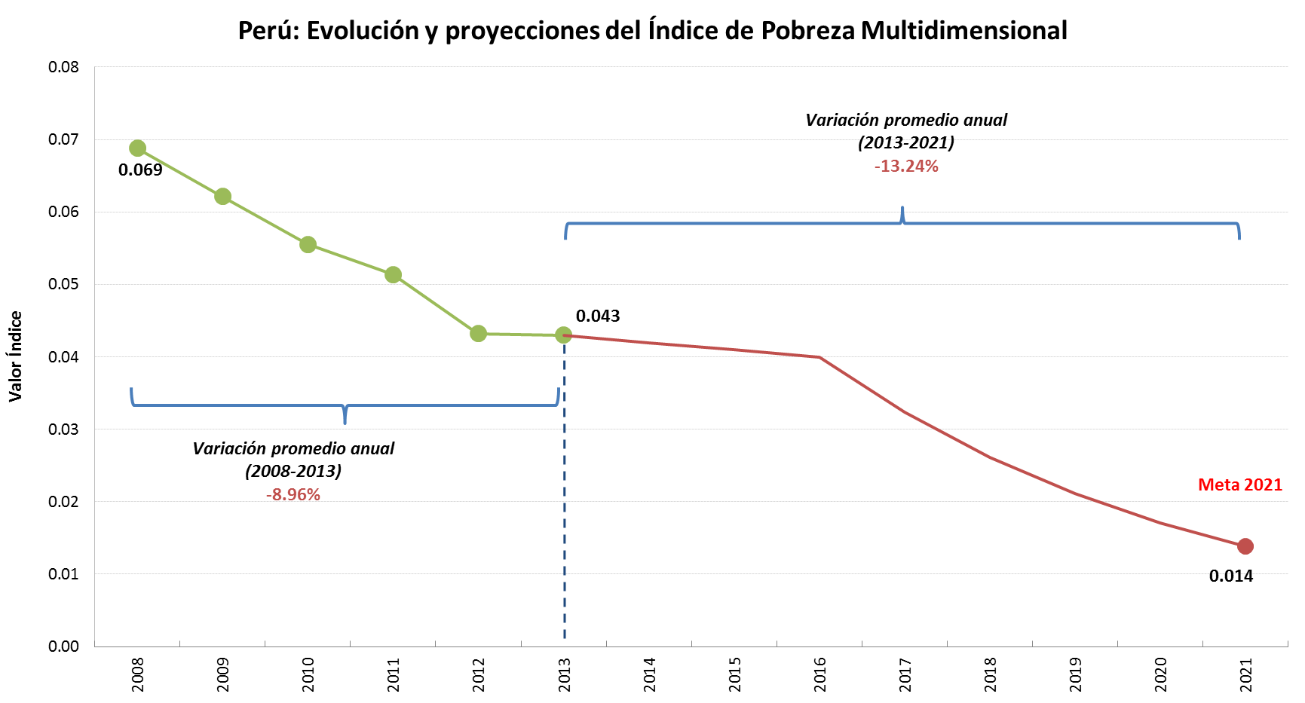

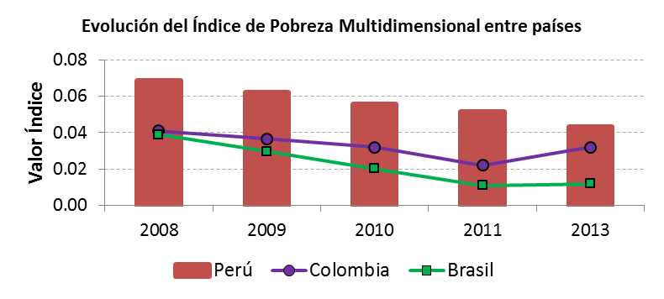
Interpretación

En el 2008 Índice de Pobreza Multidimensional fue 0.069 y en el 2013 fue 0.043. La reducción del indicador ha representado una mejora en la calidad de vida, esto es, mayor acceso al servicio de salud, educación y mejoras en las condiciones de vida. Para cumplir las metas propuestas, se hace necesario reforzar políticas de gobierno como la estrategia nacional “Incluir para Crecer” a cargo del MIDIS; fortalecer programas que desarrollen las capacidades productivas de las familias; consolidar los procesos de reforma que se vienen dando en sectores primordiales como educación y salud; hacer viables las estrategias planteadas en el “Proyecto Educativo al 2021”; implementar los lineamientos de la reforma del sistema de salud; culminar la construcción de vías, continuar ejecutando el Plan Nacional de Banda Ancha del MTC y los planes para la ampliación de los servicios de agua y saneamiento del MVCS y la masificación del uso de gas y acceso al servicio de electricidad.

Objetivo nacional, objetivos específicos y acciones estratégicas

OBJETIVO NACIONAL:
“Garantizar el acceso a servicios de calidad que permitan el desarrollo pleno de las capacidades y derechos de la población, en condiciones equitativas y sostenibles”
Objetivos Específicos | Acciones Estratégicas
- Incrementar los niveles calidad con equidad de la educación básica y asegurar las condiciones necesarias para una educación superior de calidad. | - Consolidar un cuerpo docente idóneo para la enseñanza a través de una oferta formativa inicial y en servicio de calidad centrada principalmente en el aula y en la investigación, así como de una carrera pública magisterial meritocrática que reconozca y revalorice la profesión docente.
 | - Consolidar un currículo nacional de la educación básica compartido e integrador, que permita el desarrollo de currículos regionales, con énfasis en la adquisición de competencias básicas, desde una perspectiva intercultural e inclusiva.
 | - Asegurar el desarrollo temprano de niños de 3 a 5 años a través de servicios educativos pertinentes, así el aprendizaje continuo, con énfasis en aquellos estudiantes con bajos rendimientos, problemas de aprendizaje o usualmente excluidos del sistema educativo.
 | - Ampliar progresivamente las horas de estudio de la educación básica, para fortalecer las capacidades artísticas, científicas, deportivas y el aprendizaje de una segunda lengua.
 | - Incrementar las oportunidades de aprendizaje de los alumnos de secundaria a través de una jornada escolar completa, así como de servicios educativos diferenciados que permitan el desarrollo de estudiantes con alto rendimiento y el aprendizaje de una segunda lengua.
 | - Proveer el uso y aprovechamiento adecuado de materiales y contenidos educativos físicos y digitales, espacios educativos, así como equipamiento (TIC) para el aprendizaje de los estudiantes, de acuerdo al contexto y a las necesidades formativas de los mismos.
 | - Incrementar la seguridad, calidad y funcionalidad de la infraestructura educativa y deportiva; así como de su mobiliario y equipamiento, especialmente en zonas rurales mediante mecanismos que aceleren la inversión en este rubro.
 | - Fortalecer la autonomía y el liderazgo directivo en las instituciones educativas a fin de incrementar su desempeño, así como optimizar la capacidad de gestión y de gasto de las instancias descentralizadas involucradas en la gestión educativa, educativos, de acuerdo a las políticas del sector.
 | - Desarrollar mecanismos que articulen la educación superior técnico-productiva y superior tecnológica con la inversión pública y privada de calidad que requiere el aparato productivo a nivel nacional, regional y local, a través de las diversas modalidades de participación de la inversión sobre la base y los Planes Nacionales y/o Sectoriales y del Informe Multianual de Inversiones en Asociaciones Público Privada que recojan las agendas estratégicas del país orientadas a la investigación y producción de conocimiento.
 | - Institucionalizar una estructura organizativa que asegure que la oferta de servicios educativos superior técnico y universitario pública y privada, cumpla con las condiciones básicas de calidad y que brinde información confiable, oportuna y accesible a todos los actores del sistema educativo a través de una plataforma integrada.
 | - Evaluar periódicamente los estándares de calidad del licenciamiento y renovación de los programas de estudios de educación superior y brindar acceso a información transparente de la situación de los egresados.
 | - Consolidar un sistema de becas y crédito educativo inclusivo que permita a jóvenes y adultos con talento acceder a la educación superior en las mejores universidades del país y del mundo, priorizando las áreas de ciencia y tecnología sobre la base de una agenda nacional.
- Mejorar la provisión y calidad de las prestaciones de carácter preventivo, promocional, recuperativo y de rehabilitación de la salud | - Ampliar la cobertura del aseguramiento en salud priorizando la protección de los más pobres y vulnerables (madres gestantes, recién nacidos, niños y adolescentes).
 | - Difundir las prestaciones esenciales de aseguramiento en salud, la obligatoriedad del mismo, y evaluar periódicamente la ampliación de condiciones mínimas asegurables que deben responder a las demandas de la población.
 | - Fortalecer el primer nivel de atención, integrándolo a un modelo de redes funcionales y propiciando la participación ciudadana en la prevención y promoción de su salud.
 | - Ampliar la cobertura del primer nivel de atención a la población rural, rural dispersa, pueblos indígenas y tribales dispersos, a través de modelos de entrega de servicios que incluyan oferta móvil e intervenciones intersectoriales, como la Plataforma de Servicios “Tambos”, las Plataformas Itinerantes de Acción Social y las campañas Más Salud, priorizando la protección de los más pobres y vulnerables (madres gestantes, recién nacidos, niños y adultos mayores).
 | - Implementar la normativa de los productos farmacéuticos y dispositivos médicos esenciales, y actualizar la política nacional de medicamentos, propiciando el acceso a medicamentos genéricos.
 | - Establecer mecanismos que incentiven la formación de profesionales de la salud y su distribución hacia zonas de menor desarrollo, además fomentar la especialización de profesionales de acuerdo a las necesidades de la población.
 | - Promover la innovación e investigación aplicando nuevas tecnologías (tele-salud) a la medicina e impulsando el Sistema nacional de investigación en salud.
 | - Crear, renovar y descentralizar la infraestructura de salud con un adecuado equipamiento y gestión, en el marco de los respectivos planes nacionales y/o sectoriales o del Informe Multianual de Inversiones en Asociaciones Públicos Privados; así como la creación de centros de alta complejidad.
 | - Fortalecer el rol rector del MINSA a través de su adecuación organizacional, definiendo las funciones y responsabilidades descentralizadas del sector salud, así como, mejorando sus sistemas de información.
 | - Propiciar la ampliación de la cobertura de la seguridad social en materia previsional, en el marco de las prestaciones esenciales de aseguramiento en salud.
 | - Garantizar la prevención y la atención efectiva en salud mental como eje transversal en todos los niveles (básico y especializado), considerando estudios que nos den información precisa y confiable para abordar la problemática.
- Ampliar el acceso de los servicios de agua potable y saneamiento, asegurando su calidad, sostenibilidad y viabilidad | - Consolidar un adecuado Plan Sectorial que incluya las política financiera y de inversiones, así como el Informe Multianual de Inversiones en Asociaciones Público Privadas que contemple la promoción de la inversión privada en proyectos para el diseño, financiamiento la construcción, operación y mantenimiento de la infraestructura de agua potable y saneamiento.
 | - Mejorar el esquema tarifario y de subsidios cruzados, que incluya costos de generación de los servicios, para lograr la autosuficiencia financiera de las EPS y la demanda agregada focalizada del servicio.
 | - Impulsar la integración geográfica a nivel regional para mejorar la gestión de la prestación de servicios de agua y saneamiento, procurando economías de escala para su sostenibilidad financiera, y considerando criterios técnicos, ambientales y de afinidad socio-cultural.
 | - Fortalecer las capacidades de la población rural, rural dispersa, pueblos indígenas y tribales dispersos, del ámbito de influencia de la Plataforma de Servicios “Tambos” y las Plataformas Itinerantes de Acción Social, para garantizar la disponibilidad de agua apta para el consumo humano, priorizando la protección de los más pobres y vulnerables (madres gestantes, recién nacidos, niños y adultos mayores).
 | - Mejorar las capacidades de los prestadores del servicio, mediante el fortalecimiento y ordenamiento de la gestión integral de las EPS y la asistencia técnica y financiera para los prestadores del ámbito rural.
 | - Fortalecer la valoración de los servicios por parte de la población a través de la formación de capacidades, con énfasis en educación sanitaria en las zonas rurales.
- Disponer de un nivel suficiente de uso masificado de gas natural, de acceso y uso adecuado del servicio eléctrico | - Ampliar la cobertura del servicio mediante instalación, ampliación o mejoramiento de redes primarias y secundarias en aquellas zonas rurales factibles de conectar al SEIN.
 | - Ejecutar proyectos de generación local y distribución de electricidad procedente de fuentes eólicas, hidroeléctricas y/o fotovoltaicas para la población rural, aislada y de frontera.
 | - Capacitar a la población en usos eficientes de la energía eléctrica para promover su consumo racional y disminuir las pérdidas de energía eléctrica.
 | - Adecuar normas para agilizar procesos de inversión, planificación y la gestión de los proyectos de electrificación.
 | - Promover la masificación del uso de gas natural, residencial y vehicular.
 | - Distribución de mayor información de los beneficios del uso del gas natural a la población.
 | - Incrementar los conocimientos de los recursos gasíferos.
 | - Perfeccionar los mecanismos de regulación para las actividades monopólicas de los servicios de transporte y distribución del gas.
- Ampliar el acceso y calidad de los servicios de telecomunicaciones | - Promover el despliegue de infraestructura y servicios de telecomunicaciones, mediante la ampliación y promoción de la inversión privada, e inversión pública.
 | - Consolidar el desarrollo de la banda ancha y la red dorsal nacional de fibra óptica alineando los intereses del país, con énfasis en las zonas rurales y los lugares de preferente interés social, zonas rurales de selva y frontera.
 | - Fortalecer la labor de las instituciones, para el cumplimiento de las normas y la regulación, así como la transparencia en la toma de decisiones.
 | - Promover las intervenciones planificadas y coordinadas entre las diferentes instituciones del gobierno central, regional y local en la ejecución de programas y proyectos de inversión para la provisión de servicios de telecomunicaciones.
 | - Promocionar los beneficios y potencialidades del uso de las TIC en la población, la alfabetización digital y la generación de contenidos y aplicaciones digitales.
- Mejorar las condiciones de habitabilidad y el acceso a viviendas adecuadas | - Fomentar mayor inversión e implementar mecanismos de financiamiento para la construcción de viviendas con énfasis en el ámbito urbano-marginal.
 | - Promover la ocupación racional, ordenada y sostenible del territorio, mediante la consolidación de la formalización predial y el mejoramiento (saneamiento) de áreas para la ocupación urbana.
 | - Facilitar asistencia técnica a las familias para la autoconstrucción y la mejora de viviendas, y en la mejora de áreas urbanas deterioradas, con énfasis en zonas vulnerables.
 | - Atención focalizada para reducir la vulnerabilidad de las viviendas ante desastres y cambios medioambientales (como son el friaje y las inundaciones), incorporando procesos de innovación tecnológica de acuerdo al medio y costumbres de la población.
 | - Fortalecer capacidades y articulación con el ámbito sub nacional, mecanismos de monitoreo y evaluación, para un seguimiento nacional de la calidad en la construcción de viviendas.
- Disponer de servicios de transporte urbano seguros, integrados, de calidad y en armonía con el medio ambiente | - Promover la creación de autoridades de transporte para las grandes ciudades, que coordinen entre organismos del sector, planifiquen, regulen y supervisen el transporte público urbano.
 | - Promover la implementación de un plan de reordenamiento del transporte urbano a nivel de grandes ciudades, que contemple los programas de chatarreo, planes de adecuación de consorcios y la elaboración de un plan de infraestructura.
 | - Implementar nuevos programas de capacitación y formación vial a conductores y peatones que contemple la nueva reforma del transporte y mejorar el sistema de penalidades de forma que los incentivos generados sean efectivos.
 | - Promover la reforma de la normatividad del sector e implementar un nuevo reglamento de transporte público que elimine los incentivos a la informalidad.
 | - Fortalecer y promover la interconexión de los servicios de transporte y logística asociada, consolidando la construcción del metro de Lima y ampliando los BRT (Bus Rapid Transit) y corredores complementarios de interconexión.

Al 2021, la meta es que los peruanos cuenten con acceso a servicios de calidad de forma creciente y sostenida, que permitan el desarrollo pleno de sus capacidades, la mejora sustancial de su calidad de vida y el ejercicio de sus derechos, en un contexto de equidad y sostenibilidad.

Indicadores y metas

EJE 2 : OPORTUNIDADES Y ACCESO A LOS SERVICIOS
OBJETIVO NACIONAL:
“Garantizar el acceso a servicios de calidad que permitan el desarrollo pleno de las capacidades y derechos de la población, en condiciones equitativas y sostenibles”
Indicador líder |  |  |  | Fuente | Línea  de base  2013 | Meta  al 2016 | Meta  al 2021
Índice de pobreza multidimensional |  |  |  | PNUD | 0.043 | 0.040 | 0.014
Objetivos Específicos |  | Indicadores y metas
 |  | N.° | Indicadores | Fuente | Línea  de base  2014 | Meta  al 2016 | Meta  al 2021
1 | Incrementar los niveles calidad con equidad de la educación básica y asegurar las condiciones necesarias para una educación superior de calidad. | 1 | Tasa neta de matrícula en educación inicial (edades de 3 a 5 años) | INEI -  Enaho | 81.5%  (2014) | 85% | 97%
1 |  | 2 | Porcentaje de estudiantes en el nivel satisfactorio de comprensión lectora (ECE) | ESCALE- MINEDU | 50  (2015) | 54 | 69
1 |  | 3 | Porcentaje de estudiantes en el nivel satisfactorio en matemática (ECE) | ESCALE- MINEDU | 27  (2015) | 30 | 43.
1 |  | 4 | Puntuación media del país en la prueba PISA | OCDE/ Minedu | 375,1  Nivel 1  (2012) | Nivel 2 | Nivel 3
2 | Mejorar la provisión y calidad de las prestaciones de carácter preventivo, promocional, recuperativo y de rehabilitación de la salud | 5 | Porcentaje de la población afiliada a algún seguro de salud | INEI - Enaho | 69% | 82% | 95%
2 |  | 6 | Incidencia de tuberculosis (por cada 100 mil habitantes). | OMS - INEI | 87.5  (2015) | 84.3 | 69.5
3 | Ampliar el acceso de los servicios de agua potable y saneamiento, asegurando su calidad, sostenibilidad y viabilidad | 7 | Cobertura de acceso al servicio de agua por red publica | INEI - Enapres | 88,%  (2015) | 88,9% | 93,2%
3 |  | 8 | Cobertura de acceso al servicio de saneamiento | INEI - Enapres | 72,4%  (2015) | 74,4% | 84,3%
4 | Disponer de un nivel suficiente de uso masificado de gas natural, de acceso y uso adecuado del servicio eléctrico | 9 | Porcentaje de hogares en viviendas particulares que dispones de alumbrado eléctrico por red pública | INEI - Enaho | 92,9% | 93,3% | 98,1%
4 |  | 10 | Porcentaje de hogares que usan combustibles alternativos como insumo para cocinar electricidad y gas) | INEI - Enaho | 34,74% | 28,19% | 16,19%
4 |  | 11 | Porcentaje de hogares que están conectados a la red de gas natural* | DGH (MEM)  -INEI | 4,51%  (2015) | 5,4% | 11,51%
5 | Mejorar las condiciones de habitabilidad y el acceso a viviendas adecuadas | 12 | Porcentaje de viviendas funcionales, seguras y saludables* | MVCS | 46,5%  (2012) | 50% | 65%
Nota: * Viviendas que cuentan con ambientes que faciliten el cumplimiento de las funciones típicas de una vivienda, tales como, dormir, estar, comer e higienizarse; resistentes y estables, nulas o mininas posibilidades de ocurrencia de accidentes; habitantes protegidos contra las inclemencias del tiempo (frío, heladas, lluvias,)

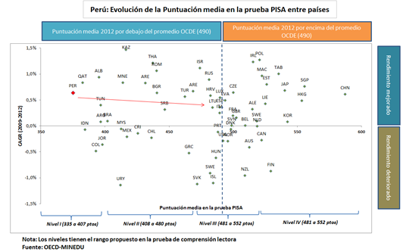

Fuente: OECD

Interpretación

La prueba PISA evalúa el rendimiento académico de los escolares y reflejan el desarrollo del sistema educativo nacional. Por lo tanto, el indicador es una referencia sobre el nivel de la calidad del sistema educativo a través del logro de aprendizaje. En el Perú, para alcanzar las metas trazadas se debe continuar en la recuperación y renovación de la infraestructura escolar, la modernización de la gestión educativa a fin de favorecer el desarrollo docente y la mejora del proceso de aprendizaje de los estudiantes.

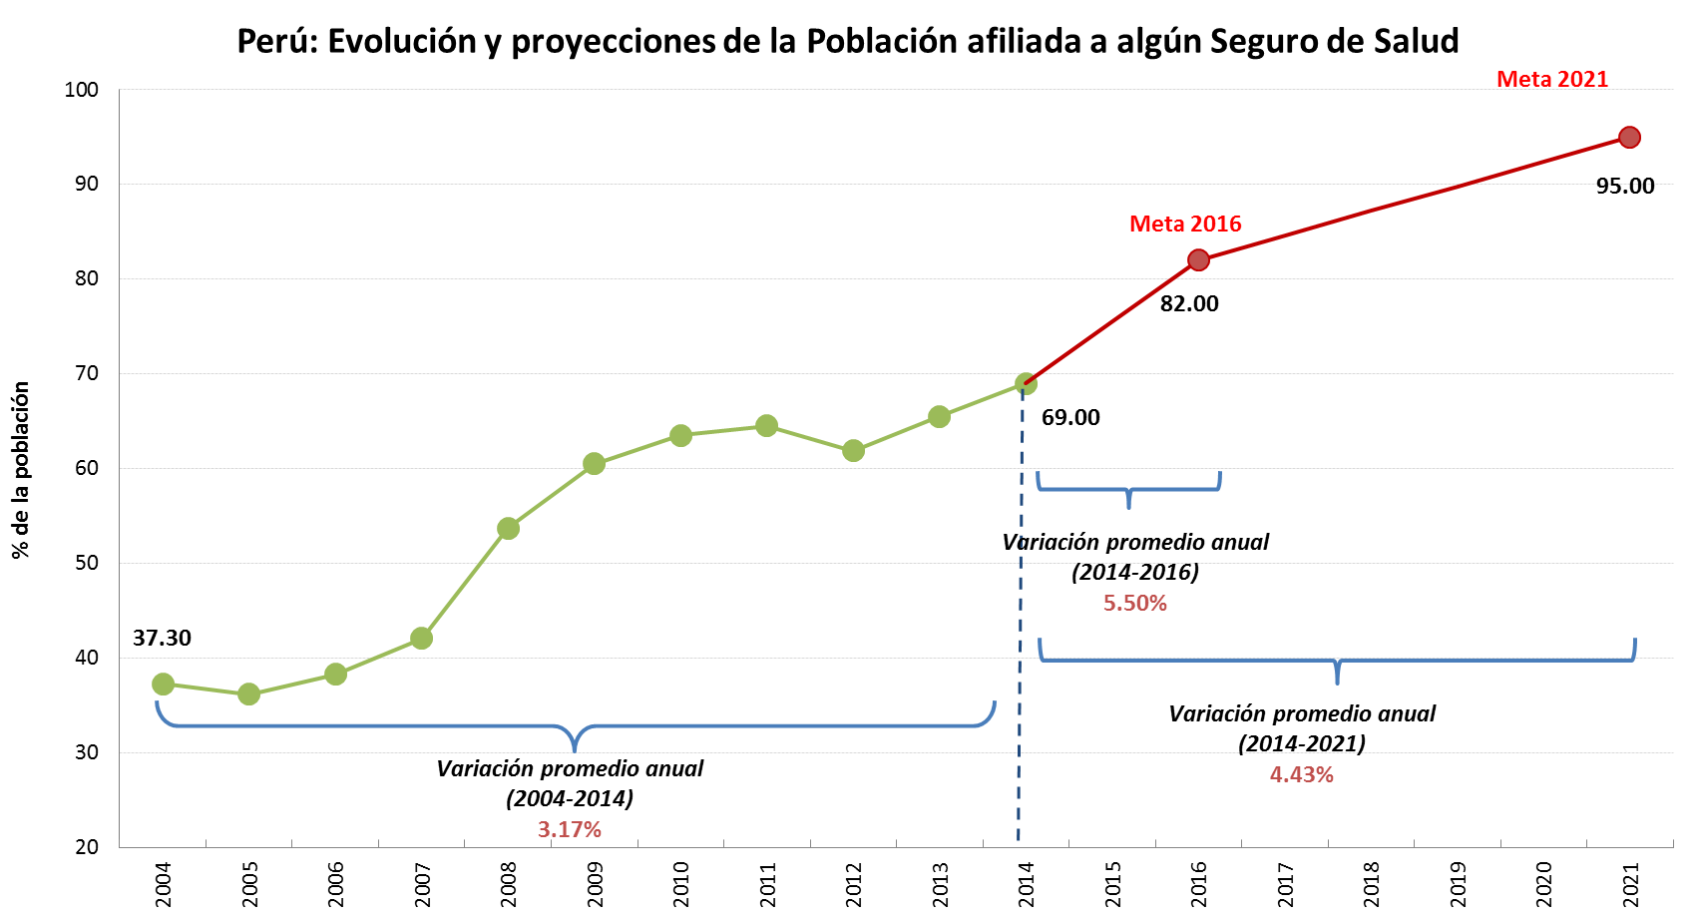
Fuente: INEI – ENAHO

Interpretación
Para lograr las metas propuestas al 2016 y 2021, el Estado se ha propuesto ampliar la cobertura del Seguro Integral de Salud. Esta ampliación es progresiva: salud materno infantil, niños menores de 5 años, población de zonas vulnerables. Se espera que hacia el 2021 la mayor cantidad de la población del país se encuentre afiliada a este seguro de salud y que en general se logre que toda la población este afiliada a algún sistema de salud.
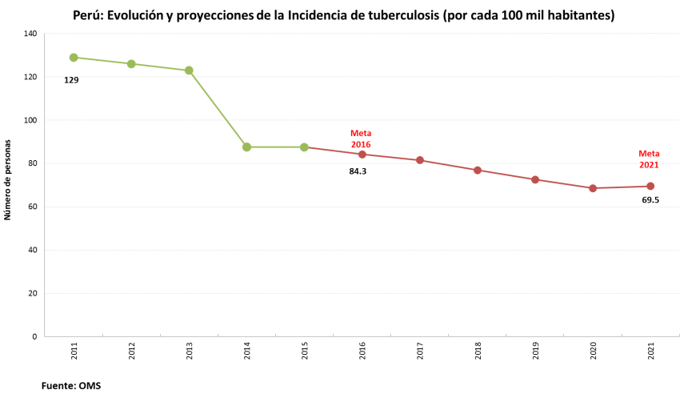

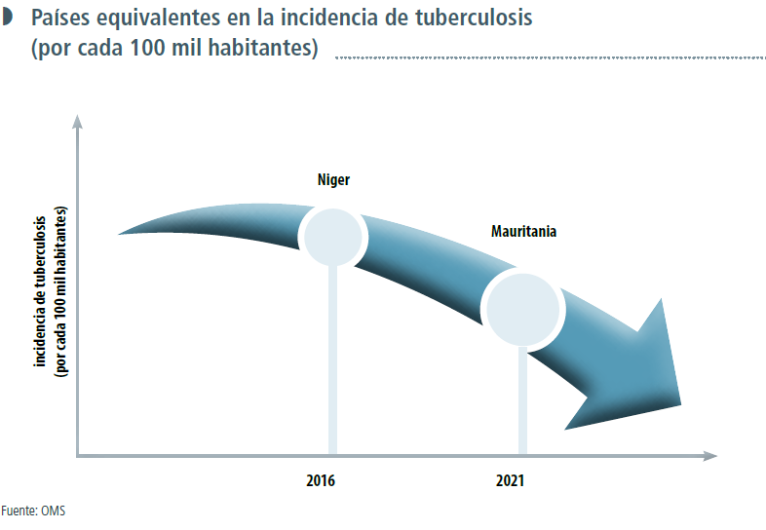

Interpretación

La incidencia de tuberculosis en el Perú esta comúnmente asociada a la pobreza de la población por afectar aquellos hogares en hacinamiento y con un bajo nivel de nutrición y estándar de vida. Para lograr las metas propuestas se requiere mejorar la atención y darle continuidad al tratamiento que recibe la población afectada y la vulnerable. Es necesario también mejorar la nutrición de la población, en cuanto a los hábitos alimenticios y capacitarla en el cuidado de la salud (estrategia nacional “Incluir para crecer”, Qali Warma); educación para la detección temprana de males; la implementación efectiva de la Política Integral de Salud, y el creciente acceso a los servicios básicos (agua, desagüe y energía).

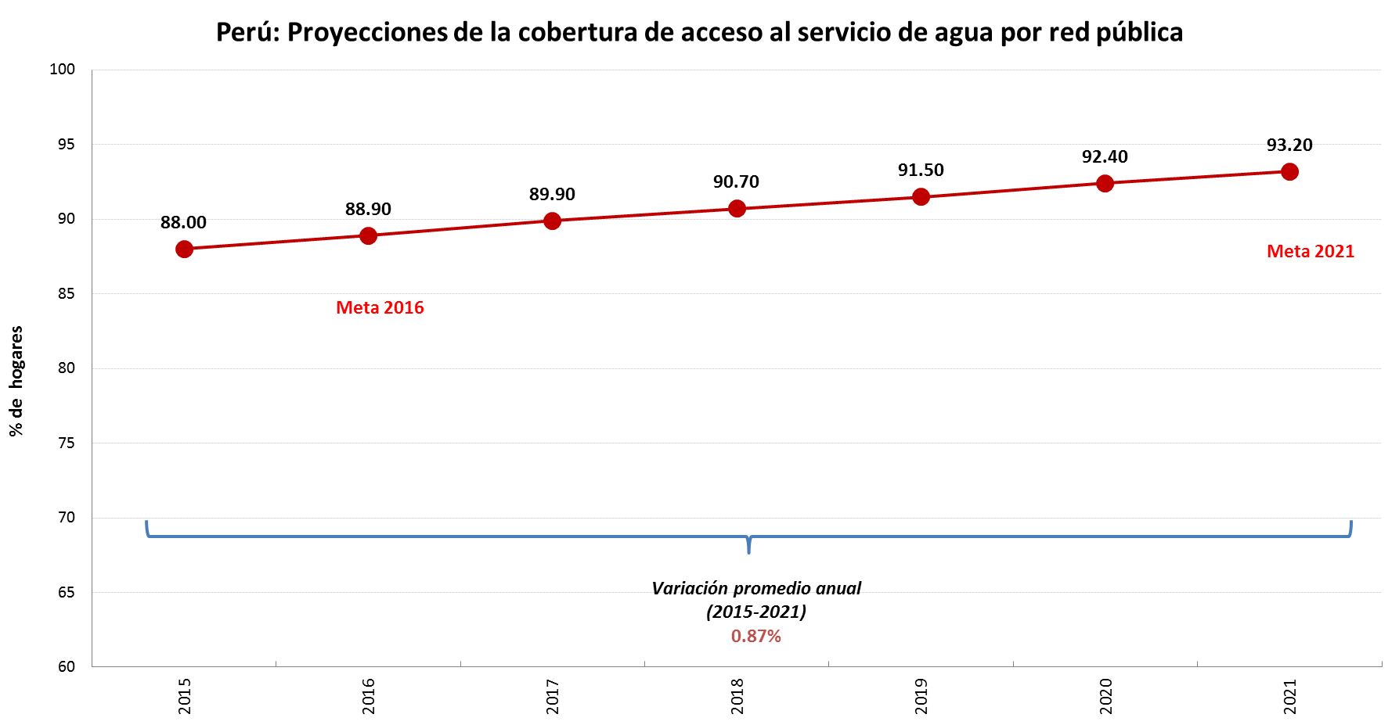

Fuente: INEI- ENAPRES

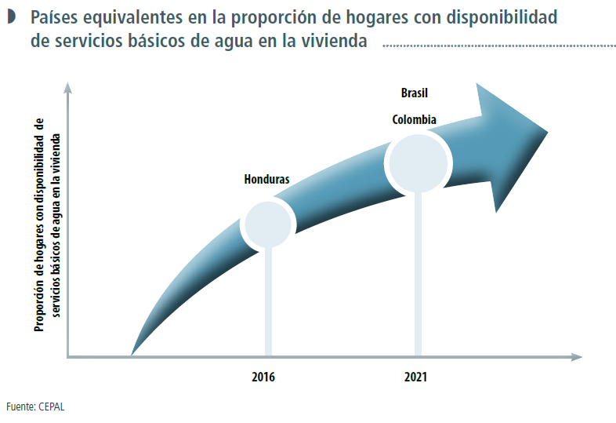
Interpretación

El acceso al servicio de agua es esencial para el logro de capacidades de la población, en tanto ayuda a combatir los problemas de salud, alimentación y educación, y mejora la calidad de vida. En los últimos años la mayor inversión ejecutada ha logrado reducir la brecha entre la oferta y la demanda de agua. Para ello, tanto la promoción de fuentes de financiamiento, la implementación de normas necesarias para la integración geográfica en la provisión del servicio como la implementación progresiva de esquemas tarifarios adecuados permitirán alcanzar las metas de cobertura del servicio previstas al 2016 y 2021.

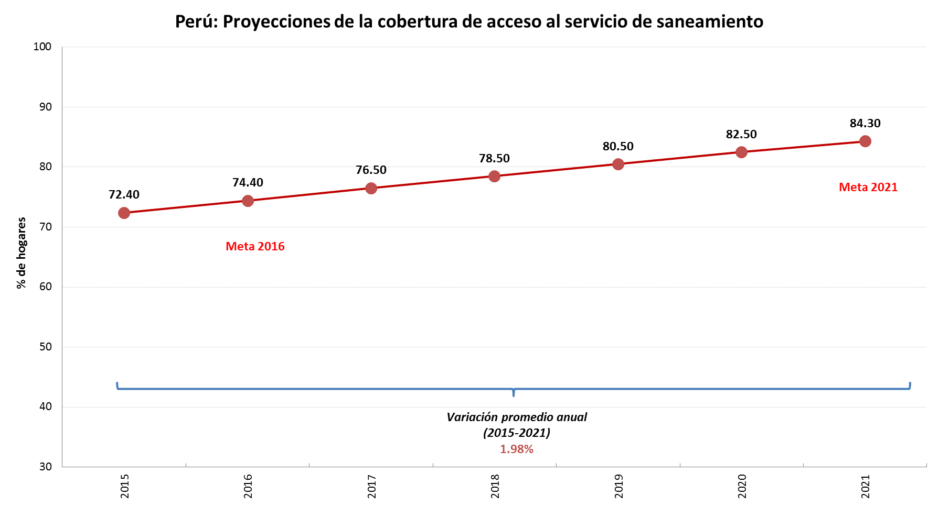

Fuente: INEI- ENAPRES

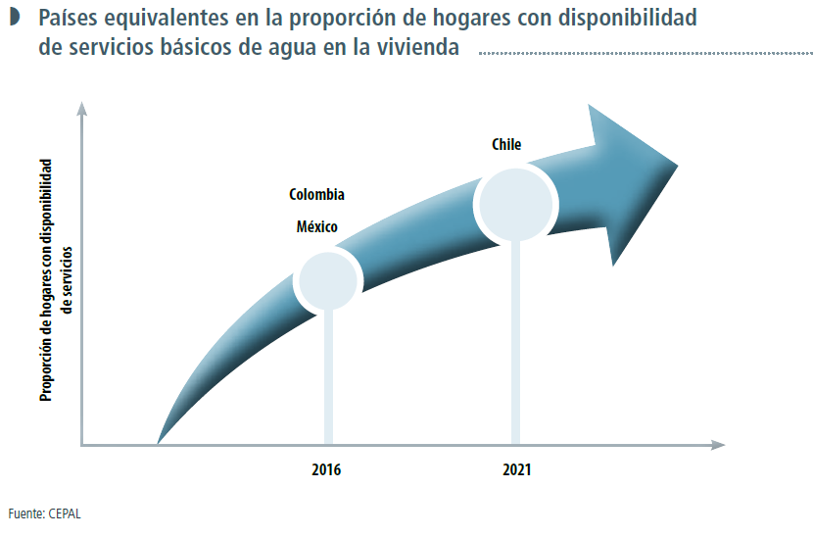
Interpretación
La cobertura de acceso al servicio de saneamiento mide la proporción de hogares que cuenta con acceso a servicios de alcantarillado u otras formas de disposición sanitaria de excretas. Esto permite mejorar la calidad de vida y prevenir enfermedades, en especial de la población infantil. En los últimos años, el acceso de los hogares al servicio de saneamiento ha tenido un crecimiento lento. Sin embargo, la promoción de fuentes de financiamiento y el impulso a la integración geográfica de las redes de saneamiento, son herramientas que permitirán generar condiciones de sostenibilidad para las empresas prestadoras de servicios de saneamiento (EPS). De esta forma se alcanzarían las metas previstas al 2016 y 2021.

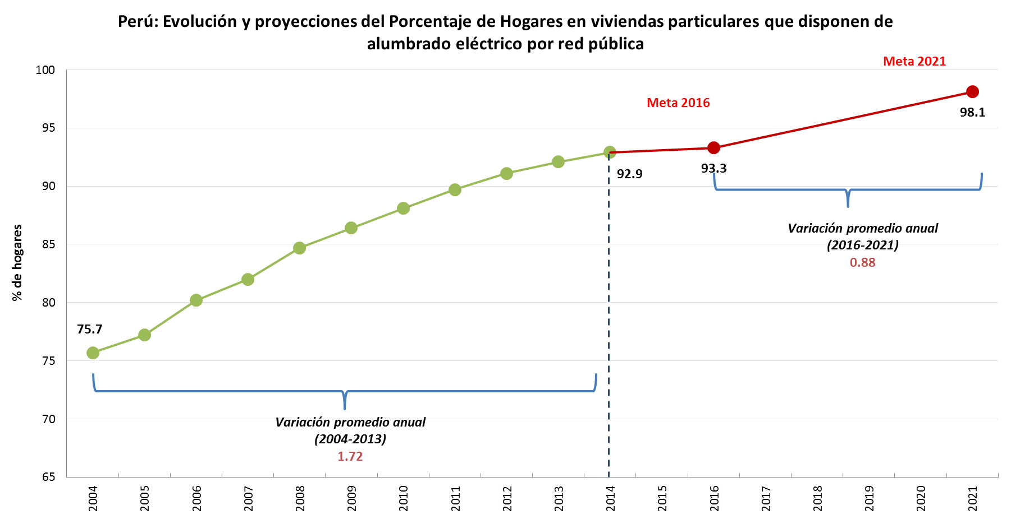

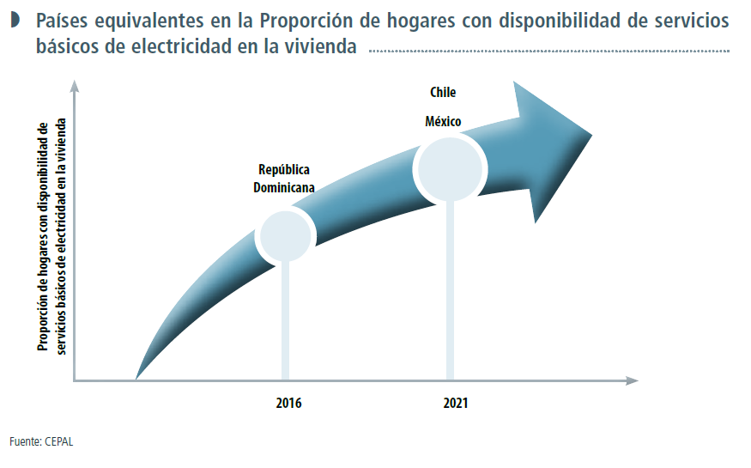

Interpretación
La disponibilidad de un servicio eléctrico de calidad promueve el estándar de vida de la población y el uso de recursos tecnológicos. En el caso peruano, las dificultades geográficas y la baja inversión en infraestructura energética han provocado una gran brecha entre la oferta y la demanda de energía, especialmente en el área rural. Para alcanzar las metas propuestas, se requieren mayores fuentes de financiamiento, agilizar procesos de inversión, planificación y gestión de proyectos de electrificación que nos permitan tener una mayor interconexión eléctrica.

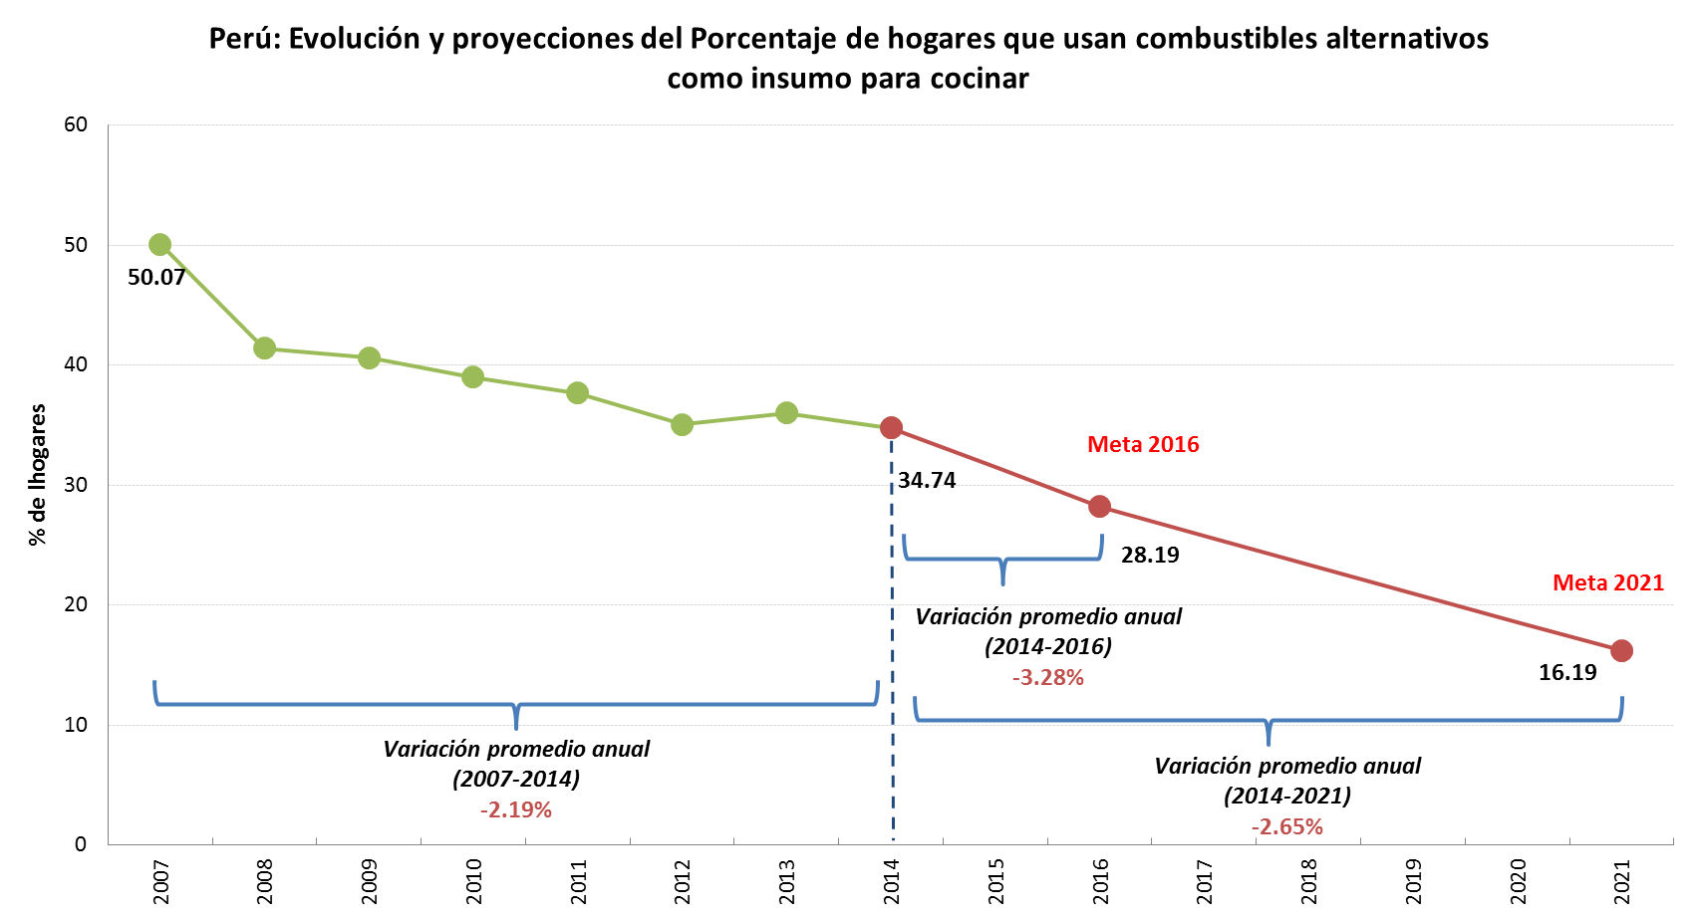
Fuente: INEI – ENAHO
Interpretación
El uso de combustibles alternativos en los hogares refleja no solo la condición de vida de las personas, también el manejo energético. En el Perú, el terreno agreste y la dispersión de la población han sido limitantes para la implementación de un sistema de masificación de energías. Para alcanzar las metas propuestas es necesario seguir aprovechando las reservas de gas natural disponibles en el territorio nacional y su masificación para el uso residencial; así también sensibilizar a la población en el beneficio y uso eficiente de gas y electricidad.

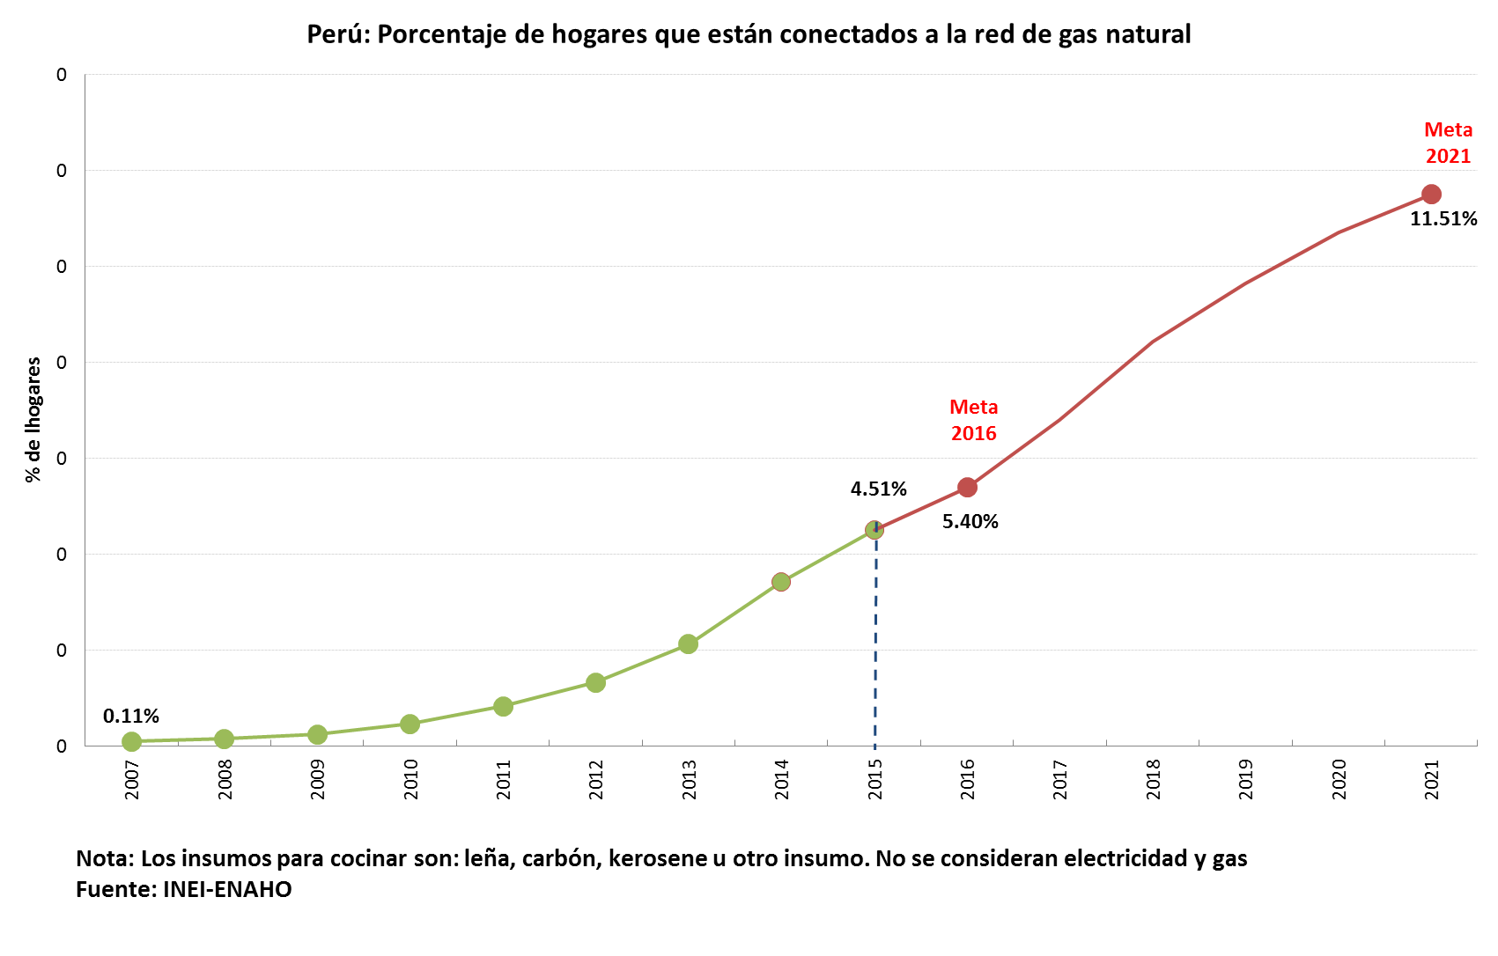

Interpretación
El objetivo de la política es la masificación del gas natural hacia el 2021 a través de la ampliación de la distribución, haciendo investigaciones de los recursos gasíferos del Perú y perfeccionando los mecanismos de regulación de las actividades del servicio de transporte y distribución del gas.

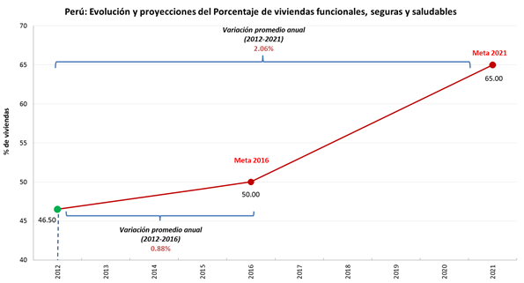
Fuente: Ministerio de Vivienda y Urbanismo

Interpretación
El proceso de urbanización desordenado, experimentado en las últimas décadas, ha dado como resultado el incremento de viviendas poco funcionales, altamente vulnerables y poco salubres; ello debido a la dificultad para el acceso a los servicios básicos, la autoconstrucción y el uso de materiales precarios. En esta medida, las metas propuestas van de acuerdo a la implementación, de manera descentralizada, de los programas de financiamiento como Mivivienda y Techo Propio, que promueven el acceso a la vivienda; además de programas orientados a la formalización predial, el crecimiento ordenado y la competitividad de las ciudades.

Eje estratégico 3
Estado y Gobernabilidad

Por primera vez en la historia reciente del Perú, nos encontramos en nuestra cuarta elección libre y transparente de forma consecutiva, en la que todos los ciudadanos mayores de edad pueden votar. La democracia, entendida no solo como el sistema por el cual se elige a los representantes sino como una forma de gobierno, se consolida y su continuidad está asegurada. Sin embargo, a pesar de que el Estado peruano provee una mayor cantidad de bienes y servicios que en el pasado, las demandas de los ciudadanos han sobrepasado. Este desequilibro entre las demandas de los ciudadanos y la respuesta del Estado, que no alcanza a satisfacerlas, demuestra un déficit de gobernabilidad en el país.
La gobernabilidad se entiende como “la capacidad de gobernar, es decir, hacer valer decisiones socialmente obligatorias para mantener de esa manera la capacidad de acción del sistema político hacia adentro y hacia afuera, en especial frente a la economía y la sociedad y con ello también su legitimidad” (Nohlen 2001: 289). Este concepto nos sirve para conocer y evaluar el rendimiento del sistema político y en capacidad para dirigir la sociedad y sus conflictos.
El Eje 3 toma como base el modelo de gobernabilidad empleado por el Banco Mundial (Kaufmann, Kraay, y Mastruzzi, 2009). Este modelo considera que los aspectos políticos, económicos e institucionales impactan en la gobernabilidad de los países. De acuerdo al modelo propuesto por el Banco Mundial, se han identificado cinco temas para el análisis de la gobernabilidad en el país: la representatividad política, la gestión pública, el Estado de derecho, la seguridad nacional y la presencia e imagen del Perú en el escenario internacional.
Se propone como objetivo nacional: “Desarrollar y consolidar la gobernabilidad democrática y una fuerte institucionalidad pública”. Para su medición, se toma como referencia el Índice de Efectividad Gubernamental elaborado por el Banco Mundial, el cual abarca los diversos temas propuestos para analizar la gobernabilidad en nuestro país. Este índice permite medir el funcionamiento y las acciones del Estado desde el punto de vista del ciudadano, y evaluar tanto la calidad de los servicios públicos como la satisfacción de los ciudadanos con respecto a estos; además analiza la independencia de las acciones del Estado frente a intereses y presiones políticas.
El reto planteado para el Eje 3 es consolidar la gobernabilidad y desarrollar una fuerte institucionalidad pública. Para lograrlo, se plantea desarrollar mecanismos que permitan consolidar la institucionalidad democrática y la representatividad política, en los tres niveles de gobierno; así como la mejora de los servicios judiciales en la solución de los conflictos. Desarrollar una gestión pública efectiva orientada al ciudadano; garantizar efectivamente el Estado de derecho y la seguridad ciudadana, combatiendo las causas y efectos de los graves problemas de delincuencia y violencia que afectan al país, y contar con un Poder Judicial que pueda resolver los conflictos de manera justa, célere y eficiente. Además, tenemos como reto garantizar la seguridad nacional, la integración y la cooperación fronteriza, subregional, regional y hemisférica.
Para medir el avance de las múltiples dimensiones del reto planteado se detallan los objetivos específicos y sus respectivos indicadores de seguimiento:
- Desarrollar mecanismos que permitan consolidar la institucionalidad democrática, con transparencia, rendición de cuentas y representatividad política, en los tres niveles de gobierno. Se utilizará el Índice de Voz, y Rendición de cuentas, elaborado por el Banco Mundial, para hacer seguimiento a este objetivo. Este indicador permite medir la participación ciudadana y libertad para tomar decisiones en la elección de sus representantes políticos y el nivel de expresión. De igual forma, muestra la capacidad del Estado para rendir cuentas con transparencia, requisitos básicos para un buen gobierno y el funcionamiento del sistema democrático.
- Desarrollar una gestión pública efectiva en los tres niveles de gobierno. Se utilizan dos indicadores para hacer seguimiento a este objetivo, el Índice Calidad Regulatoria y el Índice de desarrollo del gobierno electrónico. El primero, elaborado por el Banco Mundial, mide la capacidad del Gobierno para establecer políticas y reglamentaciones acertadas que permitan y promuevan el desarrollo del sector privado. El segundo, elaborado por las Naciones Unidas, mide la predisposición y la capacidad de las administraciones nacionales para utilizar las tecnologías de la información y las comunicaciones en la prestación de los servicios públicos.
- Desarrollar la mejora de los servicios judiciales en la resolución de conflictos de manera justa, célere y eficiente. En este caso se adopta como referencia el indicador de la Agenda de Competitividad 2014-2018, que consiste en el tiempo de duración de los procesos judiciales, cuya meta es reducir en al menos un 30%dicho tiempo. Para tal fin se propone la realización de actividades de adecuación de tecnologías de la información, a fin de promover la transparencia y la predictibilidad de la actuación jurisdiccional.
- Garantizar el Estado de derecho y la seguridad ciudadana. Se utilizan dos indicadores para medir este objetivo, el índice de Estado de Derecho y el Índice de Control de la Corrupción. El primero, elaborado por el Banco Mundial, mide la confianza y el cumplimiento de las reglas establecidas, tomando en cuenta el accionar de las instituciones y los ciudadanos. Del mismo modo, establece el riesgo de los ciudadanos de ser víctimas del delito. El segundo indicador, elaborado por Transparencia Internacional, refleja la percepción de las empresas y los ciudadanos frente a la corrupción que existe en el sector público.
- Garantizar la seguridad nacional, la integración y cooperación fronteriza, subregional, regional y hemisférica y velar por los miembros de la comunidad peruana en el exterior. Se utiliza el Índice de Estabilidad Política y Ausencia de Violencia, elaborado por el Banco Mundial, para hacer seguimiento a este objetivo. Este indicador refleja la capacidad del Estado para garantizar el orden interno frente a amenazas, como el terrorismo o el crimen organizado, que busquen poner en peligro su existencia o desestabilizar su normal funcionamiento.

- Para medir la presencia e imagen del Perú como una potencia regional emergente en el escenario internacional y garantizar la plena presencia defensa de los intereses nacionales en el exterior se utiliza el Índice Elcano de Presencia Global (IEPG).

El Índice de efectividad gubernamental se utiliza como indicador líder del eje 3:
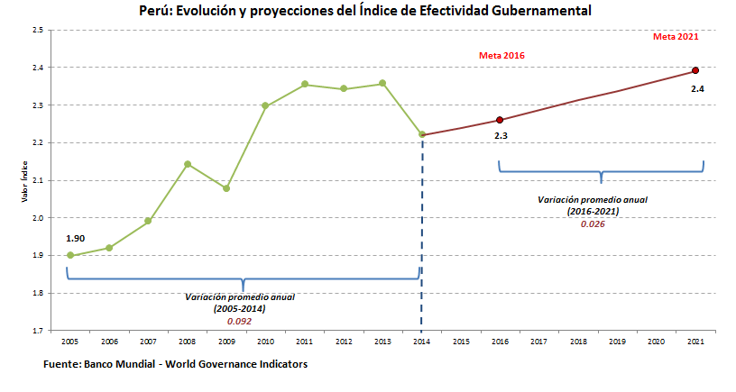

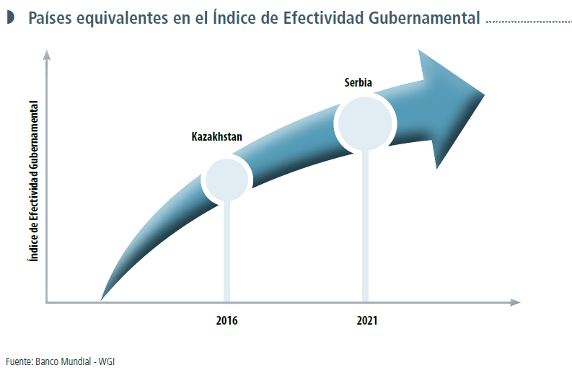

Interpretación

El progreso alcanzado fue posible debido a que, en los últimos anos, se han mejorado los procesos en la gestión pública. Sin embargo, para alcanzar las metas, resulta importante continuar con la implementación de la Política Nacional de Modernización de la Gestión Pública, la Ley del Servicio Civil, la Ley de Reforma Magisterial y la Reforma de Salud. Estas generaran un mayor nivel de satisfacción entre los ciudadanos, quienes tendrán un mayor acceso a servicios públicos de calidad.

Objetivo nacional, objetivos específicos y acciones estratégicas

OBJETIVO NACIONAL:
“Desarrollar y consolidar la gobernabilidad democrática y una fuerte institucionalidad pública”
Objetivos Específicos | Acciones Estratégicas
- Desarrollar mecanismos que permitan consolidar la institucionalidad democrática con transparencia, rendición de cuentas y representatividad política, en los tres niveles de gobierno | - Aprobar e implementar un marco normativo integrado en materia de reforma del sistema político, con énfasis en los sistemas electoral y de partidos, que fortalezcan la representación a través de las instituciones que la ejercen.
 | - Desarrollar una formación democrática con base en política básica y cultura democrática y transparente como parte de la currícula educativa y el trabajo a desarrollar por las organizaciones, partidos políticos y organizaciones representativas.
 | - Fortalecimiento e institucionalización de los mecanismos de participación ciudadana y consulta pública que permitan la captación de las demandas sociales, en las distintas localidades para que puedan ser canalizadas y priorizadas en la formulación de las políticas públicas.
 | - Institucionalizar el diálogo y la concertación entre los tres niveles de gobierno a fin de promover y asegurar relaciones de cooperación y complementación entre sectores y niveles de gobierno en beneficio de la ciudadanía.
 | - Asegurar que el sistema de recursos humanos garantice la profesionalización de la función pública a fin de contar con funcionarios y servidores idóneos para el puesto y las funciones que desempeñan.
 | - Permitir, de manera efectiva, el acceso de la población rural, rural dispersa, pueblos indígenas y tribales dispersos; pobres y extremadamente pobres, a los servicios y actividades, en materias sociales y productivas que brinda el Gobierno nacional, regional y local, así como las instituciones de la sociedad civil y del sector privado, a través de la Plataforma de Servicios “Tambos” y las Plataformas Itinerantes de Acción Social.
- Desarrollar una gestión pública efectiva orientada al ciudadano en los tres niveles de gobierno | - Asegurar que las entidades públicas en los tres niveles de gobierno cuenten con objetivos priorizados claros, medibles, alcanzables y acordes con las Políticas Nacionales y Sectoriales, con asignación presupuestal, y monitoreados y evaluados en el logro de sus resultados.
 | - Articular, simplificar y actualizar los sistemas administrativos y promover un funcionamiento que considere la heterogeneidad de las entidades públicas en lo referente a sus funciones, tamaño y capacidades.
 | - Fortalecer la articulación intra e intersectorial orientado a mejorar el impacto de las intervenciones multianuales.
 | - Adecuar la regulación, las normas procedimentales y promover la simplificación de los trámites administrativos en todas las entidades del Estado, para fomentar el desarrollo económico, el emprendedurismo y la diversificación productiva.
 | - Articular las competencias y funciones de los tres niveles de gobierno promoviendo la descentralización con soporte tecnológico orientado a una gestión del conocimiento y la provisión de servicios de capacitación a los ciudadanos en el uso de servicios electrónicos.
 | - Fortalecer la capacidad estatal de la regulación de servicios públicos y promoción de la competencia, en base a criterios técnicos y transparentes, promoviendo la predictibilidad de sus decisiones y resoluciones junto con una ágil gestión y adaptación al dinamismo y diversidad de los sectores regulados.
 | - Mejorar la capacidad institucional del Estado para liderar las TIC como herramienta de incremento de la competitividad y modernización de la economía.
 | - Implementar tecnologías de la comunicación e información apropiadas para un gobierno electrónico efectivo y abierto.
 | - Mejorar los procesos de regulación y fiscalización a lo largo del ciclo de vida de las empresas a fin de fomentar el desarrollo de las mismas.
 | - Consolidar los mecanismos de acceso a la justicia y solución de conflictos
- Desarrollar la mejora de los servicios judiciales | - Aprobar e implementar los lineamientos generales de política judicial de manera concertada con los representantes de los poderes del Estado, las instituciones de administración de justicia y de la sociedad civil.
- Desarrollar la mejora de los servicios judiciales | - Implementar adecuación de tecnologías de la información en las diferentes etapas y desarrollo de los procesos judiciales.
- Desarrollar la mejora de los servicios judiciales | - Implementar mecanismos que eviten la dilación procesal y el fomento del principio de buena fe procesal.
- Desarrollar la mejora de los servicios judiciales | - Promover la transparencia y predictibilidad de las resoluciones judiciales.
- Garantizar el Estado de Derecho y la seguridad ciudadana | - Fortalecer el sistema nacional de seguridad ciudadana para reducir los niveles de delincuencia y violencia.
- Garantizar el Estado de Derecho y la seguridad ciudadana | - Fortalecer el proceso de modernización de la Policía Nacional del Perú.
- Garantizar el Estado de Derecho y la seguridad ciudadana | - Fortalecer la efectividad del sistema de control gubernamental con énfasis en los resultados.
- Garantizar el Estado de Derecho y la seguridad ciudadana | - Implementar un nuevo enfoque de lucha contra la corrupción en el ámbito administrativo y judicial que comprometa a la sociedad civil, prensa independiente, instituciones académicas y de investigación, así como las entidades y los órganos de control.
- Garantizar el Estado de Derecho y la seguridad ciudadana | - Fomentar una cultura de cumplimiento de la ley.
- Garantizar el Estado de Derecho y la seguridad ciudadana | - Reducir el tiempo promedio que demoran los procesos judiciales en materia comercial.
- Garantizar el Estado de Derecho y la seguridad ciudadana | - Fortalecer la prevención de las causas del delito y mejorar la resocialización del sentenciado
- Garantizar la seguridad nacional, la integración y cooperación fronteriza, subregional, regional y hemisférica | - Mejorar la capacidad operativa de las Fuerzas Armadas en el marco de una política de seguridad nacional acorde al escenario internacional vigente que consiga la disuasión de amenazas y riesgos y permita la respuesta esencial ante cualquiera de estos.
 | - Incrementar la capacidad de prevención y respuesta del Estado ante las amenazas de carácter nacional e internacional, con énfasis en la lucha contra las redes de minería ilegal, narcotráfico y terrorismo, fortaleciendo la articulación entre los sectores involucrados.
 | - Asegurar la presencia del Estado en las zonas fronterizas con programas de desarrollo inclusivo e integración fronteriza, así como mejorando la infraestructura en los pasos de frontera.
- Consolidar la presencia e imagen del Perú como una potencia regional emergente en el escenario internacional y garantizar la plena defensa de los intereses nacionales en el exterior. | - Desarrollar en función de los intereses y objetivos nacionales, una política exterior orientada a promover la paz, así como la integración y cooperación fronteriza, subregional, regional y hemisférica.
 | - Fortalecer la capacidad de liderazgo e interlocución del Perú en los temas de la agenda regional y global mediante la especialización de sus cuadros técnicos.
 | - Propiciar la consolidación de la Alianza del Pacífico (AP) como el mecanismo de integración más dinámico de América latina, asegurando su plena proyección a la Región del Asía Pacífico.
 | - Continuar con el proceso de profundización de los vínculos entre el Perú y la Organización para la Cooperación y el Desarrollo Económico (OCDE) con miras a lograr el acceso de nuestro país el año 2021.
 | - Ampliar la presencia diplomática del Perú en África, el Caribe, Europa, Asia y en los organismos internacionales, a través de la creación de nuevos órganos del servicio exterior.
 | - Coadyuvar al desarrollo sostenible de las poblaciones de frontera a través de su participación equitativa en los procesos de integración con los países fronterizos.
 | - Consolidar la permanente realización de Gabinetes Ministeriales de carácter Binacional con los cinco países fronterizos.
 | - Posicionar la imagen de país que conjuga su pasado milenario con un presente moderno, proyectada hacia el futuro, que valora y protege su patrimonio cultural material e inmaterial mediante sus industrias culturales.
 | - Promover y proteger los derechos de las comunidades peruanas en el exterior a través de una eficiente y rápida gestión consular.
 | - Promover al Perú como el principal acceso de América del Sur hacia la región Asia Pacífico.
 | - Consolidar al Perú como el eje articulador vial de América del Sur.
 | - Mejorar la infraestructura y capacidad de investigación científica en la Antártida.

Indicadores y metas

EJE 3: ESTADO Y GOBERNABILIDAD
OBJETIVO NACIONAL:
“Desarrollar y consolidar la gobernabilidad democrática y una fuerte institucionalidad pública”
Indicador líder |  |  |  | Fuente | Línea  de base  (2014) | Meta  al 2016 | Meta  al 2021
Índice de efectividad gubernamental (*) |  |  |  | WGI - Banco Mundial | 2,2 | 2,3 | 2,4
Objetivos Específicos |  | Indicadores y metas
 |  | N.° | Indicadores | Fuente | Línea  de base  (2014) | Meta  al 2016 | Meta  al 2021
1 | Desarrollar mecanismos que permitan consolidar la institucionalidad democrática con transparencia, rendición de cuentas y representatividad política, en los tres niveles de gobierno | 1 | Índice de voz  y rendición  de cuentas (*) | WGI - Banco Mundial | 2,6 | 2,7 | 2,9
2 | Desarrollar una gestión pública efectiva orientada al ciudadano, en los tres niveles de gobierno. | 2 | Índice de calidad regulatoria (*) | WGI - Banco Mundial | 3,02 | 3,07 | 3,22
2 |  | 3 | Índice de gobierno electrónico | UNPACS | 0,54 | 0,56 | 0,57
3 | Desarrollar la mejora de los servicios judiciales | 4 | Tiempo de duración del proceso desde ingreso de la demanda hasta la emisión de sentencia. | Ranking Doing Business, indicador Cumplimiento de Contratos | 426 días calendario | No aplica | 290 días calendario
4 | Garantizar el Estado de Derecho y la seguridad ciudadana. | 5 | Índice de Estado  de Derecho (*) | WGI - Banco Mundial | 1,95 | 1,98 | 2,01
4 | Garantizar el Estado de Derecho y la seguridad ciudadana. | 6 | Índice de control de la corrupción (*) | WGI - Banco Mundial | 1,91 | 2,33 | 2,48
5 | Garantizar la seguridad nacional, la integración y cooperación fronteriza, subregional, regional y hemisférica | 7 | Índice de estabilidad política y ausencia de violencia (*) | WGI - Banco Mundial | 1,98 | 2,08 | 2,34
6 | Consolidar la presencia e imagen del Perú como una potencia regional emergente en el escenario internacional y garantizar la plena defensa de los intereses nacionales en el exterior. | 8 | Índice Elcano de Presencia Global (IEPG) | Fundación Elcano | 17,2  (2015) | 26 | 29,3

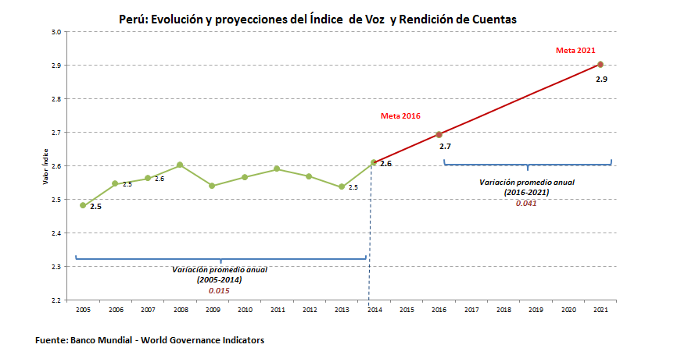

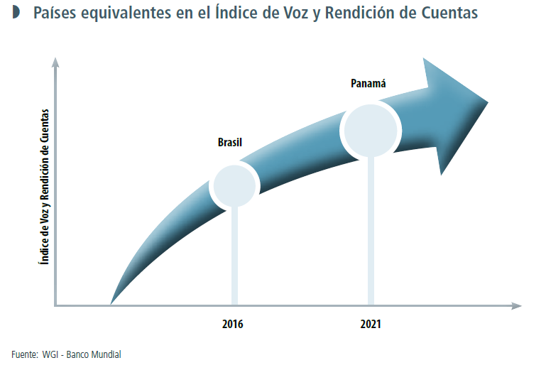

Interpretación:
La mejora de los últimos años ha sido posible debido a los importantes avances en la capacidad de los ciudadanos para elegir a sus autoridades y para ejercer su derecho a la libertad de expresión. No obstante, las metas trazadas se podrán alcanzar con la mejora en la rendición de cuentas en los tres niveles de gobierno, el respeto de las autoridades a la libertad de la expresión y con la aprobación e implementación de un marco normativo integrado en materia de reforma del sistema político.
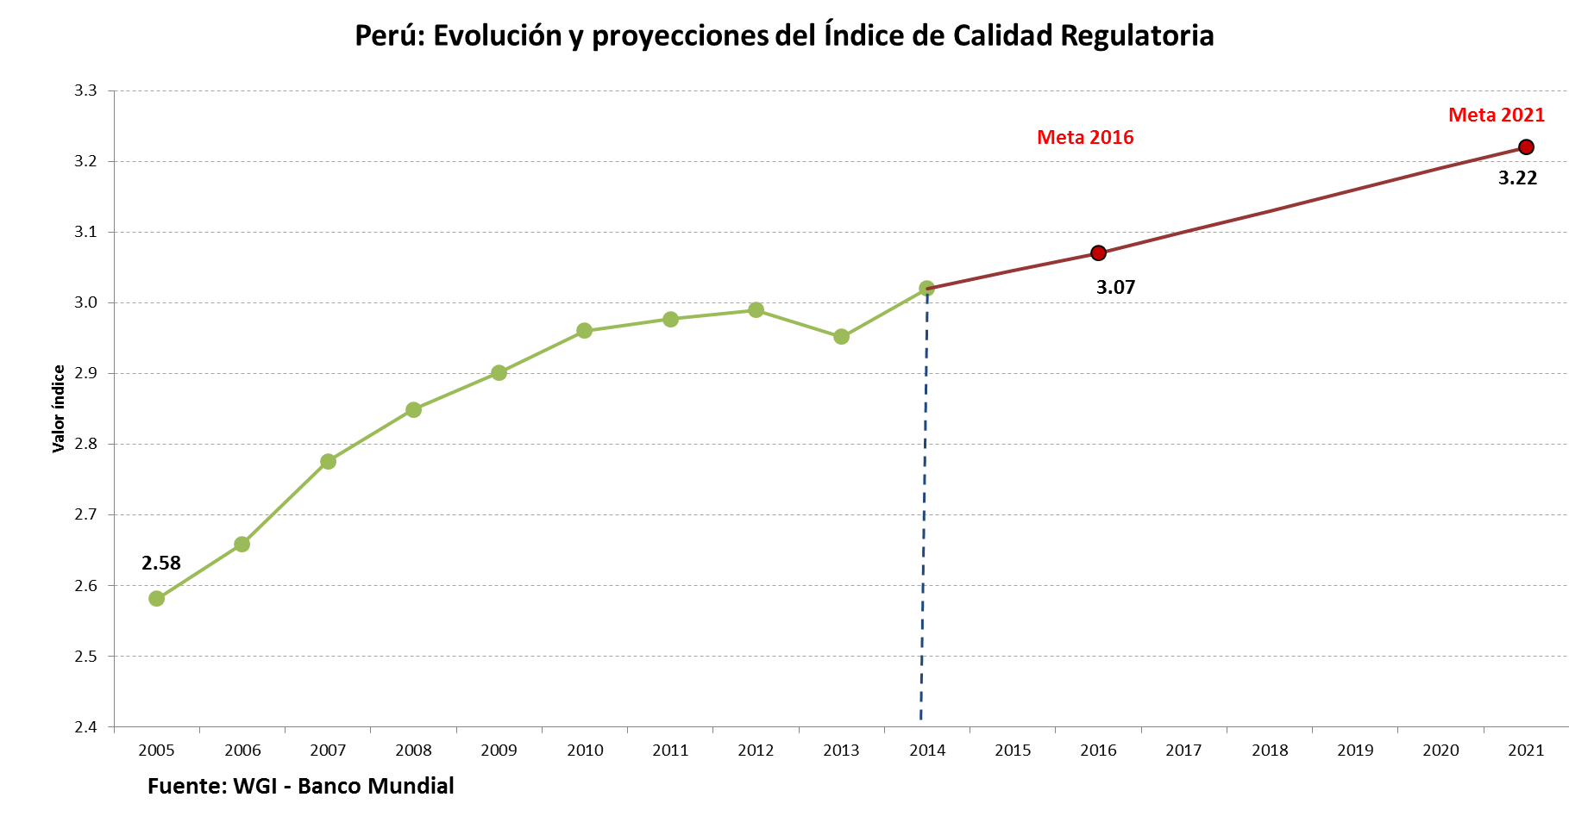

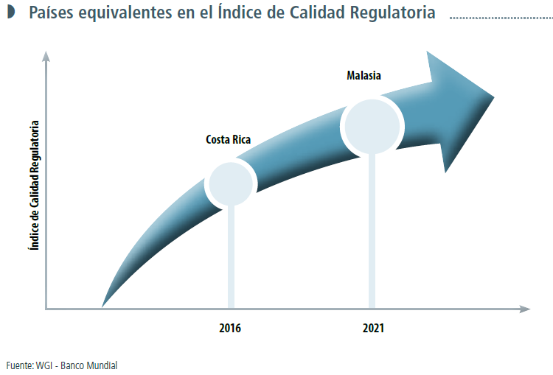

Interpretación:

El Índice de Calidad Regulatoria podría tener una mejor performance si el Estado ha implementado leyes y normas que han mejorado la eficiencia de los mercados. A pesar del avance registrado, es posible mejorar aún más y lograr alcanzar el nivel de las prácticas internacionales, principalmente, a través del fortalecimiento de las agencias regulatorias, de la continuidad en la promoción de la competencia y de la predictibilidad en las resoluciones de los organismos reguladores.

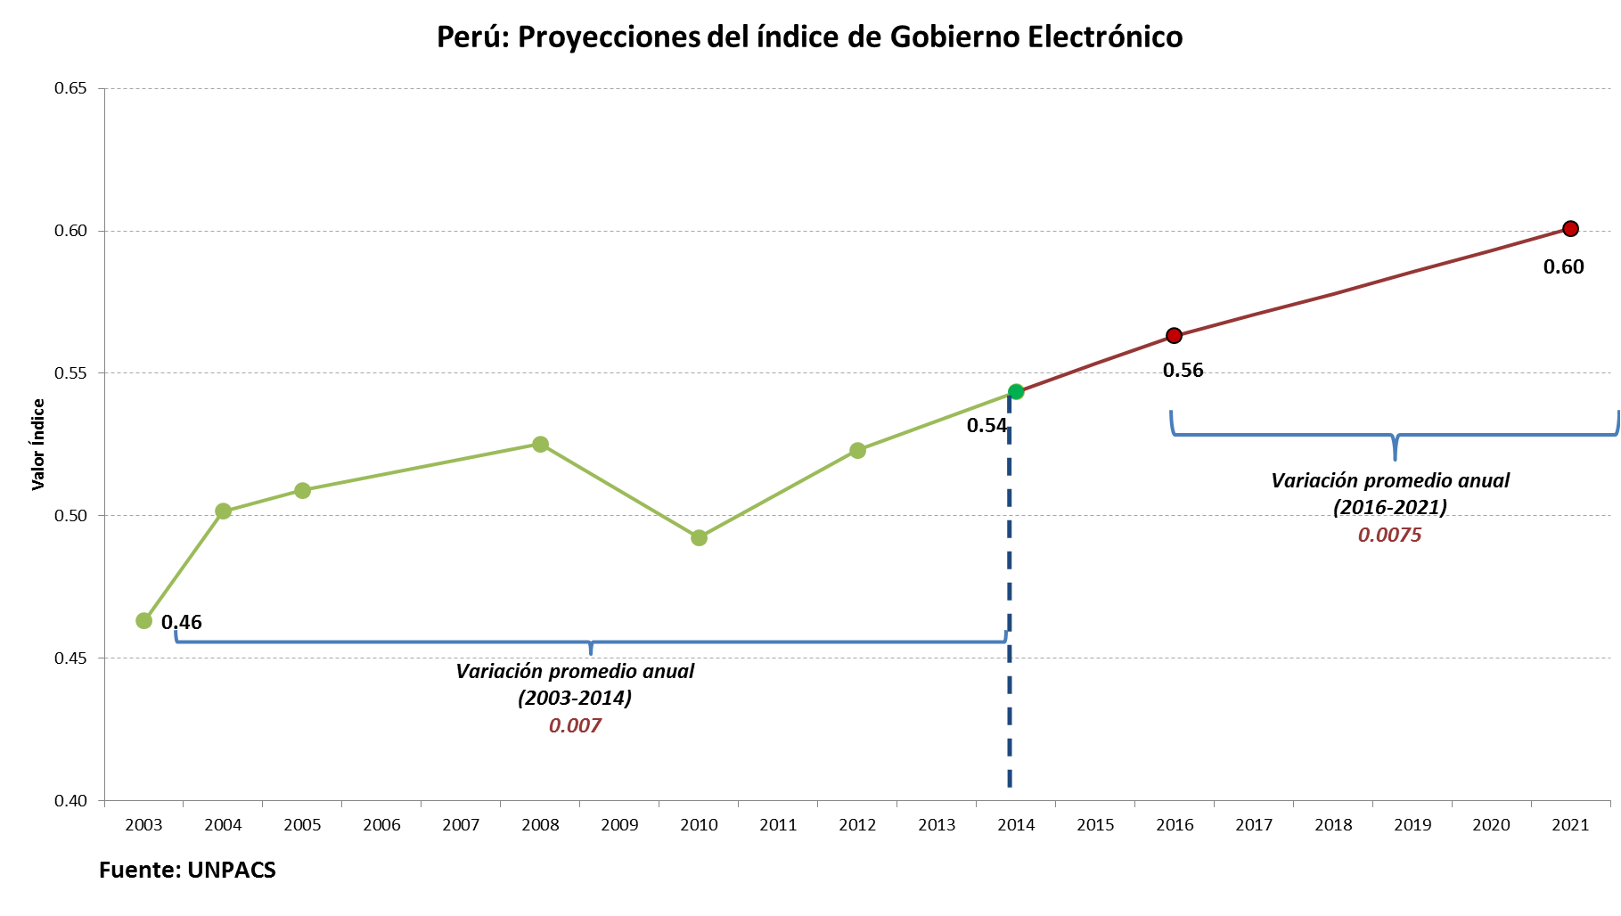

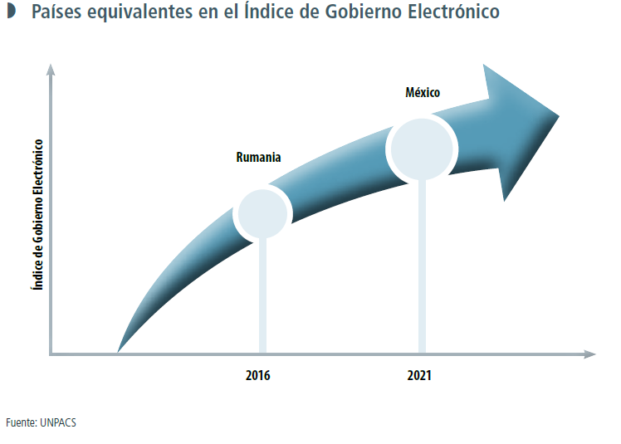
Interpretación:
El progreso registrado en este indicador se debe a que, durante los últimos anos, se ha incrementado el uso de las TIC como soporte de los procesos de planificación, producción y gestión de las entidades públicas. Un elemento fundamental para la modernización administrativa, la toma de decisiones y el uso eficiente de la información pública es la implementación de un Plan de Datos Abiertos (Open Data) que permita la disposición de la información de las diferentes administraciones. Las metas propuestas para los años 2016 y 2021 serán alcanzables, en tanto se implemente la Política Nacional de Modernización de la Gestión Pública y se impulse una mayor implementación de servicios interoperables utilizando las TIC en todas las instituciones del Estado.

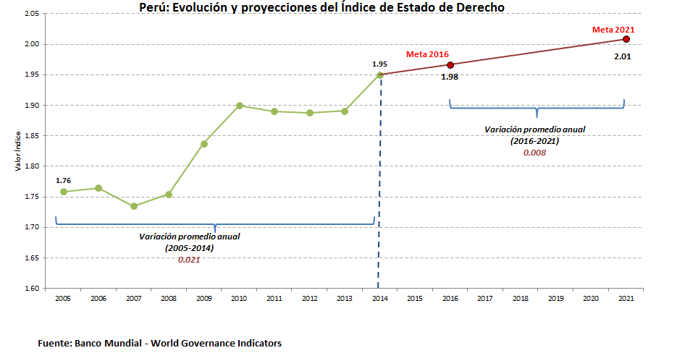
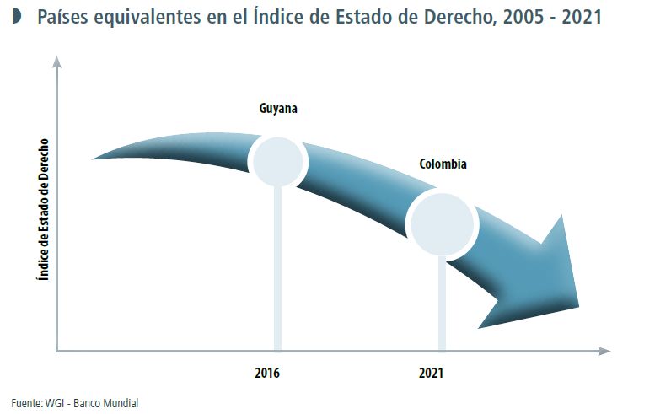

Interpretación:

En los años anteriores se realizaron considerables acciones tales como el impulso a la simplificación administrativa que aun continua. Con la finalidad de lograr las metas planteadas para los años 2016 y 2021, resultaría decisiva la implementación de la Política Nacional de Modernización de la Gestión Pública, continuar con una lucha frontal contra la corrupción así como la puesta en marcha de una reforma en el sistema judicial.

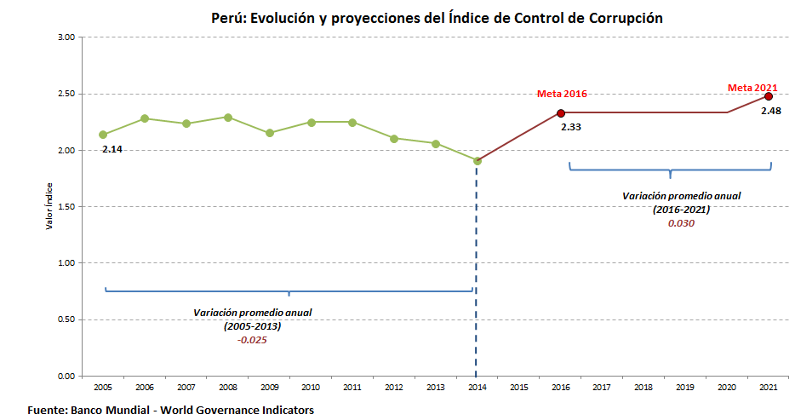

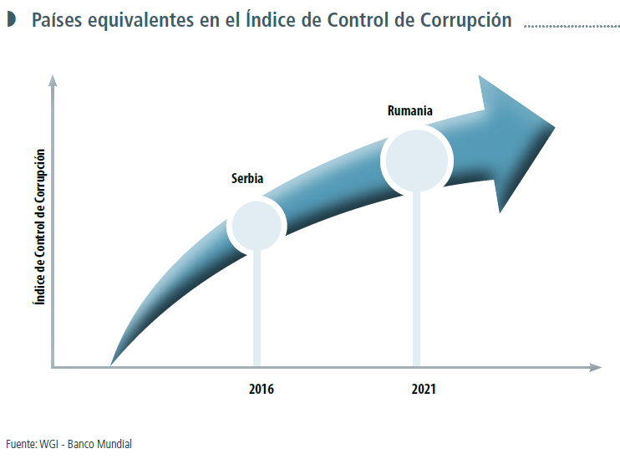

Interpretación:

Para alcanzar las metas propuestas, resultaría importante continuar el fortalecimiento de la Comisión de Alto Nivel Anticorrupción, de la Contraloría General de la Republica y de la Procuraduría Especializada en Delitos de Corrupción, así como fomentar una cultura de cumplimiento de la ley.

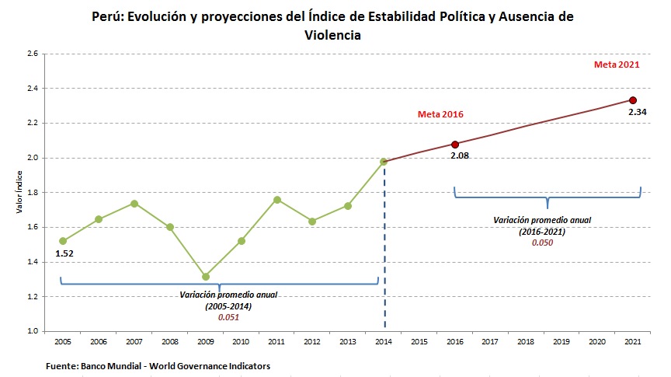

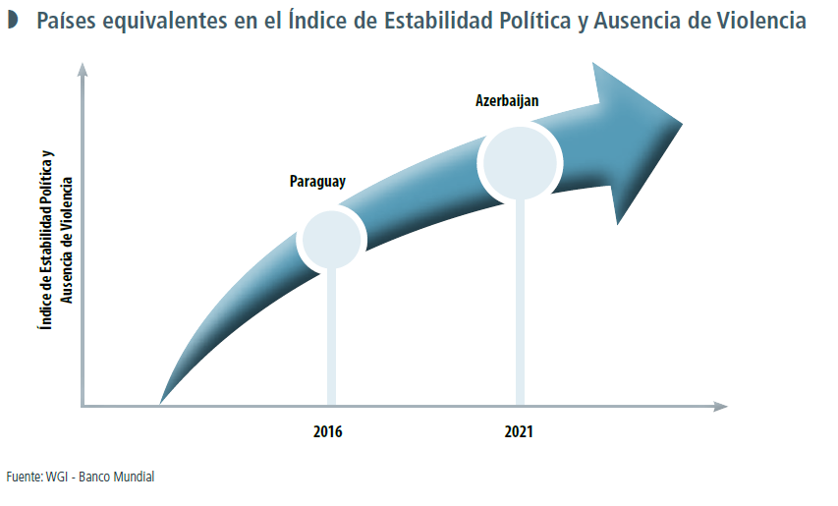

Interpretación:

El Índice de Estabilidad Política y Ausencia de Violencia paso de 1.52 en el 2005 a 1.98 en el 2014. Para alcanzar una adecuada gobernabilidad, la democracia es el único sistema capaz de articular las iniciativas e intereses de los diferentes grupos de la sociedad. En ese sentido, con la finalidad de alcanzar las metas propuestas, será necesario emprender reformas de carácter institucional que le den al país mayor predictibilidad en el ámbito político y que reduzcan la conflictividad social.

Eje estratégico 4
Economía diversificada, competitividad y empleo
Entre el 2005 y el 2015 la economía peruana creció a una tasa anual promedio de 5.8%. Este crecimiento redujo la pobreza de 58.70% en el 2004 a 21.8% en el 2015, permitiendo que millones de personas dejarán la pobreza y se incorporan a una nueva clase media emergente.
Uno de los factores del crecimiento de la economía peruana fue la política macroeconómica (monetaria y fiscal) implementada por sucesivos gobiernos que mantiene la estabilidad económica del país. Así por ejemplo, se redujo la deuda pública del Gobierno Central como proporción de sus ingresos anuales desde un 243% en el 2004 al 90% en el 2014, evidenciando una notable mejora en su capacidad de pago. Asimismo se redujo de modo importante la vulnerabilidad a la deuda externa, cuya participación pasó de 79% en 2004 a 52% en 2014, y a la dolarización financiera, cuya participación pasó de 67% en 2004 a 47% en 2014. Según el Consejo Fiscal, se prevé que el déficit estructural pase de un 2,0% del PBI potencial para el año 2016 a 1,5% para el año 2017, y a 1,0% para el periodo 2018-2019, cumpliendo con las reglas fiscales del país. En cuanto a la inflación, según el BCRP, la meta se mantendrá en el rango entre 1% y 3%, buscando así anclar las expectativas de inflación en un nivel similar al de las economías desarrolladas.
Un segundo factor del crecimiento de la economía peruana fue el elevado precio de las materias primas que, sumado a la política comercial de apertura e integración económica implementada por todos los gobiernos desde el 2002, viene contribuyendo a un aumento sustancial de las exportaciones tradicionales y no tradicionales. Sin embargo, la estructura de las exportaciones peruanas no ha cambiado significativamente pues todavía es similar a la de 1950, es decir, una economía esencialmente primario exportadora con baja inversión en investigación, desarrollo e innovación. Las medidas de diversificación productiva implementadas en los últimos años, permitirán tener una estructura económica más diversificada en los próximos años.
El notable desempeño económico, sumado a un marco jurídico que garantiza tanto la inversión nacional como extranjera, incrementó los flujos de Inversión Extranjera Directa (IED), los cuales fueron destinados principalmente a sectores como la minería, finanzas y telecomunicaciones. Así, en el 2014, los flujos de IED destinados a la minería representaban el 34.36% del PBI sectorial, en contraste con lo observado en el sector manufactura, en donde el flujo de IED fue de 11.8% (PROINVERSION, 2016).
Por otro lado, la producción del país todavía se concentra en el departamento de Lima y la provincia constitucional del Callao, a lo que se suma la existencia de una gran heterogeneidad en la productividad en las diferentes áreas geográficas del país.
Los factores antes mencionados contribuyeron al crecimiento del país, pero existen también puntos importantes que deben ser considerados. Las políticas macroeconómicas, las políticas de atracción a las inversiones, así como la política comercial han sido necesarias, pero no serán suficientes para que el país siga creciendo. Para ello, el reto será buscar ser más competitivos y ello implica que el país debe ser más productivo. Es a través del incremento de la productividad que se mantiene un crecimiento económico sostenido, el cual genera bienestar en la población y la inclusión social. Esta es una tarea que debe involucrar no solo al sector público, sino también al sector privado, al sector no gubernamental y a toda la sociedad en su conjunto.

¿Qué pilares están detrás de la competitividad de un país?
De acuerdo a la literatura de crecimiento económico (Sala-i-Martín y Schwab, 2014), la competitividad de un país resulta de la conjunción de 12 pilares que se clasifican en tres grupos: (a) pilares básicos, (b) pilares aumentadores de eficiencia y (c) pilares de innovación y sofisticación.
Los pilares básicos son:
Pilar 1: Instituciones (desarrollado en Eje 3: Estado y gobernabilidad).
Pilar 2: Infraestructura (desarrollado en Eje 5: Desarrollo territorial e infraestructura productiva).
Pilar 3: Ambiente macroeconómico (desarrollado en Eje 4: Economía diversificada, competitividad y empleo).
Pilar 4: Salud y educación primaria (desarrollado en Eje 2: Oportunidades y acceso a los servicios).
Los pilares aumentadores de eficiencia son:
Pilar 5: Educación superior y capacitación (desarrollado en Eje 2: Oportunidades y acceso a los servicios).
Pilar 6: Eficiencia en el mercado de bienes y servicios (desarrollado en Eje 4: Economía diversificada, competitividad y empleo).
Pilar 7: Eficiencia en el mercado laboral (desarrollado en Eje 4: Economía diversificada, competitividad y empleo).
Pilar 8: Desarrollo de mercados financieros (desarrollado en Eje 4: Economía diversificada, competitividad y empleo).
Pilar 9: Acceso a la tecnología (desarrollado en Eje 4: Economía diversificada, competitividad y empleo, y Eje 5: Desarrollo territorial e infraestructura productiva).
Pilar 10: Tamaño del mercado (desarrollado en Eje 4: Economía diversificada, competitividad y empleo, y Eje 5: Desarrollo territorial e infraestructura productiva).
Los pilares de sofisticación e innovación son:
Pilar 11: Sofisticación productiva (desarrollado en Eje 4: Economía diversificada, competitividad y empleo).
Pilar 12: Innovación (desarrollado en Eje 4: Economía diversificada, competitividad y empleo).

Para establecer objetivos dentro de las políticas públicas se utilizan dos definiciones necesarias para el desarrollo: el desarrollo humano bajo el enfoque de capacidades (Sen, 1997) y el crecimiento verde. El concepto de desarrollo humano establece un enfoque de capacidades, donde se debe brindar a las personas la calidad de vida que valoran. Por otro lado, el concepto de crecimiento verde implica la sostenibilidad de los recursos naturales a lo largo del tiempo, debido a que el desempeño económico puede verse afectado por la explotación excesiva de los recursos y la contaminación.
Para acelerar el crecimiento económico en el largo plazo, se requiere una combinación de acumulación de conocimiento con diversificación productiva y exportadora, para esto es necesario establecer un proceso de mejoras educativas, a la par de un proceso de cambio de la matriz productiva, lo que a su vez hará posible que el Perú sea capaz de producir una mayor cantidad de bienes de alta calidad que cumplan con los estándares de la demanda mundial. Para ello se utiliza el concepto de complejidad económica (Hausman e Hidalgo, 2011), el cual sirve para analizar los conocimientos y capacidades productivas acumuladas que generan la producción de bienes con un alto grado de sofisticación. En ese sentido, el Plan Nacional de Diversificación Productiva (PNDP) y el Plan Estratégico Nacional Exportador (PENX 2025) contribuirán a aumentar el empleo formal y de calidad, reduciendo las diferencias en productividad y competitividad exportadora que existen entre las diferentes áreas geográficas y regiones del país, así como las que existen entre las empresas grandes con respecto a las micro, pequeñas y medianas empresas.
La acumulación del capital humano es el motor del crecimiento (Barro 1989). Ésta acumulación dependerá, no sólo de los años de escolaridad de la mano de obra, sino también de la calidad de las capacidades cognitivas y no cognitivas adquiridas en sus procesos de formación (Heckman y Carbeurim 2003). La formación de capital humano es un proceso dinámico que permite generar sinergias y eleva la eficiencia de la mano de obra (Lucas 1989, Heckma, 1999). En la era del conocimiento, el reto de dotar de un empleo digno a las peruanas y peruanos que ingresen a la fuerza laboral en los años venideros debe buscar una articulación de esfuerzos del mercado laboral con el mercado educativo, de modo que las competencias de la fuerza laboral estén basadas en el conocimiento (el que genera empleos de alta productividad), así como en la innovación en las habilidades duras y blandas, y en una constante aptitud para seguir aprendiendo.
El desarrollo tecnológico es crucial para el crecimiento en el largo plazo (Barro 1989). Por ello es necesario potenciar los niveles de inversión en investigación y desarrollo (I+D) (Romer 1986, Grossman y Helpman 1993) así como promover la transferencia y aprendizaje continuo.
En los últimos años, muchas investigaciones encuentran una alta dependencia entre desarrollo tecnológico y capital humano e inversión. En consecuencia, es necesario desarrollar una economía basada en conocimientos para así convertirnos progresivamente en un país que sea más atractivo a las inversiones, según su dotación de clase creativa (Florida 2014). Este concepto abarca no sólo el tema de capacidades de innovación, creatividad y emprendimiento sino que hace hincapié en el tipo de ocupaciones que deberían prevalecer. El capital humano es un factor relevante en la medida en que posea la capacidad de absorción tecnológica que permita la creación e innovación.
Según lo expuesto, se propone como objetivo “desarrollar una economía diversificada y sofisticada con crecimiento sostenible, en una estructura descentralizada, generadora de empleo digno”. Para hacer seguimiento a este objetivo se utiliza el PBI per cápita (PPP US$2011) como indicador proxy, que captura el desempeño económico a nivel agregado.
El reto planteado en el eje “Economía diversificada, competitividad y empleo” (Eje 4) propone que hacia el 2021 el Perú logre: i) tener una estructura productiva diversificada, sostenible y pro-exportadora que participe en cadenas de valor global; ii) fortalecer competencias técnicas y de gestión que incrementen la competitividad del capital humano en los ámbitos público y privado; iii) generar incentivos y condiciones laborales que incrementen el acceso a un empleo formal; iv) mantener la estabilidad macroeconómica que permita el crecimiento económico sostenido; v) desarrollar los mercados financieros promoviendo la inclusión financiera; mejorar el ambiente de negocios, desarrollo productivo y competitividad exportadora; y finalmente vi) desarrollar un sistema de innovación que potencie la estructura económica hacia actividades intensivas en ciencia y tecnología y que aproveche de manera sostenible la biodiversidad.
Para medir el avance de las múltiples dimensiones del reto planteado se detallan los objetivos específicos y sus respectivos indicadores de seguimiento:
- Tener una estructura productiva diversificada y pro-exportadora que participe en las cadenas de valor global. Para medir este objetivo se utiliza el Índice de Complejidad Económica (ICE), el cual mide el grado de diversificación de la economía así como su grado de ubicuidad. El nivel más alto del indicador indica que la estructura productiva es más compleja, es decir, muestra la amplia diversidad de productos que un país produce y exporta.

El alto crecimiento económico entre el 2009 -2012 estuvo acompañado de una mejora en el ICE. Esto coincidió con la entrada en vigencia de los acuerdos comerciales, lo que hizo posible el aprovechamiento de las ventajas comparativas y la ampliación del tamaño de los mercados (economías de escala). El PNDP y el PENX 2025 contribuirán al cumplimiento de las metas trazadas para el 2016 y el 2021. Asimismo, este objetivo considera como segundo indicador las exportaciones no tradicionales. Para los países en desarrollo, se define a las exportaciones no tradicionales como aquellos bienes que han sufrido cierto grado de transformación dentro de su proceso productivo y que históricamente no se transaban con el exterior en montos significativos. La implementación del PNDP, el PENX 2025, conjuntamente con la Agenda Nacional de Competitividad, fomentarán la exportación de productos no tradicionales. De esta forma, se podrán alcanzar las metas establecidas para el 2016 y el 2021.

- Fortalecer competencias técnicas y de gestión que incrementen la competitividad del capital humano en los ámbitos público y privado (OE2). Generalmente, un nivel mayor de PBI per cápita está correlacionado a mayores niveles de educación, y, como consecuencia, a una economía más competitiva. En esta medida, utilizamos del índice de competitividad global el indicador de Educación superior y capacitación del Índice de Competitividad Global, pues este es, la mejor opción de un indicador internacionalmente comparable que servirá para el seguimiento en el avance del Plan a este respecto.

- Generar incentivos y condiciones laborales que incrementen el acceso a un empleo formal. En este objetivo se utiliza el indicador de informalidad del empleo de acuerdo a la definición de la OIT, medido por el porcentaje de la población que trabaja en informalidad, específicamente en actividades no agrícolas.

- Mantener la estabilidad macroeconómica que permita el crecimiento económico sostenido. Para el seguimiento de este objetivo se utiliza el indicador del rating de la deuda soberana, de largo plazo en moneda local. En la última década, el Perú ha obtenido un aumento importante en la calificación de la deuda soberana. Una mejor calificación de la deuda implica poseer las condiciones necesarias para que la deuda y el riesgo soberano se encuentren en niveles capaces de crear un clima óptimo para las inversiones y el desarrollo del mercado financiero.

- Desarrollar los mercados financieros promoviendo la inclusión financiera. Para medir y hacer seguimiento a este objetivo se utiliza el indicador de depósitos del sistema financiero como porcentaje del PBI, la capacidad de pago de la deuda pública respecto a los ingresos y la deuda externa. El rol del sector financiero consiste en la provisión de servicios a las firmas en cuestiones de financiamiento y diversificación de riesgo. La profundización financiera genera beneficios en relación al combate de la pobreza y el desarrollo económico. Adicionalmente, para evitar pérdidas por incrementos en el tipo de cambio en un escenario de inestabilidad financiera internacional, un punto relevante es la profundización del mercado de valores de deuda en moneda local.

- Mejorar el ambiente de negocios y desarrollo productivo. El mejor indicador internacional que resumiría el objetivo específico es el Índice Doing Business del Banco Mundial, que mide la facilidad para hacer negocios en un país. Se basa en una encuesta realizada a las empresas del sector privado, las pequeñas y medianas empresas de diferentes países, acerca de las leyes y reglamentos en relación a los 10 subíndices que componen el indicador: apertura de una empresa, manejo de permisos de construcción, empleo de los trabajadores, registro de propiedades, obtención de crédito, protección de los inversores, pago de impuestos, comercio transfronterizo, cumplimiento de contratos y cierre de una empresa.

- Desarrollar un ecosistema tecnológico que potencie la estructura económica hacia actividades intensivas en tecnología. Para la medición de este objetivo se utiliza el indicador de participación de las exportaciones de alta tecnología sobre el total de exportaciones de manufacturas del país. En los últimos años, el Perú ha presentado un avance importante en el ecosistema tecnológico con miras a un desarrollo de la capacidad productiva. Este avance se refleja en las exportaciones de productos de alta tecnología y altamente intensivos en I+D, como son los productos de las industrias aeroespacial, informática, farmacéutica y de maquinaria eléctrica; elementos presentes en el indicador considerado.

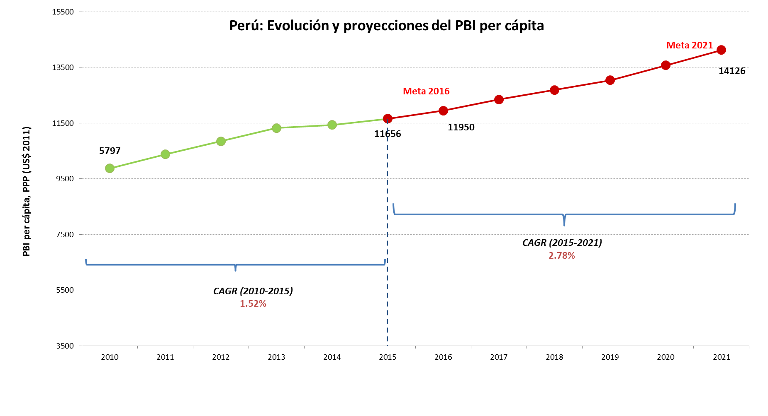
Nota: CAGR significa tasa de crecimiento anual compuesta
Fuente: Banco Mundial. CEPLAN - Modelo International Futures (IFs).
Se consideraron las tasas de crecimiento reportadas en el MEF - MMM 2017-2019.

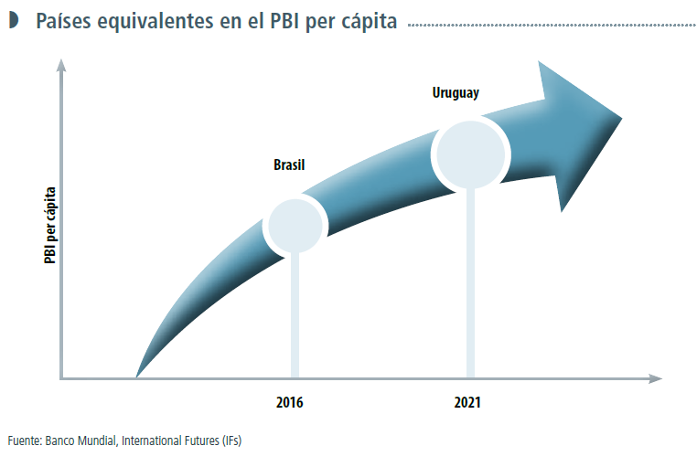
Interpretación:
Entre el 2010 y el 2015, el PBI per cápita aumentó a una tasa promedio anual de 3.4%. Para cumplir las metas al 2016 y al 2021, se hace imperativo incrementar la productividad. Para ello será necesario mantener la estabilidad macroeconómica, invertir en infraestructura y capital humano, mejorar la institucionalidad y la eficiencia del mercado laboral, desarrollar los mercados financieros, promover el acceso a la tecnología, aprovechar inteligentemente los tratados de libre comercio, así como promover la innovación y la sofisticación productiva. En ese sentido, las políticas de educación y salud, articuladas con el Plan Nacional de Diversificación Productiva y complementadas con la Estrategia Nacional para el Desarrollo de la Ciencia, Tecnología e Innovación “Crear para Crecer” de CONCYTEC harán posible el crecimiento económico con inclusión social.
Objetivo nacional, objetivos específicos
y acciones estratégicas

OBJETIVO NACIONAL:
“Desarrollar una economía diversificada y sofisticada con crecimiento sostenible, en una estructura descentralizada, generadora de empleo digno.”
Objetivos Específicos | Acciones Estratégicas
- Tener una estructura productiva diversificada y pro-exportadora que participe en cadenas de valor global | - Identificar las limitaciones que impiden que la oferta peruana se inserte o participe en las cadenas globales de valor, así como realizar las acciones para superarlas
 | - Establecer mecanismos de apoyo para el desarrollo de conglomerados, clústeres, CITES y parques tecnológicos que potencien el desarrollo empresarial enlazándolas a cadenas productivas.
 | - Establecer mecanismos de apoyo para el desarrollo de la actividad agraria, ampliando la gama de bienes de mayor valor añadido.
 | - Impulsar el desarrollo de industrias de transformación de alto contenido tecnológico, con base en los sectores de producción exportable.
 | - Facilitar procesos y procedimientos que permiten el comercio eficiente.
 | - Extender la presencia del país en el exterior con oficinas especializadas de promoción comercial para el aprovechamiento de oportunidades para las empresas.
 | - Desarrollar un sistema eficiente de control y certificación de calidad, de bienes y servicios, acorde a las normas internacionales.
- Fortalecer competencias técnicas y de gestión que incrementen la competitividad del capital humano en los ámbitos público y privado | - Diseñar e implementar un esquema de educación técnico-productiva y superior tecnológica acorde a las necesidades de la industria.
 | - Impulsar el desarrollo de una cultura emprendedora con altas capacidades de gestión.
 | - Promover capacitación especializada en actividades de transferencia tecnológica e innovación.
 | - Fomentar el uso de herramientas de planificación estratégica y prospectiva en los ámbitos privado y público.
- Generar incentivos y condiciones laborales que incrementen el acceso a un empleo formal | - Formular políticas nacionales y estrategias que promuevan y garanticen la creación de empleos de calidad y que respondan a las condiciones del mercado.
 | - Coordinar el incremento progresivo del salario mínimo acorde con las mejoras en la productividad laboral.
 | - Diseñar e implementar medidas laborales adecuadas que incentiven el empleo en las empresas de menor tamaño (MYPE).
 | - Fortalecer y simplificar los procesos del sistema de inspección del trabajo a fin de hacer eficiente el control de la informalidad laboral.
 | - Potenciar el uso de instrumentos de disuasión ante el incumplimiento de la normatividad laboral de seguridad, salud en el trabajo y de seguridad social, a fin de consolidar una cultura de cumplimiento de los derechos laborales.
- Mantener la estabilidad macroeconómica que permita el crecimiento económico sostenido | - Diseñar e implementar mecanismos que permitan llevar adelante políticas fiscales y monetarias capaces de enfrentar los choques externos e internos.
 | - Mejorar la calidad de la inversión pública en los tres niveles de gobierno, con énfasis en infraestructura básica productiva.
 | - Ampliar la base tributaria y fortalecer el sistema de recaudación de impuestos para reducir la evasión y elusión.
 | - Coordinar adecuadamente todos los instrumentos de política monetaria, fiscal y regulatoria para reducir las distorsiones.
 | - Mantener un manejo responsable y sostenible de las finanzas públicas de acuerdo a las reglas macrofiscales para el Sector Público No Financiero.
 | - Reducir la prociclicidad de la deuda externa directa e indirecta como fuente de vulnerabilidad.
 | - Aumentar el nivel de desdolarización financiera para reducir la vulnerabilidad a crisis cambiarias y crisis crediticias.
- Desarrollar los mercados financieros promoviendo la inclusión financiera | - Profundizar el desarrollo del mercado financiero en moneda nacional, completando mercados e instrumentos financieros.
 | - Promover estructuras de inversión y financiamiento que incentiven el ingreso al mercado de capitales tanto de familias, como de empresas medianas y pequeñas.
 | - Fortalecer la transparencia y competitividad de las operaciones en el mercado de valores de deuda pública bajo estándares internacionales.
 | - Promover en el sistema financiero, el diseño de productos y servicios financieros adecuados a la demanda.
 | - Fomentar el desarrollo del mercado de seguros y sistema privado de pensiones, impulsando nuevos productos y una mayor competencia, de manera tal que se amplíe la cobertura del mercado de seguros y el sistema privado de pensiones.
 | - Promover en los mercados financieros, el acceso y uso a productos y servicios financieros de calidad, mejorando las competencias y capacidades financieras de todos los segmentos de la población.
- Mejorar el ambiente de negocios y desarrollo productivo | - Promover la simplificación de los procesos, procedimientos y la eficiencia en las regulaciones.
- Mejorar el ambiente de negocios y desarrollo productivo | - Fomentar las inversiones público-privadas que permitan el incremento de la eficiencia en la provisión de bienes y servicios.
- Mejorar el ambiente de negocios y desarrollo productivo | - Fortalecer la infraestructura de la calidad en certificaciones de sistemas de gestión, normas técnicas y laboratorios acreditados.
- Mejorar el ambiente de negocios y desarrollo productivo | - Establecer una estratégica pública articulada para el apoyo al desarrollo productivo empresarial con enfoque de competitividad y desarrollo territorial.
- Mejorar el ambiente de negocios y desarrollo productivo | - Fortalecer el funcionamiento de los organismos reguladores y supervisores.
- Desarrollar un sistema de innovación que potencie la estructura económica hacia actividades intensivas en ciencia y tecnología | - Invertir de manera creciente y sostenida en I+D+i.
 | - Aumentar la oferta de investigadores en el país y fomentar el desarrollo de ecosistemas de innovación.
 | - Implementar una estrategia nacional para el desarrollo de la ciencia, tecnología e innovación.
 | - Promover el desarrollo de herramientas que permitan monitorear y adoptar las tendencias tecnológicas a nivel mundial.
 | - Diseñar e implementar los mecanismos necesarios que dinamicen la creación tecnológica a través de la cooperación gobierno-empresa-universidad.
 | - Promover y potenciar la innovación de procesos, de productos y de gestión en las empresas para incrementar su competitividad.
 | - Promover el desarrollo de la sociedad de la información a través de la masificación de las TIC.

Las acciones planteadas permitirán llegar al 2021 con una estructura productiva diversificada, con bienes y servicios innovadores e intensivos en el uso de tecnología, capaces de insertarse en cadenas globales de valor y con iguales oportunidades de acceso a un empleo digno.

Indicadores y metas
EJE 4: ECONOMÍA DIVERSIFICADA, COMPETITIVIDAD Y EMPLEO
OBJETIVO NACIONAL:
Desarrollar una economía diversificada y sofisticada con crecimiento sostenible, en una estructura descentralizada, generadora de empleo digno.
Indicador líder |  |  |  | Fuente | Línea  de base  (2015) | Meta  al 2016 | Meta  al 2021
PBI per cápita (Paridad de poder de compra, dólares constantes del 2011) |  |  |  | Banco Mundial MEF CEPLAN | 11656 | 11950 | 14126
Objetivos Específicos |  | Indicadores y metas
 |  | N.° | Indicadores | Fuente | Línea  de base  (2014) | Meta  al 2016 | Meta  al 2021
1 | Tener una estructura productiva diversificada y pro-exportadora que participe en cadenas de valor global | 1 | Índice de complejidad económica | MIT | -0,43  (2014) | -0,27 | -0,15
1 |  | 2 | Tasa de variación porcentual de las exportaciones no tradicionales | SUNAT | 5,48% | -6,0% | 4,7%
2 | Fortalecer competencias técnicas y de gestión que incrementen la competitividad del capital humano en los ámbitos público y privado | 3 | Índice de Educación Superior | WEF | 4,07  (2015) | 4,12 | 4,38
3 | Generar incentivos y condiciones laborales que incrementen el acceso a un empleo formal | 4 | Tasa de informalidad del empleo (no agrícola) | OIT | 64,0%  (2013) | 62,50% | 60,00%
4 | Mantener la estabilidad macroeconómica que permita el crecimiento económico sostenido | 5 | Rating de la deuda (de largo plazo en moneda nacional) | Standard & Poor’s | A-  (Mayo 2016) | A- | A
 |  |  |  | MOODY´S | A3  (Mayo 2016) | A3 | A2
 |  |  |  | FITCH | A-  (Mayo 2016) | A- | A
 |  |  |  | DBRS | BBB(H)  (Mayo 2016) | BBB(H) | A(L)
 |  |  |  | NICE | A-  (Mayo 2016) | A- | A+
5 | Desarrollar los mercados financieros promoviendo la inclusión financiera | 6 | Depósitos del sistema financiero  (% del PBI) | SBS - INEI | 38,72% | 43,00% | 48,00%
5 |  | 7 | Capacidad de pago de la deuda pública respecto de sus ingresos | MEF-BCRP-Moody´s | 89,9% | 104,0% | 82,0%
5 |  | 8 | Deuda externa (% de Deuda total) | BRCP-MEF | 47,6.%  (2015) | 50.% | 45.8%
6 | Mejorar el ambiente de negocios y desarrollo productivo | 9 | Índice Doing Business (facilidad para hacer negocios) | Banco Mundial | 50  (2015) | 48 | 38
7 | Desarrollar un ecosistema tecnológico que potencie la estructura económica hacia actividades intensivas en tecnología | 10 | Exportaciones de productos de alta tecnología (% de exportaciones manufacturadas) | Banco Mundial | 3,57%  (2013) | 3,88% | 4,45%

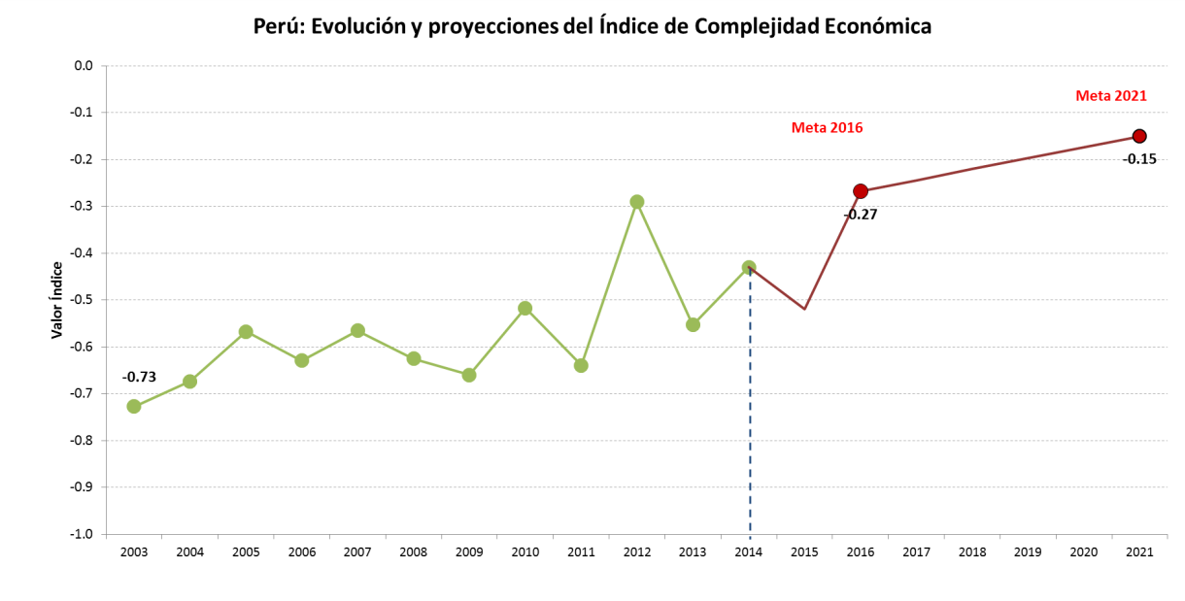
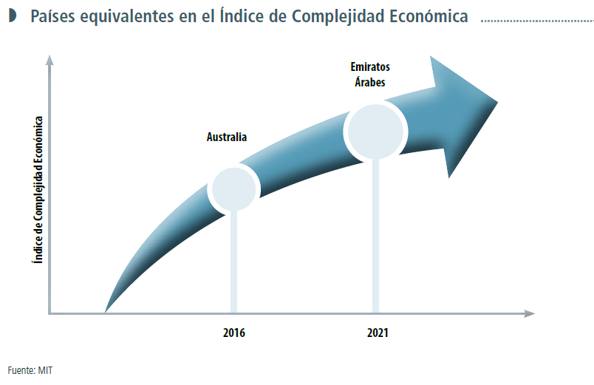
Interpretación:
El ICE sirve como herramienta para la predicción del crecimiento económico potencial de un país, una región o una ciudad. Cuanto más compleja y diversa sea la estructura productiva, mayor será la productividad marginal de sus trabajadores, la que se verá reflejada en mejores salarios y calidad de vida. El alto crecimiento económico entre el 2009-2012 estuvo acompañado de una mejora en el ICE. Esto coincidió con la entrada en vigencia de los tratados de libre comercio, lo que hizo posible el aprovechamiento de las ventajas comparativas y la ampliación del tamaño de los mercados (economías de escala). El Plan Nacional de Diversificación Productiva contribuirá al cumplimiento de las metas trazadas para el 2016 y el 2021.

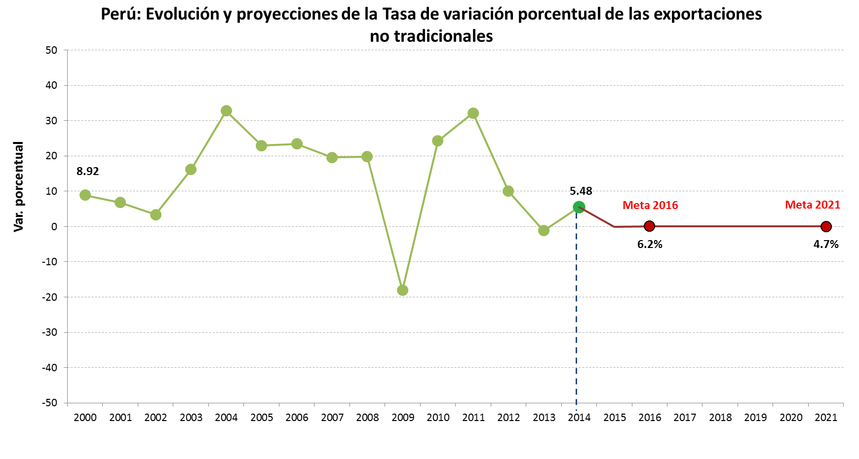
Fuente: Propuesta de documento prospectivo para la elaboración del PESEM MINCETUR.
Interpretación:
Para los países en desarrollo, se define a las exportaciones no tradicionales como aquellos bienes que han sufrido cierto grado de transformación dentro de su proceso productivo y que históricamente no se transaban con el exterior en montos significativos. La implementación del Plan de Diversificación Productiva conjuntamente con el Plan Estratégico Nacional Exportador y la Agenda de Competitividad fomentará la exportación de productos con mayor valor agregado. De esta forma, se podrán alcanzar las metas establecidas para el 2016 y el 2021.

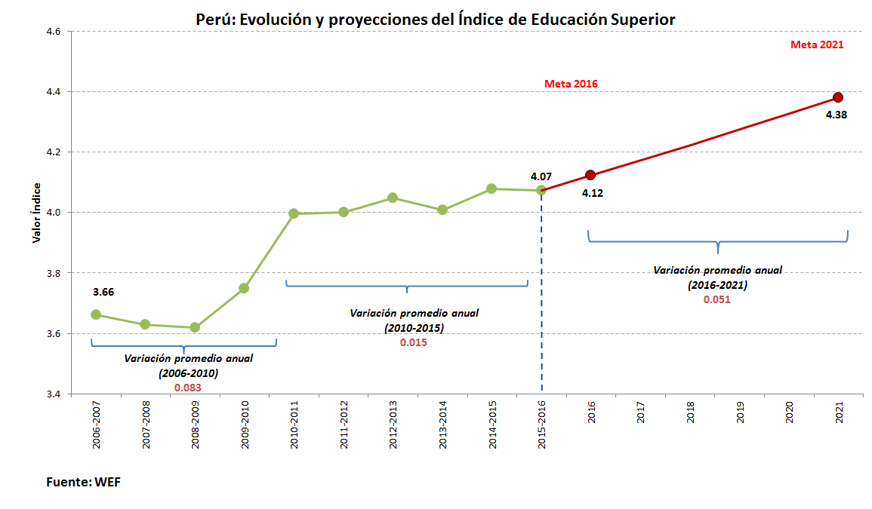
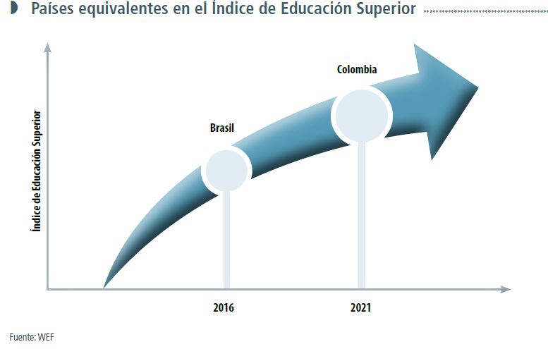
Interpretación:
Vemos que entre el 2006 y el 2009, el índice no ha variado sustancialmente. Entre el 2009 y el 2014, hubo una mejora debido principalmente a una ampliación de la cobertura en los servicios educativos. La articulación de los mercados laborales con los mercados educativos, acompañada de una mejora en la calidad educativa de las universidades e institutos tecnológicos haría posible que el Perú supere la tendencia histórica que nos ubica en lugares muy por debajo del promedio regional y mundial.

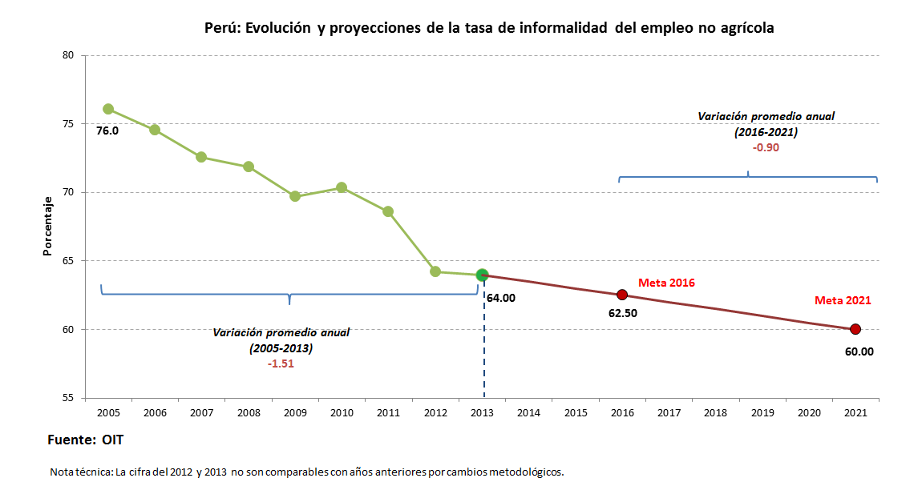
Interpretación:
La informalidad del empleo es uno de los principales retos a superar en el mercado de trabajo peruano. Si bien este fenómeno se ha reducido considerablemente en años recientes, aún existían en el 2013 cerca de 8 millones de peruanos (64%) que tienen un empleo informal no agrícola, caracterizado por un déficit del trabajo decente, ingresos inadecuados, jornadas laborales excesivas, sin poder de ejercer el derecho a la negociación colectiva, al margen de la legislación y de la seguridad social.

Frente a esta situación en Perú se vienen desarrollado políticas y acciones específicas para facilitar el tránsito hacia la formalidad. Ejemplo de ello es la aprobación del Plan Nacional de Diversificación Productiva con el objetivo de reducir la informalidad laboral al 2021, así como la aprobación de la Estrategia Sectorial para la Formalización Laboral del MTPE. Si bien estos avances son importantes para reducir progresivamente la informalidad, aún se requiere de un enfoque integrado que involucre estrategias orientadas a la mejora de la productividad, la normatividad, los incentivos y la fiscalización.

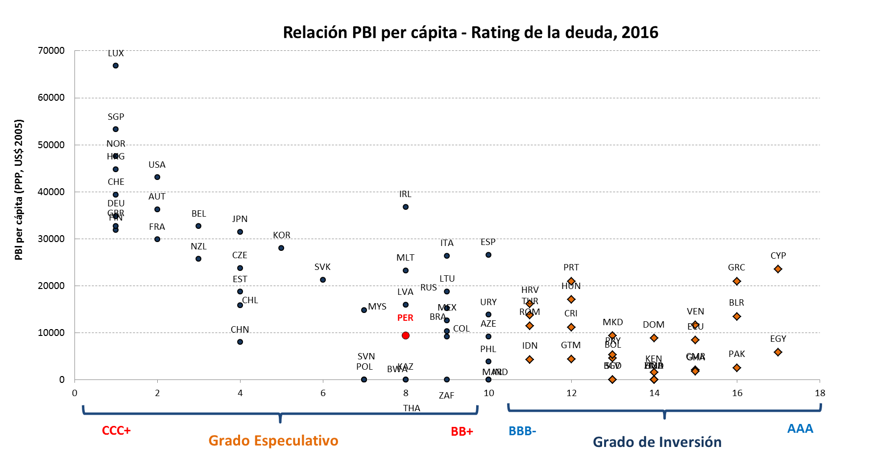
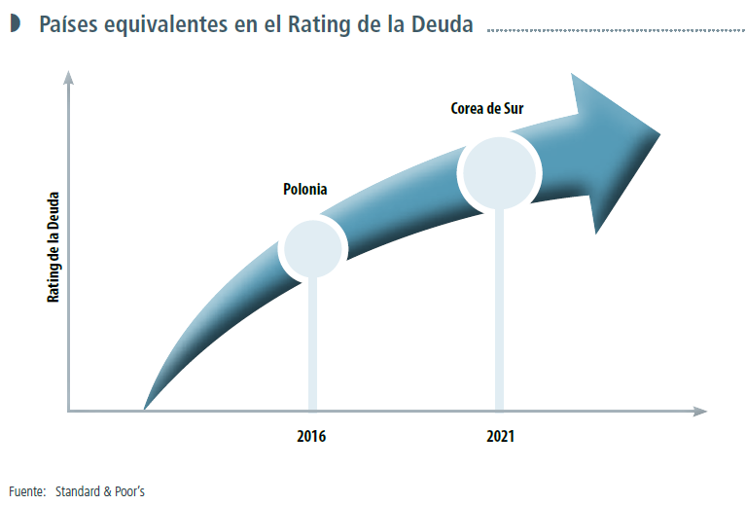
Interpretación:
Debido al cambio en el contexto internacional que impactó sobre la caída de precio de minerales, la consecuente reducción de la inversión externa y el incremento de la inflación las calificadoras de riesgo han replanteado el escenario de la deuda del Perú. Sin embargo en mayo de 2016, Standard & Poor´s alcanzó la calificación de rating de la deuda soberana en moneda local en A-, esto posiciona al Perú dentro del grupo de países con grado de inversión.
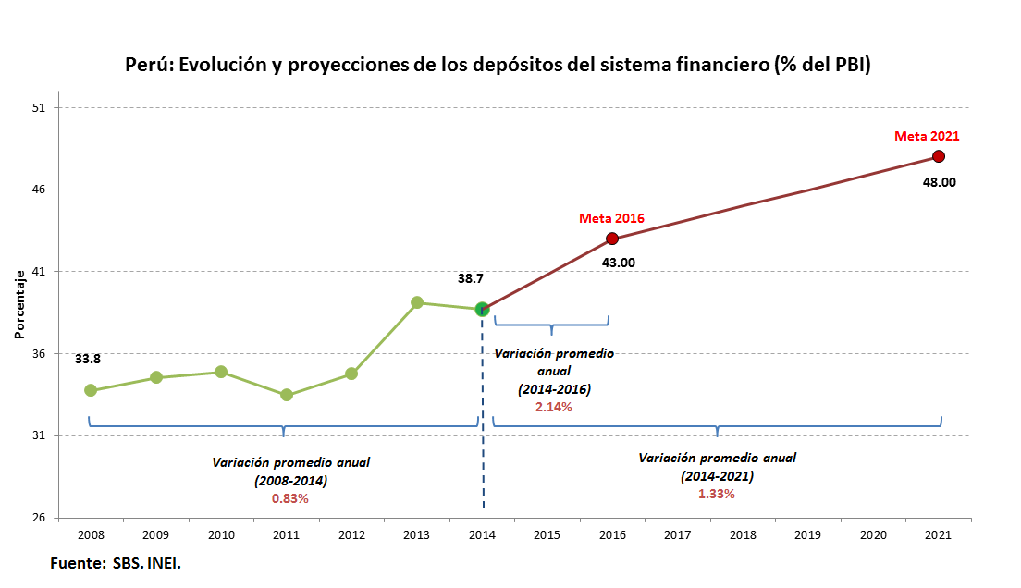
Interpretación:
El rol del sector financiero consiste en la provisión de servicios a las firmas en cuestiones de financiamiento y diversificación de riesgo. A través de los depósitos bancarios, diversas empresas privadas canalizan créditos al sector productivo con la finalidad de incentivar las inversiones y promover la inclusión financiera. Para alcanzar las metas establecidas en el 2021, la Estrategia Nacional de Inclusión Financiera servirá como instrumento para incrementar el uso y acceso a servicios financieros de calidad por parte de todos los segmentos de la población, mediante la innovación en productos financieros, como por ejemplo, el uso de la tecnología para la ampliación del mercado financiero o el dinero electrónico, entre otros.

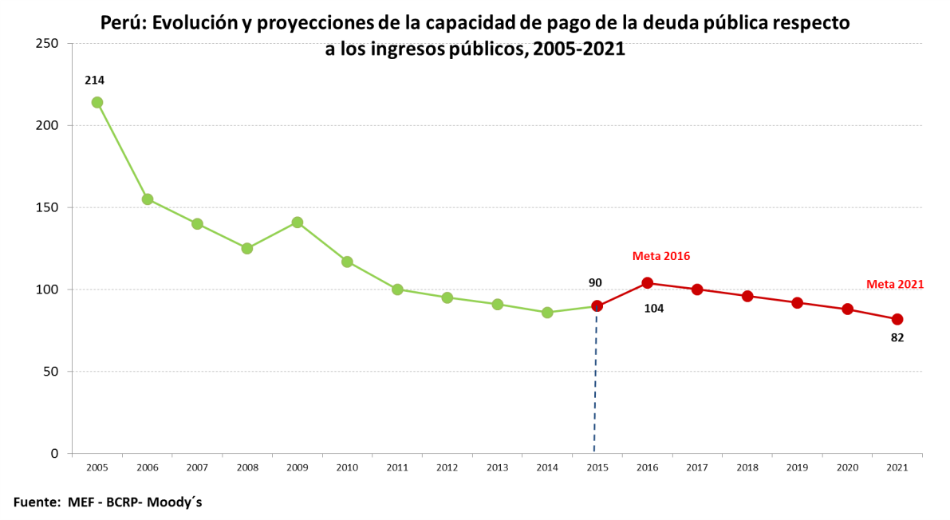
Interpretación:
Analizar la evolución de la capacidad de pago es fundamental como indicador de desempeño de la sostenibilidad de las finanzas públicas, que como se aprecia, ha mejorado sustancialmente en los últimos años en medio de una política fiscal y monetaria más ordenada y un contexto favorable externo favorable.
Dadas las acciones implementadas, en los próximos años se espera que la capacidad de generar ingresos públicos sea mayor, lo que se traduce en una mayor capacidad de pago reflejada en un indicador de deuda respecto de los ingresos del 82%.

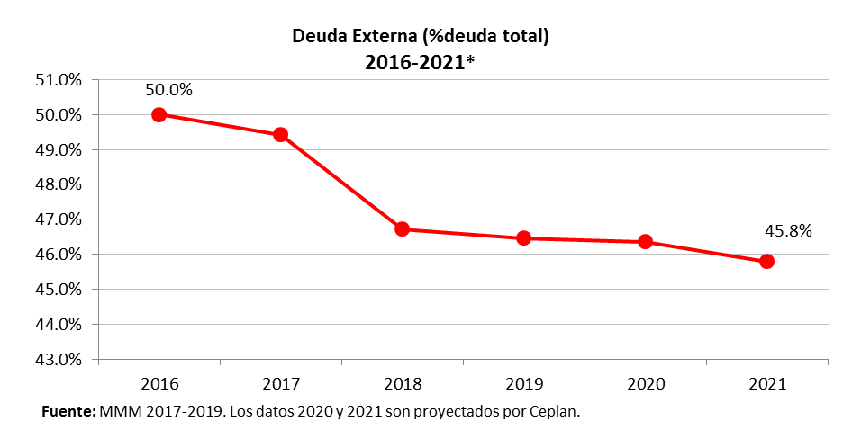
Interpretación:
En el año 2002, la deuda pública en moneda extranjera representaba el 88% del total de deuda pública. En los años siguientes se hicieron una serie de reformas destacando la Resolución Ministerial Nº 106-2003-EF/75 que estableció la Estrategia de Colocaciones y de Operaciones de Manejo de Deuda Pública. Este documento tuvo esencialmente dos objetivos: i) impulsar el mercado de capitales local mediante la emisión de bonos soberanos en soles y ii) realizar Operaciones de Administración de Deuda Pública, las cuales tuvieron como finalidad mejorar las condiciones del perfil de deuda total, sin el incremento del endeudamiento neto del Gobierno.
Los resultados de dichas reformas empezaron a mostrarse en el año 2005, cuando se realizaron algunas OAD emitiendo bonos en soles para realizar prepagos parciales de la deuda con el Club de París y JAPECO, donde se emitieron bonos en soles por S/. 2 619 millones y S/. 810 millones respectivamente. Luego, en los años 2007 y 2010, con las emisiones de bonos soberanos por S/. 5 030 millones y S/. 5 143 millones, respectivamente, se realizaron otras OAD como recompras de bonos globales y otros prepagos como de los bonos Brady.
Con ello, además ir reduciendo el indicador de deuda externa/deuda total, se lograba un crecimiento del mercado de deuda interno a través de las emisiones locales en soles, para lo cual, también contribuyeron el Reglamento de Creadores de Mercado y el Reglamento de bonos soberanos.
Cuando se empezó la implementación de la Estrategia de Gestión Global de Activos y Pasivos a mediados del año 2013 se incluyó un cronograma de subastas ordinarias en soles dando preferencia al desarrollo del mercado local en soles. En este cronograma también se contempló continuar con las OAD con fin de seguir mejorando el perfil de la deuda. En el año 2014, las subastas de bonos pasaron de subastarse quincenalmente a semanalmente, además de incrementar el monto referencial de S/.15 millones a S/.20 millones por bono subastado. Desde el año 2015, el monto referencial pasó de S/.20 millones a S/.25 millones por bono.

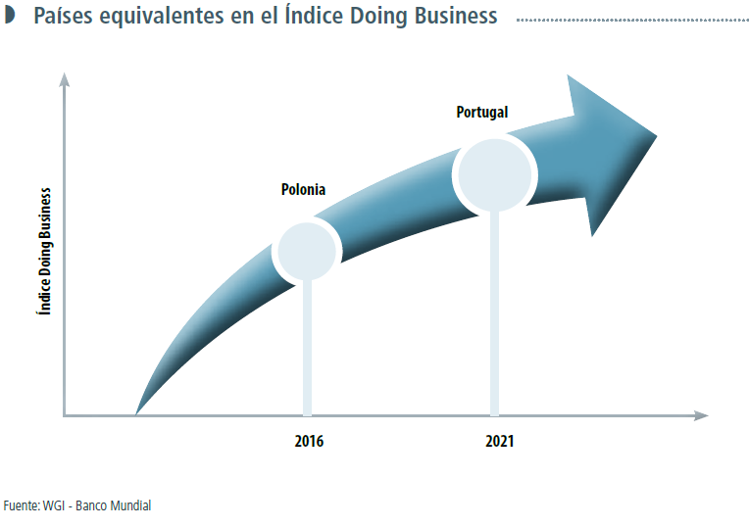
Interpretación:
En el 2015, Perú se ubica en el puesto 50 de 189 países. Sin embargo, existen muchos esfuerzos para mejorar las regulaciones que afectan el clima de inversiones, como disminuir la carga de trámites administrativos (en número y tiempo) así como optimizar los procesos administrativos. La Ventanilla Única de Comercio Exterior ha logrado la incorporación de más de 270 trámites vinculados al comercio exterior y el ahorro de más de US$ 60 millones en cuatro años de operaciones. Para alcanzar las metas establecidas al 2016 y 2021, se espera que el Plan Nacional de Diversificación Productiva y el Plan Estratégico Nacional Exportador impacten en la mejora de este indicador.

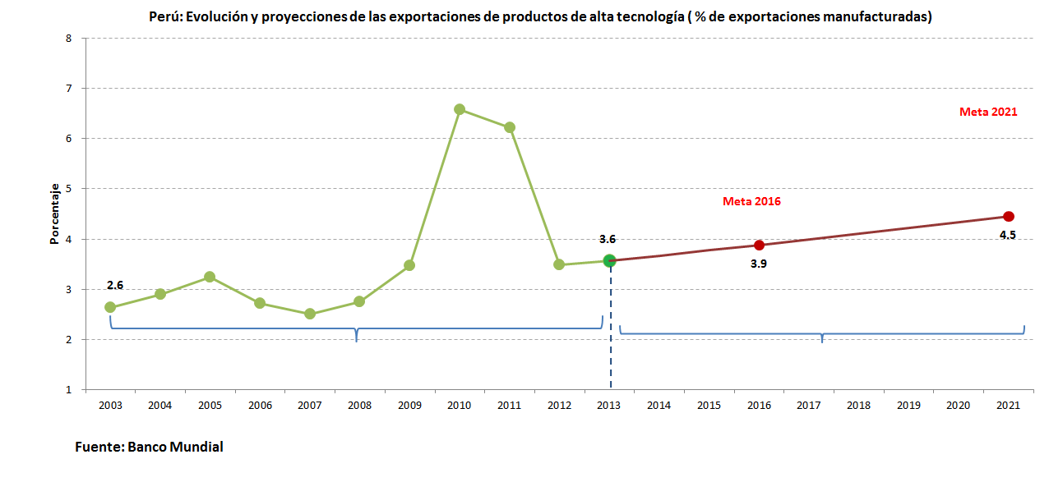
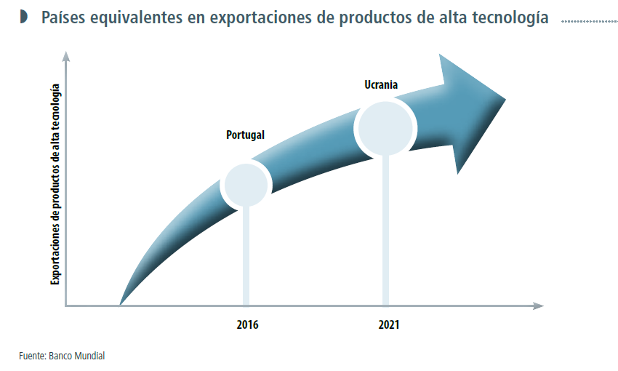
Interpretación:
Las exportaciones peruanas se caracterizan por utilizar baja tecnología. Por ello, para diversificar los productos se requiere de la inversión en Investigación, Desarrollo e Innovación (I+D+i). Así, la creación de nuevas tecnologías permitirá incrementar la productividad y encontrar nuevas fuentes de crecimiento. Mediante la Estrategia Nacional de Ciencia, Tecnología e Innovación “Crear para Crecer”, elaborada por CONCYTEC, el Plan Nacional de Diversificación Productiva, así como la Agenda de Competitividad, se espera generar incrementos en la productividad y la sofisticación de la estructura productiva.

Eje estratégico 5
Desarrollo territorial e infraestructura productiva
El Perú en los últimos años ha mostrado tasas históricas de crecimiento mayores al 5%, sin embargo este crecimiento ha sido heterogéneo al interior del país. Por ejemplo, las regiones de Cusco e Ica han crecido en el periodo 2001-2011 a tasas anuales alrededor del 9%, mientras que Huancavelica y Pasco a tasas próximas al 3%. Estas diferencias implican que Cusco e Ica en un periodo de aproximadamente ocho años han duplicado sus valores agregados brutos regionales, mientras que Huancavelica y Pasco (de seguir con sus tasas históricas de crecimiento) lo harán en el 2025 aproximadamente. Esta disparidad en el crecimiento económico, es evidencia del limitado desarrollo territorial existente en el Perú.
Esta heterogeneidad en el crecimiento, explica también las diferencias observadas en la pobreza regional, lo que evidencia una alta correlación entre el crecimiento económico y la pobreza. De este modo, el gobierno ha puesto especial énfasis en el medio millón de niños que aún padecen de desnutrición infantil, los cuales se concentran principalmente en las áreas rurales, el altiplano y la selva.
El desarrollo territorial sostenible, busca la integración interna de la economía, la sociedad y el ambiente, acorde con la integración geoeconómica y geopolítica. Para ello se requiere establecer formas eficientes de organización del uso y ocupación del territorio, considerando la relación que debe existir entre la población (su distribución en el territorio, el desarrollo de sus actividades, acorde con sus necesidades), las condiciones ambientales, las potencialidades, limitaciones y disponibilidad de recursos.
El desarrollo territorial, por tanto, debe permitir el aumento de condiciones para la mejora de la competitividad basada en la innovación tecnológica, conjugando las expectativas y aspiraciones de la población. Para estos fines, se requiere políticas de integración territorial a través del desarrollo de corredores logísticos inter e intraregionales, el desarrollo de ciudades que brinden las condiciones para la mejora de la calidad de vida, así como el desarrollo de acciones que reduzcan las diferencias de oportunidades entre el sector urbano y rural.
El Perú presenta diferencias históricas significativas en su desarrollo territorial. Estas diferencias se explican principalmente por los disimiles niveles de productividad y competitividad de las regiones del interior, los que a su vez se explican por las diferencias en la disponibilidad y calidad de infraestructura (ej. limitaciones que afectan la conectividad), limitado acceso a los servicios de salud y educación y, de otro lado, la escasa institucionalidad de apoyo a las actividades económicas. Esta situación es un reto que se debe seguir enfrentando en los próximos años.
Estas brechas en el desarrollo territorial y en la disponibilidad de infraestructura productiva a nivel nacional impulsan, a su vez, la concentración geográfica de la población, pero también la concentración productiva, lo que incrementa la vulnerabilidad económica de las regiones.
En este sentido, el objetivo general del presente eje estratégico es lograr un “territorio cohesionado y organizado en ciudades sostenibles con provisión asegurada de infraestructura de calidad”.
El logro del objetivo permitirá incrementar la importancia económica de las regiones; desarrollan nuevas actividades productivas y consolidan las ya existentes; permitir la diversificación de las economías regionales. Para el monitoreo del objetivo general, el indicador líder del Eje 5 es el porcentaje de participación del valor agregado bruto departamental (exceptuando de Lima y Callao) sobre el valor agregado bruto total nacional. De este modo, el indicador líder muestra la proporción del valor agregado bruto total (valor adicional que gana un bien o servicio en cada etapa de producción) que es elaborado al interior del país en las diferentes actividades productivas. En los últimos años este indicador ha mantenido una tendencia negativa, pasando de 53.53% en el 2007 a 50.84% en el 2014. De esta forma, el reto planteado para el Eje 5 es alcanzar para el 2016 una participación regional de 50.71% sobre el Valor Agregado Bruto nacional y para el 2021, una participación de 51.30%.
Para medir el avance de las múltiples dimensiones del reto planteado se detallan los objetivos específicos y sus respectivos indicadores de seguimiento:

- Desarrollar el territorio con mayor cohesión en lo físico, económico, social e institucional en distintos niveles (nacional, regional y local). Este objetivo específico será evaluado a través del Índice de Densidad del Estado (IDE), el cual mide la provisión de servicios básicos de salud, educación, saneamiento, electrificación recibidos por los ciudadanos, así como por la efectividad en el aseguramiento del derecho a la identidad. El avance medido a través de este indicador, refleja la provisión de servicios básicos, que brindan las condiciones necesarias más no suficientes para el desarrollo humano, dotándolas de un nivel mínimo de capacidades para acceder a otras mayores y a las oportunidades que se presentan en su entorno.
- Desarrollar una red de ciudades sostenibles para el desarrollo territorial. El desarrollo de ciudades sostenibles permitirá desconcentrar la producción al resto del país y así, generar oportunidades laborales de calidad fuera de Lima, y no solo en las actividades tradicionales como la minería. Por tanto, a fin de medir el avance en este objetivo específico, el indicador que se utilizará será el ratio entre el salario rural y el salario urbano. A medida que dicho ratio converja a 1, las oportunidades del campo mejorarán, pero al mismo tiempo permitirá una desconcentración territorial significativa.
- Asegurar la provisión de infraestructura productiva suficiente, adecuada y de calidad que favorezca la integración, la competitividad y la productividad. La infraestructura afecta positivamente el crecimiento económico, debido a que incrementa principalmente la productividad del capital, pero al mismo tiempo, mejora la calidad de vida de la población. El Perú históricamente ha presentado un déficit de infraestructura, en especial al interior del país. Por ello, a fin de monitorear los avances del presente objetivo específico, el indicador utilizado será el Índice de Calidad de Infraestructura Total.
Por tanto, los avances en los objetivos trazados por el Eje 5, permitirán lograr la promoción de la innovación tecnológica, el desarrollo de cadenas productivas y la articulación de mercados, a través de la promoción de la inversión privada y pública, así como con el concatenamiento de los actores regionales y locales. Asimismo, la consecución de los objetivos estratégicos permitirán contar con ciudades a lo largo del país, capaces de brindar condiciones para el desarrollo económico y social de la personas, y permitir un desarrollo nacional desconcentrado pero al mismo tiempo integrado.

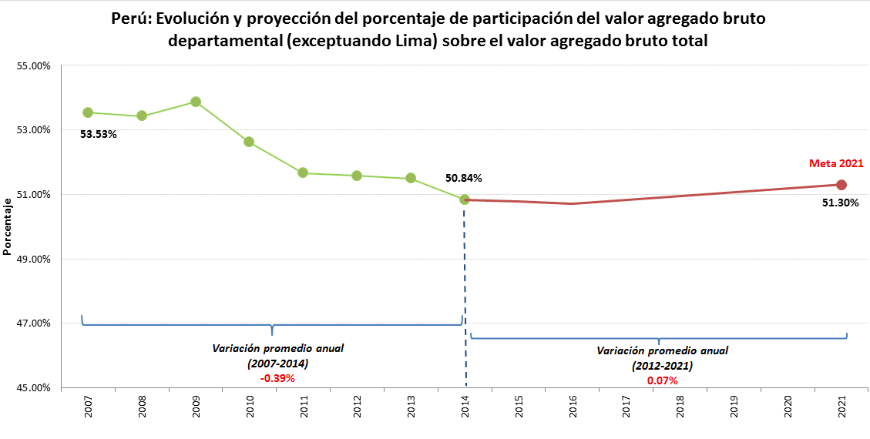
Fuente: INEI
Interpretación
Durante los últimos años, la participación del VAB departamental sobre el VAB total ha decrecido, producto del dinamismo de Lima y de su peso relativo en la economía nacional. Con la intención de incrementar la participación regional, el Gobierno ha promulgado recientemente el “Plan Nacional de Diversificación Productiva”, que apunta a reducir las brechas regionales de productividad, a través de la identificación de las barreras al crecimiento de las regiones, la aplicación de esquemas de difusión tecnológica y el establecimiento de clústeres o parques industriales. Una ejecución exitosa de este plan hará posible alcanzar las metas propuestas para los años 2016 y 2021.

Objetivos nacionales, objetivos específicos y acciones estratégicas

OBJETIVO NACIONAL:
“Territorio cohesionado y organizado en ciudades sostenibles con provisión asegurada de infraestructura de calidad.”
Objetivos Específicos | Acciones Estrategias
- Desarrollar el territorio con mayor cohesión en lo físico, económico, social e institucional en distintos niveles (nacional, regional  y local) | - Institucionalizar el proceso de planeamiento estratégico con enfoque territorial y con una gestión integrada de cuencas hidrográficas, las zonas marino - costeras, corredores económicos y la gestión de riesgos de desastres.
 | - Institucionalizar mecanismos de coordinación multisectorial y multinivel para llevar a cabo procesos articulados de planeamiento territorial.
 | - Articular los instrumentos de gobierno, sectoriales y en los tres niveles de gobierno, sobre usos y ocupación del territorio teniendo en cuenta los planes de desarrollo concertados.
 | - Articular las acciones de los tres niveles de gobierno, a través del uso de la Plataforma de Servicios “Tambos” y las Plataformas Itinerantes de Acción Social, como medio para impulsar el crecimiento de las poblaciones asentadas en zonas de posicionamiento territorial estratégico y de defensa nacional.
 | - Articular las políticas, planes, programas y proyectos sectoriales y multisectoriales y los Informes Multianuales de Inversiones en Asociaciones Público Privadas con incidencia en el territorio de manera coherente y coordinada.
 | - Perfeccionar la normatividad interna, para promover la inversión y mejorar nuestra competitividad y productividad, buscando el desarrollo territorial sostenible y equitativo.
 | - Promover de manera prioritaria el desarrollo económico productivo de la selva y departamentos con mayores índices de pobreza, aprovechando de manera sostenible su potencial.
 | - Promover la descentralización económica y la generación de polos regionales de desarrollo productivo y parques industriales, con la participación de las organizaciones productoras locales y el fomento de sus potencialidades económicas.
 | - Promover la innovación y transferencia tecnológica, propiciando la activa participación de actores regionales y locales, y fortalecer y promover el desarrollo, articulación y financiamiento de los centros de innovación tecnológica a nivel regional.
 | - Consolidar el crecimiento de las instituciones financieras, así como promover la ampliación del acceso al crédito en mercados incompletos o imperfectos, fortalecer el gobierno corporativo, y el soporte tecnológico de las cajas municipales y rurales.
 | - Fortalecer capacidades de gestión pública y técnica para el desarrollo regional.
 | - Promover la innovación tecnológica, cadenas productivas y la articulación a mercados.
 | - Identificar los sectores y departamentos que tienen mayor potencial y otorgarles las condiciones necesarias para su desarrollo, a través de herramientas modernas de innovación, tecnología, financiamiento, entre otras, de acuerdo a la política de desarrollo territorial.
 | - Manejar integralmente el territorio y reubicar a las poblaciones situadas en zonas vulnerables, en núcleos urbano rurales
- Desarrollar una red de ciudades sostenibles para el desarrollo territorial | - Promover el desarrollo de centros urbanos seguros, ordenados, saludables, atractivos cultural y físicamente, y eficientes en su funcionamiento y desarrollo sin afectar negativamente al medio ambiente.
 | - Desarrollar sistemas urbanos y urbanos-rurales con enfoque de especialización y complementación, con acceso a los servicios públicos esenciales a la población (salud, educación, vivienda y saneamiento), así como a la producción y la comercialización.
 | - Asegurar que los principales corredores logísticos cuenten con acceso adecuado y seguro a la red de puertos y aeropuertos del país.
 | - Implementar una plataforma de información catastral única
 | - Fomentar, desde los diversos niveles del gobierno, el desarrollo empresarial, particularmente, a la micro y pequeña empresa rural, a fin de que logren insertarse en las cadenas productivas.
 | - Promover la asociatividad y la gerencia rural para su articulación a mercados regionales, nacionales y de exportación, y el acceso al mercado de servicios para la innovación (impulso a las CITE que se relacionan con la producción rural).
 | - Promover la organización de los pequeños productores urbanos y rurales en torno a la producción y comercialización.
 | - Priorizar el desarrollo sostenible de centros urbanos en función de su magnitud, ubicación geopolítica, condiciones de aislamiento o de pobreza de su población.
- Asegurar la provisión de infraestructura productiva suficiente, adecuada y de una calidad que favorezca la integración, la competitividad y la productividad | - Promover la inversión pública y privada en los tres niveles del gobierno, sobre la base de planes con enfoque de desarrollo territorial integral, a fin de reducir la brecha de infraestructura en beneficio de la población.
 | - Orientar la inversión pública de los gobiernos regionales a la construcción de infraestructura de soporte, complementaria a la inversión privada destinada a actividades productivas que incrementan y diversifican las exportaciones y que fortalecen el mercado interno.
 | - Desarrollar y promover la inversión para el desarrollo de la infraestructura de transportes (carreteras, aeropuertos, puertos y ferrocarriles), con criterios de sostenibilidad y modernidad, que permita interconectar nuestro país internamente y que facilite el comercio y la inversión.
 | - Propiciar la complementariedad e integración de los proyectos de transportes y comunicaciones con otros proyectos de infraestructura económica y social.
 | - Disminuir el tiempo promedio de viaje (hora/100 km) en los corredores desde Lima a i) Abancay, ii) Pucallpa, iii) Tumbes y iv) Tacna
 | - Incrementar el índice de conectividad de carga marítima.
 | - Promover la formalización de los servicios de transportes y logística.
 | - Extender el sistema de transporte inteligente en las principales carreteras.
 | - Desarrollar y promover la inversión para el desarrollo de infraestructura para facilitar la diversificación de la matriz energética que garantice el desarrollo sostenible del país.
 | - Desarrollar y promover la inversión para el desarrollo de la infraestructura de los sistemas de riego, con criterios de sostenibilidad, productividad y competitividad.
 | - Promover en la inversión nacional para el desarrollo de la infraestructura que permita el acceso a servicios de telecomunicaciones con estándares de calidad internacional, para favorecer la comunicación de la población y un mayor acceso a la información, y así mejorar la educación e incrementar la productividad.
 | - Desarrollar y promover mecanismos que viabilicen la ejecución de proyectos de inversión o de infraestructura y/o servicios públicos
 | - Promover el fortalecimiento de capacidades de los funcionarios regionales o locales para elaborar los estudios técnicos que requieren los proyectos de inversión, su ejecución y posterior supervisión.

Indicadores y metas
EJE 5: DESARROLLO TERRITORIAL E INFRAESTRUCTURA PRODUCTIVA
OBJETIVO NACIONAL:
“Territorio cohesionado y organizado en ciudades sostenibles con provisión asegurada de infraestructura de calidad.”
Indicador líder |  |  |  | Fuente | Línea  de base  (2014) | Meta  al 2016 | Meta  al 2021
Porcentaje de la participación del VAB departamental (exceptuando Lima) sobre el VAB total. |  |  |  | INEI | 50,84 | 50,71 | 51,30
Objetivos Específicos |  | Indicadores y metas
 |  | N.° | Indicadores | Fuente | Línea  de base  (2012) | Meta  al 2016 | Meta  al 2021
1 | Desarrollar el territorio con mayor cohesión en lo físico, económico, social e institucional en distintos niveles (nacional, regional y local) | 1 | Índice de Densidad  del Estado | PNUD | 0,77 | 0,78 | 0,80
2 | Desarrollar una red de ciudades sostenibles para el desarrollo territorial | 2 | Ratio del salario rural por hora sobre el salario urbano por hora | SEDLAC | 63,11 | 72,90 | 83,70
3 | Asegurar la provisión de infraestructura productiva suficiente, adecuada y de una calidad que favorezca la integración, la competitividad y la productividad | 3 | Índice de Calidad de Infraestructura Total | WEF | 3,15  (2015) | 3,30 | 4,12

Interpretación:
En los últimos 20 años, se ha registrado un importante progreso en cuanto a la provisión de servicios básicos recibidos por los ciudadanos. El último Informe sobre Desarrollo Humano en el Perú (elaborado en el 2013 por el PNUD) revela que la identidad es el servicio que ha logrado mayor cobertura, mientras que los de salud, educación, saneamiento y electricidad no logran aún proveerse de manera masiva. Las metas fijadas para los años 2016 y 2021 alientan al Estado a profundizar en su tarea de impulsar la provisión de servicios básicos.

Interpretación:
Desde el año 2001, se ha producido un importante incremento de los salarios rurales, lo que actualmente determina que estos alcancen, en promedio el 60% de los salarios que reciben los trabajadores en el ámbito urbano. La convergencia salarial entre ambos sectores equivale a afirmar que los trabajadores en zonas rurales logran acceder a mejores remuneraciones. El crecimiento económico ha sido el principal determinante por el que los salarios han registrado una tendencia creciente. Sin embargo, el contexto actual muestra que, durante los últimos años, en un contexto internacional adverso, el Perú ha registrado tasas de crecimiento del PBI moderada. Ante ello, el Gobierno ha promulgado el Plan Nacional de Diversificación Productiva, que apunta a convertirse en la principal herramienta para que nuestro país recupere la senda de crecimiento sostenido.

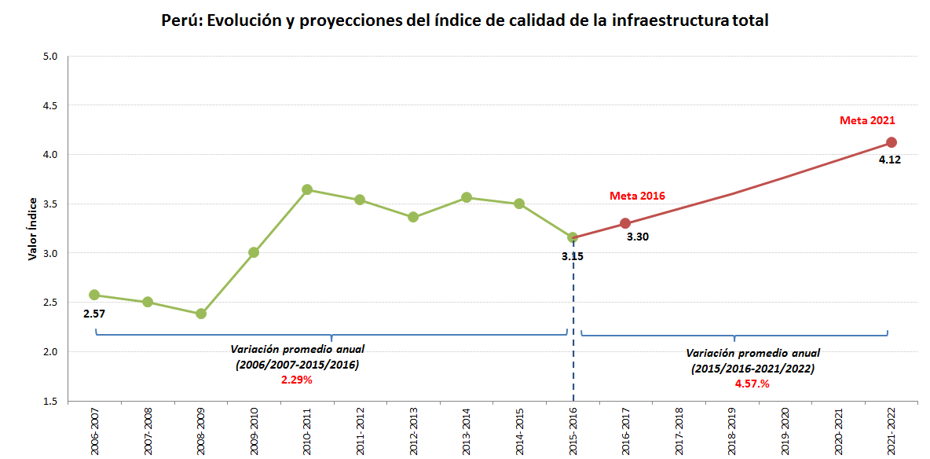
Fuente: WEF
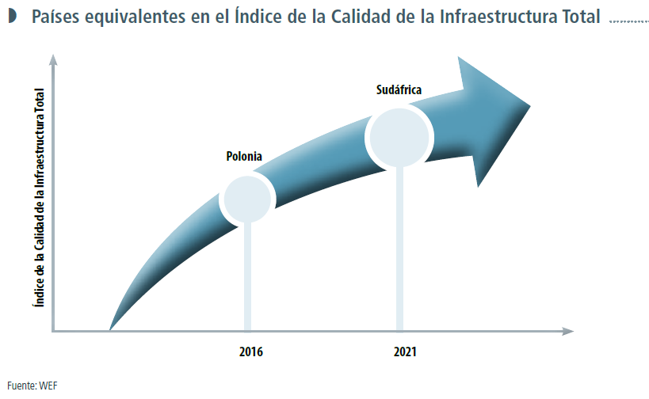
Interpretación:
Este indicador ha registrado una tasa de crecimiento acumulado de casi 23% desde el periodo 2006-2007. Los grandes proyectos de infraestructura concesionados (ej. la Línea 2 del Metro de Lima, el Gaseoducto Sur Peruano, el aeropuerto de Chinchero, la Línea de Transmisión Moyobamba-Iquitos, el Terminal Portuario General San Martín, entre otros) permitirán continuar con el mejoramiento de la infraestructura a nivel nacional. Así, será posible alcanzar las metas propuestas para los años 2016 y 2021.

Eje estratégico 6
Ambiente, diversidad biológica y gestión del riesgo de desastres

La calidad del ambiente, la diversidad biológica y la gestión del riesgo de desastres son componentes importantes en la planificación estratégica relacionada al territorio y a la conservación del medio en el que habitamos. En esta línea, el Eje 6 está orientado a proteger el patrimonio ambiental existente, a aminorar los posibles impactos ambientales negativos de futuras actividades que se instalen en el territorio nacional, pero fundamentalmente a la generación de riqueza producida por la gestión sostenible de los recursos naturales y de los servicios ecosistémicos.
Actualmente, los más importantes retos ambientales en el Perú son reducir la frecuencia de males transmitidos por el agua, enfermedades causadas por la contaminación atmosférica urbana y en locales cerrados, y minimizar la vulnerabilidad a los desastres naturales. Estas categorías de daños al ambiente tienen un costo económico aproximado de 4% del PBI, y afectan principalmente a los más pobres. Los futuros desafíos ambientales podrían resultar de la expansión de la infraestructura de transporte dirigida a incrementar la accesibilidad al oriente del país. La construcción de carreteras en la Amazonía a menudo ha sido acompañada de quema de bosques, tala ilegal, agricultura de roce y quema, minería destructiva, desarrollo no planificado y plantaciones que podrían conducir a la destrucción de cuencas críticas y hábitats silvestres (Banco Mundial, 2007a).
El Perú se sumó al esfuerzo de la Convención Marco de las Naciones Unidas sobre el Cambio Climático – CMNUCC presentando las contribuciones nacionales - INDC (por sus siglas en inglés) en setiembre 2015, que incluye los enfoques de mitigación y adaptación. En el contexto actual económico y normativo las INDC permitirán promover la competitividad, generar cambios y mejoras socio-ambientales y lograr los objetivos de desarrollo de forma costo-eficiente y sostenible en el tiempo.
Se viene trabajando de manera transversal en los procesos orientados a reducir y evitar la deforestación y la degradación forestal y a nivel sectorial se vienen desarrollando medidas de mitigación apropiadas para cada país – NAMA (por sus siglas en inglés) con el objetivo de reducir las emisiones de GEI y conservar los sumideros de carbono contribuyendo de esta manera a los esfuerzos globales.
En este sentido, la conservación y uso sostenible de la diversidad biológica deberá ser un tema de alta relevancia para el Estado y la sociedad en su conjunto, ya que el crecimiento y estabilidad económica que el Perú ha experimentado se debe principalmente, al uso de sus recursos naturales, particularmente los mineros, pesqueros y agrícolas. Por lo tanto, el crecimiento económico futuro debe estar basado en el enfoque de desarrollo sostenible, articulado desde los diferentes niveles de gobiernos para solucionar los problemas ambientales.
El Perú es considerado uno de los países con altos niveles de vulnerabilidad física, social y financiera frente a desastres y cuenta con un amplio registro de pérdidas producidas por desastres naturales, de las cuales muy pocas fueron cubiertas por seguros. La gestión del riesgo de desastres cuenta con una institucionalidad relativamente nueva, mediante la cual se hace énfasis tanto en las medidas de prevención como de respuesta ante desastres naturales, tanto por parte del Estado como del sector privado.
En razón a ello, se propone como objetivo nacional de este eje: “Aprovechamiento eficiente, responsable y sostenible de la diversidad biológica, asegurando una calidad de vida ambiental adecuada para la vida saludable de las personas y el desarrollo del país”, ello en busca de acoplar las actividades productivas con el enfoque de sostenibilidad para el bienestar general.
El indicador líder del Eje 6 es el Índice de Desempeño Ambiental – EPI (por sus siglas en inglés: Environmental Performande Index), que es un método para cuantificar y clasificar el desempeño ambiental de las políticas de un país. El índice fue desarrollado por el Centro de Política y Ley Ambiental de la Universidad de Yale, en conjunto con la Red de Información del Centro Internacional de Ciencias de la Tierra de la Universidad de Columbia. Ha sido validado por numerosos investigadores de distintas universidades e instituciones. Los objetivos del índice son (i) reducir los impactos ambientales sobre la salud, y (ii) promover la vitalidad de los ecosistemas y la adecuada administración de los recursos naturales.
Los objetivos nacionales específicos del Eje 6 pretenden asegurar una calidad ambiental adecuada para el desarrollo de las personas, garantizar la disponibilidad y calidad de los recursos hídricos, así como promover la conservación y aprovechamiento sostenible de la diversidad biológica. Asimismo, buscan disminuir la vulnerabilidad ante el cambio climático y promover una economía baja en carbono, impulsando la conservación de bosques. Por último, procuran reducir la vulnerabilidad de la población ante el riesgo de desastres.
Para medir el avance de las múltiples dimensiones del reto planteado se detallan los Objetivos Específicos y sus respectivos indicadores de seguimiento:
- Para asegurar una calidad ambiental adecuada para el desarrollo de las personas se usará el indicador ¨Porcentaje de ciudades prioritarias con valores anuales de PM1022 que cumplen con el ECA”, en tanto permite determinar la protección de la salud humana del daño ambiental, así como de los ecosistemas.
- Para garantizar la disponibilidad y calidad de los recursos hídricos se calculará el porcentaje de productores agrícolas así como el número de hectáreas con riego tecnificado, pues da cuenta del logro del objetivo.
- Para promover la conservación y aprovechamiento sostenible de la diversidad biológica se usará el indicador “Grado de afectación de las áreas naturales protegidas. Este resulta adecuado porque muestra el porcentaje de aquellas áreas protegidas por el Estado debido a su importancia para la diversidad biológica.
- Para identificar la reducción de la vulnerabilidad ante el cambio climático y promover una economía baja en carbono, impulsando la conservación de bosques, se establece el Indicador de Vulnerabilidad. Este resulta adecuado en la medida en que refleja todos aquellos factores que hacen a las personas y los sistemas susceptibles a los impactos de los desastres naturales o a los efectos negativos del cambio climático.

Economía del conocimiento verde
La economía del conocimiento verde es aquella amigable con el ambiente, que a través de la innovación en productos y procesos, busca afrontar el cambio climático, la reducción de las emisiones de gases de efecto invernadero, además de mejorar la eficiencia de los recursos y la conservación de los ecosistemas y la biodiversidad.
El modelo de economía del conocimiento verde refleja la nueva tendencia en la formulación de políticas en el Reino Unido y Estados Unidos; tiene como objetivo lograr una economía competitiva y basada en el conocimiento verde, que conlleve a un modelo más sostenible de desarrollo económico.
Esta nueva orientación de las políticas se hace evidente en Europa, Norte América y otras regiones del mundo, donde los países y ciudades planifican su futuro libre de carbono, y se expone como “ciudades verdes”, “eco ciudades” y “áreas económicas de carbono bajo”.
Desde la década de los noventa, la agenda de la economía del conocimiento se ha basado en la competitividad internacional, en respuesta a la globalización y la revolución de las tecnologías de información. Al mismo tiempo, el desarrollo sostenible se convirtió en el objetivo de las políticas estructurales y espaciales. Como resultado, la competitividad y la sostenibilidad convergieron y actualmente los gobiernos encaminan sus políticas nacionales a afrontar el cambio climático y fomentar el uso de las energías renovables, las que tendrán un impacto directo en la competitividad y la recuperación de la economía.
Asimismo, se considera que la economía de Conocimiento Verde permite enfrentar la crisis ambiental, usando las diversas medidas para mitigar las emisiones de carbono y dando apoyo en la creación de tecnologías y empleos verdes.
En el Perú, se viene fomentado el modelo de Crecimiento Verde[1] como medida para fortalecer el crecimiento económico mantenido en los últimos años. Si bien el Perú ha incorporado en sus políticas nacionales el concepto de desarrollo sostenible[2], aún prevalece la necesidad de incorporar criterios más claros en las políticas desarrolladas e implementar indicadores, que reflejen un balance entre los impactos económicos y ambientales.
Resulta importante considerar las potencialidades del Crecimiento Verde con una mirada más integral y sistemática en el camino hacia el crecimiento económico sostenible. La transición del Perú hacia una economía de crecimiento verde requiere la incorporación de una visión holística en la formulación de las políticas nacionales basada en un Estado de derecho, equidad, justicia social, eficiente y transparente, con una economía competitiva y que considere los aspectos previstos en la Declaración de Crecimiento Verde de la OCDE tales como:

a. Tener en cuenta que la inversión pública debe ser coherente con un marco a largo plazo para generar un crecimiento sostenible.
b. Tener en cuenta la necesidad de destinar los recursos de la cooperación internacional para el desarrollo de iniciativas bajas en emisiones de carbono.
c. Fortalecer los esfuerzos para el desarrollo de una Estrategia de crecimiento verde.
d. Fortalecer el desarrollo de políticas climáticas, incluyendo instrumentos basados en el mercado, reglamentos y otras políticas para cambiar el comportamiento y fomentar respuestas adecuadas del sector privado.
e. Fortalecer que se apliquen políticas de crecimiento verde, incluyendo el hacer frente al cambio climático de conformidad con los acuerdos internacionales existentes y con base a los principios de libre comercio y la inversión.

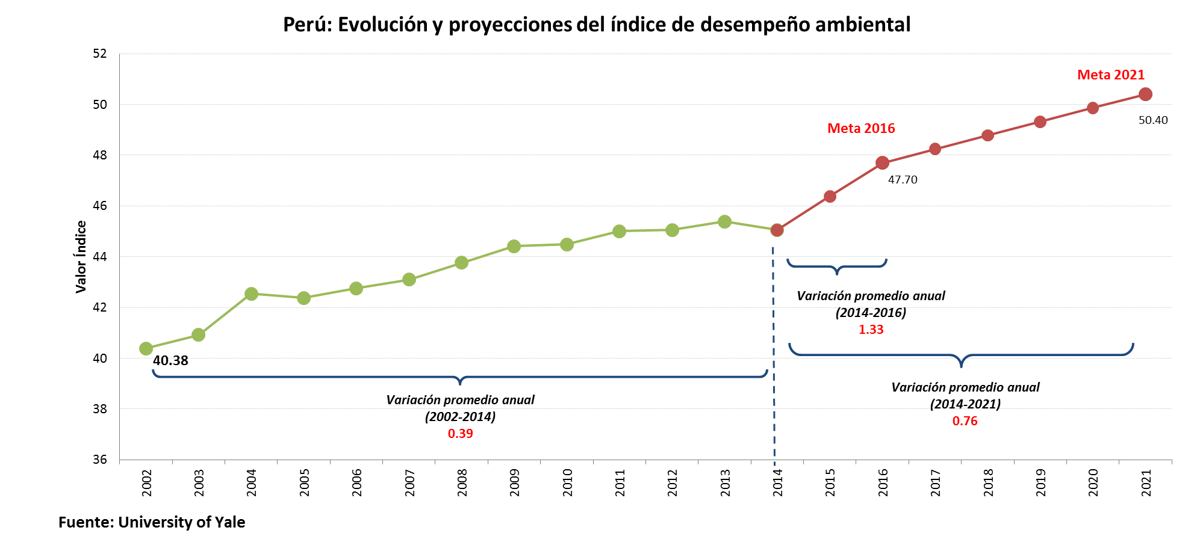
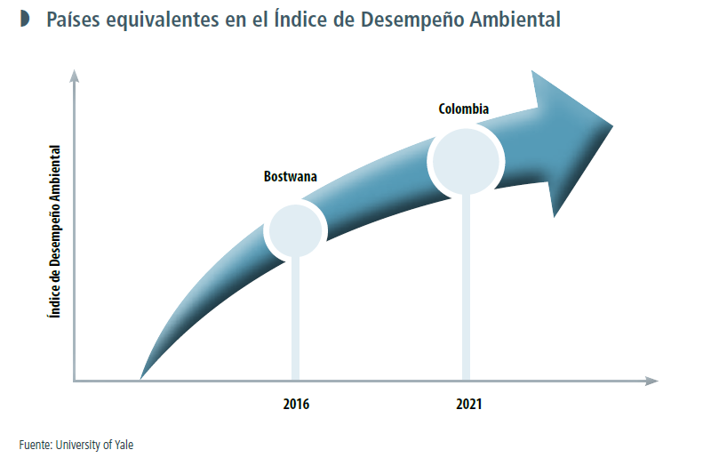
Interpretación:
Durante la última década, se ha producido un crecimiento continuo en el valor de este indicador. Con el fin de proseguir en esta senda, actualmente, se vienen desarrollando acciones para mitigar de forma más efectiva los efectos nocivos de los gases invernaderos sobre el medio ambiente. Para los próximos años, se han establecido metas que plantean mejorar la calidad ambiental, a fin de lograr un desarrollo sostenible.
Objetivo nacional, objetivos específicos y acciones estratégicas
OBJETIVO NACIONAL:
“Aprovechamiento eficiente, responsable y sostenible de la diversidad biológica, asegurando una calidad ambiental adecuada para la vida saludable de las personas y el desarrollo sostenible del país.”
Objetivos Específicos | Acciones Estratégicas
- Asegurar una calidad  ambiental adecuada  para la salud y el  desarrollo integral  de las personas | - Fortalecer el Sistema Nacional de Gestión Ambiental y mejorar el trabajo interinstitucional y las coordinaciones multisectoriales.
 | - Erradicar las actividades ilegales que degradan el ambiente como el narcotráfico, la minería ilegal y la tala ilegal, mitigando sus efectos.
 | - Implementar una agenda vinculada a la generación de conocimientos para el crecimiento verde y favorecer las capacidades de las micro y pequeñas empresas para adoptar la innovación verde.
 | - Implementar el SIG en temas ambientales críticos y aprovechar mejor las herramientas tecnológicas como la teledetección (facilitada a través de alianzas con otros países) y las tecnologías de información y comunicación para la conservación del patrimonio natural del país.
 | - Avanzar hacia un sistema de monitoreo e información para el crecimiento verde que incluya los tres pilares del desarrollo sostenible con enfoque prospectivo, de modo que se anticipen situaciones de amenaza a los ecosistemas y se identifiquen oportunidades.
 | - Diseñar e implementar las cuentas nacionales ambientales para describir y cuantificar explícitamente los costos ambientales.
 | - Educar a la población desde las etapas iniciales sobre la importancia del cuidado del ambiente, de la diversidad biológica y de la prevención frente a desastres y desarrollar las capacidades de los profesionales para el crecimiento verde.
 | - Implementar programas de monitoreo, evaluación y reporte de la calidad ambiental más eficientes.
 | - Mejorar la calidad de los combustibles líquidos para automotores, uso industrial y doméstico reduciendo el contenido de azufre en el diésel.
 | - Promover la instalación de cocinas mejoradas con chimenea y la sustitución por combustibles limpios en los hogares y cocinas comunales.
 | - Mejorar el sistema de recojo de residuos sólidos, implementar rellenos sanitarios y fomentar el uso de tecnología para su reutilización y la del gas metano.
 | - Diseñar y proponer mecanismos para la prevención y recuperación gradual de la degradación del suelo.
 | - Garantizar que las actividades productivas se manejen con altos estándares ambientales, controlando y sancionando a las empresas que contaminan, pero evitando la sobreregulación.
- Garantizar la disponibilidad y calidad de los recursos hídricos | - Garantizar la gestión integrada de las cuencas hidrográficas con participación ciudadana y promover la creación e implementación de los consejos de recursos hídricos de cuenca.
 | - Promover el uso eficiente del agua para riego agrario, según cultivos y crianzas, mediante la aplicación de riego tecnificado, el tratamiento y uso de aguas residuales y mejorar los sistemas de agua potable para reducir el agua no contabilizada.
 | - Desarrollar, rehabilitar, modernizar y conservar infraestructura hidráulica para asegurar el abastecimiento, con el mínimo impacto en los recursos hídricos.
 | - Impulsar la forestación y reforestación en cabeceras de cuenca para procesos de siembra y cosecha de agua y conservación de suelos.
 | - Realizar una evaluación integral de las cuencas hidrográficas en forma individual, identificar presiones, puntos críticos de contaminación y deterioro de las funciones de provisión de agua.
- Promover la conservación y aprovechamiento sostenible de la diversidad biológica | - Inventariar y monitorear los recursos de la diversidad biológica y promover estudios de valoración económica del patrimonio natural y el pago por servicios ambientales.
 | - Actualizar el estudio de suelos, contribuyendo a la clasificación de tierras por su capacidad de uso mayor a nivel nacional.
 | - Conservar y manejar los suelos según su capacidad de uso mayor con fines de seguridad alimentaria y promoción de la agricultura familiar.
 | - Fomentar el mayor valor agregado a los productos de la diversidad biológica, a través de la promoción de mercados orgánicos y nutraséuticos.
 | - Conservar y manejar racionalmente el ecosistema de praderas nativas altoandinas, que soportan el 80% de la ganadería nacional y donde se encuentra una población mayoritariamente en pobreza y extrema pobreza.
 | - Fomentar la creación de redes de investigación sobre diversidad biológica, Bancos de Germoplasma y generar patentes.
 | - Fomentar el mayor valor agregado a los productos de la diversidad biológica, a través del biocomercio.
 | - Asegurar las condiciones adecuadas para el manejo integral de bosques, impulsando la reforestación y reposición de los recursos forestales.
 | - Elaborar el catastro de tierras disponibles para la reforestación y fomentar la asociación entre las comunidades campesinas y las empresas, así como culminar la titulación de tierras en la Amazonía.
 | - Promover y generar mejores condiciones para la implementación del saneamiento físico- legal, formalización y titulación de la propiedad agraria.
 | - Atraer las inversiones hacia programas de reforestación, sobre todo en áreas degradadas y con especies nativas y asociarlos con industrias de transformación y exportación.
 | - Monitorear continuamente las condiciones marinas y controlar la sobrepesca, así como supervisar y fiscalizar el manejo sostenible de los recursos pesqueros.
 | - Fomentar la valorización económica de los recursos naturales, de la diversidad biológica y de los servicios ecosistémicos para la toma de decisiones y asegurar la provisión de los mismos para el beneficio de la sociedad.
- Disminuir la vulnerabilidad ante el cambio climático y promover una economía baja en carbono, impulsando la conservación de bosques | - Promover la ecoeficiencia en el sector público y privado, e incentivar especialmente la eficiencia energética.
 | - Promover el uso de instrumentos que fomenten el crecimiento verde y eliminar los subsidios que ocasionan impactos ambientales negativos, en especial para los combustibles fósiles
 | - Fortalecer la capacidad adaptativa al cambio climático mediante el manejo eficiente de los ecosistemas.
 | - Repotenciar las unidades de monitoreo, investigación y predicción climatológica e inventariar en forma continua los gases de efecto invernadero.
 | - Aprovechar las oportunidades que genera el cambio climático para atraer financiamiento hacia actividades de desarrollo sostenible.
 | - Implementar con prioridad las acciones que representen intersecciones entre las agendas de adaptación y mitigación, como la conservación y aprovechamiento sostenible de los bosques.
- Reducir la vulnerabilidad de la población y sus medios de vida ante el riesgo de desastres | - Implementar políticas de ciudades resilientes a escala municipal y promover la adopción de tecnologías que reduzcan la vulnerabilidad para la construcción de infraestructura.
 | - Fomentar la gestión proactiva del gobierno nacional y de los gobiernos locales en materia ambiental y de prevención frente a desastres, en aras de la resiliencia financiera y operativa del Estado y del país.
 | - Priorizar medidas preventivas para afrontar los riesgos climáticos, especialmente heladas intensivas y friaje, implementando acciones de prevención y reducción de riesgos que mitiguen o disminuyan el impacto de los riesgos de desastres, incluyendo a las plataformas de servicios “Tambos” y las Plataformas Itinerantes de Acción Social. “PIAS”.
 | - Fomentar la resiliencia financiera y operativa de las empresas de todo tamaño así como de los hogares, a través de buenas prácticas de gestión de la continuidad operativa y del aseguramiento frente a desastres naturales.

Indicadores y metas
EJE 6: AMBIENTE, DIVERSIDAD BIOLÓGICA Y GESTIÓN DEL RIESGO DE DESASTRES
OBJETIVO NACIONAL:
“Aprovechamiento eficiente, responsable y sostenible de la diversidad biológica, asegurando una calidad ambiental adecuada para la vida saludable de las personas y el desarrollo sostenible del país.”
Indicador líder |  |  |  | Fuente | Línea  de base  (2014) | Meta  al 2016 | Meta  al 2021
EPI (siglas en inglés de Environmental Performance Index, Índice de Desempeño Ambiental) |  |  |  | U. de Yale | 45,1 | 47,7 | 50,4
Objetivos Específicos |  | Indicadores y metas
 |  | N.° | Indicadores | Fuente | Línea  de base | Meta  al 2016 | Meta  al 2021
1 | Asegurar una calidad ambiental adecuada para la salud y el desarrollo integral de las personas | 1 | Porcentaje de ciudades prioritarias con valores anuales de PM10 que cumplen con el ECA | Minam | 16%  (2011) | 81% | 100%
2 | Garantizar la disponibilidad y calidad de los recursos hídricos | 2 | Porcentaje de productores agrícolas con riego tecnificado | Minagri | 10.4%  (2013) | 12% | 15%
3 | Promover la conservación y aprovechamiento sostenible de la diversidad biológica | 3 | Porcentaje de áreas terrestres y marinas protegidas respecto a la superficie territorial total | Naciones Unidas | 19,06%  (2012) | 27,12% | 32,63%
4 | Disminuir la vulnerabilidad ante el cambio climático y promover una economía baja en carbono, impulsando la conservación de bosques | 4 | Emisiones de CO₂ (toneladas métricas per cápita) | CDIAC | 1,97  (2010) | 2,41 | 2,70
5 | Reducir la vulnerabilidad de la población y sus medios de vida ante el riesgo de desastres | 5 | Indicador de Vulnerabilidad | United Nations University | 48,00  (2014) | 44,55 | 41,09

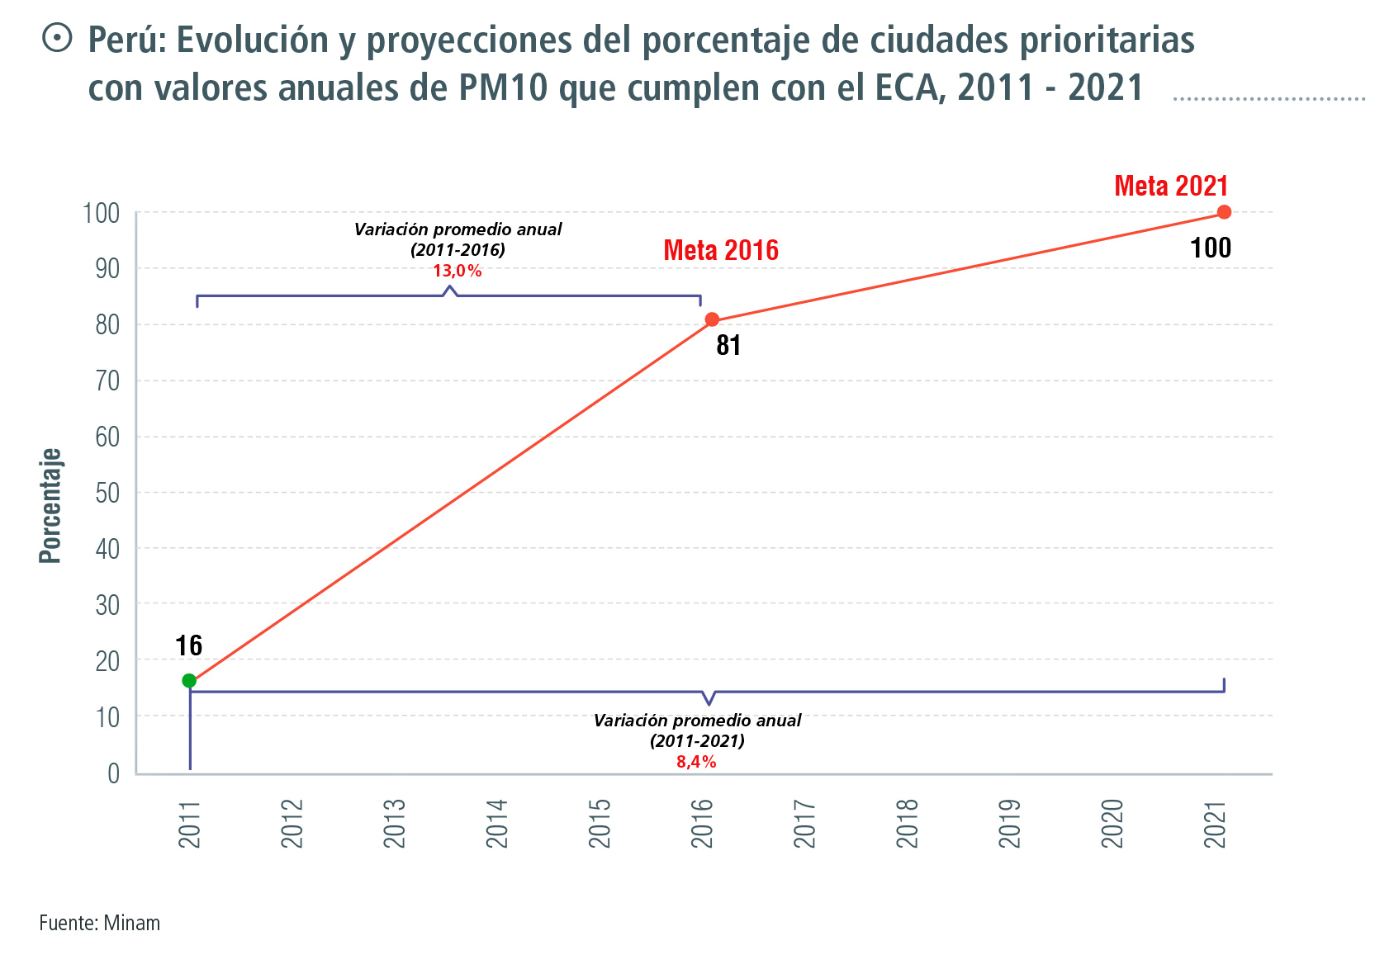
Interpretación:
Se ha priorizado ciudades a nivel nacional donde deben establecerse medidas orientadas a mejorar y preservar la calidad del aire, así como controlar las emisiones contaminantes. Se espera mejorar la calidad de vida de las personas y al mismo tiempo desarrollar actividades económicas sostenibles.
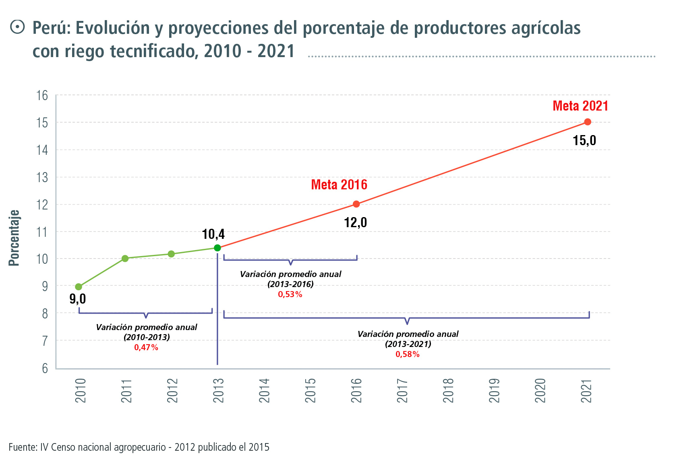

Interpretación:
Según cálculos del PNUD, alrededor del 65% del agua destinada para la agricultura se desperdicia a causa de las deficientes prácticas de riego. Ante esta situación, durante los últimos años, se ha promovido a nivel mundial el uso del riego tecnificado, el cual favorece el uso eficiente del agua, logrando que esta sea aprovechada entre un 75% y 100%. En el Perú, programas como “Mi Riego” vienen registrando importantes logros en la provisión de infraestructura y tecnología para el uso adecuado de los recursos hídricos en las actividades agrícolas. En esta medida, se lograrán alcanzar las metas propuestas al 2016 y 2021.
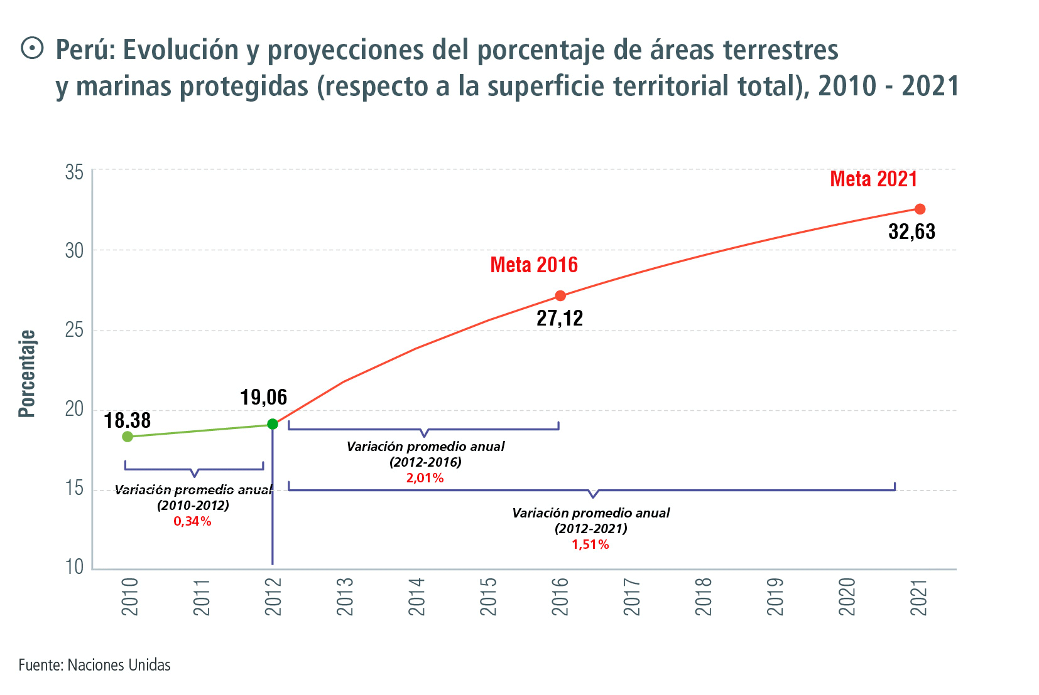
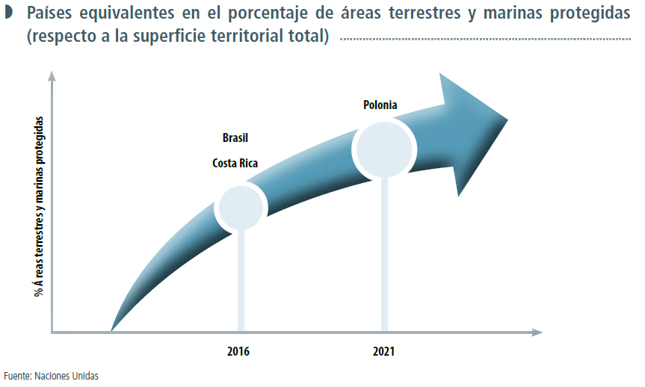
Interpretación:
En el Perú, con la finalidad de conservar y aprovechar a largo plazo la naturaleza y sus servicios eco-sistémicos, así como para preservar los valores culturales asociados a ella, el Ministerio del Ambiente ha declarado 166 áreas naturales protegidas (entre terrestres y marinas), lo que equivale al 18.38% del territorio nacional. Para fortalecer un desarrollo sostenible, se estima que el porcentaje de áreas terrestres y marinas protegidas debe alcanzar el 27.12% y el 32.63% en los años 2016 y 2021, respectivamente.

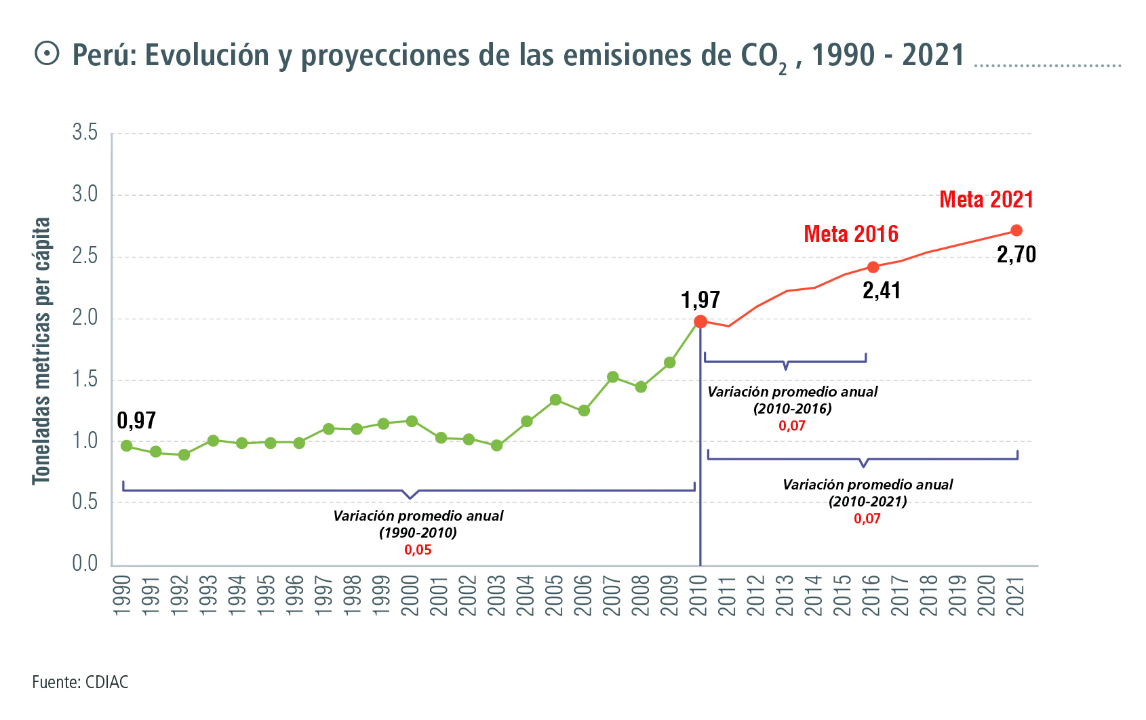
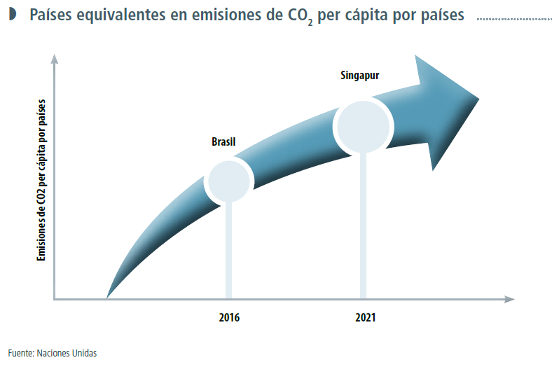
Interpretación:
Alrededor del mundo, se observa que el crecimiento económico viene generando un notable incremento en la emisión de gases de efecto invernadero que provienen, principalmente, de las actividades relacionadas a la generación de energía y a la agricultura. Por ese motivo, será conveniente adoptar tecnologías más limpias que ayuden a moderar la emisión de uno de los principales gases contaminantes: el dióxido de carbono. De esta forma, se plantean alcanzar las metas propuestas para los años 2016 y 2021.
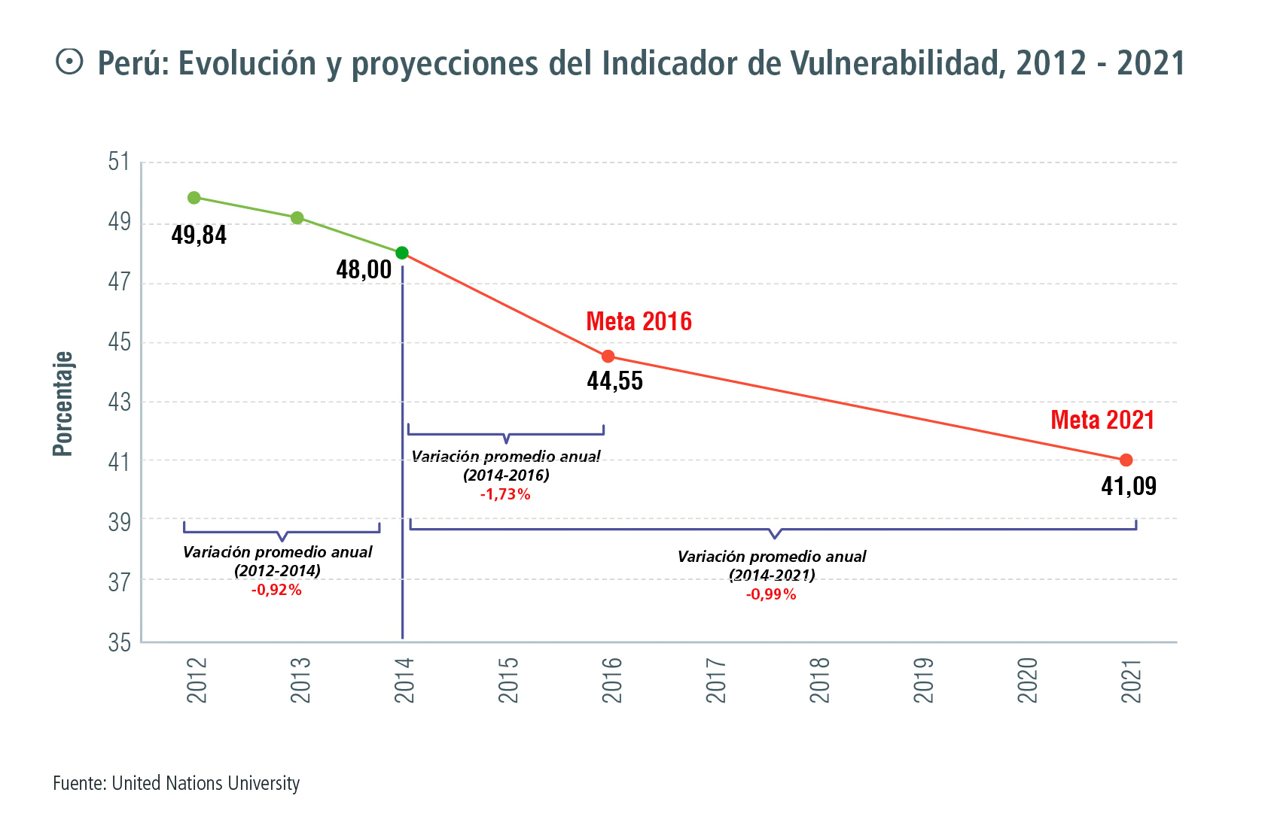
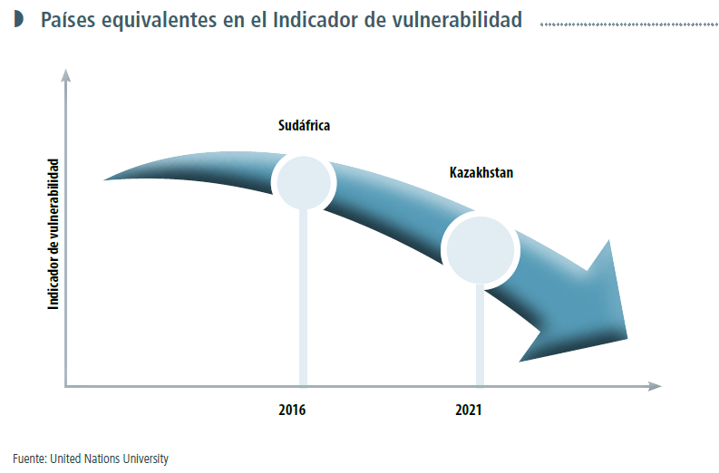
Interpretación:
La existencia de condiciones geográficas y climáticas diversas, así como la presencia de la Cordillera de los Andes y la ubicación del Perú dentro del Cinturón de Fuego del Pacífico dificultan la implementación de una eficaz gestión del riesgo de desastres. Ante ello, el Gobierno ha venido impulsando la formulación y la adopción de políticas que logren una sociedad segura y resiliente ante la ocurrencia de fenómenos de origen natural. Así, recientemente, se ha aprobado el Plan Nacional de Gestión del Riesgo de Desastres (PLANAGERD 2014-2021), cuya ejecución haría posible la reducción de la vulnerabilidad de la población y permitiría alcanzar las metas establecidas al 2016 y 2021.

CAPITULO [6]
Visión del Perú al 2050
Inicio del proceso “Perú Tres Tiempos”

Conducir el proceso de construcción de una visión compartida y concertada del futuro del país, en un marco unitario y descentralizado; es uno de los principales mandatos de la ley de creación del Sistema Nacional de Planeamiento Estratégico y del Centro Nacional de Planeamiento Estratégico. Pero, cuando hacemos referencia al futuro debemos preguntarnos: ¿en qué horizonte de tiempo estamos pensando? ¿Qué es más importante, el corto, el mediano o el largo plazo? ¿Qué cambios justifican pensar en un horizonte de tiempo determinado? Pensar en estas y otras preguntas es clave para definir el horizonte de tiempo de un proceso prospectivo y de planeamiento estratégico.
Entre los temas de mayor importancia en el modelamiento de los futuros posibles, se encuentra el desarrollo tecnológico, dado que la mayoría de herramientas de pronóstico cuantitativas y cualitativas han sido desarrolladas en ese campo. Según Raymond Kurzweil hacia el 2050 el desarrollo tecnológico llegará a ser tan avanzado que permitirá a la humanidad ampliar radicalmente su esperanza de vida y la calidad de esta, ralentizar los procesos de envejecimiento, detenerlos y finalmente revertirlos. Así mismo hacia el 2029, se presume que habrá computadoras con inteligencia artificial que les permita ser conscientes de sí mismas y tener emociones, al punto que no podremos distinguirlos de un ser humano. Este fenómeno, ha sido bautizado por los expertos en tecnología como “Singularidad Tecnológica”; los pronósticos más optimistas plantean que sucederá al 2029 y los más pesimistas al 2045.
Este cambio disruptivo será de tal magnitud, que muchos futuristas dudan de la posibilidad de realizar pronósticos más allá del 2030. No obstante, mediante la prospectiva podemos explorar distintas alternativas de futuro, socializarlas con los diversos grupos de interés en el país, para tomar decisiones estratégicas sobre nuestro posicionamiento en los posibles futuros de la economía mundial.
Al 2030, la proporción de personas en edad potencialmente productivas, va a crecer de manera sostenida en relación al grupo de personas en edad potencialmente inactivas. Este proceso es conocido como bono demográfico, y si esta oportunidad es aprovechada con responsabilidad, puede brindar diversos beneficios en materia de ahorro, inversión y crecimiento económico.

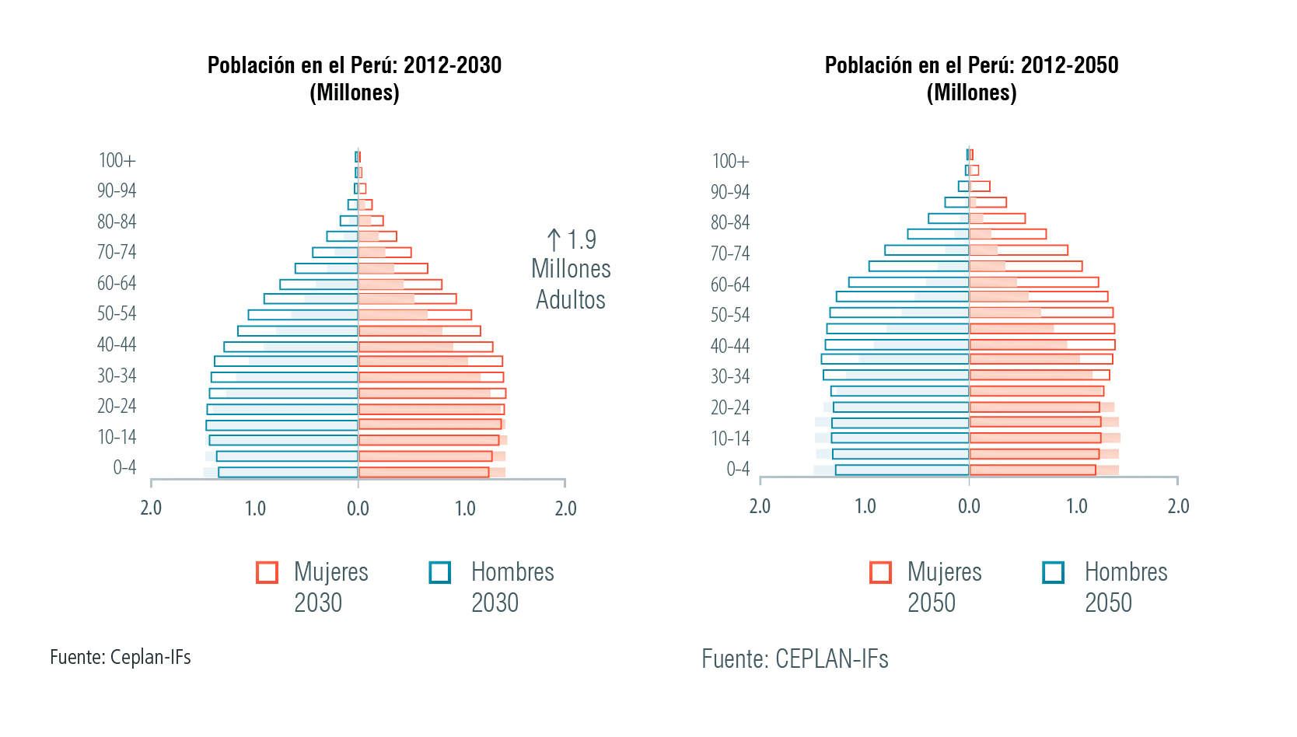
Asimismo, es importante considerar que para el 2030 habrán 1,9 millones de adultos mayores (0,6 millones más de los que hay hoy) y, de este modo, se requerirán mayores servicios básicos tales como salud, así como mejores pensiones de jubilación para asegurar una vida digna y mejorar el bienestar de esta creciente población.
Es por ello importante observar la evolución de la tasa de dependencia, que expresa la relación existente entre la población dependiente y la población productiva. A medida que la tasa se incrementa, aumenta la carga que supone para la parte productiva de la población mantener a la parte económicamente dependiente: por un lado los niños y por otro la PEA adulta mayor.
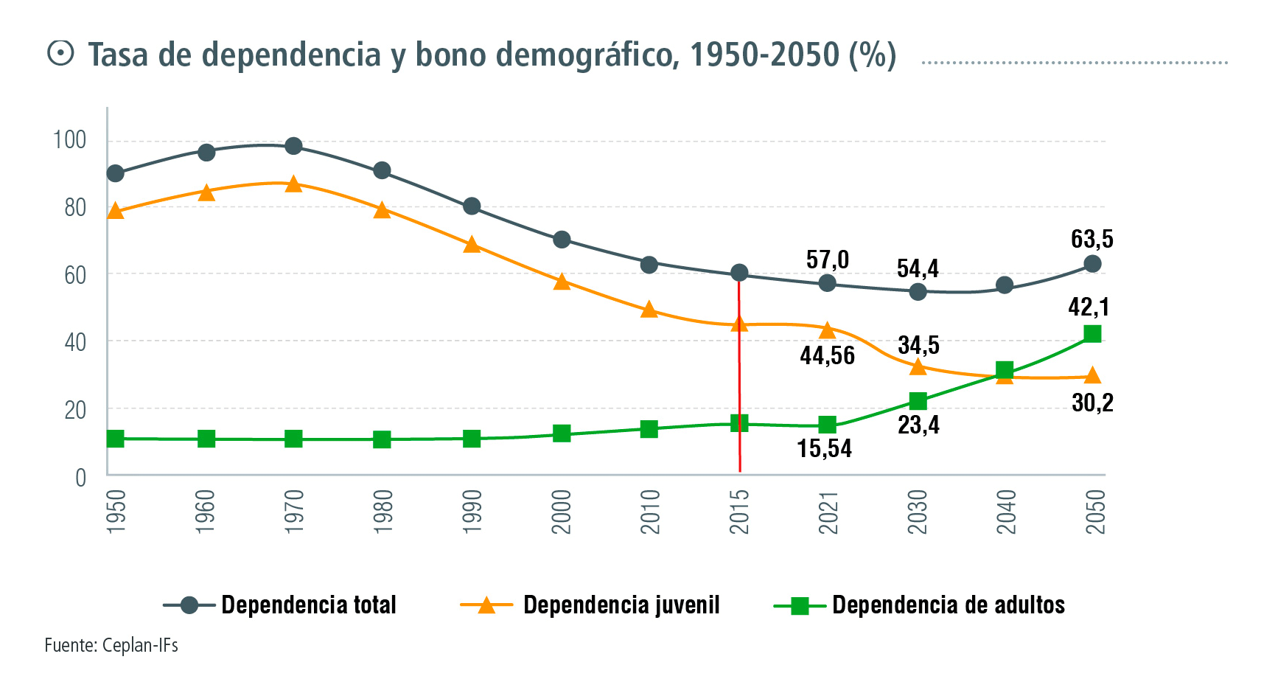
Al 2030 Perú dispondrá de una población económicamente activa que tendrá que soportar una menor tasa de dependencia que las registradas históricamente debido al bono demográfico que actualmente está ocurriendo en nuestro país.
Al 2050 la población peruana ascenderá a 39 millones de personas, de las cuales el 68,5% estará apta para ingresar al mercado laboral.
En ese sentido, hay evidencia clara del proceso de transición demográfica en la evolución de la fuerza laboral por grupos de edad
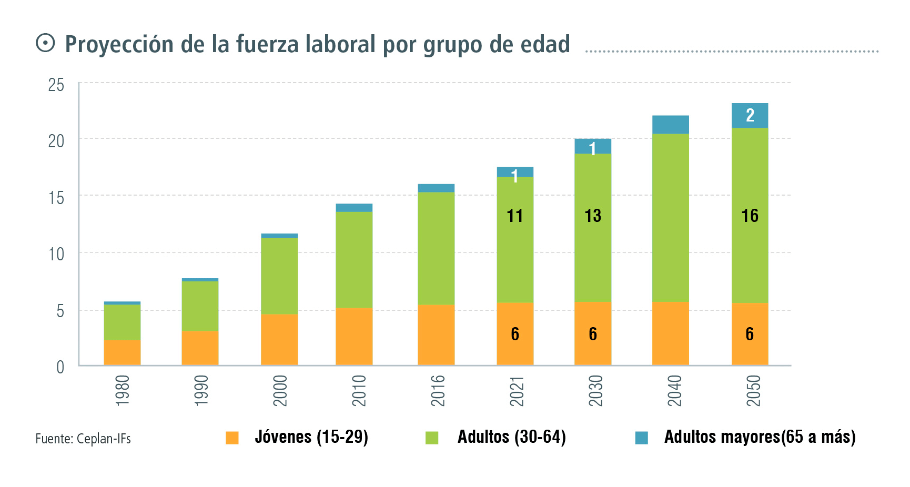
Al 2030, cerca de 20 millones de peruanos se encontrarán económicamente activos en el mercado laboral, principalmente, en la población adulta de 30 a 64 años que representa el 65% de la PEA.
Al 2050, se estima que la PEA ascenderá a poco más de 23 millones de personas.
En cuanto a la evolución de la pobreza para el periodo 2030-2050, para el primer año alcanzará el 5% y se espera que haya prácticamente desaparecido hacia el 2050, año en que adoptará un valor de 0.3%.

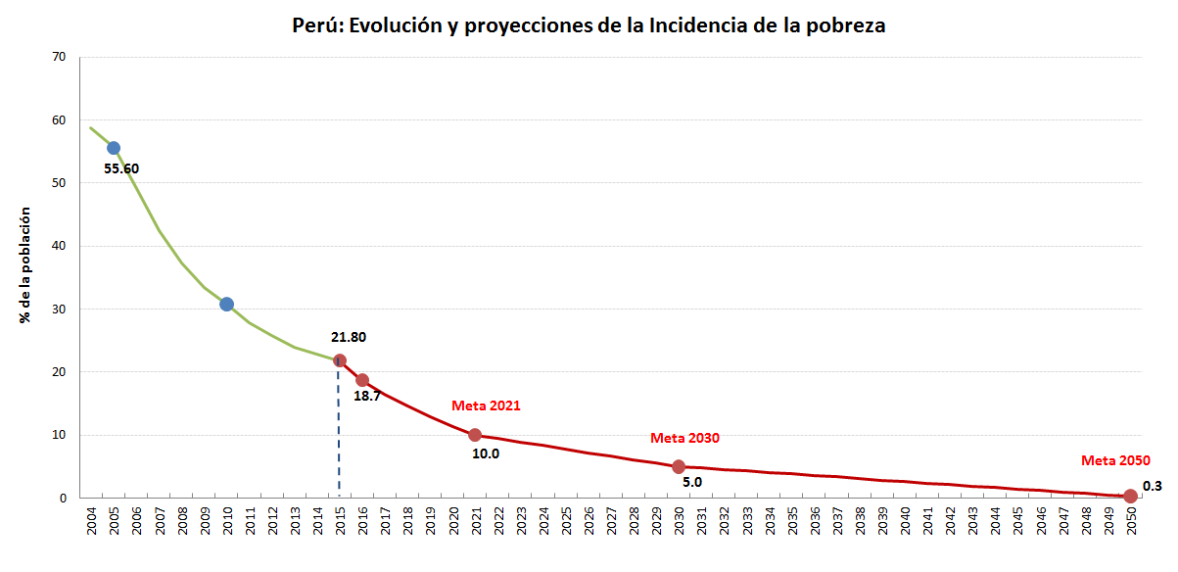

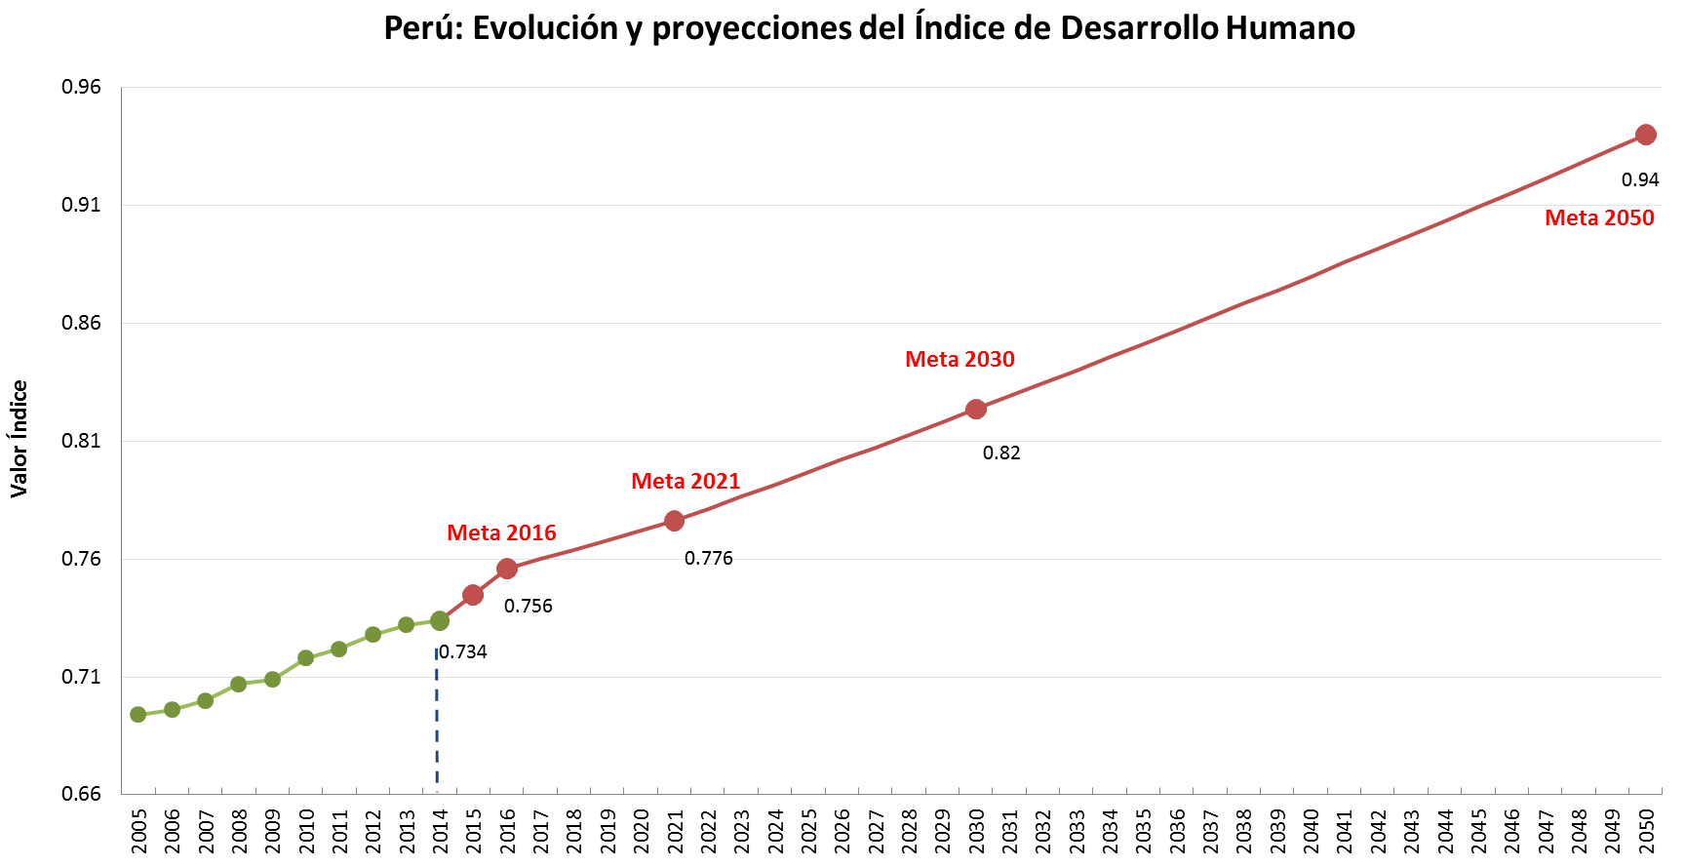
Fuente: PNUD, Modelo IFs Ceplan
Elaboración propia

El Índice de Desarrollo Humano, mide el logro promedio de tres dimensiones básicas del desarrollo humano: esperanza de vida, nivel de educación y calidad de vida. Para el 2030 se alcanzará un valor de 0.82, y alcanzará a países como Polonia. Esta mejora será el reflejo de las eficientes políticas, las cuales le dan un mayor énfasis a la educación, el aseguramiento integral de la población y las políticas de inclusión social que lograrán una mejor distribución del ingreso.
Para el 2050, el IDH alcanzará un valor de 0.94, comparable con niveles de Australia, que ocupa el segundo lugar en el ranking mundial del año 2014.
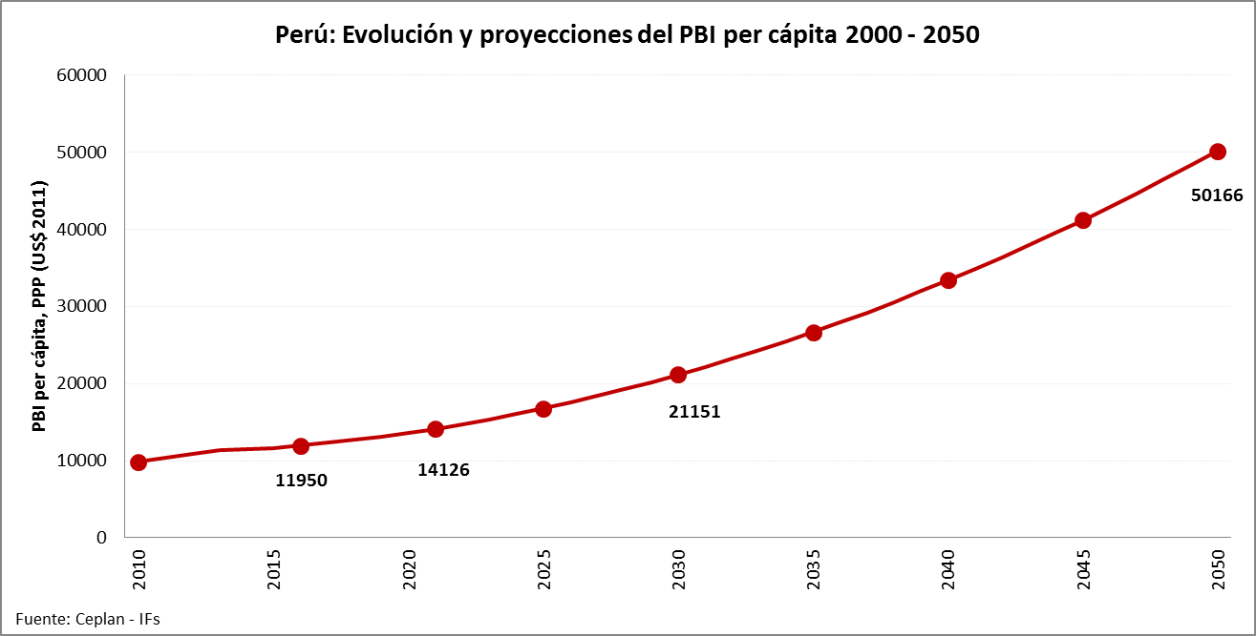

Al 2030, el PBI per cápita será alrededor de US$ 21,151, muy similar al que actualmente tiene una economía como Nueva Zelanda (país OCDE). Así mismo, al 2050 el PBI per cápita será aproximadamente de US$ 50,166, muy similar al que tiene actualmente Luxemburgo.
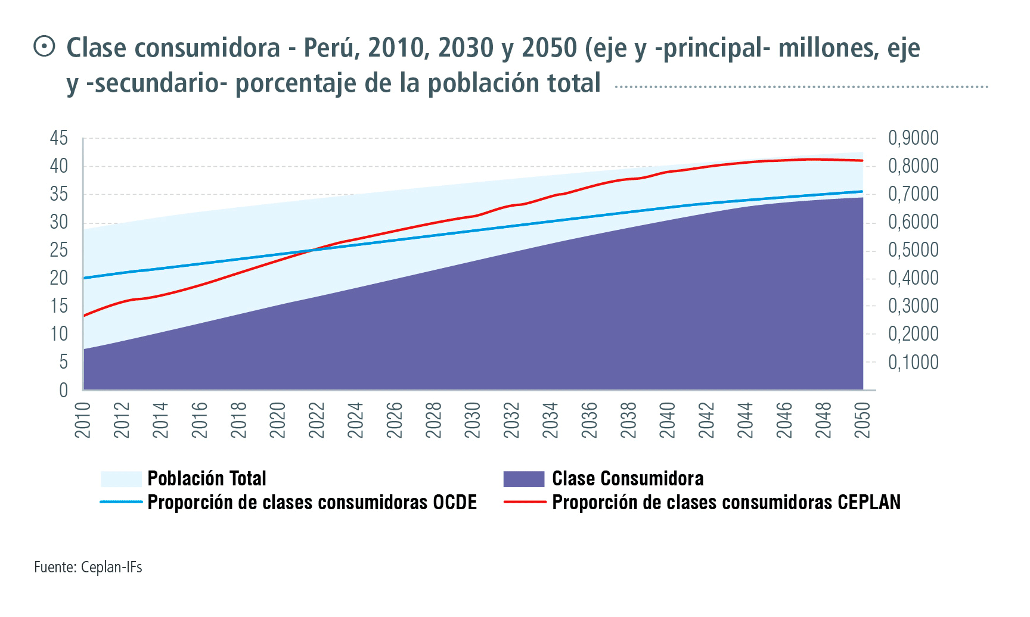
Al 2030, la clase consumidora será de 22,7 millones de personas; es decir, un total de 61% de la población total.
Al 2050, la clase consumidora será de casi el 82% de la población total, lo que implica que el mercado nacional tendrá otras dinámicas -que dependerán de su estructura productiva- y las expectativas de vida serán totalmente distintas a lo que se conoce actualmente.
Así como para el desarrollo, es importante la población económicamente activa que se tendrá en un futuro no muy lejano, otro factor relevante es la infraestructura. Nuestro país posee brechas importantes en todo tipo de infraestructura, no sólo para conectarnos con la economía internacional sino también para transportarnos dentro del país.
El Índice de Calidad de la Infraestructura Total es una medida de la valoración de la calidad de la infraestructura total existente en un país. Los tipos de infraestructura que se valoran son las carreteras, las vías ferroviarias, los puertos marítimos, los puertos aéreos, el suministro eléctrico y las líneas telefónicas.
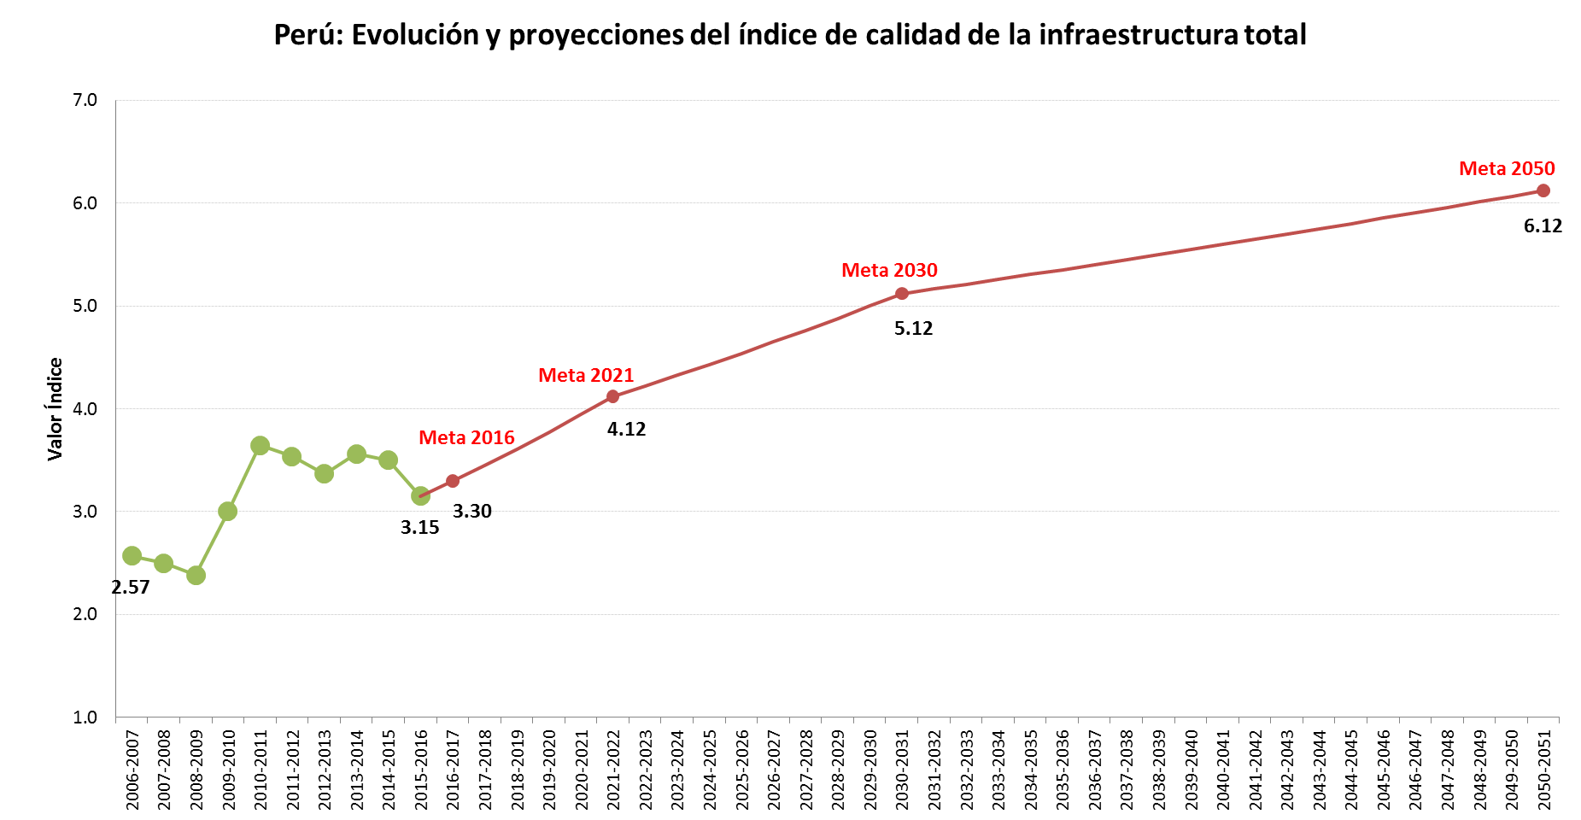
Para el 2030, el índice será de 5.12, valor que nos sitúa al nivel de Japón y Portugal en el año 2014. Para el 2050, el valor del índice será de 6.12, nivel en el que se encuentra Bélgica en el año 2014.
No se puede dejar de lado el rol de la tecnología en crecimiento, ella puede potenciar la estructura económica hacia actividades intensivas en tecnología. El desarrollo de la capacidad productiva del país se mide a través de la participación porcentual de las exportaciones de alta tecnología, como porcentaje de las exportaciones de manufacturas del país.

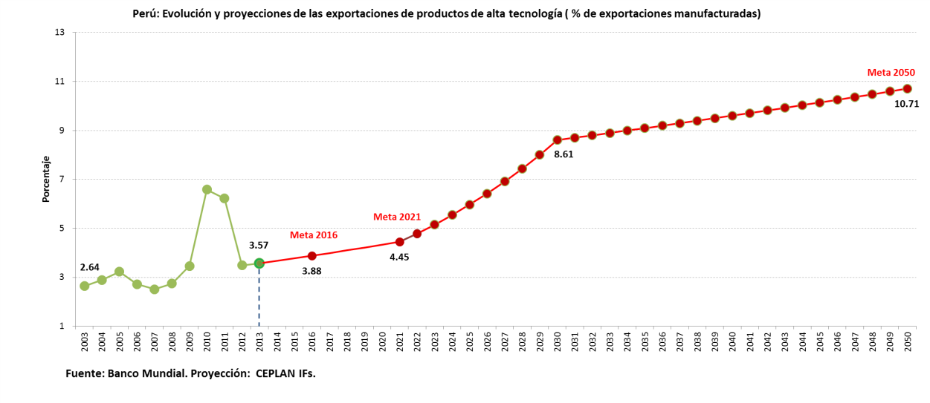
Para el 2030, la proporción de las exportaciones de alta tecnología tendrá un valor de 8.61, valor que nos situará al nivel de España en el año 2013.
Para el 2050, la proporción de las exportaciones de alta tecnología tendrá un valor de 10.71, nivel similar al de Brasil y nueva Zelanda en el año 2013.
En cuanto al componente participativo, en un ejercicio inicial se realizó una encuesta de opinión a la población para conocer, entre otros temas, su visión del país a los años 2021 y 2050. Los resultados muestran que la concepción de los ciudadanos sobre el Perú en el año 2021 es primordialmente económica. Así, la mayoría confía en el progreso de nuestro país, el cual tendrá una economía sostenible que generará mayores tasas de empleo, que dispondrá de un significativo grado de desarrollo industrial, innovación tecnológica y respeto por el medio ambiente.
De otro lado, al 2050 un mayoritario porcentaje de la población espera que el Perú sea “un país de ciudadanos con alta calidad de vida”, así como “un país con una democracia consolidada y sin corrupción”. Esta evolución en la concepción de la visión del Perú del 2021 al 2050, pasa por lograr un fortalecimiento del sistema democrático y por mejorar el grado de desarrollo humano, en una situación de desarrollo económico.

Perú Tres Tiempos: 2021, 2030 y 2050
Perú en Tres Tiempos, será un documento vivo, más aun, un proceso, actualizado periódicamente para corresponder a las dinámicas de la realidad.
El proceso prospectivo y de planeamiento estratégico de largo plazo en el Perú.
Luego de revisar experiencias de planificación de largo plazo en América Latina, se ha identificado que la única experiencia basada en un proceso prospectivo para la formulación de un plan de largo plazo, ha sido el caso brasileño. Este proceso contó con el apoyo político del Presidente de la República durante dos períodos de gobierno, lo que facilitó el trabajo del Núcleo de Asuntos Estratégicos, así como su fortalecimiento posterior al integrarse con la Oficina de la Presidencia de la República, para denominarse, Secretaria de Asuntos Estratégicos. El proceso es conocido como Brasil Tres Tiempos, y tiene el valor de pensar futuros en tres distintos horizontes de tiempo.
Esta experiencia, es una fuente de inspiración para los países latinoamericanos, por lo cual, el Ceplan plantea diseñar un proceso para la construcción de la visión de largo plazo del Perú al 2050, mediante un metodología similar a la aplicada en Brasil, la cual será conocida como Perú Tres Tiempos, y tendrá como horizontes estratégicos la celebración del bicentenario del Perú (2021), el horizonte más temprano de un posible cambio disruptivo (2030) y finalmente un horizonte de largo plazo donde se tendrá un alta incertidumbre sobre lo que podría suceder (2050). De esta forma, será posible definir una visión compartida de largo plazo y una ruta estratégica para llegar a ella.
En este proceso se considerarán los siguientes aspectos:
- Se profundizará el análisis realizado en el proceso para identificar oportunidades, evitar o minimizar riesgos, consolidar tendencias positivas, generar alternativas estratégicas para el desarrollo nacional, así como orientar a los tres niveles de gobierno.
- Se realizarán proyecciones adaptadas a nuestra realidad y se generarán escenarios prospectivos utilizando principalmente el modelo IFs.
- Se analizará el impacto de las nuevas tecnologías, los cambios potenciales y los eventos emergentes que podrían tener un alto impacto en el Perú, para plantear opciones estratégicas y facilitar la gestión estratégica del Estado mirando el largo plazo.
- Se propondrán rutas estratégicas que orienten al país a la mejora de índices de competitividad para aprovechar las oportunidades que la dinámica internacional ofrece en el marco de los acuerdos comerciales.
- Se promoverá la generación de redes de conocimiento para el planeamiento estratégico tanto en el ámbito público como privado.
Este ejercicio prospectivo considera escuchar las opiniones de los ciudadanos, contrastarlas con evidencias de la más alta calidad técnica y configurarlas como el principal marco orientador del camino hacia el desarrollo.
Finalmente, una visión de largo plazo se construye a partir de la creación de una visión prospectiva en donde se puedan desarrollar los impulsores del crecimiento, luego de un análisis prospectivo se pueden presentar estrategias para el desarrollo sostenible.

ANEXOS

Fichas de Indicadores

EJE 1
Índice de Desarrollo Humano
Características generales |  |  | Concepto
Unidad de medida | Índice |  | Índice compuesto que mide el logro promedio de tres dimensiones básicas del desarrollo humano: esperanza de vida, nivel de educación y calidad de vida. Cabe resaltar que no siempre representa a la mayoría de la población, por ser una medida de tendencia central sensible a valores extremos.
Rango | 0-1
Periodo | 2005-2014
Fuente | PNUD
Dato más reciente disponible (2014) | 0,734
Meta 2016 | 0,756
Meta 2021 | 0,776
Metas propuestas por | Ceplan
Incidencia de la pobreza (% de la población)
Características generales |  |  | Concepto
Unidad de medida | Porcentaje |  | Son considerados como pobres monetarios aquellas personas que residen en hogares cuyo gasto per cápita es insuficiente para adquirir la canasta básica de consumo de alimentos y no alimentos (vivienda, vestido, educación, salud, transporte, etc.). Los gastos de los hogares incluyen no solo las compras sino también el autoconsumo, el autosuministro, los pagos en especies, las transferencias de otros hogares y las donaciones públicas.
Rango | 0-100
Periodo | 2004-2015
Fuente | INEI-Enaho
Dato más reciente disponible (2015) | 21,80
Meta 2016 | 18,70
Meta 2021 | 10,00
Metas propuestas por | Midis
Incidencia de la pobreza extrema (% de la población)
Características generales |  |  | Concepto
Unidad de medida | Porcentaje |  | Son pobres extremos aquellos individuos en hogares cuyos gastos per cápita están por debajo del costo de la canasta básica de alimentos. Los gastos de los hogares incluyen no solo las compras sino también el autoconsumo, el autosuministro, los pagos en especies, las transferencias de otros hogares y las donaciones públicas.
Rango | 0-100
Periodo | 2004-2015
Fuente | INEI-Enaho
Dato más reciente disponible (2015) | 4,10
Meta 2016 | 2,20
Meta 2021 | 1,50
Metas propuestas por | Midis
Coeficiente de Gini
Características generales |  |  | Concepto
Unidad de medida | Índice |  | El coeficiente de Gini mide hasta qué punto la distribución del ingreso (o, en algunos casos, el gasto de consumo) entre individuos u hogares dentro de una economía, se aleja de una distribución perfectamente equitativa. Cuando este coeficiente asume el valor de 1, significa que existe perfecta desigualdad; si asume el valor 0 significa que existe perfecta igualdad.
Rango | 0-1
Periodo | 2009-2014
Fuente | INEI-Enaho
Dato más reciente disponible (2014) | 0,44
Meta 2016 | 0,41
Meta 2021 | 0,35
Metas propuestas por | Midis
Proporción de menores de 5 años con desnutrición crónica (Patrón OMS)
Características generales |  |  | Concepto
Unidad de medida | Porcentaje |  | El nivel de desnutrición crónica en niños próximos a cumplir los cinco años, es un indicador de los efectos acumulativos del retardo en el crecimiento, y se determina al comparar la talla del niño con la esperada para su edad y sexo. Además, sirve como indicador alternativo (proxy) para medir los problemas de desarrollo en la niñez, por su estrecha relación con problemas de aprendizaje y deserción escolar.
Rango | 0-100
Periodo | 2008-2014
Fuente | INEI
Dato más reciente disponible (2014) | 14,60
Meta 2016 | 14,00
Meta 2021 | 10,00
Metas propuestas por | Minsa
Índice de Desigualdad de Género
Características generales |  |  | Concepto
Unidad de medida | Índice |  | El IDG mide la desigualdad de género en tres aspectos importantes del desarrollo humano: salud reproductiva, medida por la tasa de mortalidad materna y la tasa de embarazo adolescente; empoderamiento, medido por la proporción de escaños parlamentarios ocupados por mujeres y la proporción de mujeres y varones de 25 años a más con al menos educación secundaria; status económico expresado como la participación del mercado de trabajo, y medido por el ratio de participación laboral de la población femenina y masculina de 15 años a más.
Rango | 0-1
Periodo | 2008-2014
Fuente | PNUD
Dato más reciente disponible (2014) | 0,406
Meta 2016 | 0,252
Meta 2021 | 0,220
Metas propuestas por | Ceplan
Índice de Democracia
Características generales |  |  | Concepto
Unidad de medida | Índice |  | El índice mide el estado de la Democracia en base a 5 categorías: proceso electoral y pluralismo; libertades civiles; funcionamiento del gobierno; participación política; y cultura política.
Rango | 0-10
Periodo | 2006-2015
Fuente | Economist Intelligence Unit
Dato más reciente disponible (2015) | 6,58
Meta 2016 | 6,83
Meta 2021 | 6,93
Metas propuestas por | Ceplan
Índice de Libertad en el Mundo
Características generales |  |  | Concepto
Unidad de medida | Índice |  | El Índice de libertad en el Mundo mide la libertad de los individuos (la oportunidad de actuar espontáneamente en una variedad de campos fuera del control del gobierno y otros centros de dominación potencial) según dos grandes categorías: los derechos políticos y libertades civiles. El promedio del rating de cada categoría determina el estado de libertad de un país, cuanto menor sea el valor del índice más libre será el país: Libre (1 a 2.5), Parcialmente Libre (3 a 5), No Libre (5.5 a 7).
Rango | 0-7
Periodo | 1992-2014
Fuente | Freedom House
Dato más reciente disponible (2014) | 2.50
Meta 2016 | 2,35
Meta 2021 | 2,00
Metas propuestas por | Ceplan

EJE 2
Índice de Pobreza Multidimensional
Características generales |  |  | Concepto
Unidad de medida | Índice |  | El Índice de Pobreza Multidimensional (IPM) complementa las aproximaciones monetarias de medición de la pobreza, al considerar en su cálculo el número total de privaciones sufridas simultáneamente por las personas, en un momento específico. El índice identifica las privaciones en las mismas tres dimensiones que toma el IDH (educación, salud y estándar de vida), y muestra tanto el número de personas que son multi-dimensionalmente pobres (que sufren privaciones en 33% o más de los indicadores ponderados) como el número de privaciones que los hogares pobres enfrentan típicamente.
Rango | 0-1
Periodo | 2008-2013
Fuente | PNUD
Dato más reciente disponible (2013) | 0,043
Meta 2016 | 0,040
Meta 2021 | 0,014
Metas propuestas por | Ceplan
Tasa neta de matrícula de niños de 3 a 5 años en educación inicial
Características generales |  |  | Concepto
Unidad de medida | Porcentaje |  | Tasa neta de matrícula escolar de la población de 3 a 5 años de edad, se refiere a la matrícula de la población de este grupo de edad a educación inicial, respecto de la población del mismo grupo de edad, se expresa en porcentaje (INEI,2016).
Rango | 0-100
Periodo | 2008-2014
Fuente | INEI - Enaho
Dato más reciente disponible (2014) | 81.5
Meta 2016 | 85
Meta 2021 | 97
Metas propuestas por | Minedu
Porcentaje de estudiantes en el nivel satisfactorio de comprensión lectora (ECE)
Características generales |  |  | Concepto
Unidad de medida | Porcentaje |  | Consiste en la aplicación de pruebas estandarizadas a estudiantes, tanto, de segundo grado de primaria como a estudiantes de cuarto grado de primaria que tienen una lengua materna originaria distinta al castellano y asisten a una escuela de Educación Intercultural Bilingüe (EIB). El indicador mide el porcentaje de niños y niñas que alcanzan el nivel satisfactorio en comprensión lectora (Minedu-UMC, 2016).
Rango | 0 – 100
Periodo | 2007-2015
Fuente | Minedu – UMC
Dato más reciente disponible (2015) | 50
Meta 2016 | 54
Meta 2021 | 69
Metas propuestas por | Minedu – Ceplan
Porcentaje de estudiantes en el nivel satisfactorio en matemática (ECE)
Características generales |  |  | Concepto
Unidad de medida | Porcentaje |  | Consiste en la aplicación de pruebas estandarizadas a estudiantes, tanto, de segundo grado de primaria como a estudiantes de cuarto grado de primaria que tienen una lengua materna originaria distinta al castellano y asisten a una escuela de Educación Intercultural Bilingüe (EIB). El indicador mide el porcentaje de niños y niñas que alcanzan el nivel satisfactorio en matemática (Minedu-UMC, 2016).
Rango | 0 – 100
Periodo | 2007-2015
Fuente | Minedu – UMC
Dato más reciente disponible (2015) | 27
Meta 2016 | 30
Meta 2021 | 43
Metas propuestas por | Minedu – Ceplan
Puntuación media en la prueba PISA
Características generales |  |  | Concepto
Unidad de medida | Puntuación |  | El programa para el logro estudiantil internacional (PISA) es una encuesta internacional trienal, que evalúa los sistemas de educación a nivel mundial con pruebas de habilidades y conocimiento a los estudiantes de 15 años de edad. La puntuación media refleja el promedio de notas del país en las pruebas de comprensión lectora, matemática y ciencias.
Rango | 6 niveles
Periodo | 2009-2012
Fuente | OCDE-MINEDU
Dato más reciente disponible (2012) | 375,1 (Nivel 1)
Meta 2016 | Nivel 2
Meta 2021 | Nivel 3
Metas propuestas por | Ceplan
Población afiliada a algún seguro de salud
Características generales |  |  | Concepto
Unidad de medida | Porcentaje |  | Este indicador representa la proporción de personas afiliadas en el seguro de salud, respecto del total de personas. Su representatividad es en torno al funcionamiento y accesibilidad del sistema de salud.
Rango | 0-100
Periodo | 2004-2014
Fuente | INEI-Enaho
Dato más reciente disponible (2014) | 69,00
Meta 2016 | 82,00
Meta 2021 | 95,00
Metas propuestas por | Minsa
Incidencia de tuberculosis (por cada 100 mil habitantes)
Características generales |  |  | Concepto
Unidad de medida | Personas |  | La incidencia de tuberculosis es el número estimado de casos de tuberculosis de tipo pulmonar, frotis positivo, y extra-pulmonar (incluye pacientes con VIH).
Rango | -
Periodo | 2000-2015
Fuente | OMS-INEI
Dato más reciente disponible (2015) | 87,5
Meta 2016 | 84,3
Meta 2021 | 69,5
Metas propuestas por | Minsa
Cobertura de acceso al servicio de agua por red publica
Características generales |  |  | Concepto
Unidad de medida | Porcentaje |  | Este indicador mide la proporción de hogares que cuentan con acceso a servicios agua por red pública.
Rango | 0-100
Periodo | 2015
Fuente | INEI-Enapres
Dato más reciente disponible (2015) | 88
Meta 2016 | 88,9
Meta 2021 | 93,2
Metas propuestas por | MVCS
Cobertura de acceso al servicio de saneamiento
Características generales |  |  | Concepto
Unidad de medida | Porcentaje |  | El indicador mide la proporción de hogares que cuenta con acceso a servicios de alcantarillado u otras formas de disposición de excretas
Rango | 0-100
Periodo | 2015
Fuente | INEI-Enapres
Dato más reciente disponible (2015) | 72,4
Meta 2016 | 74,4
Meta 2021 | 84,3
Metas propuestas por | MVCS
Porcentaje de hogares en viviendas particulares que disponen de alumbrado eléctrico por red pública
Características generales |  |  | Concepto
Unidad de medida | Porcentaje |  | El indicador representa la proporción de hogares en viviendas particulares que disponen de alumbrado eléctrico por red pública respecto del total de hogares. Siendo de utilidad para evaluar y mejoras las políticas referidas a las condiciones de vida de la población.
Rango | 0-100
Periodo | 2004-2014
Fuente | INEI-Enaho
Dato más reciente disponible (2014) | 92,9
Meta 2016 | 93,3
Meta 2021 | 98,1
Metas propuestas por | MEM
Porcentaje de hogares que usan combustibles alternativos como insumo para cocinar.
Características generales |  |  | Concepto
Unidad de medida | Porcentaje |  | El indicador mide la proporción de hogares que utilizan combustibles alternativos para cocinar respecto al total de hogares, y refleja qué tan extendido es el uso de combustible inadecuado. Además, permite evaluar las condiciones de vida y salud y tomar las medidas preventivas.
Rango | 0-100
Periodo | 2007-2014
Fuente | INEI-Enaho
Dato más reciente disponible (2014) | 34,74
Meta 2016 | 28,19
Meta 2021 | 16,19
Metas propuestas por | Ceplan
Porcentaje de hogares que están conectados a la red de gas natural
Características generales |  |  | Concepto
Unidad de medida | Porcentaje |  | El indicador de porcentaje de hogares que están conectados a la red de gas natural, proporciona la magnitud de los hogares que cuentan con acceso al gas natural, lo que permite comparar con indicadores similares de otros países de la región y determinar las estrategias para llegar a los objetivos propuestos.
Rango | 0-100
Periodo | 2005-2015
Fuente | DGH (MEM) -INEI
Dato más reciente disponible (2015) | 4,51
Meta 2016 | 5,40
Meta 2021 | 11,51
Metas propuestas por | MEM
Porcentaje de viviendas funcionales, seguras y saludables
Características generales |  |  | Concepto
Unidad de medida | Porcentaje |  | Las viviendas funcionales, seguras y saludables están provistas de una superficie mínima que permite el fácil desplazamiento en los ambientes de la vivienda, son accesibles para las personas con problemas de discapacidad, están provistos de servicios básicos y elementos auxiliares (que garanticen los suministros necesarios) y son construidas en predios autorizados para zonas urbanas.
Rango | 0-100
Periodo | 2012
Fuente | Censo de vivienda - MVCS
Dato más reciente disponible (2014) | 46,50
Meta 2016 | 50,00
Meta 2021 | 65,00
Metas propuestas por | MVCS

EJE 3
Índice de Efectividad Gubernamental
Características generales |  |  |  | Concepto
Unidad de medida | Índice | Índice  reescalado |  | Muestra la percepción de la población sobre la calidad de los servicios públicos, la administración pública y su grado de independencia ante las presiones políticas, así como la formulación y aplicación de políticas que establece el Gobierno Central.
Rango | (-2.5 a 2.5) | 0 a 5
Periodo | 2005-2014
Fuente | WGI - Banco Mundial
Dato más reciente disponible (2014) | -0,28 | 2,2
Meta 2016 | -0,24 | 2,3
Meta 2021 | -0,11 | 2,4
Metas propuestas por | Ceplan
Índice de Voz y Rendición de Cuentas
Características generales |  |  |  | Concepto
Unidad de medida | Índice | Índice  reescalado |  | Refleja la percepción del grado de participación de los ciudadanos en la elección de sus representantes políticos, así como las libertades de expresión y prensa. Además, muestra cuán preparado se encuentra el Estado para rendir cuentas con transparencia a los ciudadanos.
Rango | (-2.5 a 2.5) | 0 a 5
Periodo | 2005-2014
Fuente | WGI - Banco Mundial
Dato más reciente disponible (2014) | 0,11 | 2,61
Meta 2016 | 0,19 | 2,7
Meta 2021 | 0,40 | 2,9
Metas propuestas por | Ceplan
Índice de Calidad Regulatoria
Características generales |  |  |  | Concepto
Unidad de medida | Índice | Índice  reescalado |  | Muestra la percepción de la población sobre la capacidad del Gobierno para formular y aplicar políticas acertadas, que permitan y promuevan el desarrollo del sector privado. Se asume que los Estados tienen la misión de establecer el marco legal para el funcionamiento del mercado.
Rango | (-2.5 a 2.5) | 0 a 5
Periodo | 2005-2014
Fuente | WGI - Banco Mundial
Dato más reciente disponible (2014) | 0,52 | 3,02
Meta 2016 | 0,57 | 3,07
Meta 2021 | 0,72 | 3,22
Metas propuestas por | Ceplan
Índice de Gobierno Electrónico
Características generales |  |  | Concepto
Unidad de medida | Índice |  | Mide la voluntad y capacidad de las administraciones nacionales para utilizar la tecnología en línea y móviles en la ejecución de las funciones gubernamentales. Se basa en un estudio de la presencia online de más de 190 estados miembros.
Rango | 0 a 1
Periodo | 2003-2014
Fuente | UNPACS
Dato más reciente | 0,54
Meta 2016 | 0,56
Meta 2021 | 0,57
Metas propuestas por | Ceplan
Tiempo de duración del proceso desde ingreso de la demanda hasta la emisión de la sentencia.
Características generales |  |  | Concepto
Unidad de medida | Índice – días calendario |  | Mide los días calendario que toma un proceso judicial considerando que se inicia desde la presentación de la demanda y termina con la emisión de la sentencia que pone fin a la proceso.
Periodo | 2015
Fuente | Doing Business
Dato más reciente disponible (2015) | 426
Meta 2016 | No aplica
Meta 2021 | 290
Metas propuestas por | CNC- MEF
Índice sobre el Estado de Derecho
Características generales |  |  |  | Concepto
Unidad de medida | Índice | Índice  reescalado |  | Captura la percepción sobre el grado en el que los agentes confían y respetan las reglas de la sociedad en temas como ejecución de los contratos, cumplimiento de los derechos de propiedad y normas, entre otros.
Rango | (-2.5 a 2.5) | 0 a 5
Periodo | 2005-2014
Fuente | WGI - Banco Mundial
Dato más reciente disponible (2014) | -0,55 | 1,95
Meta 2016 | -0,53 | 1,98
Meta 2021 | -0,49 | 2,01
Metas propuestas por | Ceplan
Índice de Control de la Corrupción
Características generales |  |  |  | Concepto
Unidad de medida | Índice | Índice  reescalado |  | Muestra la medida en que se ejerce el poder público en beneficio privado y si el Estado ha sido capturado por minorías selectas e intereses particulares.
Rango | (-2.5 a 2.5) | 0 a 5
Periodo | 2005-2014
Fuente | WGI - Banco Mundial
Dato más reciente disponible (2014) | -0,59 | 1,91
Meta 2016 | -0,17 | 2,33
Meta 2021 | -0,02 | 2,48
Metas propuestas por | Ceplan
Índice de Estabilidad Política y Ausencia de Violencia
Características generales |  |  |  | Concepto
Unidad de medida | Índice | Índice  reescalado |  | Refleja la percepción de la población sobre la probabilidad de que el Gobierno sea desestabilizado o derrocado por medios inconstitucionales o violentos, incluida la violencia de motivación política y el terrorismo.
Rango | (-2,5 a 2,5) | 0 a 5
Periodo | 2005-2014
Fuente | WGI - Banco Mundial
Dato más reciente disponible (2014) | -0,52 | 1,98
Meta 2016 | -0,42 | 2,08
Meta 2021 | -0,16 | 2,34
Metas propuestas por | Ceplan
Índice Elcano de Presencia Global
Características generales |  |  | Concepto
Unidad de medida | Indice |  | El Índice Elcano de Presencia Global agrega y cuantifica, sobre la base de datos objetivos, la proyección exterior y el posicionamiento internacional de los de países en función de las tres dimensiones que conforman su presencia: económica, militar y blanda.  La presencia global podría definirse como la medida y forma en que los países están ‘ahí fuera’, independientemente de que ejerzan influencia o poder.
Rango | -1100 – 3,5
Periodo | 2012-2015
Fuente | Fundación Real Instituto Elcano
Dato más reciente disponible (2015) | 17,2
Meta 2016 | 26
Meta 2021 | 29,3
Metas propuestas por | Ceplan de acuerdo a RREE
EJE 4
PBI per cápita
Características generales |  |  | Concepto
Unidad de medida | PPP, constantes US$ 2011 |  | Es calculado como el valor del PBI dividido por el número de habitantes. Mide el nivel de actividad económica de un país, por lo cual es un indicador útil para aproximarse a la riqueza y grado de desarrollo económico.
Periodo | 2011-2015
Fuente | Banco Mundial, MEF, MMM 2017-2019 (abril 2016, CEPLAN - Modelo International Futures)
Dato más reciente disponible (2015) | 11656
Meta 2016 | 11950
Meta 2021 | 14126
Metas propuestas por | Ceplan - IFs
Índice de Complejidad Económica
Características generales |  |  | Concepto
Unidad de medida | Índice |  | Mide la complejidad de la estructura productiva de un país. Un nivel más alto del índice establece que la estructura contiene una amplia ventaja comparativa en los productos que exporta, lo cual repercute positivamente en las tasas de crecimiento del PBI.
Periodo | 2003-2014
Fuente | MIT
Dato más reciente disponible (2014) | -0,43
Meta 2016 | -0,27
Meta 2021 | -0,15
Metas propuestas por | Ceplan
Tasa de variación porcentual de las exportaciones no tradicionales
Características generales |  |  | Concepto
Unidad de medida | Variación porcentual |  | Son productos de exportación que tienen cierto grado de transformación o aumento de su valor agregado, y que históricamente no se transaban con el exterior en montos significativos.
Periodo | 2000 -2014
Fuente | SUNAT
Dato más reciente disponible (2014) | 5,48
Meta 2016 | -6,0
Meta 2021 | 4,7
Metas propuestas por | MINCETUR (Proyecto documento Prospectivo PESEM)
Índice de Educación Superior
Características generales |  |  | Concepto
Unidad de medida | Índice |  | Mide las tasas de matrícula en la educación secundaria y terciaria, así como la calidad de la educación impartida, según la evaluación de la comunidad empresarial.
Rango | 1-7
Periodo | 2006-2015
Fuente | WEF
Dato más reciente disponible (2015) | 4,07
Meta 2016 | 4,12
Meta 2021 | 4,38
Metas propuestas por | MINEDU
Tasa de informalidad del empleo (no agrícola)
Características generales |  |  | Concepto
Unidad de medida | Porcentaje |  | El sector informal, desde una perspectiva legal, se refiere al conjunto de empresas, trabajadores y actividades que operan fuera de los marcos legales y normativos que rigen la actividad económica. En este caso, la informalidad va ser medida a través del porcentaje de personas empleadas en el sector informal, respecto al total de personas empleadas en sectores no agrícolas.
Rango | 0-100
Periodo | 2005-2013
Fuente | OIT
Dato más reciente disponible (2013) | 64,00
Meta 2016 | 62,50
Meta 2021 | 60,00
Metas propuestas por | Ceplan
Rating de la deuda
Características generales |  |  | Concepto
Unidad de medida | Calificación |  | Calificación de riesgo soberano: La calificación de riesgo soberano es una opinión sobre la capacidad de pago del gobierno central de cualquier país para pagar la deuda que contrajo para financiar la parte del gasto público que no pudo ser financiada con ingresos públicos y ha sido reconocida por medio de títulos valores o contratos por adeudos, amortizables o no, que devengan intereses
Rango | De acuerdo a los rankings establecidos por Standard & Poor’s, MOODY´S, FITCH, DBRS y NICE
Periodo | Mayo 2016
Fuente | Calificaciones de riesgo de: Standard & Poor’s, MOODY´S, FITCH, DBRS y NICE
Dato más reciente disponible (Mayo 2016) | A- , A3, A-, BBB(H) y A- respectivamente
Meta 2021 | A, A2, A, A(L) y A+ respectivamente
Metas propuestas por | Ceplan
Depósitos del sistema financiero (% del PBI)
Características generales |  |  | Concepto
Unidad de medida | Porcentaje |  | Definido como la actividad que realizan las instituciones bancarias, al tomar depósitos de clientes y prestarlos a otros. Así, este indicador mide la manera en la cual el sector financiero utiliza los recursos de manera eficiente.
Rango | 0-100
Periodo | 2008-2014
Fuente | SBS, INEI
Dato más reciente disponible (2014) | 38,72
Meta 2016 | 43,00
Meta 2021 | 48,00
Metas propuestas por | Ceplan

Capacidad de pago de la deuda pública respecto de sus ingresos Deuda (% de ingresos públicos)
Características generales |  |  | Concepto
Unidad de medida | Porcentaje |  | Este indicador representa la capacidad de endeudamiento de la República, ya que expresa el total de la deuda respecto a los ingresos generados durante cada año. Mediante este indicador se pretende medir relativamente el grado de sostenibilidad financiera de la deuda.
Periodo | 2014
Fuente | MEF-BCRP-Moody´s
Dato más reciente disponible (2014) | 89,9
Meta 2016 | 104
Meta 2021 | 82
Metas propuestas por | MEF
Deuda externa (% de deuda total)
Características generales |  |  | Concepto
Unidad de medida | Porcentaje |  | Muestra la proporción de deuda de gobierno en otras monedas distintas a la moneda local. Tiene utilidad porque permite analizar el grado de exposición cambiaria en escenarios de inestabilidad financiera internacional.
Rango | 0 -100
Periodo | 2005-2019
Fuente | MEF
Dato más reciente disponible (2015) | 47,6
Meta 2016 | 50,0
Meta 2021 | 45,8
Metas propuestas por | DGTEP - MEF
Índice Doing Business
Características generales |  |  | Concepto
Unidad de medida | Índice |  | Mide la facilidad de hacer negocios en un país. Se basa en una encuesta realizada a las empresas del sector privado, las pequeñas y medianas empresas de diferentes países acerca de las leyes y reglamentos en relación a los diez subíndices que compone el indicador: apertura de una empresa, manejo de permisos de construcción, empleo de los trabajadores, registro de propiedades, obtención de crédito, protección de los inversores, pago de impuestos, comercio transfronterizo, cumplimiento de contratos y cierre de una empresa.
Rango | 1-180
Periodo | 2015
Fuente | Banco Mundial
Dato más reciente disponible (2015) | 50
Meta 2016 | 48
Meta 2021 | 38
Metas propuestas por | Ceplan
Exportaciones de productos de alta tecnología (% de exportaciones manufacturadas)
Características generales |  |  | Concepto
Unidad de medida | Porcentaje |  | Este indicador mide las exportaciones de productos de alta tecnología altamente intensivos en I+D, como son los productos de las industrias aeroespacial, informática, farmacéutica y de maquinaria eléctrica
Rango | 0-100
Periodo | 2003-2013
Fuente | Banco Mundial
Dato más reciente disponible (2013) | 3,57
Meta 2016 | 3,88
Meta 2021 | 4,45
Metas propuestas por | Ceplan
EJE 5
Porcentaje de participación del valor agregado bruto departamental (exceptuando Lima) sobre el valor agregado bruto total
Características generales |  |  | Concepto
Unidad de medida | Porcentaje |  | El valor agregado bruto se define como el valor adicional que gana un bien o servicio en cada etapa de producción. En ese sentido, este indicador muestra la proporción del valor agregado bruto total que es elaborado al interior del país en las diferentes actividades productivas.
Rango | 0 - 100
Periodo | 2007-2014
Fuente | INEI
Dato más reciente disponible (2014) | 50,84
Meta 2016 | 50,71
Meta 2021 | 51,30
Metas propuestas por | Ceplan
Índice de Densidad del Estado
Características generales |  |  | Concepto
Unidad de medida | Índice |  | Es una medición sobre un conjunto de servicios básicos como identidad, salud, educación, saneamiento y electrificación que reciben los ciudadanos, necesarios para dotarles de mayores capacidades y oportunidades en el tránsito hacia el desarrollo humano.
Rango | 0 - 1
Periodo | 2010 - 2012
Fuente | PNUD
Dato más reciente disponible (2012) | 0,77
Meta 2016 | 0,78
Meta 2021 | 0,80
Metas propuestas por | Ceplan
Ratio del salario rural por hora sobre el salario urbano por hora
Características generales |  |  | Concepto
Unidad de medida | Porcentaje |  | Indicador que permite medir las diferencias o desigualdades salariales por hora de la actividad principal generados entre los sectores urbano y rural de un país.
Rango | 0 - 100
Periodo | 2007 - 2012
Fuente | SEDLAC
Dato más reciente disponible (2012) | 63,11
Meta 2016 | 72,90
Meta 2021 | 83,70
Metas propuestas por | Ceplan
Índice de la calidad de la infraestructura total
Características generales |  |  | Concepto
Unidad de medida | Índice |  | Es una medida de la valoración de la calidad de la infraestructura total existente en un país. La evaluación se realiza a través de una encuesta de opinión que se aplica a empresarios, académicos y líderes empresariales. Los tipos de infraestructura que se valoran son las carreteras, las vías ferroviarias, los puertos, los aeropuertos, el suministro eléctrico y las líneas telefónicas.
Rango | 1 - 7
Periodo | 2006-2007 / 2015-2016
Fuente | WEF
Dato más reciente disponible (2015-2016) | 3,15
Meta 2016 | 3,30
Meta 2021 | 4,12
Metas propuestas por | Ceplan
EJE 6
Índice de Desempeño Ambiental
Características generales |  |  | Concepto
Unidad de medida | Índice |  | Es un método para cuantificar y clasificar el desempeño ambiental de las políticas de un país. Permite determinar la protección de la salud humana del daño ambiental y la protección de los ecosistemas.
Rango | 0-100
Período | 2002-2014
Fuente | Universidad de Yale
Dato más reciente disponible (2014) | 45,1
Meta 2016 | 47,7
Meta 2021 | 50,4
Metas propuestas por | Ceplan
Porcentaje de ciudades prioritarias con valores anuales de PM10 que cumplen con el ECA
Características generales |  |  | Concepto
Unidad de medida | Porcentaje |  | Las ciudades prioritarias son zonas de atención especialmente seleccionadas por el Ministerio del Ambiente para ejecutar la implementación de los “Planes de Acción de Mejora de la Calidad del Aire”, en base a su alta densidad poblacional por hectárea, la presencia de actividades económicas que afectan la calidad del aire y la incidencia de enfermedades respiratorias con respecto al promedio nacional. Dichas ciudades deben cumplir con el estándar de calidad del aire (ECA) de PM10 (partículas sólidas suspendidas de menos de 10 micrones de diámetro).
Rango | 0-100
Periodo | 2011
Fuente | Minam
Dato más reciente disponible (2011) | 16
Meta 2016 | 81
Meta 2021 | 100
Metas propuestas por | Minam
Porcentaje de productores agrícolas con riego tecnificado
Características generales |  |  | Concepto
Unidad de medida | Porcentaje |  | Muestra el porcentaje del área total destinada para la agricultura se encuentra equipada con algún sistema de irrigación tecnificado.
Rango | 0 - 100
Periodo | 2010-2013
Fuente | IV Censo nacional agropecuario - 2012 publicado el 2015
Dato más reciente disponible (2013) | 10,4
Meta 2016 | 12,0
Meta 2021 | 15,0
Metas propuestas por | Minagri
Porcentaje de áreas terrestres y marinas protegidas respecto a la superficie territorial total
Características generales |  |  | Concepto
Unidad de medida | Porcentaje |  | Las áreas naturales protegidas se definen como aquellos espacios continentales y/o marinos del territorio nacional que son reconocidos, establecidos y protegidos legalmente por el Estado, debido a su importancia para la conservación de la diversidad biológica. El indicador muestra qué porcentaje de dichas áreas no han sido vulneradas por la actividad humana.
Rango | 0-100
Periodo | 2010 - 2012
Fuente | Naciones Unidas
Dato más reciente disponible (2012) | 19,06
Meta 2016 | 27,12
Meta 2021 | 32,63
Metas propuestas por | Ceplan
Emisiones de CO₂ (toneladas métricas per cápita)
Características generales |  |  | Concepto
Unidad de medida | Toneladas métrica - TM |  | Las emisiones de dióxido de carbono son gases que reflejan el grado de contaminación de un país. Provienen de la quema de combustibles fósiles y de la fabricación del cemento. Incluyen el dióxido de carbono producido durante el consumo de combustibles sólidos, líquidos, gaseosos y de la quema de gas.
Rango | -
Periodo | 1990 - 2010
Fuente | Centro de Análisis de Información sobre Dióxido de Carbono (CDIAC) – Departamento de Energía de los Estados Unidos
Dato más reciente disponible (2010) | 1,97
Meta 2016 | 2,41
Meta 2021 | 2,70
Metas propuestas por | Ceplan
Indicador de Vulnerabilidad
Características generales |  |  | Concepto
Unidad de medida | Porcentaje |  | Indicador relacionado a los factores sociales, físicos, económicos y ambientales que hacen a las personas o a los sistemas susceptibles a los impactos de los desastres naturales o a los efectos negativos del cambio climático. Un mayor valor en el indicador significa mayor susceptibilidad y menor capacidad de adaptación ante la ocurrencia de desastres naturales.
Rango | 0 - 100
Periodo | 2012-2014
Fuente | United Nations University
Dato más reciente disponible (2014) | 48,00
Meta 2016 | 44,55
Meta 2021 | 41,09
Metas propuestas por | Ceplan

Referencias bibliográficas

DISPOSICIONES O PROYECTOS NORMATIVOS
- Constitución Política del Perú (1993).
- Perú, Consejo Nacional de Ciencia y Tecnología. Decreto Supremo N° 01-2006-ED que aprueba el Plan Nacional Estratégico de Ciencia, Tecnología e Innovación para la Competitividad y el Desarrollo Humano 2006-2021.
- Perú, Consejo Nacional de Competitividad. Agenda de Competitividad 2014–2018, Rumbo al Bicentenario.
- Perú, Contraloría General de la República. Resolución de Contraloría N-° 039-2012-CG que aprueba el Plan Estratégico Institucional 2012-2014.
- Perú, Fondo de Inversión en Telecomunicaciones. Plan Estratégico Institucional 2012-2016 aprobado en Sesión de Directorio N° 08-2012.
- Perú, Gobierno Regional de Amazonas. Ordenanza Regional N˚244 que aprueba el Plan de Desarrollo Regional Concertado 2009-2021 de la región Amazonas.
- Perú, Gobierno Regional de Ancash. Ordenanza Regional N˚005-2015-GRA/CR que aprueba el inicio del proceso de actualización del Plan de Desarrollo Regional Concertado(PDRC) de la región Ancash 2008-2021.
- Perú, Gobierno Regional de Apurímac. Ordenanza Regional N˚056-2010-CR-Apurímac que aprueba el “Plan de Desarrollo Regional Concertado de Apurímac 2011-2021”.
- Perú, Gobierno Regional de Arequipa. Ordenanza Regional N˚309-2003/GRAAREQUIPA que aprueba el inicio del proceso de actualización del Plan de Desarrollo
Regional Concertado 2013-2021.
- Perú, Gobierno Regional de Ayacucho. Ordenanza Regional N˚005-2013/GRA/CR que aprueba el Plan de Desarrollo Regional Concertado 2013-2021 de la región Ayacucho.
- Perú, Gobierno Regional de Cajamarca. Ordenanza Regional N˚016-2010/GRCAJ-CR que aprueba el Plan de Desarrollo Regional Concertado Cajamarca al 2021.
- Perú, Gobierno Regional del Callao. Dictamen N˚033-2010/GRA/CAR que aprueba el Plan de Desarrollo Regional Concertado de la región Callao 2011-2021.
- Perú, Gobierno Regional de Cusco. Ordenanza Regional N˚081-2010-CRC.Cusco que aprueba el Plan de Desarrollo Regional Concertado Cusco al 2021.
- Perú, Gobierno Regional de Huancavelica. Ordenanza Regional N˚293-GOB.REG-HVCA/ CR que aprueba el Plan de Desarrollo Regional Concertado Huancavelica al 2021.
- Perú, Gobierno Regional de Huánuco. Ordenanza Regional N˚010-2015-CR-GRH que aprueba el inicio del proceso de planeamiento estratégico para la actualización del Plan de Desarrollo Regional Concertado 2014-2021 de la región Huánuco.
- Perú, Gobierno Regional de Ica. Ordenanza Regional N˚0005-2011-GORE-ICA que aprueba el Plan de Desarrollo Regional Concertado 2010-2021 de la región Ica.
- Perú, Gobierno Regional de Junín. Ordenanza Regional N° 193-2014-GRJ/C que
aprueba el Plan de Desarrollo Regional Concertado Junín al 2050.
- Perú, Gobierno Regional de La Libertad. Resolución Ejecutiva Regional Nº
3114-2008-GRLL-PRE que aprueba el plan de trabajo para la formulación del Plan de
Desarrollo Regional Concertado de La Libertad 2010-2021.
- Perú, Gobierno Regional de Lambayeque. Ordenanza Regional Nº 010-2011 que aprueba el Plan de Desarrollo Regional Concertado Lambayeque 2011-2021.
- Perú, Gobierno Regional de Loreto. Acuerdo de Consejo Regional Nº 084-2008-SOGRL que aprueba el Plan de Desarrollo Regional Concertado Loreto 2008-2021.
- Perú, Gobierno Regional de Madre de Dios. Ordenanza Regional N° 019-2007GRMDD/
CR que aprueba el proceso de actualización del Plan de Desarrollo Regional Concertado de Madre de Dios 2007-2021.
- Perú, Gobierno Regional de Moquegua. Ordenanza regional Nº 015-2013-CR/GRM que aprueba el Plan de Desarrollo Regional Concertado Moquegua al 2021.
- Perú, Gobierno Regional de Pasco. Ordenanza Regional Nº 300-2012-CR/PASCO/CR que aprueba el Plan de Desarrollo Regional Concertado Pasco 2010-2021.
- Perú, Gobierno Regional de Piura. Ordenanza Regional Nº N° 262 - 2013/GRP-CR que aprueba el Plan de Desarrollo Regional Concertado Piura 2013-2016.
- Perú, Gobierno Regional de Puno. Ordenanza Regional Nº 022-2013-GRP-CRP que aprueba el Plan de Desarrollo Regional Concertado Puno al 2021.
- Perú, Gobierno Regional de San Martín. Ordenanza Regional Nº 017-2013-GRSM-CR que aprueba el Plan de Desarrollo Regional Concertado San Martín al 2021.
- Perú, Gobierno Regional de Tacna. Ordenanza Regional Nº 021-2014-CR que aprueba el Plan de Desarrollo Regional Concertado Tacna 2013-2023 “¨Plan Basadre”.
- Perú, Gobierno Regional de Tumbes. Ordenanza Regional Nº 006-2012-GOB.REG.
TUMBES-CR que aprueba el Plan de Desarrollo Regional Concertado Tumbes 2011-2014.
- Perú, Gobierno Regional de Ucayali. Ordenanza Regional Nº 011-2015-GRU/CR que aprueba el proceso de actualización del Plan de Desarrollo Regional Concertado de la región de Ucayali.
- Perú, Instituto Nacional de Defensa de la Competencia y de la Protección de la
Propiedad Intelectual. Plan Estratégico Institucional 2012-2016.
- Perú, Ley Nº 27270, Ley contra actos de discriminación, que incorpora el Capítulo IV, al Título XIV-A del Código Penal.
- Perú, Ley Nº 29778, Ley Marco para el Desarrollo y la Integración Fronteriza.
- Perú, Ley Nº 30068, Ley que incorpora el artículo 108 A al Código Penal con la finalidad de prevenir, sancionar y erradicar el feminicidio.
- Perú, Jurado Nacional de Elecciones. Proyecto de Código Electoral y Código Procesal
Electoral. Perú, Ministerio de Cultura. Resolución Ministerial N° 380-2012-MC que aprueba el Plan Estratégico Sectorial Multianual del Sector Cultura 2012-2016.
- Perú, Jurado Nacional de Elecciones, Oficina Nacional de Procesos Electorales, Registro
Nacional de Identificación y Estado Civil (2013). Propuesta legislativa: “Nueva ley de los derechos de participación y control ciudadanos”.
- Perú, Ministerio de Agricultura y Riego. Resolución Suprema N° 002-2006-AG que aprueba el Plan Nacional de Reforestación.
- Perú, Ministerio de Agricultura y Riego. Resolución Ministerial N° 0709-2014-MINAGRI que aprueba los Lineamientos de Política Agraria. (agregado)
- Perú, Ministerio de Agricultura y Riego. Resolución Ministerial N° 0461-2015-MINAGRI que aprueba el Plan Estratégico Sectorial Multianual 2015-2021.
- Perú, Ministerio de Agricultura y Riego. Resolución Ministerial N° 041-2015-MINAGRI que aprueba el Plan Estratégico Sectorial Multianual 2015 – 2021.
- Perú, Ministerio del Ambiente. Resolución Ministerial N° 334-2012-MINAM que aprueba el Plan Estratégico Sectorial Multianual 2012-2016.
- Perú, Ministerio de Comercio Exterior y Turismo. Plan Estratégico Nacional de Turismo
2012-2021.
- Perú, Ministerio de Comercio Exterior y Turismo. Resolución Ministerial
N° 022-2009-MINCETUR/DM que aprueba el Plan Estratégico Sectorial Multianual
2012-2016.
- Perú, Ministerio de Cultura. Resolución Ministerial N° 339-2014-MC que aprueba las Orientaciones para la Implementación de Políticas Públicas para la Comunidad
Afroperuana.
- Perú, Ministerio de Desarrollo e Inclusión Social. Decreto Supremo N° 008-2013-MIDIS que aprueba la Estrategia Nacional de Desarrollo e Inclusión Social “Incluir para Crecer”.
- Perú, Ministerio de Justicia y Derechos Humanos. Resolución Ministerial N° 054-2015-JUS que aprueba el Plan Estratégico Sectorial Multianual 2015 – 2021.
- Perú, Ministerio de Economía y Finanzas. Marco Macroeconómico Multianual 2017- 2019 aprobado en Sesión de Consejo de Ministros del 27 de abril de 2016.
- Perú, Ministerio de Economía y Finanzas. Resolución Ministerial N° 807-2011-EF/41 que aprueba el Plan Estratégico Sectorial Multianual 2012-2016.
- Perú, Ministerio de Economía y Finanzas y Presidencia del Consejo de Ministros. Informe Preelectoral. Administración 2011 -2016.
- Perú, Ministerio de Educación. Resolución Suprema N° 001-2007-ED que aprueba el Proyecto Educativo Nacional al 2021: La educación que queremos para el Perú.
- Perú, Ministerio de Educación. Resolución Ministerial Nº 0518-2012-ED que aprueba el Plan Estratégico Sectorial Multianual de Educación 2012 – 2016.
- Perú, Ministerio de Energía y Minas. Oficio N°1563-2015-MEN/SEG que remite a Ceplan las Políticas Nacionales del Sector Energía y Minas.
- Perú, Ministerio de Energía y Minas. Resolución Ministerial N° 302-2012-MEM/DM que aprueba el Plan Estratégico Sectorial Multianual 2012-2016.
- Perú, Ministerio de Energía y Minas. Resolución Ministerial Nº 203-2013-MEM/DM que aprueba: Plan de Acceso Universal a la Energía 2013 – 2022.
- Perú, Ministerio de Energía y Minas. Resolución Ministerial N° 302-2012-MEM/DM que aprueba el Plan Estratégico Sectorial Multianual 2012 – 2016.
- Perú, Ministerio del Interior. Resolución Ministerial N° 397-201-IN que aprueba Plan Estratégico Sectorial Multianual – PESEM 2016 – 2021 del Sector Interior.
- Perú, Ministerio de Justicia y Derechos Humanos. Oficio N°2201-2015-JUS/OGPP que remite a Ceplan las Políticas Nacionales y/o Lineamientos de Política del Sector Justicia y Derechos Humanos.
- Perú, Ministerio de Justicia y Derechos Humanos. Resolución Ministerial N°0054-2015-MINJUS que aprueba el Plan Estratégico Sectorial Multianual (PESEM) 2015 – 2021 del Sector Justicia y Derechos Humanos.
- Perú, Ministerio de la Producción. Resolución Ministerial N° 435-2015-PRODUCE que aprueba el Plan Estratégico Sectorial Multianual (PESEM) 2016 – 2021.
- Perú, Ministerio de Relaciones Exteriores. Decreto Supremo N° 014-2014-RE que aprueba la Política Nacional Antártica.
- Perú, Ministerio de Relaciones Exteriores. Decreto Supremo N° 017-2013-RE que aprueba la Política Nacional de Cooperación Técnica Internacional.
- Perú, Ministerio de Relaciones Exteriores. Resolución Ministerial de fecha 31 de diciembre de 2015 que aprueba el Plan Estratégico Sectorial Multianual PESEM 2015-2021 del Sector Relaciones Exteriores.
- Perú, Ministerio de Salud. Plan Estratégico Sectorial Multianual 2012 – 2016 Propuesta
Preliminar.
- Perú, Ministerio del Trabajo y Promoción del Empleo. Decreto Supremo N° 52-2011-
PCM que aprueba las Políticas Nacionales de Empleo.
- Perú, Ministerio del Trabajo y Promoción del Empleo. Decreto Supremo N° 002-2013-TR que aprueba la Política Nacional de Salud y Seguridad en el Trabajo de Empleo.
- Perú, Ministerio del Trabajo y Promoción del Empleo. Resolución Ministerial N° 227-2012-TR que aprueba los Lineamientos de Política del Sector Trabajo y Promoción del Empleo.
- Perú, Ministerio del Trabajo y Promoción del Empleo. Resolución Ministerial N° 280- 2012-TR que aprueba el Plan Estratégico Institucional 2012-2016.
- Perú, Ministerio de Transportes y Comunicaciones. Resolución Ministerial N° 224-2012-MTC/01que aprueba el Plan Estratégico Sectorial Multianual 2012-2016.
- Perú, Ministerio de Vivienda, Construcción y Saneamiento. Resolución Ministerial N° 324-2015-VIVIENDA que aprueba el Plan Estratégico Multianual 2016-2021 del Sector Vivienda, Construcción y Saneamiento.
- Perú, Organismo Supervisor en la Inversión en Energía y Minería. Plan Estratégico
2010-2014.
- Perú, Organismo Supervisor de la Inversión en Infraestructura de Transporte de Uso Público. Plan Estratégico Institucional 2011-2015.
- Perú, Organismo Supervisor de Inversión Privada en Telecomunicaciones. Resolución de Presidencia N° 036-2011-PD/OSIPTEL que aprueba el Plan Estratégico Institucional 2011-2014.
- Perú, Presidencia del Consejo de Ministros. Resolución Ministerial N° 289-2015-PCM que aprueba el Plan Estratégico Sectorial Multianual PESEM 2016-2020 del Sector Presidencia del Consejo de Ministros.
- Perú, Presidencia del Consejo de Ministros. Decreto Supremo N° 054-2011-PCM que aprueba el Plan Estratégico de Desarrollo Nacional denominado Plan Bicentenario: El Perú hacia el 2021.
- Perú, Presidencia del Consejo de Ministros (2012, noviembre). Plan Nacional de Descentralización 2012-2016 (documento de trabajo). Disponible en: http://www2.pcm.gob.pe/Popup_PCM/plandescentralizacion.pdf
- Perú, Presidencia del Consejo de Ministros. Decreto Supremo N° 119-2012-PCM que aprueba el Plan Nacional de Lucha Contra la Corrupción 2012-2016.
- Perú, Presidencia del Consejo de Ministros. Propuesta de Plan Nacional de
Descentralización 2013-2016.
- Perú, Presidencia del Consejo de Ministros. Resolución Ministerial N° 125-2013-PCM que aprueba el Plan de Implementación de la Política Nacional de Modernización de la
Gestión Pública 2013 - 2016.
- Perú, ProInversión. Plan Estratégico Institucional 2011 – 2015.
- Perú, Superintendencia de Mercado de Valores. Plan Estratégico de la Comisión
Nacional Supervisora de Empresas y Valores (hoy Superintendencia de Mercado de
Valores) 2011-2013.
- Policía Nacional del Perú. Doctrina Policial: Orden interno, Orden Publica y
Seguridad Ciudadana.
- The European Conference of Ministers Responsible for Regional/Spatial Planning
(1983). European Regional/Spatial Charter.
- The United States Commision on Civil Rights. (1977). Statement of Affirmative Action.
REPORTES Y/O INFORMES
- Akamai Faster Forward (2013). The state of the internet (Second quarter, 2013 report), 6 n.°
- Amnistía Internacional (2013). Informe 2013 Amnistía Internacional: El Estado de los derechos humanos en el mundo. Madrid: Amnistía Internacional.
- Aparicio, C., Aragón, G., Bonifaz, J. L., Urrunaga, R. Por un Perú integrado: Plan Nacional de Infraestructura 2012–2021. Asociación para el Fomento de la Infraestructura Nacional (Perú), Universidad ESAN. Instituto de Regulación y Finanzas, Universidad del Pacífico. Centro de Investigación (2012). Lima: Asociación para el Fomento de la Infraestructura Nacional.
- APOYO Consultoría (2012). Lineamientos para promover la inversión en infraestructura en el Perú: 2012-2016. Informe encargado por la Cámara Peruana de la Construcción. Lima: Autor.
- Arias, L. (2011). Política tributaria para el 2011-2016. Lima: Consorcio de Investigación Económica y Social e INDE Consultores.
- ATKearney (2012, diciembre). Challenge Future. Global mega trends. Disponible en:
http://www.challengefuture.org/static/upload/uploads/Global_mega_trends.pdf
- Banco Central de Reserva del Perú (2013, setiembre). Reporte de Inflación: Panorama actual y proyecciones macroeconómicas 2013-2015. Disponible en: http://www.bcrp.gob.pe/docs/Publicaciones/Reporte-Inflacion/2013/setiembre/reporte-de-inflacionsetiembre-2013.pdf
- Banco Interamericano de Desarrollo (2000, diciembre). Un nuevo impulso de la infraestructura regional de América del Sur. Disponible en: http://www.iirsa.org/ admin_iirsa_web/Uploads/Documents/Un%20Nuevo%20Impulso%20a%20la%20
Integracion%20de%20la%20Infraestructura.pdf
- Banco Interamericano de Desarrollo (2006). Política operativa sobre pueblos indígenas y estrategia para el desarrollo indígena. Serie de estrategias y políticas sectoriales del
Departamento de Desarrollo Sostenible. Washington D.C.: Autor.
- Banco Interamericano de Desarrollo (2012). Retos de desarrollo del Perú 2012-2016.
Lima: Autor
- Banco Interamericano de Desarrollo (2012). Un espacio para el desarrollo. Autor.
- Banco Mundial (2007a). Análisis ambiental del Perú: Retos para un desarrollo sostenible. Lima: Autor.
- Banco Mundial (2007b). Protección social en el Perú: ¿Cómo mejorar los resultados para los pobres? Lima: Autor.
- Banco Mundial (2008). El impacto del repliegue de los glaciares en los Andes tropicales. Autor.
- Banco Mundial (2013). Informe sobre seguimiento mundial 2013: La dinámica rural urbana y los objetivos de desarrollo del milenio. Disponible en: http://siteresources. worldbank.org/INTLAC/Resources/LAC_RegionalBrief_GMR2013_Sp.pdf
- Beduschi, L., Diez de Sollano, R., Palma, A. y Soto, F., (2007). Desarrollo territorial rural: análisis de experiencias en Brasil, Chile y México. Santiago de Chile: Organización de las Naciones Unidas para la Agricultura y la Alimentación. Oficina Regional para América Latina y el Caribe y Banco Interamericano de Desarrollo.
- Bertelsmann Foundation (ed.) (2012). Megatrends in Global Interaction. Autor.
- Bilbao-Osorio, B., Dutta, S. y Lanvin, B. (edits.) (2013). The Global Information Technology Report 2013: Growth and Jobs in a Hyperconnected World. Ginebra: Foro Económico Mundial.
- Ceplan (2015). Modelo International Futures. fundamentos, adaptación y uso para el planeamiento estratégico del Perú. Serio documento metodológico / Nº 3
- Chile, Superintendencia Nacional de Servicios Sanitarios (2013, mayo). Cuenta Pública 2012. Disponible en: http://www.siss.cl/appsiss/c_public/cta_pub2012.pdf
- Cuhls, K (s.f). The Millennium Project 2050 Foresight Brief No. 051. The European Foresight Monitoring Network.
- Comunidad Andina y Banco Interamericano de Desarrollo (2002). Proyecto estrategia regional de biodiversidad para los países del trópico andino. Lima: Autor.
- Comisión Económica para América Latina y el Caribe (2011). The economic infrastructure gap in Latin America and the Caribbean. Issue n.° 293, Number 1/2011.
- Comisión Económica para América Latina y el Caribe (2012). Panorama social de
América Latina. Santiago de Chile: Autor.
- Comisión Económica Para América Latina y el Caribe (2013a). Desarrollo sostenible en América Latina y el Caribe, seguimiento de la agenda de las Naciones Unidas para el desarrollo post-2015 y Río +20. Santiago de Chile: Autor.
- Comisión Económica para América Latina y el Caribe (2013b). Mujeres indígenas en América Latina: dinámicas demográficas y sociales en el marco de los derechos humanos. Santiago de Chile: Autor.
- Comisión Económica para América Latina y el Caribe y Organización para la
Cooperación y el Desarrollo Económico (2012). Perspectivas económicas de América
Latina 2013: Políticas de pymes para el cambio estructural. Lima: Autor.
- Comisión Interamericana de Derechos Humanos (2008). Lineamientos para la elaboración de indicadores de progreso en materia de derechos económicos, sociales y culturales (OEA/Ser.L/V/II.132 Doc. 14). San José: Autor.
- Comisión Interamericana de Derechos Humanos (2009, diciembre). Derechos de los pueblos indígenas y tribales sobre sus tierras ancestrales y recursos naturales. Normas y jurisprudencia del Sistema Interamericano de Derechos Humanos (OEA/Ser.L/V/
II.Doc.56/09). San José: Autor.
- Corporación Andina de Fomento (2010). Observatorio de movilidad urbana en América Latina. Autor.
- Corporación Andina de Fomento (2011a). Desarrollo urbano y movilidad en América Latina. Ciudad de Panamá: Autor.
- Corporación Andina de Fomento (2011b). Informe Anual. Bogotá: Autor.
- Corporación Andina de Fomento (2012a). Agua potable y saneamiento en América Latina y el Caribe: metas realistas y soluciones sostenibles. Propuestas para el 6˚ Foro
Mundial del Agua. Ciudad de Panamá: Autor.
- Corporación Andina de Fomento (2012b). Informe anual 2011. Bogotá: Autor.
- Corporación Andina de Fomento (2012c). La infraestructura en el desarrollo integral de América Latina. Transporte de gas. Bogotá: Autor.
- Corporación Latinobarómetro (2013). Informe Latinobarómetro 2013. Santiago de
Chile: Autor.
- Cuervo, L. (2012). Prospectiva económica: una primera aproximación al estado del arte. Serie gestión pública n.° 76. Santiago de Chile: Comisión Económica para
América Latina y el Caribe.
- Efrat, Z. (s. f.). World’s top global mega trends to 2020 and implications to business, society and cultures. Executive summary. Frost y Sullivan. Disponible en: http://www.bar-oriyan.
com/Portals/0/mega%20trands%20exec%20summary%20v3%20%281%29.pdf
- Electris, C., Raskin, P., Rosen, R. y Stutz, J. The century ahead: four global scenarios. Technical documentation. Boston, MA: Tellus Institute.
- Ernst y Young (2011). Tracking global trends. How six key developments are shaping the business world. Autor.
- Fernández de Lis, S. y Tuesta, D. (2013). Una cuantificación de los factores que afectan a la inclusión financiera en el Perú. BBVA Research. Disponible en http://
serviciodeestudios.bbva.com/KETD/fbin/mult/130612_Inclusionfinancieraperu_
tcm346-391584.pdf?ts=19112013
- Fondo para el Desarrollo de los Pueblos Indígenas de América Latina y el Caribe (2007). Tendencias de la institucionalidad estatal y las políticas públicas respecto al desarrollo indígena en América Latina y el caribe. Bolivia: Autor.
- Fondo Monetario Internacional (2013, febrero). Perú: selected issues paper. IMF
Country Report n.° 13/46. Washingtong DC: Autor.
- Fondo Monetario Internacional (2013, mayo). Regional economic outlook. Western Hemisphere. Time to rebuild policy space. Washington, D.C.: Autor.
- Fondo Monetario Internacional (2013). World Economic Outlook. April 2013. Hopes, Realities, Risks. Washington, DC: Autor.
- Fondo Monetario Internacional (2013, febrero).Perú 2012 Article IV Consultation. IMF Country Report n.° 13/45. Washington DC: Autor.
- Fondo de Población de las Naciones Unidas (2013). Respuesta a la violencia basada en género. Disponible en http://www.unfpa.or.cr/genero/violencia-basada-en-genero.
- Foro Económico Mundial (2010). Mining and Metals. Scenarios to 2030. Ginebra: Autor.
- Foro Económico Mundial (2013). The global competitiveness report 2013-2014. Full data edition. Ginebra: Autor.
- Fundación de Investigaciones Económicas Latinoamericanas (1998). La regulación de la competencia y de los servicios públicos. Teoría y experiencia argentina reciente. Buenos Aires: Autor.
- Galarza, L. (2011). Visión del futuro del desarrollo territorial. Lima: Centro Nacional de
Planeamiento Estratégico.
- Gallopín, G. (2012.). Global Water Futures 2050. Five Stylized Scenarios. París: Organización de las Naciones Unidas para la Educación, la Ciencia y la Cultura y Programa Mundial de Evaluación de los Recursos Hídricos.
- Gómez, G. (2005). Competitividad y complejos productivos: teoría y lecciones de política. Buenos Aires: Comisión Económica Para América Latina y el Caribe.
- Green Growth Knowledge Platform (2013). Moving towards a common approach on
green growth indicators. Autor.
- Grupo BP (2012, enero). BP Energy Outlook 2030. Disponible en: http://www.bp.com/liveassets/bp_internet/globalbp/STAGING/global_assets/downloads/O/2012_2030_
energy_outlook_booklet.pdf
- Human Rights Watch (2013). World Report 2013. Nueva York: Autor.
- Instituto Interamericano de Derechos Humanos (2013). Glosario. Disponible en: http://
www.iidh.ed.cr/glosario.htm.
- Instituto del Mar del Perú (2010). Anuario científico tecnológico 2010. Lima: Autor.
- Instituto Peruano de Economía (2006). Inversión privada y pública en infraestructura en el Perú. Lima: Autor.
- Llop, J. (1999). Ciudades intermedias y urbanización mundial. Lleida: Ayuntamiento deLleida, Organización de las Naciones Unidas para la Educación, la Ciencia y la Cultura Unión Internacional de Arquitectos y Ministerio de Asuntos Exteriores de España.
- National Intelligence Council (2012). Global trends 2030: alternative worlds. Autor.
- Oficina del Alto Comisionado de las Naciones Unidas para los Derechos Humanos
(2010). Derechos de las minorías: normas internacionales y orientaciones para su aplicación. Nueva York y Ginebra: Autor.
- Oficina del Alto Comisionado de las Naciones Unidas para los Derechos Humanos
(2011). Principios rectores sobre las empresas y los derechos humanos. Nueva York y
Ginebra: Autor.
- Oficina del Alto Comisionado de las Naciones Unidas para los Derechos Humanos (2012a). Human rights indicators, a guide to measurement and implementation.
Nueva York-Ginebra: Autor.
- Oficina del Alto Comisionado de las Naciones Unidas para los Derechos Humanos (2012b). Nacidos libres e iguales: orientación sexual e identidad de género en las normas internacionales de derechos humanos. Nueva York y Ginebra: Autor.
- Oficina del Alto Comisionado de las Naciones Unidas para los Derechos Humanos (2013) ¿Quién debe rendir cuentas? Los derechos humanos y la agenda para el desarrollo después de 2015. Nueva York y Ginebra: Autor.
- Organización para la Cooperación y Desarrollo Económico (2012). Environmental Outlook to 2050. París: Autor.
- Organización para la Cooperación y el Desarrollo Económico (2013a). Activos con América Latina y el Caribe. Mejores políticas para una vida mejor. Una asociación de mutuo enriquecimiento. Disponible en http://www.oecd.org/globalrelations/Latin_ America_2013_ESP.pdf
- Organización para la Cooperación y el Desarrollo Económico, Green Growth Studies (2013b). Putting green growth at the heart of development: summary for policymakers. Autor.
- Organización Internacional del Trabajo (2013). Informe de la Comisión de Expertos.
Ginebra: Autor.
- Organización de las Naciones Unidas para la Alimentación y la Agricultura (2005).
Estudio de tendencias y perspectivas del sector forestal en América Latina: Informe de la subregión Amazónica. Roma: Autor.
- Organización de las Naciones Unidas para la Alimentación y la Agricultura y Agencia Española de Cooperación Internacional (2013). Seguridad alimentaria y nutricional, conceptos básicos del Programa Especial para la Seguridad Alimentaria-PESA Centroamérica. Disponible en: ftp://ftp.fao.org/TC/TCA/ESP/PESA/conceptosSAN.pdf
- Organización Panamericana de la Salud (2013). Violencia contra la mujer en América Latina y el Caribe: análisis comparativo de datos poblacionales de 12 países.
Washington, DC: Autor.
- Overseas Development Institute (2010). Millennium development goals report card: measuring progress across countries. Londres: Autor.
- Perrotti, D. y Sánchez, R. (2011, julio). La brecha de infraestructura en América Latina y el Caribe. Serie recursos naturales e infraestructura n.° 153. Santiago de Chile:
Naciones Unidas.
- Perú, Centro Nacional de Estimación, Prevención y Reducción del Riesgo de Desastres (2013). Escenario de Riesgos por bajas temperaturas. Lima: Autor.
- Perú, Comisión Multisectorial para el Desarrollo de la Sociedad de la Información (2005). Plan de desarrollo de la sociedad de la información en el Perú. La Agenda Digital Peruana. Lima: Autor.
- Perú, Comisión Multisectorial creada por Resolución Suprema n.° 189-2012-PCM. (s.f.). Ejes Estrategicos de la Gestion Ambiental. Disponible en: http://www.minam.gob.
pe/dmdocuments/ejes_estrategicos_gestion_ambiental.pdf
- Perú, Comisión Multisectorial Temporal encargada de elaborar el Plan Nacional para el Desarrollo de la Banda Ancha en el Perú (2010, junio). Informe n.° 01 Diagnóstico sobre el desarrollo de la banda ancha en el Perú. Disponible en: http://www.mtc.gob. pe/portal/proyecto_banda_ancha/INFORME%2001%20BANDA%20ANCHA.pdf
- Perú, Consejo Nacional del Ambiente (2005). Evaluación local integral y estrategia de adaptación al cambio climático en la cuenca del río Piura. Lima: Autor.
- Perú, Consejo Nacional de Ciencia y Tecnología, Ministerio de la Producción y Ministerio de Relaciones Exteriores (2012). Examen de las políticas de ciencia, tecnología e innovación del Perú. Logros y desafíos de las políticas públicas de CTI. Perú. Disponible en: http://unctad.org/meetings/en/Presentation/ecn162012_p26_ES.pdf
- Perú, Consejo Nacional de la Competitividad (2013, Setiembre). Agenda de
Competitividad. Avances de resultados a septiembre 2013. Disponible en http://www.
cnc.gob.pe/documentos/29
- Perú, Consejo Nacional de Salud (2013, julio). Documento de política. Lineamientos y medidas de reforma del sector salud. Disponible en: http://www.minsa.gob.pe/ portada/Especiales/2013/reforma/documentos/documentoreforma12072013.pdf
- Perú, Defensoría del Pueblo (2007). Informe Defensorial 128: el Estado frente a las víctimas de la violencia. ¿Hacia dónde vamos en políticas de reparación y justicia? Lima: Autor.
- Perú, Defensoría del Pueblo (2008). Informe Defensorial n.° 137. El Transporte Urbano en Lima Metropolitana: Un desafío en defensa de la vida. Lima: Autor.
- Perú, Defensoría del Pueblo (2009). Informe Defensorial n.° 146: migraciones y derechos humanos. Supervisión de las políticas de protección de los derechos de los peruanos migrantes. Lima: Autor.
- Perú, Defensoría del Pueblo (2012). Informe Defensorial n.° 156: violencia en los conflictos sociales. Lima: Autor.
- Perú, Defensoría del Pueblo (2013a). Área temática: discriminación. Disponible en: http://www.defensoria.gob.pe/temas.php?des=10.
- Perú, Defensoría del Pueblo (2013b). Informe Defensorial n.° 160: Gestión del Estado frente a la minería Informal e Ilegal en el Perú. Lima: Autor.
- Perú, Defensoría del Pueblo (2013c). Reporte de conflictos sociales n.° 113. Lima: Autor.
- Perú, Defensoría del Pueblo (2013d, octubre). Primer Reporte de supervisión al Programa Social Qali Warma en instituciones educativas ubicadas en zonas rurales. Lima: Autor.
- Peru, Grupo de Trabajo Multisectorial para la preparación del Ministerio del Medio Ambiente. (2008). Diagnóstico Ambiental del Perú. Lima: Autor.
- Perú, Instituto Nacional de Defensa Civil (2011). Impacto socieconómico y ambiental del Sismo del 15 de agosto 2007 - Cuaderno Técnico n.° 1. Lima: Autor.
- Perú, Instituto Nacional de Estadística e Informática (2012a). Perú: Anuario de Estadístcas Ambientales 2012. Lima: Autor.
- Perú, Instituto Nacional de Estadística e Informática (2012b). VI Censo Nacional Agropecuario Resultados Definitivos 2012. Lima: Autor.
- Perú, Instituto Nacional de Estadística e Informática (2013). Evolución de la pobreza monetaria 2007-2012. Lima: Autor.
- Perú, Jurado Nacional de Elecciones. Dirección Nacional de Educación y Formación Cívica Ciudadana (2008). Guía de Participación Ciudadana en el Perú. Lima: Autor.
- Perú, Ministerio de Agricultura y Riego (s. f.). Problema de la Agricultura Peruana. Disponible en: http://www.minag.gob.pe/portal/sector-agrario/agricola
- Perú, Ministerio del Ambiente (2008). Diagnóstico Ambiental del Perú. Lima: Autor.
- Perú, Ministerio del Ambiente (2010a). Perú: economía y diversidad biológica. Lima: Autor.
- Perú, Ministerio del Ambiente (2010b). Segunda comunicación nacional del Perú a la
Convención Marco de las Nacionales Unidas sobre Cambio Climático (SCNCC). Lima:
Aguilar S.A.C.
- Perú, Ministerio del Ambiente (2011). Minería aurífera en Madre de Dios y contaminación con mercurio. Una bomba de tiempo. Lima: Autor.
- Perú, Ministerio del Ambiente (2012). Cuarto informe nacinal de residuos sólidos municipales y no municipales - Gestión 2010-2011. Lima: Autor.
- Perú, Ministerio del Ambiente (s. f.). Adaptación al cambio climático. Disponible en: http://cambioclimatico.minam.gob.pe/adaptacion-al-cc/avances-en-el-peru-enadaptacion/ a-nivel-de-cuencas/.
- Perú, Ministerio de Educación (2013). Memoria Institucional 2012-2013. Autor.
- Perú, Ministerio de Energía y Minas (2011). Anuario Estadístico de Electricidad 2010. Disponible en: http://www.minem.gob.pe/descripcion.php?idSector=6&idTitular=3903.
- Perú, Ministerio de Justicia y Derechos Humanos (2013). Todos los nombres: memoria institucional del Consejo de Reparaciones 2006-2013. Lima: MINJUS.
- Perú, Ministerio de Producción (2007). Guía práctica para el desarrollo de cadenas productivas. Disponible en: http://www.cadenasproductivas.org.pe/userfiles/flash/
pptguia_practica.swf
- Perú, Ministerio de Trabajo y Promoción del Empleo (2012). Políticas Nacionales de
Empleo. Lima: Autor.
- Perú, Ministerio de Vivienda, Construcción y Saneamiento (2012, febrero). Mejora de la gestión de territorio mediante la reducción de riesgos de desastres. Disponible en: http://www.mef.gob.pe/contenidos/presu_publ/migl/manuales/VIVIENDA_peligro_
vulnerabilidad_B.pdf
- Perú, Ministerio de Vivienda, Construcción y Saneamiento (s. f.). Experiencias de gestión de riesgo desde el Estado. Disponible en: http://www.cenepred.gob.pe/es/
noticias/foro/08-MVCS.pdf
- Perú, Organismo Supervisor en la Inversión en Energía y Minería (2009). Libro blanco del marco regulatorio de la distribución eléctrica en el Perú. Determinación del valor agregado, Septiembre. Disponible en: http://www2.osinerg.gob.pe/ Novedades/20091126_Libro%20Blanco_CD_ME-IIT.PDF
- Perú, Organismo Supervisor en la Inversión en Energía y Minería (2013). Reporte semestral de monitoreo del mercado de gas natural. Segundo semestre del 2012, Año 2, n.° 2, Mayo. Lima: Autor.
- Perú, Presidencia de Consejo de Ministros (2012a). Energía para nuestro desarrollo y calidad de vida.
- Perú, Presidencia del Consejo de Ministros. Oficina Nacional de Diálogo y Sostenibilidad (2012b). Willaqniqui: informe de diferencias, controversias y conflictos sociales (n.° 1). Lima: Autor.
- Perú, Presidencia del Consejo de Ministros (2013b). Reporte de la Oficina Nacional de Diálogo y Sostenibilidad. Lima: Autor.
- Perú, Presidencia del Consejo de Ministros. Oficina Nacional de Diálogo y Sostenibilidad (2013a). Institucionalizando el diálogo, a un año de gestión: experiencias y aportes de la ONDS-PCM 2012-2013. Lima: Autor.
- Perú, Proinversión (2005). Las asociaciones público-privadas en el Perú. Documento de trabajo n.° 4. Lima: Autor.
- Perú, Proinversion (2013). Inversión extranjera directa. Disponible en: http://
www.proinversion.gob.pe/0/0/modulos/JER/PlantillaStandardsinHijos. aspx?ARE=0&PFL=0&JER=1537
- Perú, Superintendencia Nacional de Servicios de Saneamiento (2012). Indicadores de las EPS. Disponible en: http://intranet.sunass.gob.pe:81/indicadores/index.php/ tratamiento-aguas-residuales
- Programa de las Naciones Unidas para el Desarrollo (2003). Mapa de potencialidades del Perú. Una primera aproximación a nivel provincial. Lima: Autor.
- Programa de las Naciones Unidas para el Desarrollo (2004). La democracia en América Latina: hacia una democracia de ciudadanas y ciudadanos. Nueva York: Autor.
- Programa de las Naciones Unidas para el Desarrollo (2010). A guide to UNDP Democratic Governance Practice. New York: Autor.
- Programa de las Naciones Unidas para el Desarrollo (2012). Estrategia de igualdad de género. Lima: Autor.
- Programa de las Naciones Unidas para el Desarrollo (2013a). Ciudadanía intercultural: aportes desde la participación política de los pueblos indígenas de Latinoamérica. Nueva York: Autor.
- Programa de las Naciones Unidas para el Desarrollo (2013a). Human development report 2013. The rise of the south: human progress in a diverse world. New York, NY: Autor.
- Programa de las Naciones Unidas para el Desarrollo (2013b). Perú: Tercer informe nacional de cumplimiento de los Objetivos de Desarrollo del Milenio. Lima: Autor.
- Programa de las Naciones Unidas para el Desarrollo, Proyecto Análisis Político y Escenarios Prospectivos e Instituto Internacional para la Democracia y la Asistencia Electoral (2012). Perú: la oportunidad de un nuevo ciclo de desarrollo. La Paz: Autores.
- Programa de las Naciones Unidas para el Desarrollo y Fundación UNIR Bolivia (2013). Understanding Social Conflict in Latin America. La Paz: Autores.
- Programa de las Naciones Unidas para el Medio Ambiente (2005). Millenium Ecosystem Assessment. Autor.
- Proyecto de Opinión Pública de América Latina (2012). Barómetro de las Américas. Bogotá: Autor.
- Randers, J. (2012, noviembre). 2052. A Global Forecast for the Next Forty Years (ppt).
- Reuttner, I. (edit.)(2012). Financial Development Report 2012. Ginebra: Foro Económico Mundial.
- Roland Berger Strategy Consultants (s. f.). Trend compendium 2030. Disponible en: http://www.rolandberger.com/gallery/trend-compendium/tc2030/content/assets/ trendcompendium2030.pdf
- Rozas P. y Sánchez, R. (2004, octubre). Desarrollo de infraestructura y crecimiento económico: revisión conceptual. Serie de recursos naturales e infraestructura n.° 75. Santiago de Chile: Naciones Unidas.
- Sala-i-Martín, X. y Schwab, K. (2014). The Global Competitiveness Report 2014-2015. Ginebra: World Economic Forum.
- Schwab, K. (edit.) (2013). The Global Competitiveness Report 2012-2013. Ginebra: Foro Económico Mundial.
- Schwab, K. (edit.) (2013). The Global Competitiveness Report. Edition. Ginebra: Foro Económico Mundial.
- Sistema de Naciones Unidas en el Perú (2013). ¿Qué futuro queremos para el Perú? Proceso nacional de consulta sobre la agenda de desarrollo post-2015. Lima: Autor.
- Tanzi, V, y Zee, H. (2001). La política tributaria en los países en desarrollo. Temas de Economía n.° 27. Tripodi, C. (trad.). Washington D.C.: Fondo Monetario Internacional.
- The Economist, Intelligence Unit (2013). Índice del entorno empresarial para emprendedoras. Disponible en: http://idbdocs.iadb.org/wsdocs/getDocument. aspx?DOCNUM=37894551
- The Rockefeller Foundation y Global Business Network (2010). Scenarios for the future of technology and international development. Autores.
- Unión Internacional de Telecomunicaciones (2013). Measuring information society. Ginebra: Autor.
- Ward, K. (2012, enero). The World in 2050 From the Top 30 to the Top 100. HSBC Global Research. Global.
LIBROS
- Alejos, R. (2011). Documentos de Trabajo. n.° 12. Proyecciones de la matriz energética a largo plazo. Lima: Centro Nacional de Planeamiento Estratégico.
- Arriagada, I., Miranda, F. y Pávez, T. (2004). Lineamientos de acción para el diseño de programas de superación de la pobreza desde el enfoque del capital social. Guía conceptual y metodológica. Santiago de Chile: Autor.
- Barro, R. (1996). Health and Economic Growth. Mimeograph.
- Barro, R. y Sala-i-Martín, X. (1995). Economic Growth. New York: McGraw Hill.
- Beato, P. y Laffont, J. (edit) (2002). Competition Policy in Regulated Industries. Approaches for Emerging Economies. Washington, DC: Inter-American Development Bank.
- Bhansali, L. (2012). La administración de Justicia en el Perú. Perú en el umbral de una nueva era: Lecciones y desafíos para consolidar el crecimiento económico y un desarrollo más incluyente. Lima: Banco Mundial.
- Buarque, S. (1999). Metodología de planejamiento do desenvolvimento local e municipal sutentável. Brasília: Instituto Nacional de Colonização e Reforma Agrária e Instituto Interamericano de Cooperação para a Agricultura.
- Castañeda, V. (2012). Elementos y consideraciones para la gestión descentralizada. Lima: Comisión de Gestión y Descentralización del Consejo Nacional de Educación.
- Chiabra, R. (s. f.). Claves para entender la seguridad nacional en el siglo XXI. 2012. Lima: Universidad Alas Peruanas.
- Cuenca, R. (2010). Discursos y nociones sobre el desempeño docente. Diálogos con maestros. Lima: Instituto de Estudios Peruanos.
- Florida, R. (2014). The Rise of the Creative Class - Revisited, Revised and Expanded. Nueva York: Basic Books.
- Galarza, L. (2011). Documentos de trabajo. n.° 14. Visión de futuro del desarrollo territorial. Lima: Centro Nacional de Planeamiento Estratégico.
- Galí, J. (2008). Monetary Policy, Inflation, and the Business Cycle: an Introduction to the New Keynesian Framework. United Kingdom: Princenton University Press.
- Goldmark, S., Jaramillo F. y Silva –Jáuregui, C. (edits.) (2012). Perú en el umbral de una nueva era: lecciones y desafíos para consolidar el crecimiento económico y un desarrollo más incluyente. Volumen II. Lima: Banco Mundial.
- Gonzales de Olarte, E. (2000). Neocentralismo y neoliberalismo en el Perú. Lima:
Instituto de Estudios Peruanos.
- Hausmann., R., Hidalgo, C., Bustos, S., Coscia, M., Chung, S., Jiménez, J., Simoes, A. y Yıldırım, M. (2013). Atlas of Economic Complexity. Mapping paths to prosperity. Harvard: Center for International Development and Massachusetts Institute of Technology Media Lab.
- Heredia, R. (2003). Gobernabilidad en el Perú: 1980-1990. Santiago de Chile:
Universidad Central de Chile.
- Hopenhayn, M. y Bello, A. (2001). Discriminación étnico-racial y xenofobia en América
Latina y el Caribe. Santiago de Chile: CEPAL.
- Isard, W. (1956). Location and Space Economy: a General Theory Relating to Industrial Location, Market Areas, Land Use, Trade, and Urban Structure. Cambridge: Technology Press of Massachusetts Institute.
- Jaramillo F. y Silva-Jáuregui, C. (edits.) (2011). Perú en el umbral de una nueva era: lecciones y desafíos para consolidar el crecimiento económico y un desarrollo más incluyente. Volumen I. Lima: Banco Mundial.
- Jones, Ch. (1998). Introduction to economic growth. W. W. Norton y Co.
- Kaufmann, D., Kraay, A., y Mastruzzi, M. (2009). Governance Matters VIII, Aggregate and Individual Governance Indicators 1996–2008. Policy Research Working Paper 4978. Washington D.C: Development Research Group, The World Bank.
- Lösch, A. (1954). The Economics of Location. New Haven: Yale University Press.
- Mesquita, M. (coord.) (2013). Muy lejos para exportar: los costos internos de transporte y las disparidades en las exportaciones regionales en América Latina y el Caribe. Estudio especial sobre integración y comercio. Banco Interamericano de Desarrollo.
- Mujica, J. (s. f.). Representatividad, representabilidad, el problema de la representación política. Hacia una etnografía del parlamento peruano. Lima: Escuela de Gobierno y Políticas Públicas, PUCP.
- Nohlen, D. (2001). Cómo estudiar ciencia política, una introducción en tres selecciones. Lima: Pontificia Universidad Católica del Perú.
- Pagés, C. (edit.) (2010). The Age of Productivity Transforming Economies from the
Bottom up. New York: Banco Interamericano de Desarrollo.
- Pásara, L. (2010). Tres claves de la Justicia. Lima: Pontificia Universidad Católica del Perú.
- Pease, H. (1989). Democracia local: reflexiones y experiencias. Lima: Centro de Estudios y Promoción del Desarrollo.
- Pease, H. (2008). Reforma política: para consolidar el régimen democrático. Lima: Pontificia Universidad Católica del Perú.
- Romer, D. (2006). Advanced Macroeconomics (3ra Ed.). The McGraw-Hill.
- Sánchez, A. (2012). Perfil migratorio del Perú 2012. Lima: Organización Internacional para las Migraciones.
- Sen, A. (1998). Desarrollo y libertad. GeoPlaneta.
- Serida, J., Morales, O., Nakamatsu, K. (2012). Global Entrepreneurship Monitor: Perú 2011. Lima: Centro de Desarrollo Emprendedor, Universidad ESAN.
- Stiglitz, J. (1992). La economía del sector público. Barcelona: Antoni Boch Editorial.
- Stiglitz, J. (2003). El malestar en la globalización. Madrid: Taurus.
- Sukhdev, P. (2008). The Economics of Ecosystems and Biodiversity - An Interim Report European Communities. Wesseling: Welzel+Hard.
- Tellis, A., Bially, J., Layne, C. y McPherson, M. (2000). Measuring National Power In The Postindustrial Age: Analyst’s Handbook. Disponible en: http://www.rand.org/content/ dam/rand/pubs/monograph_reports/2005/MR1110.1.pdf
- Urrunaga, R. y Bonifaz, J. (2012). Nuevas rutas para una mejor regulación. Lima: Universidad del Pacífico.
- Vara, A. (2013). Los costos empresariales de la violencia contra las mujeres en el Perú. Lima: Deutsche Gesellschaft für Internationale Zusammenarbeit.
- Vásquez, A. y Bendezú, L. (2008). Ensayos sobre el rol de la infraestructura vial en el crecimiento económico del Perú. Lima: Consorcio de Investigación Económica y Social y Banco Central de Reserva del Perú.
- Vásquez, A., García, R., Quintanilla, E., Salvador, J. y D. Orosco (2012). Acceso a la Energía en el Perú: algunas opciones de política. Documento de trabajo n.° 29,
Oficina de Estudios Económicos-Osinergmin-Perú. Lima: Osinergmin.
- Villanueva, R. (2009). Homicidio y feminicidio en el Perú, setiembre 2008 - junio 2009.
Lima: Observatorio de Criminalidad del Ministerio Público.
- Zambrano, O. y Beltrán I. (2012). Retos de desarrollo del Perú 2012-2016. Lima: Banco
Interamericano de Desarrollo.
CAPÍTULOS DE LIBROS
- Anderson, C. (2011). Competitividad y la productividad total de los factores. En Alarco,G. (coord.), Competitividad y desarrollo: evolución y perspectivas recientes (pp. 56-76).
- Dammert, A. y García, R. (2012). El rol del Estado en el acceso igualitario a los servicios públicos: evaluación y agenda pendiente. En Iguíñiz, J. y León, J. (Comp.), Desigualdad distributiva en el Perú: Dimensiones (pp. 197-234).
- Glave, M. (2012). Ordenamiento territorial y desarrollo en el Perú: notas conceptuales y balance sobre logros y limitaciones. En GRADE (edit.), Desarrollo rural y recursos naturales (pp. 123-125). Lima: Autor.
- Krugman, P. (1999). The Role of Geography in Development. En Pleskovic, B., Stiglitz, J. (edits.), World Bank Conference on Development Economics 1998, 1 (pp. 89-107). Washington, D.C.: World Bank.
- Tello, M. (2011). Seis ‘golden rules’ en el diseño de una estrategia de desarrollo para el Perú. En Tello, M. y Rodríguez, J. (edits.), Opciones de política económica en el Perú: 2011-2015 (pp. 371-408). Lima: Pontificia Universidad Católica del Perú.
- Sen, A. (1993). Capability and Well Being. En Nussbaum, M. y Sen, A. (edits.), The Quality of Life. Oxford: Clarendon.
ARTÍCULOS Y/O PAPERS
- APOYO Consultoría (2013, setiembre). Cuatro medidas para mejorar la infraestructura de forma eficiente y sostenible. Propuesta de política n.° 2. Disponible en: http://www.apoyoconsultoria.com/PAR_Documento/Propuestas%20de%20 Pol%C3%ADtica%20N2_AC.pdf
- Alkire, S. (2002). Dimensions of Human Development. World Development, 30, n.° 2 (pp. 181-205).
- Aschauer, D. (1989). Is Public Expenditure Productive? Journal of Monetary Economics, March (pp. 177-200).
- Barro, R. (1989). Economic Growth in a Cross Section of Countries. NBER Working Papers 3120, National Bureau of Economic Research, Inc.
- Barro, R. (1990). A Government Spending in a Simple Model of Endogenous Growth Journal of Political Economy, 98 (pp. 103-125).
- Barro, R. y Lee, J. (1994). Sources of Economic Growth. Carnegie-Rochester Conference. Series on Public Policy, 40 (pp. 1-46).
- Barro, R. y Jong-Wha L. (2011). A New Data Set of Educational Attainment in the World, 1950-2010.Journal of Development Economics.
- Bonifaz y Aparicio (2013). La gestión del sistema de transporte público peruano al 2050. Documento elaborado para el Centro Nacional de Planeamiento Estratégico. Lima.
- Canning, D. y Pedroni, P. (2009). Infrastructure and Long Run Economic Growth. JEL Classifications: O1, H4. Cambridge: Harvard Institute for International Development. Disponible en: http://www.economics.cornell.edu/cae/infrastructure-7-99.pdf
- Castillo, P., Quispe, Z., Contreras, A. y Rojas, Y. (2011). Política macroprudencial en los países de la región. Revista Moneda (pp. 4-7). Disponible en: http://www.bcrp.gob.pe/ docs/Publicaciones/Revista-Moneda/moneda-149/moneda-149-01.pdf>
- Ihák, M., Demirgü-Kunt, A., Feyen, E., y Levine, R. (2013). Financial Development in 205 Economies, 1960 to 2010. National Bureau of Economic Research, Working Paper n.° 18946.
- Díaz, E. (2011). Desarrollo territorial enfoque para la superación de la pobreza, la inequidad y la exclusión. Lima: Ministerio de la Mujer y Desarrollo Social. Dirección General de Descentralización.
- Duflo, E. (2000). Schooling and Labor Market Consequences of School Construction in Indonesia: Evidence from an Unusual Policy Experiment. The American Economic Review, 91 (4) (pp. 795-813).
- Florida, R., Mellander, C. y Stolarick, K. (2008). Inside the Black Box of Regional Development: Human Capital, the Creative Class and Tolerance. Journal of Economic Geography. Oxford University Press, 8(5) (pp. 615-649).
- Gallardo, J., López, K. y Gonzales, C† (2007). Perú: evolución del acceso, la cobertura y la penetración en los servicios de telefonía (Reporte n.° 1. SGI-GPR 2007). Lima: Organismo Supervisor de la Inversión Privada en Telecomunicaciones.
- Greiff, P. (2011). Justicia y reparaciones. En: Reátegui, F. (edit.), Justicia transicional: Manual para América Latina (pp. 407-440). Brasilia: Comisión de Amnistía, Ministerio de Justicia; Nueva York: Centro Internacional para la Justicia Transicional.
- Grossman, G. M. y Helpman, E. (1994). Endogenous innovation in the theory of growth. The Journal of Economic Perspectives, 8(1) (pp. 23-44).
- Hausmann, R. y Hidalgo, C. (2009). The Building Blocks of Economic Complexity. Proceedings of the National Academy of Sciences, 106 (26), (pp. 10570-10575).
- Hausmann, R. e Hidalgo, C. (2011). The Network Structure of Economic Output. Journal of Economic Growth, 16:309–342.
- Heckman, J. (2000). Policies to Foster Human Capital. Research in Economics, 54(1) (pp. 3-56).
- Heckman, J. y Carbeurim O. (2003). Human Capital Policy. Working Paper 9495. NBER. Feb. 2003. Disponible en: http://nber.org/papers/w9495
- Heckman, J. y Yi, J. (2012, mayo). Human Capital, Economic Growth, and Inequality in China. National Bureau of Economic Research, Working Paper n.° 18100.
- Lucas, R. (1989). On the Mechanics of Economic Development. NBER Reprint No. 1176, May 1989.
- Romer, P. (1986). Increasing Returns and Lon Run Growth. Journal of Political Economy, October 1986.
- Rodrik, D. (2006). Industrial Development for the 21st Century. Stylized facts and policies. Harvard University.
- Sen, A. (2004). Elements of a Theory of Human Rights. Philosophy and Public Affairs, 32 (4) (pp. 315-356).
- Stampini, M. y Tornarolli, L. (2012). The Growth of Conditional Cash Transfers in Latin America and the Caribbean: Did They Go too far?, Policy Brief No. IDB-PB-185-BID.
- Tanzi, V. (1999, febrero). Distribution of Human Capital is Key Element in Tackling Problems of Income Inequality, IMF Survey, 28 (3) (pp. 47-48).
- Tanzi, V. y Pellecio, A. (1995, febrero). The Reform of Tax Administration WP/95/22. Fondo Monetario Internacional.
- The Economist (2013). All Creatures Great and Small. The Economist, 51.

BASES DE DATOS
- Banco Central de Reserva del Perú: indicadores económicos, información regional Disponible en: http://www.bcrp.gob.pe/estadisticas.html
- Banco Central de Reserva del Perú: estadísticas económicas, cuadros anuales, PBI por sectores productivos. Disponible en: http://www.bcrp.gob.pe/estadisticas/cuadrosanuales-historicos.html
- Banco Central de Reserva del Perú: estadísticas económicas, cuadros anuales, PBI (índice 1994=100), Índice de Precios-Exportaciones, Manufactura (mill. S/. de 1994), PBI (mill. S/. de 1994). Disponible en: http://www.bcrp.gob.pe/estadisticas/cuadrosanuales- historicos.html , http://estadisticas.bcrp.gob.pe/index.asp?sFrecuencia=A
- Banco Central de Reserva del Perú: estadísticas económicas, cuadros de la nota semanal, mercado de capitales, indicadores de riesgo para países emergentes: EMBI, diferencial de rendimientos contra bonos del Tesoro de los Estados Unidos de América. Disponible en: http://www.bcrp.gob.pe/estadisticas/cuadros-de-la-nota-semanal.html
- Banco Central de Reserva del Perú: estadísticas económicas, series estadísticas anuales, exportaciones. Disponible en: http://estadisticas.bcrp.gob.pe/index.asp?sFrecuencia=A
- Banco Central de Reserva del Perú: estadísticas económicas, series estadísticas anuales,
exportaciones no tradicionales. Disponible en: http://estadisticas.bcrp.gob.pe/index.
asp?sIdioma=1&sTitulo=EXPORTACIONES&sFrecuencia=A
- Banco Central de Reserva del Perú: estadísticas económicas, series estadísticas mensuales, coeficiente de dolarización de la liquidez del sistema financiero (%) y coeficiente de dolarización de la liquidez del SB (%). Disponible en: http://estadisticas.
bcrp.gob.pe/index.asp?sIdioma=1&sTitulo=todo&sFrecuencia=M
- Banco Central de Reserva del Perú: reporte de Inflación. Disponible en: http://www.bcrp.gob.pe/publicaciones/reporte-de-inflacion.html.
- Banco Central de Reserva del Perú: Reporte de inflación. Panorama actual y proyecciones macroeconómicas 2012-2014. Diciembre 2012. Disponible en: http://www.bcrp.gob.pe/docs/Publicaciones/Reporte-Inflacion/2012/setiembre/reporte-deinflacion- setiembre-2012.pdf
- Banco Mundial: Brecha de pobreza a $2 por día (PPA) (%). Disponible en: http://datos.bancomundial.org/indicador/SI.POV.GAP2
- Banco Mundial: ciencia y tecnología. Disponible en: http://datos.bancomundial.org/indicador/TX.VAL.TECH.MF.ZS
- Banco Mundial: base de datos, country poverty data, pobreza medida en $ por día,Septiembre 2013. Disponible en: http://datos.bancomundial.org/
- Banco Mundial: desarrollo urbano. Disponible en: http://datos.bancomundial.org/ tema/desarrollo-urbano
- Banco Mundial: energía: PIB por unidad de uso de energía, (PPA a $ constantes de2005 por kg de equivalente de petróleo). Disponible en: http://datos.bancomundial.org/indicador/EG.GDP.PUSE.KO.PP.KD
- Banco Mundial: energy, infraestructura, private sector, public sector y urban development.
- Banco Mundial: indicadores. Disponible en: http://datos.bancomundial.org/indicador/AG.LND.FRST.ZS
- Banco Mundial: Índice de GINI 1998-2010. Disponible en: http://datos.bancomundial.org/indicador/SI.POV.GINI
- Banco Mundial: infraestructura. Disponible en: http://datos.bancomundial.org/tema/infraestructura
- Banco Mundial: PIB per cápita, PPA ($ a precios internacionales constantes de 2005). Disponible en: <http://datos.bancomundial.org/indicador/NY.GDP.PCAP.PP.KD>
- Banco Mundial: sector privado. Disponible en: http://datos.bancomundial.org/tema/sector-privado
- Banco Mundial: sector público. Disponible en: http://datos.bancomundial.org/tema/ sector-publico
- Banco Mundial: world development indicators, vulnerable employment. Disponible en: http://data.worldbank.org/indicator/SL.EMP.VULN.ZS/countries?display=default
- Base de Datos Socioeconómicos para América Latina y El Caribe: estadísticas/empleo. Disponible en: http://sedlac.econo.unlp.edu.ar/esp/por-genero.php
- Comisión Económica para América Latina y el Caribe (2012). Anuario estadístico de América Latina y el Caribe. Santiago de Chile: Autor.
- Comisión Económica para América Latina y el Caribe (2012). Bases de datos y publicaciones estadísticas. Disponible en: http://estadisticas.cepal.org/cepalstat/WEB_CEPALSTAT/estadisticasIndicadores.asp?idioma=e
- Comisión Económica para América Latina y el Caribe: Demográficos y sociales: Distribución espacial de la población y urbanización. Disponible en: http://www.eclac.cl/celade/depualc/
- Comisión Económica para América Latina y el Caribe: Demográficos y sociales:Estimaciones y proyecciones de población. Disponible en: http://www.eclac.cl/celade/ proyecciones/basedatos_BD.htm
- Comisión Económica para América Latina y el Caribe: Desarrollo sostenible, demográfico y económico. Disponible en: http://estadisticas.cepal.org/cepalstat/WEB_CEPALSTAT/estadisticasIndicadores.asp?idioma=e
- Comisión Interamericana de Derechos Humanos: estadísticas. Disponible en: http://www.oas.org/es/cidh/
- Doing Business: economy rankings, starting a business. Disponible en: http://www. doingbusiness.org/rankings
- Doing Business: rankings. Disponible en: http://www.doingbusiness.org/rankings
- Doing Business: topics: starting a business. Disponible en: http://www. doingbusiness.org/data
- Foro Económico Mundial: data platform, data download, select series, Universityindustry collaboration in R&D, 1-7 (best). Disponible en: http://www.weforum.org/issues/competitiveness-0/gci2012-data-platform/
- Foro Económico Mundial: global competitiveness index: 2nd pillar: infrastructure, 2.A: Transport infrastructure: quality of overall infrastructure, quality of roads, quality of railroad infrastructure, quality of port infrastructure, quality of air transport infrastructure, quality of railroads infrastructure; 2. B: Electricity and telephony infrastructure: quality of electricity supply. Disponible en: http://www.weforum.org/issues/competitiveness-0/gci2012-data-platform/
- Foro Económico Mundial: Informe global de tecnología de la información 2013 data platform, query and download, select series, firm-level technology absorption. Disponible en: <http://www.weforum.org/issues/global-information-technology/gitr-platform
- Foro Económico Mundial: Informe global de tecnología de la información 2013 data platform, ranking, networked readiness index. Disponible en: http://www.weforum.org/issues/global-information-technology/gitr-platform
- Foro Económico Mundial (2011). The Global Information Technology Report 2010-2011. 261. Disponible en: http://www3.weforum.org/docs/WEF_GITR_Report_2011.pdf
- Foro Económico Mundial (2013). Pillar 1-12. The Global Competitiveness Report 2013-2014.
- Organización para la Cooperación y el Desarrollo Económico. Estadísticas de la A a la Z. Disponible en: http://www.oecd.org/centrodemexico/estadisticas/
- Organización para la Cooperación y el Desarrollo Económico. Stat extracts. Complete databases: government expenditure by function. Disponible en: http://stats.oecd.org/Index.aspx?DataSetCode=SNA_TABLE11#
- Perú, Consejo Nacional de la Competitividad: pilar de institucionalidad. Disponible en: http://www.cnc.gob.pe/indice-regional/resultados-por-pilares/pilar-de-institucionalidad
- Perú, Instituto Nacional de Estadística e Informática y Banco Mundial. Incidencia de la pobreza monetaria en el Perú 2001-2012. Disponible en: http://www.inei.gob.pe/biblioineipub/bancopub/Est/Lib0952/index.htm
- Perú, Instituto Nacional de Estadística e Informática: PBI, Ramas de Actividad Económica a precios corrientes, estructura porcentual a precios constantes. Disponible en: http://webinei.inei.gob.pe:8080/SIRTOD/inicio.html#app=8d5cyd4a2-selectedIndex=0&d9ef-selectedIndex=0
- Perú, Instituto Nacional de Estadística e Informática: sistema de información regional para la toma de decisiones, económico, PBI, ramas por actividad económica a precios corrientes, valor agregado bruto total a precios constantes. Disponible en: http://webinei.inei.gob.pe:8080/SIRTOD/inicio.html#app=8d5c&d4a2-selectedIndex=1&d9efselectedIndex=1
- Perú, Instituto Nacional de Estadística e Informática (2009). Mapa de pobreza provincial y distrital - Glosario de términos. Lima: INEI.
- Perú, Instituto Nacional de Estadística e Informática (2013). Perú: Métodos de Medición de la Pobreza. Disponible en: http://www.inei.gob.pe/biblioineipub/bancopub/Est/Lib0329/CAP0101.HTM
- Perú, Ministerio de Comercio Exterior y Turismo: turismo, estadísticas e indicadores, turismo, llegada de turistas internacionales. Disponible en: http://www.mincetur.gob.pe/newweb/Default.aspx?tabid=3459
- Perú, Ministerio de Economía. Estadísticas. Política económica y social y economía internacional. Disponible en: http://www.mef.gob.pe/index.php?option=com_
PRENSA
- El Comercio. (2013, julio 1). ¿Qué tipo de incentivos requiere la industria peruana para despegar? Disponible en: http://elcomercio.pe/economia/1598131/noticia-quetipo- incentivos-requiere-industria-peruana-despegar
- Gestión. (2013, setiembre 03). Mincetur: Se implementarán unas 34 oficinas comerciales en el exterior al 2014. Disponible en: http://gestion.pe/economia/ mincetur-peru-implementara-34-oficinas-comerciales-exterior-al-2014-2075161>
- Hausmann, R. Entrevista online. Canal N. Disponible en: https://www.youtube.com/watch?v=GBE9LY8Dgw0.
- Hausmann, R. (2013, abril 19). Entrevista en Rumbo Económico. Canal N. Disponible en: Parte1/2 http://www.youtube.com/watch?v=mcTr3v6qQI0 Parte2/2 http://www.youtube.com/watch?v=kR0FPzeydvQ
- Perú, Instituto Nacional de Estadística e Informática. (2013, setiembre 2). Micro, pequeñas y medianas empresas concentran más del 20% de las ventas. Nota de Prensa n.° 133.
- Perú, Ministerio del Ambiente. (2012, julio 24). Notas de prensa. Disponible en: http://www.minag.gob.pe/portal/notas-de-prensa/notas-de-prensa-2013/9310-con-miriego-se-superaran-las-50-mil-hectareas-irrigadas
- Perú, Ministerio del Ambiente. (2013, julio 7). Notas de prensa. Disponible en: http://www.minam.gob.pe/index.php?option=com_content&view=article&catid=1:noticias&id=2438:ministerio-del-ambiente-invita-a-participar-de-la-quinta-edicion-delpremio-ecoeficiencia-empresarial-2013&Itemid=21
- Perú, Ministerio de Trabajo y Promoción del Empleo. (2013, noviembre 12). Ministra de trabajo participó en la XVIII Conferencia Interamericana de Ministros de Trabajo. Disponible en: http://www.trabajo.gob.pe/mostrarNoticias.php?codNoticia=4008
- The Economist (2006). Foresight 2020. Economic industry and corporate trends. EUI. UK.; Franklin
- Daniel (2012). Megachange 2050. The Economist. UK
- Gore, Al (2013). The Future. Random House. NY, USA
- APEC (2013) APEC at a Glance. Singapore
- CEPLAN (2016) Megatendencias: Un Análisis del Estado Global
- EIU (2015) Commodities Analysis
- CEPAL (2015) Estimaciones y proyecciones de población a largo plazo: 1950-2100
- http://www.proinversion.gob.pe/RepositorioAPS/0/0/JER/ESTADISTICAS_IED/1_5_%20Flujos%20de%20IED%20BCRP_a%20dic%202014.xls
- Naciones Unidas. (2013). ¿Qué futuro queremos para el Perú? Proceso nacional de consulta sobre la agenda de desarrollo post-2015. Disponible en: http://www.undp.org/content/peru/es/home/mdgoverview/Agenda-Desarrollo-Post-2015-ODM/
- Tello, M. (2013, agosto 15). Entrevista Centrum: Gobierno no tiene claro qué significa una política industrial que dé desarrollo. En Gestión. Disponible en: http://gestion.pe/economia/centrum-gobierno-no-tiene-claro-que-significa-politica-industrial-queproduzca-desarrollo-2073714?href=nota_rel
- Tupayachi, O. (17, setiembre 2013). Telecomunicaciones y competitividad rural. En Gestión.

Plan Nacional de Seguridad Ciudadana 2013-2018
Talleres con Viceministros realizados en julio del 2013.
MMM 2017-2019 - MEF.
Ver INEI (2014) Índices Temáticos https://www.inei.gob.pe/media/MenuRecursivo/indices_tematicos/orden-2_63.xls
Erten y Ocampo(2012) “Super-cycles of commodity prices since the mid-nineteenth century”. DESA Working Paper No. 110. ST/ESA/2012/DWP/110 ver en http://www.un.org/esa/desa/papers/2012/wp110_2012.pdf
Los cálculos de las tasas de crecimiento anuales se basaron en los datos del Banco Mundial (2011-2014) y las proyecciones del Modelo IFs (2015-2021).
PPP, Dólares del 2011
Calculado con el último dato del Banco Mundial y las tasas de crecimiento del MMM 2017-2019. Expresado en PPP, Dólares del 2011.
CEPLAN (2016) Megatendencias: Un Análisis del Estado Global
APEC (2013) APEC at a Glance. Singapore.
CEPLAN (2016). “En ese sentido, según la FAO, 2015; tanto la alimentación como la agricultura deben adquirir un carácter sostenible, de alcance general y basado en el conocimiento teniendo en cuenta los principios siguientes: 1) uso más eficiente de los recursos, 2) conservación, protección y mejoramiento de los ecosistemas naturales; 3) protección y mejoramiento de los medios de subsistencia y del bienestar social en el medio rural; 4) mayor resiliencia de las personas, las comunidades y los ecosistemas, y 5) fomento de una buena gestión de los sistemas naturales y humanos; de esta forma, será posible poner fin al hambre y la pobreza aspectos que limitan el desarrollo humano.”
El Plan CC considera que los 2,4 millones de bosques primarios podrían tener un elevado valor que, de acuerdo al Programa delas Naciones Unidas para el Medio Ambiente (TEEB), estiman en US$6120 la hectárea de bosque en pie. Por este motivo, se calcula que el costo de oportunidad de la deforestación de las 2,4 millones de hectáreas al 2050 podría alcanzar los US$14,688 millones, equivalente al 11% del PBI al 2010.
Economist Intelligence Unit. EIU (2015) Commodities Analysis.
Esta definición de clase consumidora se basa en el planteamiento de clase media según el enfoque de seguridad económica del Banco Mundial.
Banco Mundial (2005). Governance Matters. Washington DC.
Fundación Este País (2007). Indicadores de Gobernabilidad. México DF.
Centre for Economics and Business Research. Impact on Infrastructure. Londres. 2013
Landes, D. (1998) The Wealth and Poverty of the Nations. WW Norton &Co. Nueva York. 1998.
Feinson. S. (1999) Sistemas de Innovación Nacionales. SCPO. 1999.
Programa mediante el cual el Perú busca ser parte de la OCDE.
CEPLAN (2011).Documento de trabajo N° 14.
Ceplan, Galarza, Luisa. (2011). Documento de trabajo N° 14. Visión de Futuro del Desarrollo Territorial. Nota del autor: No significa el desplazamiento de poblaciones hacia estas ciudades, sino el desarrollo de actividades propias de la ciudad en relación al ámbito rural. El crecimiento estará de acuerdo con el crecimiento de sus propias actividades que generen empleo.
Plan de Desarrollo Regional Concertado de Lima Metropolitana 2012-2025.
Plan nacional de seguridad alimentaria y nutricional 2015-2021.
MMM 2017-2019, página 5 (Separata Especial).
Reporte de Inflación BCRP (Marzo 2016)
El Departamento de Lima y la Provincia Constitucional del Callao representaban el 48.23% del PBI en el 2012 y el 46.36% en el 2002 (BCRP, INEI).
El concepto de complejidad incluye, además, el nivel de sofisticación del producto: si un producto es altamente sofisticado y exportado por un número reducido de países, esos países recibirán un mayor puntaje. Complementariamente, utilizamos el indicador de variación de exportaciones no tradicionales, que representa los cambios en las exportaciones con cierto grado de transformación o aumento en su valor agregado. El ICE sirve como herramienta para la predicción del crecimiento económico potencial de un país, una región o una ciudad. Cuanto más compleja y diversa sea la estructura productiva, mayor será la productividad marginal de sus trabajadores, la que se verá reflejada en mejores salarios y calidad de vida.
La meta se alcanzará si al menos una de las calificadoras de riesgo califica la deuda con las metas planteadas al 2021.
Fuente: https://www.mef.gob.pe/index.php?option=com_content&view=article&id=222%3Aprincipales-calificaciones-de-riesgo-soberano&catid=90%3Aconsulta-4&Itemid=101017&lang=es
Véase MMM 2017 – 2019. Asimismo, la calificación de la deuda de largo plazo en moneda extranjera, cuenta con calificaciones hechas por diversas agencias calificadoras de riesgo, las mismas que son publicadas en la web del MEF:https://www.mef.gob.pe/index.php?option=com_content&view=article&id=222%3Aprincipales-calificaciones-de-riesgo-soberano&catid=90%3Aconsulta-4&Itemid=101017&lang=es
El crecimiento regional ha sido calculado como la variación porcentual promedio anual del Valor Agregado Bruto, considerando información oficial del INEI.
El crecimiento del Perú de los últimos años ha permitiendo reducir significativamente los niveles de pobreza, de 58.7% en el 2004 a 23.9% en 2013.
El indicador líder del Eje 5 es calculado con información del Instituto Nacional de Estadística e Informática (INEI).
La reducción de la participación regional en el VAB desde el 2001, se debe esencialmente al alto crecimiento de Lima, respecto a muchas de las regiones, así como también por su significativa participación en la producción nacional.
El IDE es calculado anualmente por el Programa de Naciones Unidas para el Desarrollo.
La evolución de los salarios rurales y urbanos a nivel latinoamericano, se encuentra disponible en el Socio-Economic Database for Latin America and the Caribbean – SEDLAC.
El Índice de Calidad de Infraestructura Total es calculado anualmente por el World Economic Forum.
Ley N° 29664 (2011). Ley que crea el Sistema Nacional de Gestión de Riesgos de Desastres SINAGERD y sus normas complementarias incluyendo al PLANAGERD 2014-2021.
Estándares Nacionales de Calidad Ambiental
[1] La Organización para la Cooperación y Desarrollo Económico (OCDE) considera el Crecimiento Verde como una estrategia que previene la degradación ambiental, la pérdida de biodiversidad y el uso no sostenible de los recursos naturales, desacoplando las presiones ambientales del crecimiento económico.
[2] Las políticas de desarrollo sostenible están reflejadas en los objetivos del Acuerdo Nacional, el Plan Nacional de Acción Ambiental, en la Agenda de Competitividad, entre otros. Estos instrumentos, de carácter transversal y de largo plazo, a su vez incorporan los compromisos adquiridos por el Perú en los distintos foros internacionales referidos al desarrollo sostenible.
Nutraséutico: un alimento o parte de un alimento que proporciona beneficios médicos o para la salud, incluyendo la prevención y/o el tratamiento de enfermedades. Sociedad Española de Nutracéutica Médica.
Panorama social de América Latina. CEPAL

